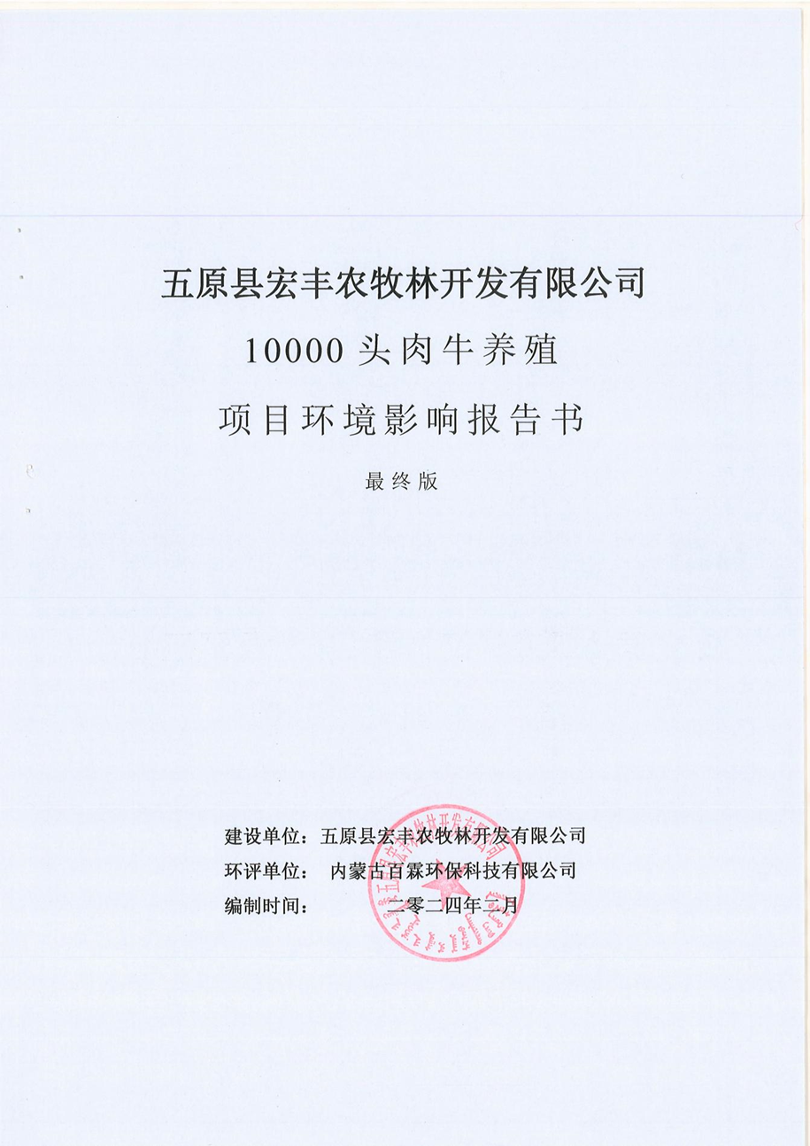

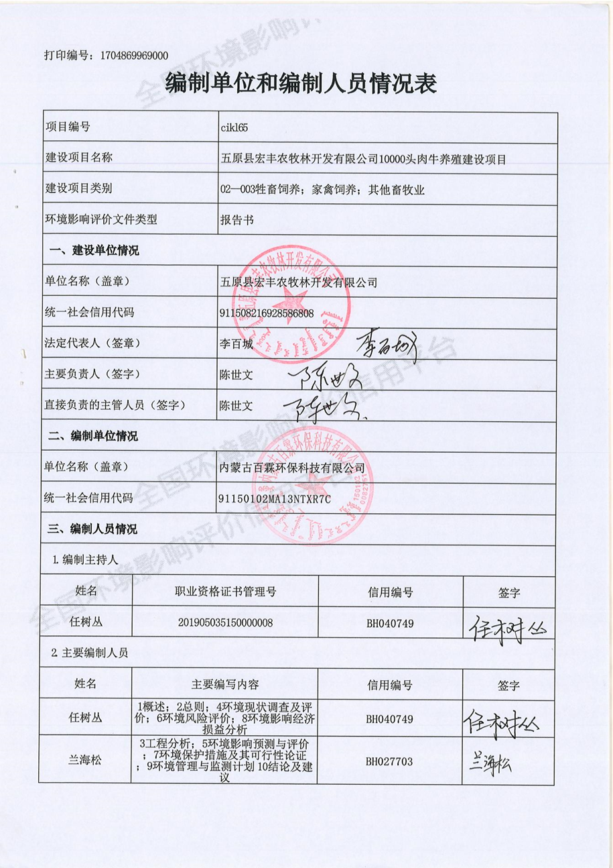

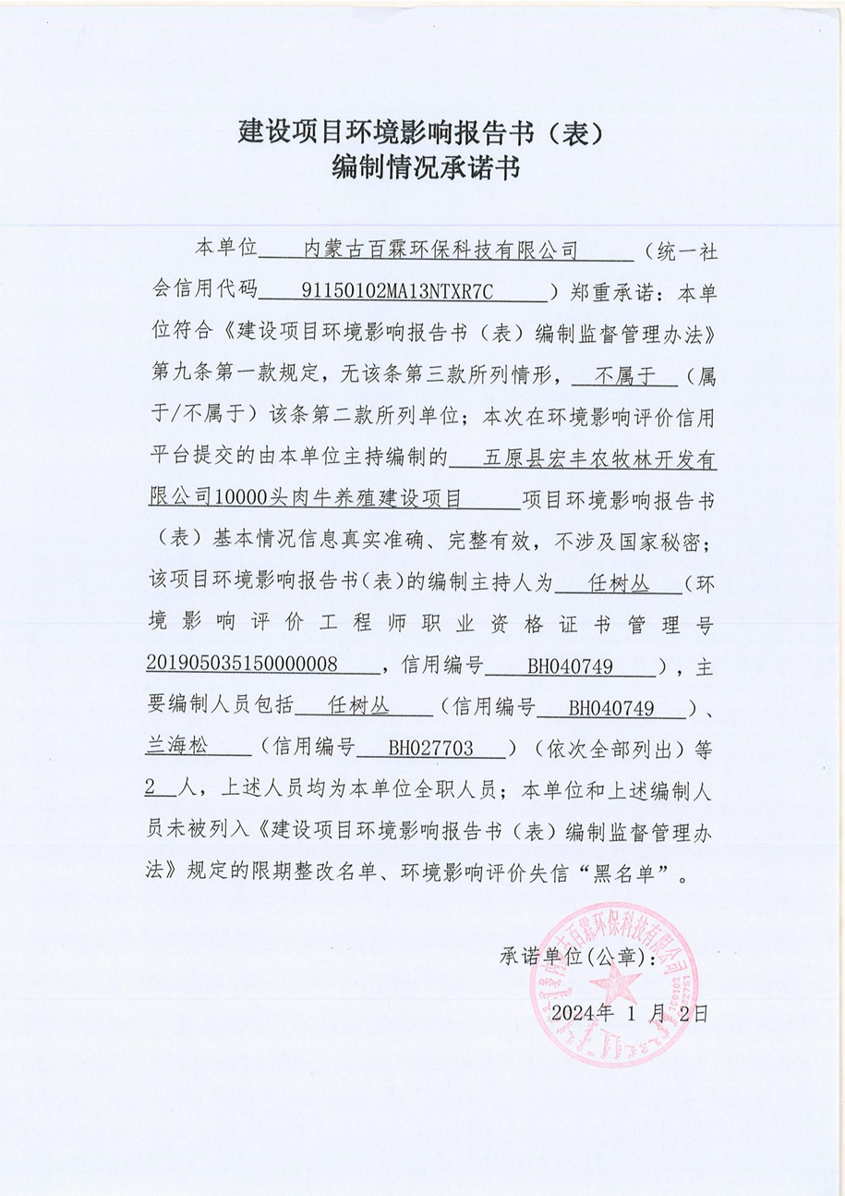

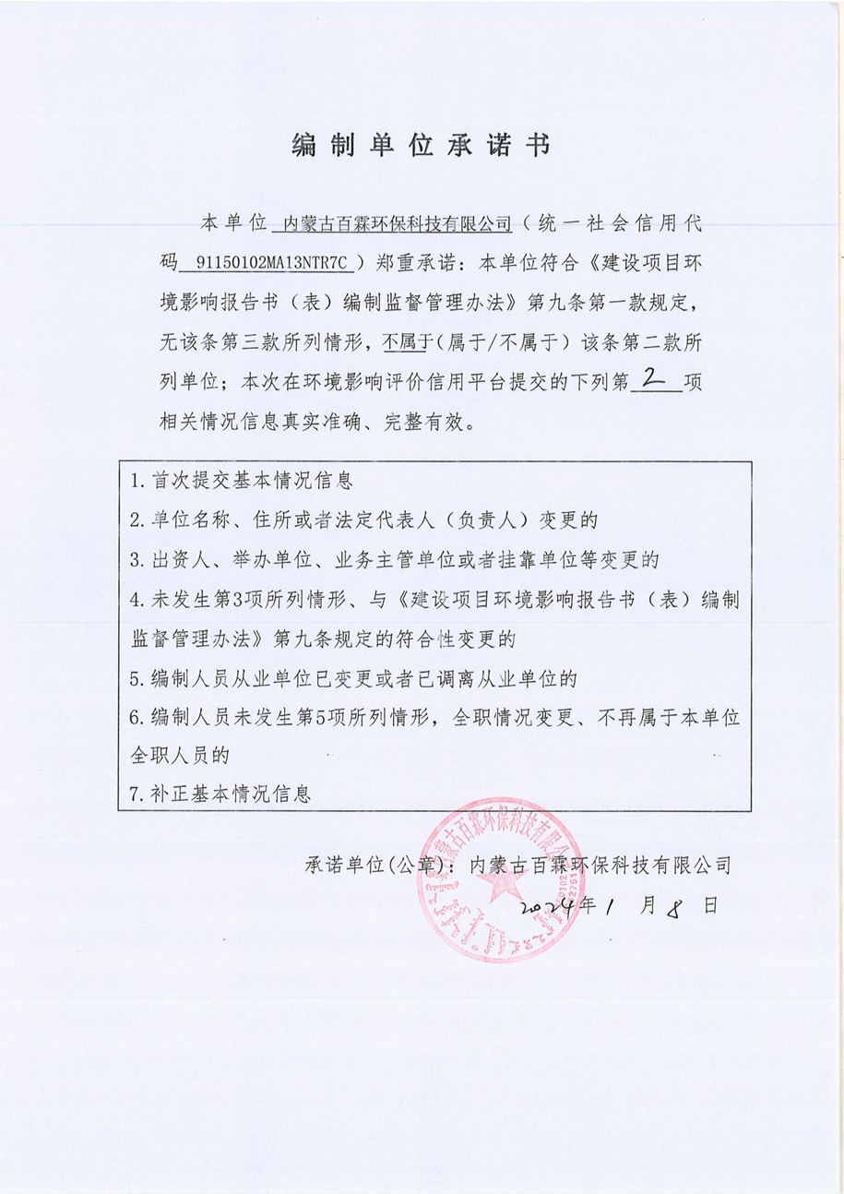

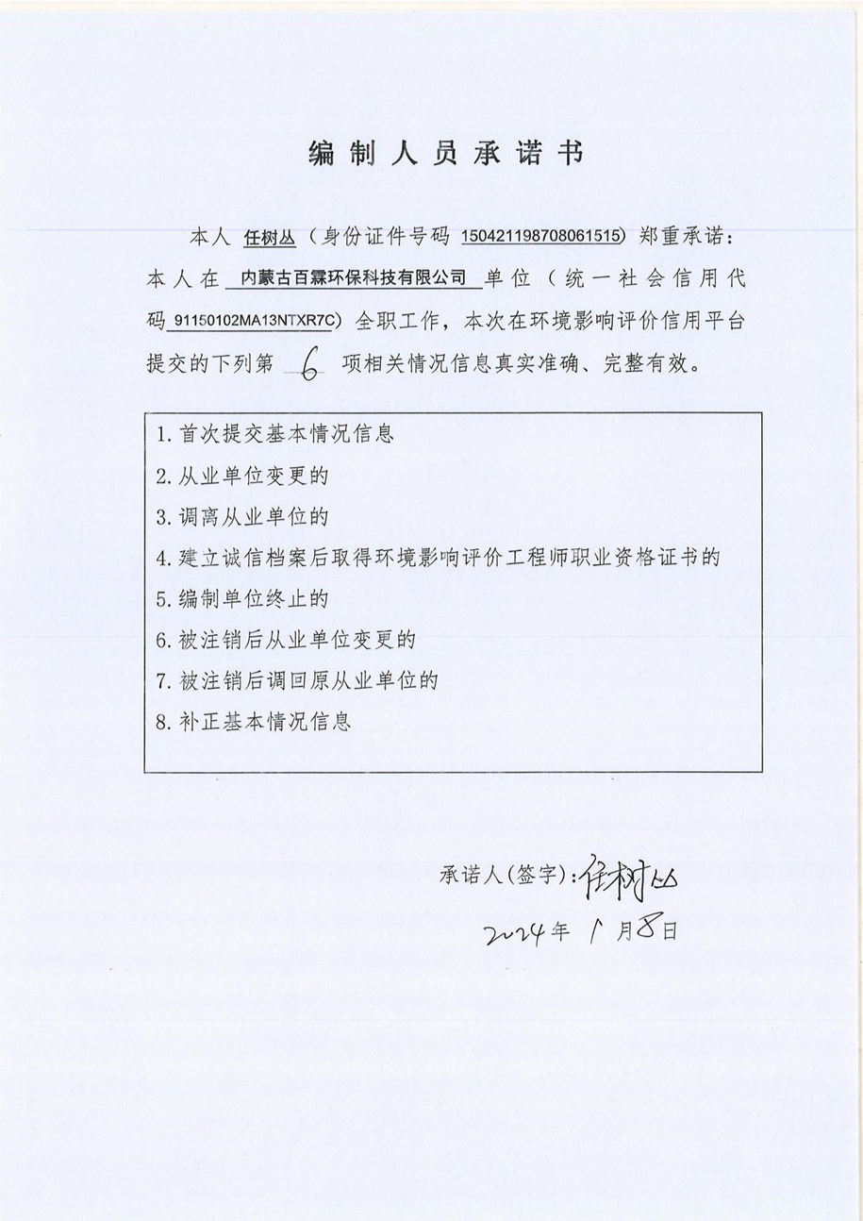

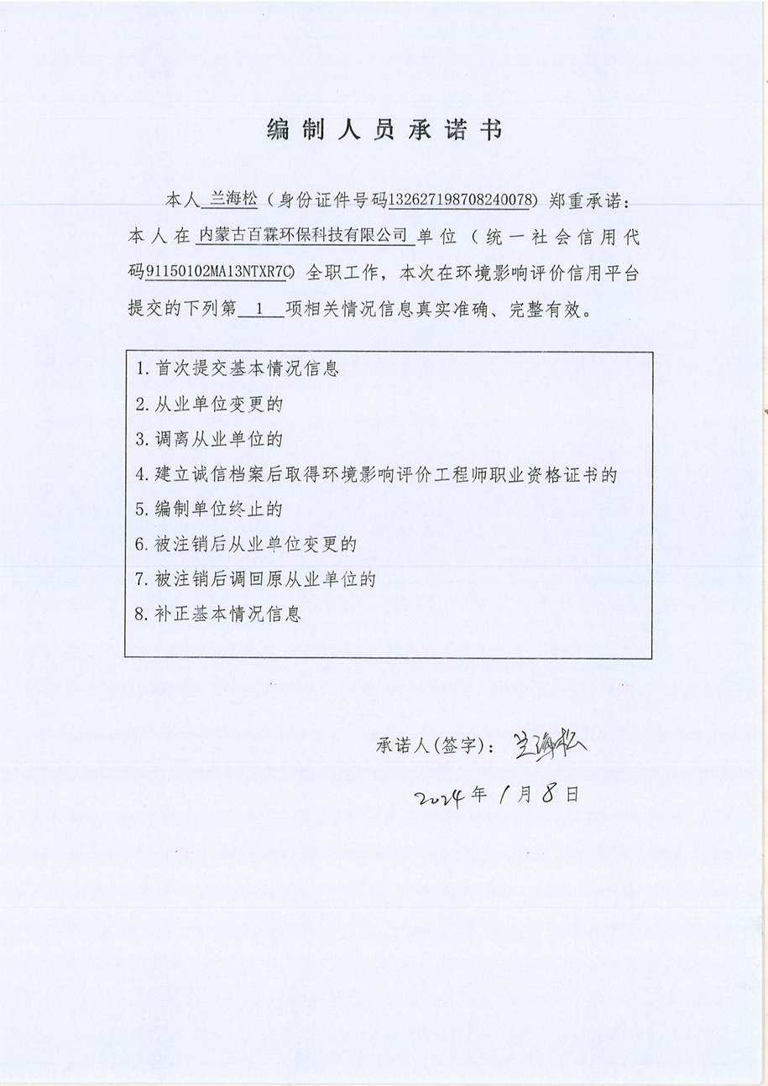

目 录

1概述 - 1 -
1.1项目建设背景 - 1 -
1.2建设项目特点 - 2 -
1.3环境影响评价工作过程 - 2 -
1.4项目可行性判定 - 3 -
1.4.1产业政策符合性分析 - 3 -
1.4.2“三线一单”符合性分析 - 4 -
1.4.3项目选址合理性分析 - 4 -
1.5重点关注环境问题及环境影响 - 4 -
1.6环境影响评价主要结论 - 4 -
2总则 - 6 -
2.1编制依据 - 6 -
2.1.1环境保护法律法规 - 6 -
2.1.2行政法规、规范性文件及通知 - 6 -
2.1.3地方法律法规 - 7 -
2.1.4技术导则和规范 - 8 -
2.1.5其他相关文件 - 9 -
2.2评价目的及评价重点 - 9 -
2.2.1评价目的 - 9 -
2.2.2评价重点 - 9 -
2.3环境影响识别 - 10 -
2.3.1环境影响因素识别 - 10 -
2.3.2环境影响评价因子识别 - 10 -
2.3.3评价因子 - 11 -
2.4环境功能区划及评价标准 - 11 -
2.4.1环境功能区划 - 11 -
2.4.2环境质量标准 - 12 -
2.4.3污染物排放标准 - 13 -
2.5评价等级及评价范围 - 15 -
2.5.1大气环境 - 15 -
2.5.2地表水环境 - 17 -
2.5.3地下水环境 - 18 -
2.5.4土壤环境 - 19 -
2.5.5声环境 - 20 -
2.5.6环境风险 - 21 -
2.5.7生态环境 - 21 -
2.6环境保护目标 - 22 -
2.7项目符合性分析 - 26 -
2.7.1《产业结构调整指导目录（2024年本）》符合性 - 26 -
2.7.2国土空间规划符合性分析 - 26 -
2.7.3禁养区符合分析 - 26 -
2.7.4“三线一单”符合性分析 - 28 -
2.7.4相关法律、法规的符合性 - 32 -
2.7.5相关政策符合性分析 - 33 -
2.7.6相关规范符合性分析 - 35 -
2.7.7选址合理性分析 - 38 -
3工程分析 - 42 -
3.1项目基本情况 - 43 -
3.1.1项目基本概况 - 43 -
3.1.2项目组成及建设内容 - 46 -
3.1.3产品方案及技术指标 - 47 -
3.1.4主要原辅料消耗能源消耗 - 47 -
3.1.5主要设备 - 48 -
3.1.6公用工程 - 48 -
3.1.7储运工程 - 52 -
3.1.8总平面布置 - 52 -
3.2项目污染影响因素分析 - 54 -
3.2.1青贮饲料制作、饲料拌合工艺流程简述 - 54 -
3.2.2肉牛饲养 - 55 -
3.2.3粪污清理工艺 - 55 -
3.2.4堆肥工艺 - 56 -
3.3项目污染源源强核算 - 57 -
3.3.1大气污染物 - 57 -
3.3.2水污染物 - 59 -
3.3.3噪声 - 60 -
3.3.4固体废弃物 - 60 -
3.4污染物排放清单 - 62 -
4环境现状调查及评价 - 64 -
4.1自然环境现状调查与评价 - 64 -
4.1.1地理位置 - 64 -
4.1.2地形地貌 - 64 -
4.1.3气候气象 - 64 -
4.1.4水文 - 64 -
3.1.5土壤 - 65 -
3.1.6动植物资源 - 65 -
4.2环境质量现状调查与评价 - 65 -
4.2.1环境空气质量现状 - 65 -
4.2.2土壤环境质量现状调查与评价 - 70 -
4.2.3声环境质量现状调查与评价 - 72 -
4.2.4地下水质量现状调查与评价 - 74 -
4.2.5生态环境现状调查与评价 - 81 -
5环境影响预测与评价 - 86 -
5.1施工期环境影响分析 - 86 -
5.1.1大气环境影响分析 - 86 -
5.1.2水环境影响分析 - 88 -
5.1.3声环境影响分析 - 89 -
5.1.4固废环境影响分析 - 89 -
5.1.5生态影响分析 - 90 -
5.2运营期大气环境影响分析 - 92 -
5.2.2大气环境影响预测 - 96 -
5.2.3大气环境影响评价结论与建议 - 97 -
5.3运营期地表水环境影响分析 - 100 -
5.4运营期地下水环境影响 - 100 -
5.4.1环境水文地质条件 - 100 -
5.4.2地下水环境影响分析 - 104 -
5.4.3地下水影响小结 - 108 -
5.5运营期土壤环境影响分析 - 108 -
5.5.1环境影响识别 - 108 -
5.5.2理化调查与评价 - 109 -
5.5.3土壤环境影响预测与评价 - 110 -
5.5.4土壤影响评价结论 - 110 -
5.6运营期声环境影响分析 - 111 -
5.6.1主要声源源强 - 111 -
5.6.2声环境预测方法 - 112 -
5.6.3声环境预测结果及结论 - 114 -
5.7运营期固体废物环境影响分析 - 115 -
5.7.1固体废物环境影响特点 - 115 -
5.7.2固体废物污染途径 - 115 -
5.7.3固废影响分析 - 115 -
5.8运营期生态环境影响分析 - 116 -
5.8.1土地利用影响评价 - 116 -
5.8.2对动植物的影响分析 - 116 -
6环境风险评价 - 118 -
6.1风险评价目的 - 118 -
6.2风险调查 - 118 -
6.2.1建设项目风险源调查 - 118 -
6.2.2环境敏感目标调查 - 119 -
6.3评价等级划分及评价范围 - 119 -
6.3.1危险物质及工艺系统危险性（P）的分级确定 - 119 -
6.3.2环境影响评价等级及评价范围 - 120 -
6.4风险事故环境影响途径及环境危害后果 - 120 -
6.5环境风险管理 - 121 -
6.5.1环境风险防范措施 - 121 -
6.5.2突发环境事件应急预案编制要求 - 122 -
6.6结论与建议 - 123 -
6.6.1结论 - 123 -
6.7.2建议 - 123 -
7环境保护措施及其可行性论证 - 124 -
7.1施工期环境保护措施 - 124 -
7.1.1施工期大气环境保护措施 - 124 -
7.1.2施工期水环境保护措施 - 125 -
7.1.3施工期声环境保护措施 - 125 -
7.1.4施工期固体废物处理措施 - 125 -
7.1.5施工期生态环境保护措施 - 125 -
7.1.6小结 - 126 -
7.2运营期大气污染防治措施及可行性 - 127 -
7.2.1恶臭污染防治措施 - 127 -
7.2.2饲料配置粉尘 - 129 -
7.3运营期水污染防治措施及可行性 - 130 -
7.3.1水污染防治措施有效性分析 - 130 -
7.3.2生活污水依托可行性 - 130 -
7.4运营期地下水防治措施可行性 - 131 -
7.4.1防治原则 - 131 -
7.4.2污染物控制对策 - 131 -
7.4.3措施可行性 - 135 -
7.5运营期土壤环境防治措施 - 135 -
7.5.1源头控制措施 - 135 -
7.5.2过程控制措施 - 136 -
7.5.3末端控制措施 - 136 -
7.5.4土壤污染监控体系 - 136 -
7.5.5应急响应措施 - 136 -
7.6运营期声环境防治措施 - 136 -
7.7运营期固体废物污染防治措施 - 137 -
7.7.1固体废物处置合理性分析 - 137 -
7.7.2危险废物管理 - 140 -
7.8营运期人群健康保护措施 - 141 -
7.9运营期生态环境保护措施 - 141 -
7.10运营期污染防治对策和措施及环保投资汇总 - 142 -
8环境影响经济损益分析 - 146 -
8.1经济效益分析 - 146 -
8.2社会效益分析 - 146 -
8.3环境效益分析 - 146 -
8.3.1环保投资费用 - 146 -
8.3.2环保设施运行费用 - 146 -
8.3.3环保效益估算 - 147 -
8.3.4经济效益分析 - 148 -
8.4小结 - 148 -
9环境管理与监测计划 - 149 -
9.1污染物总量控制分析 - 149 -
9.2环境管理 - 149 -
9.2.1环境管理制度及组织机构 - 149 -
9.2.2排污许可证申领 - 150 -
9.2.3环保竣工验收 - 150 -
9.2.4排污口规范化管理 - 150 -
9.2.5环境风险应急 - 152 -
9.2.6向生态环境主管部门报告制度 - 152 -
9.2.7企业环境信息公开 - 152 -
9.2.8日常环境管理台账 - 153 -
9.3监测计划 - 153 -
9.3.1废气监测计划 - 153 -
9.3.2地下水监测计划 - 153 -
9.3.3土壤监测计划 - 154 -
9.3.3噪声监测计划 - 154 -
9.3.4农肥监测计划 - 155 -
10结论及建议 - 160 -
10.1建设项目概况 - 160 -
10.2环境可行性结论 - 160 -
10.2.1产业政策符合性分析 - 160 -
10.2.2选址与相关规划符合性分析结论 - 160 -
10.2.3平面布局合理性分析结论 - 160 -
10.3环境质量现状 - 160 -
10.4环境影响分析结论 - 161 -
10.4.1施工期环境影响 - 161 -
10.4.2运营期环境影响 - 161 -
10.5污染防治措施 - 162 -
10.6总量控制指标 - 163 -
10.7环境影响经济损益分析 - 163 -
10.8环境管理和监测计划 - 163 -
10.9公众参与情况 - 163 -
10.10总结论 - 163 -

附图附件：
附件1 项目委托书
附件2 项目备案通知
附件3 项目用地备案
附件4 同意占用林地文件
附件5 使用草地说明
附件6 不在生态红线说明
附件7 消纳土地承包协议
附件8 环境质量现状监测报告

1概述

1.1项目建设背景
《内蒙古自治区人民政府关于印发自治区“十四五”推进农牧业农村牧区现代化发展规划的通知》（内政发〔2021〕21号），优化农牧业区域布局，沿黄流域农牧业主产区，优先实施高标准农田建设、盐碱地改良、畜禽粪污综合利用、产业集群、集中连片池塘标准化改造和尾水治理及以渔治盐治碱渔农综合利用等项目，扩大盐碱地改良面积，加大以高效节水为主的高标准农田建设，做好农牧业面源污染防治，发展优质玉米、中筋小麦、向日葵，扩大优质饲草种植及奶牛、肉牛、肉牛等优势产业，做强“天赋河套”等区域品牌，发展现代农牧业，提升农牧业质量效益，打造重要农畜水产品生产基地。巴彦淖尔市人民政府关于印发《巴彦淖尔市国民经济和社会发展第十四个五年规划和2035年远景目标纲要的通知》（巴政发〔2021〕4号），构建优势农畜产品产业带。发挥区域比较优势，重点建设小麦、玉米、向日葵、果蔬、饲草料、中药材、肉牛、有机奶、牛绒、肉牛等优势农畜产品产业带，着力发展绒山牛、蒙古马、双峰驼等特色养殖产业带，推动形成区域化、专业化、规模化的生产布局。推动肥牛肉牛养殖场、肉牛奶牛养殖基地等建设项目。
五原县宏丰农牧林开发有限公司成立于2009年，主要从事农、牧、林、盐碱地、沙漠综合开发治理及养殖业、种植业为一体大型农牧业企业。五原县宏丰农牧林开发有限公司农牧林盐碱地治理综合开发建设项目于2009年11月在自治区发展和改革委员会完成备案（内发改农字[2009]2433号），该项目拟在五原县治理不毛沙丘及盐碱地5060亩，植树造林10万株，开发建设饲草料种植基地15万亩，饲养11000头优质肉牛和20000头奶牛养殖基地及其附属基础设施。项目分三期实施，一期工程主要进行防沙治沙、盐碱地治理5060亩，植树造林1万株，开发、改造种植饲草料基地5.32万亩，饲养优质肉牛10000头，并配套建设节水灌溉及路林带、防风林带等；二期规划植树造林5万株，开发、改造种植饲草料基地7.74万亩，饲养优质奶牛16000头，并配套建设节水灌溉及路林带、防风林带等；三期规划建设植树造林4万株，开发、改造种植饲草料基地1.94万亩，饲养优质奶牛4000头，优质肉牛1000头，并配套建设节水灌溉及路林带、防风林带等；本次评价内容为盐碱地治理综合开发建设项目一期工程中10000头肉牛养殖（即五原县宏丰农牧林开发有限公司10000头肉牛养殖建设项目）。
本项目占地面积为191343.84m²（合287.016亩），肉牛年存栏10000头，年出栏3000头，主要建设内容包括：肉牛牛舍11座、草料间、青贮平台、堆肥平台等，并配套建设养殖场公用工程和环保工程等。

1.2建设项目特点
（1）本项目规模化肉牛饲养，属于《国民经济行业分类》（GB/T4754-2017）中“A0311 牛的饲养”；
（2）本项目关注的主要环境问题为：项目实施后恶臭污染物经治理后，能否达标排放；养殖粪污经处理后，能否合理还田综合利用，对满足资源化利用的可行性进行分析论证。

1.3环境影响评价工作过程
为保证建设项目与环境保护协调发展，根据《中华人民共和国环境影响评价法》和《建设项目环境保护管理条例》有关规定，五原县宏丰农牧林开发有限公司于2023年11月委托内蒙古百霖环保科技有限公司承担本项目环境影响评价工作。本项目肉牛年存栏10000头，年出栏3000头，按照《畜禽养殖业污染物排放标准》（GB18596-2001），肉牛年存栏量折合生猪5万头，年出栏量折合生猪1.5万头；根据《建设项目环境影响评价分类管理名录》，本项目属于“一、畜牧业；1.畜禽养殖场、养殖小区中年出栏生猪5000头（其他畜禽种类折合猪的养殖量）及以上的规模化畜禽养殖，存栏生猪2500头（其他畜禽种类折合猪的养殖规模）及以上无出栏量的规模化畜禽养殖”，应编制环境影响报告书。
接收委托后，我公司组织工程技术人员进行了现场调研、实地踏勘及进行资料收集，并依据工程有关技术资料及《环境影响评价技术导则》（HJ2.1-2016、HJ2.2-2018、HJ2.3-2018、HJ2.4-2021、HJ610-2016、HJ19-2022和HJ169-2018）有关要求，编制完成了《五原县宏丰农牧林开发有限公司10000头肉牛养殖建设项目环境影响报告书》。
本次环境影响评价工作分为三个阶段，第一个阶段为调查分析和工作方案制定阶段，主要工作为研究有关设计资料等与项目相关文件，进行初步工程分析和环境现状调查，筛选重点评价因子，确定各环境要素环境影响评价工作等级；第二阶段为分析论证和预测评价阶段，其主要工作为进一步做工程分析和环境现状调查，并进行环境影响预测和评价环境影响；第三阶段为报告书编制阶段，其主要工作为汇总、分析第二阶段工作所得各种资料、数据，给出结论，完成环境影响报告书编制。具体流程如图1.3-1所示。
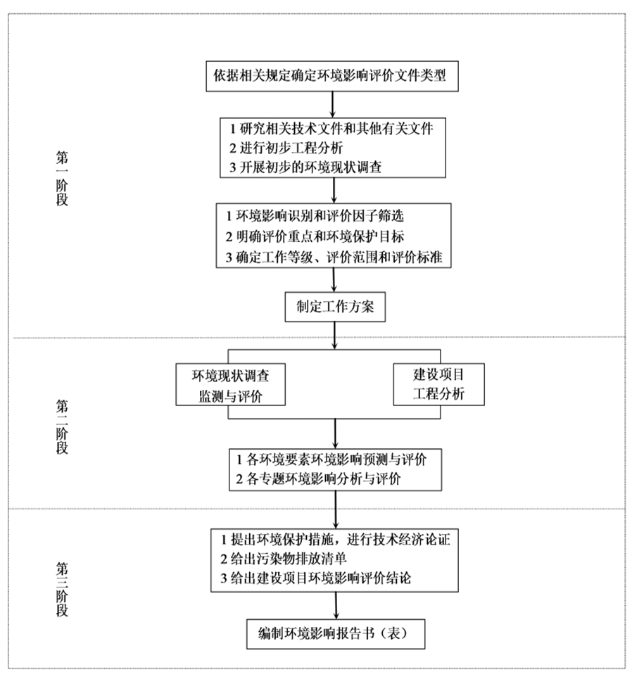

图1.3-1 本项目环境影响评价工作程序图

1.4项目可行性判定

1.4.1产业政策符合性分析
农牧林盐碱地治理综合开发建设项目已于2009年11月在自治区发展和改革委员会完成备案（内发改农字[2009]2433号），该项目于2010开始治理不毛沙丘及盐碱地，本次评价内容为该项目一期工程中10000头肉牛养殖，依据《产业结构调整指导目录（2024年本）》（中华人民共和国国家发展和改革委员会令第7号），项目不属于“鼓励类”、“限制类”、“淘汰类”，符合产业政策要求。

1.4.2“三线一单”符合性分析
项目建设所在地属于五原县优先保护单元五原县一般生态空间-水土保持单元（ZH15082110016），符合巴彦淖尔市人民政府关于实施“三线一单”生态环境分区管控相关要求，本项目所在地不在生态保护红线内，不会突破环境质量底线，满足资源利用上线要求，符合生态环境准入清单要求。

1.4.3项目选址合理性分析
本项目选址于天吉泰镇二合永村，不在五原县禁养区和限养区范围内，不占用永久基本农田，且区域环境质量良好，有利于畜禽生长，并可保持良好的健康状态，符合用地要求。
项目土地利用现状主要为设施农业用地、天然牧草地，项目周边土壤敏感目标主要为灌木林地、天然牧草地，周边500m范围内无城镇居民区、文化教育科学研究区等人口集中区域，项目选址符合《关于做好畜禽规模养殖项目环境影响评价管理工作的通知》（环办环评〔2018〕31号）、《畜禽规模养殖污染防治条例》国务院令第643号、《畜禽养殖业污染防治技术规范》（HJ/T81-2001）等法律法规和行业规范选址要求。

1.5重点关注环境问题及环境影响
根据项目产排污特点，本次评价重点关注的主要环境问题及环境影响：
1、本项目为规模化肉牛养殖项目，按照标准化畜禽养殖进行设计和饲养管理，重点分析项目选址合理性。
2、肉牛养殖过程是否产生养殖废水，若产生分析拟采取治理措施在技术及经济上可行性。
3、项目运营过程中养殖区、粪污处理单元产生的恶臭气体（主要成分为NH₃和H₂S）对周围环境空气的影响。
4、公众对本项目的了解及支持程度等。
通过上述工作，论证项目在环境方面可行性，提出环境影响评价结论，为管理部门决策、设计部门优化设计、建设单位环境管理提供科学依据。

1.6环境影响评价主要结论
项目采用农业循环经济发展模式进行养殖并配套消纳土地实现粪污资源化利用进行规模化养殖，符合国家当前产业政策及巴彦淖尔市发展要求，其选址不在五原县禁养区和限养区范围内，不侵占永久基本农田，场址选址可行，具有良好的社会经济效益。
项目建设所在地属于五原县优先保护单元一般生态空间-水土保持单元（ZH15082110016），符合巴彦淖尔市人民政府关于实施“三线一单”生态环境分区管控相关要求，拟定的各项环保措施有效可行，各类污染物可实现稳定达标排放及资源化利用，对周边环境影响较小；项目发生环境风险事故概率较低，其潜在风险水平可以接受；公众参与调查阶段，未收到对项目反对意见。因此，只要本项目在下一步建设和运行中，认真落实本报告提出的各项环保措施，并严格执行环保“三同时”制度，本次评价认为：从环境保护角度分析，本项目是可行的。

2总则

2.1编制依据

2.1.1环境保护法律法规
1、《中华人民共和国环境保护法》（2015年1月1日）；
2、《中华人民共和国环境影响评价法》（2018年12月29日修正）；
3、《中华人民共和国大气污染防治法》（2018年10月26日修正）；
4、《中华人民共和国水污染防治法》（2018年1月1日）；
5、《中华人民共和国噪声污染防治法》（2022年6月5日修正）；
6、《中华人民共和国固体废物污染环境防治法》（2020年9月1日）；
7、《中华人民共和国土壤污染防治法》（2019年1月1日）；
8、《中华人民共和国农业法》（2013年1月1日修正）；
9、《中华人民共和国节约能源法》（2018年10月26日）；
10、《中华人民共和国清洁生产促进法》（2012年7月1日修正）；
11、《中华人民共和国水法》（2016年7月2日）；
12、《中华人民共和国畜牧法》（2023年3月1日施行）；
13、《中华人民共和国动物防疫法》（2021年5月1日）；
14、《中华人民共和国黄河保护法》（2023年4月1日）。

2.1.2行政法规、规范性文件及通知
1、《国务院关于修改<建设项目环境保护管理条例>的决定》（国务院令， 第 682号，2017年10月1日）；
2、《建设项目环境影响评价分类管理名录》（2021年版），2021年1月1日；
3、《产业结构调整指导目录（2024年本）》（中华人民共和国国家发展和改革委员会令第7号）；
4、《环境影响评价公众参与办法》（生态环境部 部令第4号，2019年1月1）；
5、《国家危险废物名录》（2021版）（生态环境部 部令第15号）；
6、《国务院关于印发水污染防治行动计划的通知》（国发[2015]17号，2015年4月2日）；
7、《国务院关于印发土壤污染防治行动计划的通知》（国发[2016]31号，2016年5月28日）；
8、《突发环境事件应急管理办法》（环境保护部 部令第34号，2015年6月5日）；
9、《关于切实加强风险防范严格环境影响评价管理的通知》（环发[2012]98号，2012月8月7日）；
10、《畜禽规模养殖场粪污资源化利用设施建设规范（试行）》(2018年1月5日)；
11、《农业部、财政部关于做好畜禽粪污资源化利用项目实施工作的通知》，(2017年6月14日)；
12、农业部、环境保护部关于印发《畜禽养殖废弃物资源化利用工作考核办法（试行）》的通知，（农牧发[2018]4号，2018年3月8日）；
13、农业部办公厅内关于印发《畜禽粪污土地承载力测算技术指南》的通知，（2018年1月）；
14、《国务院办公厅关于加快推进畜禽养殖废弃物资源化利用的意见》(国办发[2017]48号，2017年5月31日)；
15、《畜禽规模养殖污染防治条例》（中华人民共和国国务院令第 643号，2014年1月1日）；
16、生态环境部办公厅《关于做好畜禽养殖项目环境影响评价管理工作的通知》（环办环评[2018]31号，2018年10月15日）；
17、农业农村部办公厅 生态环境部办公厅《关于促进畜禽粪污还田利用依法加强养殖污染治理的指导意见》(农办牧[2019]84号，2019年12年19日)；
18、农业农村部办公厅 生态环境部办公厅《关于进一步明确畜禽粪污还田利用要求强化养殖污染监管的通知》（农办牧[2020]23号，2020年6月4日）；
19、《农业农村污染治理攻坚战行动方案（2021—2025年）》（环土壤〔2022〕8号），2022年1月19日；
20、农业农村部办公厅 生态环境部办公厅《畜禽养殖场（户）粪污处理设施建设技术指南》（农办牧〔2022〕19号，2022年6月24日）。

2.1.3地方法律法规
1、《内蒙古自治区环境保护条例》（2018年12月06日起施行）；
2、《内蒙古自治区大气污染防治条例》（2019年03年01日起施行）：
3、《内蒙古自治区水污染防治条例》（2020年01年01日起施行）；
4、《内蒙古自治区土壤污染防治条例》（2021年1月1日实施）；
5、《内蒙古自治区固体废物污染环境防治条例》（2023年1月1日起施行）；
6、《内蒙古自治区地下水保护和管理条例》（2022年1月1日起施行）；
7、《内蒙古自治区畜禽养殖主要污染物减排工程项目建设技术指南试行（试行）》（内环发[2014]83号），2014年3月；
8、《内蒙古自治区人民政府办公厅关于病死畜禽无害化处理工作的实施意见》（内政办发〔2015〕54号，2015年05月29日）
9、《关于规范畜禽养殖禁养区划定和管理工作的紧急补充通知》（内蒙古自治区生态环境厅、内蒙古自治区农牧厅，2019年11月11日）；
10、《关于进一步贯彻落实《畜禽规模养殖污染防治条例》促进养殖废弃物综合利用加强污染防治的通知（内农牧畜发（2016）228号）；
11、《巴彦淖尔市大气污染防治条例》，2019年10月1日。。

2.1.4技术导则和规范
1、《建设项目环境影响评价技术导则 总纲》（HJ2.1-2016）；
2、《环境影响评价技术导则 大气环境》（HJ2.2-2018）；
3、《环境影响评价技术导则 地表水环境》（HJ2.3-2018）；
4、《环境影响评价技术导则 地下水环境》（HJ610-2016）；
5、《环境影响评价技术导则 声环境》（HJ2.4-2021）；
6、《环境影响评价技术导则 生态影响》（HJ19-2022）；
7、《建设项目环境风险评价技术导则》（HJ169-2018）；
8、《环境影响评价技术导则 土壤环境》（HJ964-2018）；
9、《排污许可证申请与核发技术规范 总则》（HJ942-2018）；
10、《排污许可证申请与核发技术规范 畜禽养殖业》（HJ1029-2019）；
11、《污染源源强核算技术指南 准则》（HJ884-2018）；
12、《排污单位自行监测技术指南 总则》（HJ 819-2017）；
13、《排污单位自行监测技术指南 畜禽养殖行业》（HJ1252-2022）；
14、《畜禽养殖业污染治理工程技术规范》（HJ497-2009）；
15、《畜禽粪便无害化处理技术规范》（NY/T1168-2006）；
16、《畜禽粪便还田技术规范》（GB/T25246-2010）；
17、《畜禽场环境污染控制技术规范》（NY/T1169-2006）；
18、《畜禽养殖业污染防治技术政策》（环境保护部环发[2010]151号）；
19、《畜禽养殖业污染防治技术规范》（HJ/T81-2001）；
20、《畜禽养殖产地环境评价规范》（HJ568-2010）；
21、《动物防疫条件审查办法》（农业农村部令2022年第8号）；
22、《病害动物和病害动物产品生物安全处理规程》（GB16548-2006）；
23、《病死及病害动物无害化处理技术规范》（农医发[2017]25号）；
24、《生物质废物堆肥污染控制技术规范》（HJ1266-2022）；
25、《排放源统计调查产排污核算方法和系数手册》（生态环境部，2021年06月）；
26、《内蒙古自治区行业用水定额标准》（DB15/T385-2020）。

2.1.5其他相关文件
（1）《五原县宏丰农牧林开发有限公司10000头肉牛养殖建设项目环境影响评价委托书》，2023年11月；
（2）《五原县宏丰农牧林开发有限公司肉牛养殖基地建设项目实施方案》；
（3）建设单位提供的其他技术资料。

2.2评价目的及评价重点

2.2.1评价目的
（1）从养殖规模、环保设施、厂址选择及污染物排放控制等方面进行分析，并对照国家、自治区相关产业政策，以及当地环境质量底线、资源利用上线、生态保护红线及生态环境准入清单，明确回答是否符合国家、自治区及当地产业政策要求。
（2）通过实地调查，明确所处地区环境特征、环境现状以及污染源分布状况和特征，结合工程排污特点、环境保护措施和污染物排放状况，回答工程建设污染物排放是否超出环境质量底线，分析对当地环境质量影响程度。
（3）本次评价将根据评价区域环境质量底线要求、生态保护红线要求等“三线一单”情况进行综合分析，明确回答厂址选择可行性。
（4）综合产业政策、当地社会经济发展、环境质量底线、生态保护红线、资源利用上线、生态环境准入清单等部分分析结论，从环保角度明确回答项目建设可行性，为建设审批、环境保护、工程设计、建设管理、生产运行等提供科学依据。

2.2.2评价重点
本次评价重点关注项目选址合理性及建成后排放恶臭污染物采取措施后能否达标排放，养殖粪污作为农肥能否合理还田，对资源化利用可行性分析论证。

2.3环境影响识别

2.3.1环境影响因素识别
评价根据该工程建设特征、项目区域环境现状，识别本工程项目建设环境影响因素及环境影响效果见表2.3-1、2.3-2。

表2.3-1 工程建设的环境影响要素分析
环境影响要素 |  | 施工期 | 营运期
自然环境 | 环境空气 | -1 | -1
自然环境 | 地表水水质 | 0 | 0
自然环境 | 环境噪声 | -1 | -1
自然环境 | 土壤 | -1 | -1
生态环境 | 植被 | -1 | 0
生态环境 | 水土流失 | -1 | +1
社会环境 | 交通 | -1 | -1
社会环境 | 就业 | +1 | +1
社会环境 | 社会经济 | +1 | +1
注：“-”表示不利影响，“+”表示有利影响，数字大小表示影响程度；1—轻度影响；2—中度影响；3—重度影响。

表2.3-2 各环境要素影响类型及程度
要素 |  | 影响程度 | 类型 | 可逆性 | 范围 | 时限
营运期 | 环境空气 | 明显 | 有后续影响 | 基本可逆 | 局部 | 长期
营运期 | 水环境 | 不明显 | 有后续影响 | 基本可逆 | 局部 | 长期
营运期 | 土壤环境 | 不明显 | 有后续影响 | 基本可逆 | 局部 | 长期
营运期 | 声环境 | 较明显 | 与声源同时存在 | 可逆 | 局部 | 长期
营运期 | 固废 | 不明显 | / | 基本可逆 | 局部 | 短期
营运期 | 环境风险 | 不明显 | 有后续影响 | 基本可逆 | 局部 | 短期

2.3.2环境影响评价因子识别
根据项目建设内容，主要环境问题为恶臭污染防治问题。工程建设对环境影响要素及因子见表2.3-3。

表2.3-3 环境要素及污染因子分析
主要产生环节  环境要素 | 畜禽养殖 | 办公、生活
大气 | NH₃、H₂S、臭气浓度、颗粒物 | /
水环境 | COD、BOD₅、氨氮、SS | COD、BOD₅、氨氮、SS
土壤环境 | / | /
噪声 | 等效连续A声级 | /
固体废物 | 一般工业固废、牛群防疫治疗废弃物 | 生活垃圾
环境风险 | / | /

2.3.3评价因子
依据环境影响要素识别结果，结合工程特征、排污种类、排污去向及周围地区环境质量，确定本次评价现状评价因子、环境影响评价因子，见下表。

表2.3-4 评价因子一览表
阶段 | 环境要素 | 评价类别 | 评价因子
施工期 | 大气环境 | 影响分析 | 施工扬尘
施工期 | 声环境 | 影响分析 | 施工场界噪声（LAeq）
施工期 | 水环境 | 影响分析 | 施工废水、生活废水
施工期 | 固体废物 | 影响分析 | 建筑垃圾、生活垃圾
运营期 | 大气环境 | 现状评价 | 其他污染物：H₂S、NH₃、TSP、臭气浓度。
运营期 | 大气环境 | 影响评价 | H₂S、NH₃、TSP
运营期 | 地下水环境 | 现状评价 | K⁺、Na⁺、Ca²⁺、Mg²⁺、CO₃²⁻、HCO₃⁻、Cl⁻、SO₄²⁻、  pH值、浑浊度、色、嗅和味、肉眼可见物、阴离子表面活性剂、总硬度、耗氧量、硫酸盐、氯化物、硝酸盐、氨氮、亚硝酸盐、挥发性酚类、氰化物、氟、溶解性总固体、六价铬、砷、汞、铅、镉、铁、锰、菌落总数、总大肠菌群。
运营期 | 地下水环境 | 预测评价 | 氨氮
运营期 | 土壤环境 | 现状评价 | 镉、汞、砷、铅、铬、铜、镍、锌
运营期 | 土壤环境 | 预测因子 | /
运营期 | 声环境 | 现状评价 | 等效连续A声级
运营期 | 声环境 | 影响评价 | 等效连续A声级
运营期 | 生态环境 | 现状评价 | 土地利用、动植物资源及种类
运营期 | 生态环境 | 影响预测 | 土地利用、动植物资源
运营期 | 风险环境 | 影响评价 | /
运营期 | 固体废物 | 影响评价 | 固体废物产生及处置情况

2.4环境功能区划及评价标准

2.4.1环境功能区划
根据评价区功能区划和环境保护目标要求，环境空气为二类功能区；地下水为农业及生活用水区，为Ⅲ类水质要求；声环境为2类功能区。

2.4.2环境质量标准

2.4.2.1环境空气
项目所在区域属于环境空气质量二类功能区，PM₁₀、PM_{2.5}、SO₂、NO₂、CO、O₃、TSP执行《环境空气质量标准》（GB3095-2012）二级标准；NH₃、H₂S执行《环境影响评价技术导则 大气环境》（HJ2.2-2018）附录D其他污染物空气质量浓度参考限值，详见下表。

表2.4-1 环境空气质量标准
序号 | 污染物 | 浓度限值（单位：μg/Nm³） |  |  | 标准来源
序号 | 污染物 | 年平均 | 日平均 | 小时平均 | 标准来源
1 | SO₂ | 60 | 150 | 500 | GB3095-2012二级标准
2 | NO₂ | 40 | 80 | 200 | GB3095-2012二级标准
3 | TSP | 200 | 300 | \ | GB3095-2012二级标准
4 | PM₁₀ | 70 | 150 | \ | GB3095-2012二级标准
5 | PM_{2.5} | 35 | 75 | \ | GB3095-2012二级标准
6 | O₃ | \ | 160(日最大八小时平均) | 200 | GB3095-2012二级标准
7 | CO | \ | 4(mg/m³) | 10(mg/m³) | GB3095-2012二级标准
8 | NH₃ | \ | \ | 200 | HJ2.2-2018表D.1
9 | H₂S | \ | \ | 10 | HJ2.2-2018表D.1

2.4.4.2地下水
地下水执行《地下水质量标准》（GB/T14848-2017)III类标准，详见下表。

表2.4-2 地下水质量标准（单位：mg/L，pH值无量纲）
序号 | 项目 | Ⅲ类标准值 | 序号 | 项目 | Ⅲ类标准值
1 | 浑浊度 | 3 | 15 | 六价铬 | 0.05
2 | 色 | 15 | 16 | 铅 | 0.01
3 | 嗅和味 | 无 | 17 | 氟化物 | 1.0
4 | 肉眼可见物 | 无 | 18 | 镉 | 0.0005
5 | pH值 | 6.5~8.5 | 19 | 铁 | 0.3
6 | 氨氮 | 0.5 | 20 | 锰 | 0.10
7 | 硝酸盐（以氮计） | 20 | 21 | 耗氧量 | 3.0
8 | 亚硝酸盐（以氮计） | 1.0 | 22 | 总大肠菌群 | 3.0(MPNb/100ml)
9 | 挥发性酚类 | 0.002 | 23 | 菌落总数 | 100(CFU/ml)
10 | 阴离子表面活性剂 | 0.3 | 24 | 氯化物 | 250
11 | 氰化物 | 0.05 | 25 | 硫酸盐 | 250
12 | 砷 | 0.01 | 26 | 总硬度 | 450
13 | 汞 | 0.001 | 27 | 溶解性总固体 | 1000
14 | 钠 | 200

2.4.4.3土壤质量
依据《国土资源部、农业部关于促进规模化畜禽养殖有关用地政策的通知》（国土资发[2007]220号）“兴办规模化畜禽养殖所需用地按农用地管理”，项目用地执行《土壤环境质量 农用地土壤污染风险管控标准（试行）》（GB15618-2018）表1中农用地土壤污染风险筛选值（基本项目）其他，见下表。

表2.4-3 土壤环境质量标准一览表（单位mg/kg）
项目 | 其它 | pH | 铜 | 锌 | 铅 | 镉 | 砷 | 铬 | 汞 | 镍
GB15618-2018 | 风险筛选值 | pH≤5.5 | 50 | 200 | 70 | 0.3 | 40 | 150 | 1.3 | 60
GB15618-2018 | 风险筛选值 | 5.5＜pH≤6.5 | 50 | 200 | 90 | 0.3 | 40 | 150 | 1.8 | 70
GB15618-2018 | 风险筛选值 | 6.5＜pH≤7.5 | 100 | 250 | 120 | 0.3 | 30 | 200 | 2.4 | 100
GB15618-2018 | 风险筛选值 | ＞7.5 | 100 | 300 | 170 | 0.6 | 25 | 250 | 3.4 | 190

2.4.4.4声环境
区域声环境执行《声环境质量标准》（GB3096-2008）2类标准，见下表。

表2.4-4 声环境质量标准
功能区 | 类别 | 昼间 | 夜间 | 标准来源
村庄 | 2 | 60dB(A) | 50dB(A) | GB3096-2008

2.4.3污染物排放标准

2.4.3.1废气
运营期排放的H₂S、NH₃执行《恶臭污染物排放标准》（GB14554-93）二级新建要求，臭气浓度执行《畜禽养殖业污染物排放标准》（GB18596-2001），颗粒物排放执行《大气污染物综合排放标准》（GB16297-1996）表2新污染源排放二级标准，详见下表。

表2.4-6 大气污染物排放标准
序号 | 标准来源 | 污染物 | 无组织排放限值
序号 | 标准来源 | 污染物 | 监控点 | 浓度(mg/m³)
1 | GB14554-1993 | NH₃ | 厂界 | 1.5
2 | GB14554-1993 | H₂S | 厂界 | 0.06
3 | GB18596-2001 | 臭气浓度（无量纲） | 厂界 | 70
4 | GB16297-1996 | 颗粒物 | 无组织排放浓度限值 | 1.0

2.4.3.2废水
本项目采用干清粪工艺且不需对牛舍清洗，牛舍及运动场尿液全部会被蒸发及垫料吸收；生活污水排入现有化粪池内，定期拉运至塔尔湖污水处理厂处理，执行《污水综合排放标准》（GB8978-1996）三级标准限值，见下表。

表2.4-6 水污染物排放标准
序号 | 污染物名称 | 单位 | 标准限值
1 | pH | 无量纲 | 6~9
2 | 悬浮物（SS） | mg/L | 400
3 | COD | mg/L | 500
4 | BOD₅ | mg/L | 300
5 | 动植物油 | mg/L | 100

2.4.3.3噪声
（1）施工期：执行《建筑施工场界环境噪声排放标准》（GB12523-2011），即昼间70dB(A)、夜间55dB(A)。
（2）运营期：厂界噪声执行《工业企业厂界环境噪声排放标准》（GB12348-2008）2类标准，详见下表。

表2.4-7 厂界噪声标准值表
厂界 | 类别 | 昼间 | 夜间 | 标准来源
厂界 | 2类 | 60dB(A) | 50dB(A) | GB12348-2008

2.4.3.4固体废物
项目牛粪经堆肥发酵无害化处理，采用“无害化处理土地消纳”种养结合模式进行资源化还田，配套足够消纳土地，实现粪污合规利用。按照《关于进一步明确畜禽粪污还田利用要求强化养殖污染监管的通知》(农办牧(2020)23号)，还田利用标准规范执行《畜禽粪便无害化处理技术规范》（GB/T36195-2018）及《畜禽粪便还田技术规范》（GB/T25246-2010）无害化要求进行还田。同时配套消纳土地面积应达到《畜禽粪污土地承载力测算技术指南》要求最小面积。
项目粪污无害化指标限值见下表。

表2.4-8 粪污农肥无害化综合利用标准节选表
类别 | 标准名称及级（类）别 | 污染  因子 | 标准值 |  | 备注
类别 | 标准名称及级（类）别 | 污染  因子 | 单位 | 数值 | 备注
固态 | 满足《畜禽规模养殖污染防治条例》（第643号）有关畜禽粪便综合利用与治理相关要求。 |  |  |  | 合规利用
固态 | 《畜禽粪便无害化处理技术规范》（GB/T36195-2018）、《畜禽粪便还田技术规范》（GB/T25246-2010） | 蛔虫卵 | —— | 死亡率≥95% | 无害化处理后还田利用
固态 | 《畜禽粪便无害化处理技术规范》（GB/T36195-2018）、《畜禽粪便还田技术规范》（GB/T25246-2010） | 粪大肠菌群数 | 个/kg | ≤10⁵ | 无害化处理后还田利用
固态 | 《畜禽粪便无害化处理技术规范》（GB/T36195-2018）、《畜禽粪便还田技术规范》（GB/T25246-2010） | 苍蝇 | 堆体周围不应有活的蛆、蛹或新羽化的成蝇 |  | 无害化处理后还田利用
运营期一般固体废物其贮存过程应满足防渗漏、防雨淋、防扬尘等环境保护要求；牛群防疫治疗废弃物参照执行《危险废物贮存污染物控制标准》（GB18597-2023）；牛群防疫治疗废弃物、病疫死牛同时按照《畜禽养殖业污染治理工程技术规范》（HJ497-2009）、《病害动物和病害动物产品生物安全处理规程》（GB16548-2006）以及《病死及病害动物无害化处理技术规范》（农医发[2017]25号）进行处置。

2.5评价等级及评价范围

2.5.1大气环境
（1）评价等级判定
按照《环境影响评价技术导则 大气环境》（HJ2.2-2018），根据项目污染源初步调查结果，分别计算项目排放主要污染物的最大地面空气质量浓度占标率P_{i}（第i个污染物，简称“最大浓度占标率”），及第i个污染物的地面空气质量浓度达到标准值的10%时所对应的最远距离D₁₀%。其中P_{i}定义见公式。
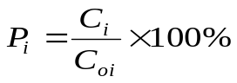
式中：P_{i}－第i个污染物的最大地面空气质量浓度占标率，%；
C_{i}－采用估算模式计算出的第i个污染物的最大1h地面空气质量浓度，mg/m³；
C_{0i}－第i个污染物的环境空气质量标准，μg/m³。
评价工作等级按表2.5-1的分级判据进行划分。最大地面空气质量浓度占标率P_{i}按上公式计算，如污染物i大于1，取P值中的最大者P_{max}。

表2.5-1 评价等级判别表
评价工作等级 | 评价工作分级判据
一级评价 | Pmax≥10%
二级评价 | 1%≤Pmax＜10%
三级评价 | Pmax＜1%
本次评价采用《环境影响评价技术导则 大气环境》（HJ2.2-2018）推荐估算模式（AERSCREEN）分别计算各源各污染物的短期浓度最大值及对应距离，用以分析最大影响程度和最远影响范围。
（2）估算模型参数
估算模型参数见表2.5-2。

表2.5-2 估算模型参数表
参数 |  | 取值
城市/农村选项 | 城市/农村 | 农村
城市/农村选项 | 人口数（城市选型时） | /
最高环境温度/℃ |  | 38.1
最低环境温度/℃ |  | -29.7
土地利用类型 |  | 农作地
区域湿度条件 |  | 干旱地区
是否考虑地形 | 考虑地形 | 是 □否
是否考虑地形 | 地形数据分辨率/m | 90m
是否考虑岸线熏烟 | 考虑岸线熏烟 | □是 否
是否考虑岸线熏烟 | 岸线距离/km | /
是否考虑岸线熏烟 | 岸线方向/° | /

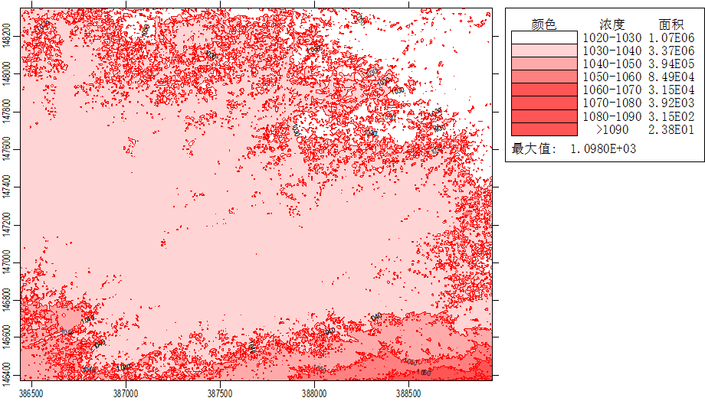

图2.1-1 项目区域地形数据图
本项目所在地经估算模式（AERSCREEN）判断为复杂地形，地形点经纬度坐标(107.6629，40.9129，1035)高源距离2602(m)高程1035(m)，面源排排放口高程为5.5(m)。
项目运营过程中污染物无组织排放见下表。

表2.5-3 主要污染源强参数（矩形面源）一览表
污染源名称 | 右上角坐标(º) |  | 与正  北方  向逆  时针  夹角（°） | 海拔高度(m) | 矩形面源 |  |  | 污染物 | 排放  速率kg/h
污染源名称 | 经度 | 经度 | 与正  北方  向逆  时针  夹角（°） | 海拔高度(m) | 长度  (m) | 宽度  (m) | 有效高度  (m) | 污染物 | 排放  速率kg/h
养殖区 | N40°55'12.43" | E107°41'43.23" | 165 | 1035 | 480 | 320 | 5.5 | NH₃ | 0.084
 |  |  |  |  |  |  |  | H₂S | 0.0051
草料间 | N40°54'59.09" | E107°41'29.77" | 165 | 1035 | 80 | 18 | 5.0 | TSP | 0.012
堆肥平台 | N40°55'1.69" | E107°41'46.13" | 165 | 1035 | 167 | 30 | 4.5 | NH₃ | 0.010
 |  |  |  |  |  |  |  | H₂S | 0.00066
（4）估算模型计算结果
本项目所有污染源正常排放污染物的P_{max}和D_{10%}预测结果详见下表。

表2.5-4 主要污染源估算模型计算结果表
污染源 | 因子 | 源强（kg/h） | 最大质量浓度（μg/m³） | 最大质量浓度占标率（%） | D10%最远距离（m）
养殖区 | NH₃ | 0.084 | 13.04 | 6.52 | 未出现
养殖区 | H₂S | 0.0051 | 0.82 | 8.21 | 未出现
堆肥平台 | NH₃ | 0.010 | 13.21 | 6.60 | 未出现
堆肥平台 | H₂S | 0.00066 | 0.87 | 8.72 | 未出现
草料间 | 颗粒物 | 0.012 | 20.50 | 2.39 | 未出现
据估算模式计算结果可知，堆肥平台无组织排放的硫化氢最大地面空气质量浓度占标率为8.72%，污染物最大地面浓度占标率1%≤Pmax＜10%，确定本项目大气环境评价工作等级为二级。
（2）评价范围
根据《环境影响评价技术导则 大气环境》（HJ2.2-2018），评价范围根据建设项目排放污染物最远影响距离（D10%）确定大气环境影响评价范围，本项目D10%未出现，当D10%小于2.5km时，评价范围边长取5km。因此，本次评价大气环境影响评价范围边长取5km矩形区域。
项目大气环境评价范围如图2.6-1所示。

2.5.2地表水环境
本项目为水污染影响型建设项目，无直接外排废水。根据《环境影响评价技术导则 地表水环境》（HJ2.3-2018）进行评价等级判定，详见下表。

表2.5-6 水污染影响型建设项目评价等级判定表
评级等级 | 判定依据
评级等级 | 排放方式 | 废水排放量Q/（m³/d）/水污染物当量W/（量纲一）
一级 | 直接排放 | Q≥20000或W≥600000
二级 | 直接排放 | 其他
三级A | 直接排放 | Q＜200且W＜6000
三级B | 间接排放 | —
项目外排废水属间接排放，因此项目地表水评价等级为三级B。

2.5.3地下水环境
（1）项目类别
依据《环境影响评价技术导则 地下水环境》（HJ610-2016)）附录A地下水环境影响评价行业分类表，拟建地位于天吉泰镇二合永村，项目类别为畜禽养殖场、养殖小区类，确定地下水环境影响评价项目分类为Ⅲ类项目。
（2）地下水环境敏感程度类别
依据《环境影响评价技术导则 地下水环境》（HJ610-2016），判别本区地下水环境敏感程度见下表。

表2.5-7 地下水环境敏感程度分级表
敏感程度 | 地下水环境敏感特征
敏感 | 集中式饮用水水源（包括已建成的、备用、应急水源，在建和规划的饮用水源）准保护区；除集中式饮用水水源以外的国家或地方政府设定的与地下水环境相关的其他保护区，如热水、矿泉水、温泉等特殊地下水资源保护区。
较敏感 | 集中式饮用水水源（包括已建成的、备用、应急水源，在建和规划的饮用水源）准保护区以外的补给径流区；未划定准保护区的集中式饮用水水源，其保护区以外的补给径流区；分散式饮用水水源地；特殊地下水资源（如矿泉水、温泉等）保护区以外的分布区等未列入上述敏感分级的环境敏感区。
不敏感 | 上述地区之外其他地区a
注：a“环境敏感区”是指《建设项目环境影响评价分类管理名录》中所界定的涉及地下水的环境敏感区。
本项目区不属于集中式、分散式饮用水源地准保护区、特殊地下水资源保护区、补给径流区和特殊地下水资源保护区，在评价范围村庄近年均已通上了自来水，为集中供水，但部分村民家中仍有分散开采水井，主要用于以及备用水井、自家菜地灌溉、牲畜饮水等用途，或者在自来水出现问题时作为备用井。因此，地下水环境敏感程度为“较敏感”。
（3）评价等级确定
根据《环境影响评价技术导则 地下水环境》（HJ610-2016），根据地下水环境敏感程度、项目地下水环境影响评价类别依据下表确定评价等级。

表2.5-8 地下水评价工作等级分级表
项目类别  环境敏感程度 | I类项目 | II类项目 | III类项目
敏感 | 一 | 一 | 二
较敏感 | 一 | 二 | 三
不敏感 | 二 | 三 | 三
综上，项目为Ⅲ类项目环境敏感程度为“较敏感”，确定本项目地下水环境评价工作等级为三级。
（4）地下水评价范围
依据《环境影响评价技术导则 地下水环境》（HJ610-2016），建设项目地下水环境影响现状调查评价范围可采用公式法、查表法和自定义法确定。本次评价采用查表法确定地下水评价范围。地下水环境现状调查评价范围参照表见下表。

表2.5-9 地下水环境现状调查评价范围参照表
评价等级 | 调查评价范围（km²） | 备注
一级 | ≥20 | 应包括重要的地下水环境保护目标，必要时适当扩大范围。
二级 | 6~20 | 应包括重要的地下水环境保护目标，必要时适当扩大范围。
三级 | ≤6 | 应包括重要的地下水环境保护目标，必要时适当扩大范围。
本次调查评价范围：上游西南侧扩展1.0km为界，西北、东南侧向外扩展1.0km为界，东北至养殖场下游2.0km为界，面积约为6.0km²，如图2.6-1所示。

2.5.4土壤环境
（1）项目类别
本项目肉牛年存栏10000头，年出栏3000头，依据《畜禽养殖业污染物排放标准》（GB18596-2001）“1头肉牛折算成生猪5头”，折算年出栏生猪量1.5万头，按照《环境影响评价技术导则 土壤环境（试行）》HJ964-2018附录A中表A.1“土壤环境影响评价项目类别”，本项目属于“农林牧渔业”中“年出栏生猪5000头（其他畜禽种类折合猪的养殖规模）及以上的畜禽养殖场或养殖小区”类别，属于“III类”项目。
（1）评价等级
依据《环境影响评价技术导则 土壤环境（试行）》（HJ964-2018），建设项目所在地周边土壤环境敏感程度分为敏感、较敏感、不敏感，判别依据见下表。

表2.5-10 污染影响型敏感程度分级表
敏感程度 | 判别依据
敏感 | 建设项目周边存在耕地、园地、牧草地、饮用水水源地或居民区、学校、医院、疗养院、养老院等土壤环境敏感目标的
较敏感 | 建设项目周边存在其他土壤环境敏感目标的
不敏感 | 其他情况
本项目周边存在天然牧草地、灌木林地等敏感目标，敏感程度属于敏感，本项目占地规模5.0hm²＜19.13hm²（287.016亩）＜50hm²，占地规模为中型；项目为污染影响型建设项目，评价工作等级划分见下表。

表2.5-11 污染影响型评价工作等级划分表
敏感  程度 | Ⅰ类 |  |  | Ⅱ类 |  |  | Ⅲ类
敏感  程度 | 大 | 中 | 小 | 大 | 中 | 小 | 大 | 中 | 小
敏感 | 一级 | 一级 | 一级 | 二级 | 二级 | 二级 | 三级 | 三级 | 三级
较敏感 | 一级 | 一级 | 二级 | 二级 | 二级 | 三级 | 三级 | 三级 | —
不敏感 | 一级 | 二级 | 二级 | 二级 | 三级 | 三级 | 三级 | — | —
对照上表确定项目土壤评价等级为三级。
（2）评价范围
依据《环境影响评价技术导则 土壤环境（试行）》（HJ964-2018），项目为污染影响型，确定评价范围为项目占地范围内及场界周边50m范围内，如图2.6-1所示。

2.5.5声环境
（1）评价等级
根据《环境影响评价技术导则 声环境》（HJ2.4-2021）中评价等级划分，“建设项目所处的声环境功能区为《声环境质量标准》（GB3096-2008）规定的1类、2类地区，或建设项目建设前后评价范围内敏感目标噪声级增高量达3dB（A）~5dB（A）（含5dB（A）），或受噪声影响人口数量增加较多时，按二级评价。”
本项目所处区域为GB3096-2008规定的2类区，项目建成后噪声增加值小于3dB（A），且养殖场周围200m范围内没有声环境敏感点，根据《环境影响评价技术导则 声环境》（HJ2.4-2021）中规定，确定噪声评价等级为二级。
（2）评价范围
根据项目特点，声环境评价范围确定为项目拟建厂边界外200m范围。
项目声环境评价范围如图2.6-1所示。

2.5.6环境风险
项目为规模化肉牛养殖项目，根据《建设项目环境风险评价技术导则》（HJ169-2018）附录B.1“突发环境事件风险物质及临界量”，养殖区和堆肥平台排放废气NH₃、H₂S等为重点关注的突发环境事件风险物质，但本项目不对上述风险物质进行存储，Q<1，根据《建设项目环境风险评价技术导则》（HJ2.2-2018)中附录C中规定，当Q<1时，该项目环境风险潜势为Ⅰ。
根据《建设项目环境风险评价技术导则》（HJ169-2018），环境风险评价工作等级根据建设项目涉及的物质及工艺系统危险性和所在地的环境敏感性确定环境风险潜势，按照下表确定评价工作等级。

表2.5-12 环境风险评价工作等级划分表
环境风险潜势 | IV、IV+ | III | II | I
评价工作等级 | 一 | 二 | 三 | 简单分析
简单分析是相对于详细评价工作内容而言，在描述危险物质、环境影响途径、环境危害后果、风险防范措施等方面给出定性的说明
由上表可知，本项目环境风险潜势I级，本次环境风险评价等级为简单分析，不设评价范围。

2.5.7生态环境
（1）评价等级
按照《环境影响评价技术导则 生态影响》（HJ19-2022），依据建设项目影响区域生态敏感性和影响程度，评价等级划分为一级、二级和三级。建设项目生态影响评价工作等级划分见下表。

表2.5-13 生态影响评价工作等级划分表
序号 | 判定依据
a | 涉及国家公园、自然保护区、世界自然遗产、重要生境时，评价等级为一级；
b | 涉及自然公园时，评价等级为二级；
c | 涉及生态保护红线时，评价等级不低于二级；
d | 根据《环境影响评价技术导则 地表水环境》（HJ 2.3-2018）判断属于水文要素影响型且地表水评价等级不低于二级的建设项目，生态影响评价等级不低于二级；
e | 根据《环境影响评价技术导则 地下水环境》（HJ 610-2016）、《环境影响评价技术导则 土壤环境（试行）》（HJ 964-2018）判断地下水水位或土壤影响范围内分布有天然林、公益林、湿地等生态保护目标的建设项目，生态影响评价等级不低于二级；
f | 当工程占地规模大于20km²时（包括永久和临时占用陆域和水域），评价等级不低于二级；改扩建项目的占地范围以新增占地（包括陆域和水域）确定；
g | 除本条a、b、c、d、e、f以外的情况，评价等级为三级；
h | 当评价等级判定同时符合上述多种情况时，应采用其中最高的评价等级。
注1：建设项目涉及经论证对保护生物多样性具有重要意义的区域时，可适当上调评价等级。
注2：建设项目同时涉及陆生、水生生态影响时，可针对陆生生态、水生生态分别判定评价等级。
注3：在矿山开采可能导致矿区土地利用类型明显改变，或拦河闸坝建设可能明显改变水文情势等情况下，评价等级应上调一级。
注4：线性工程可分段确定评价等级。线性工程地下穿越或地表跨越生态敏感区，在生态敏感区范围内无永久、临时占地时，评价等级可下调一级。
注5：涉海工程评价等级判定参照《海洋工程环境影响评价技术导则》（GB/T 19485-2014）。
注6：符合生态环境分区管控要求且位于原厂界（或永久用地）范围内的污染影响类改扩建项目，位于已批准规划环评的产业园区内且符合规划环评要求、不涉及生态敏感区的污染影响类建设项目，可不确定评价等级，直接进行生态影响简单分析。
本项目不涉及国家公园、自然保护区、世界自然遗产、重要生境、自然公园，不涉及生态保护红线；项目地下水水位或土壤影响范围内无天然林、公益林、湿地等生态保护目标，本次项目占地面积0.191km²（287.016亩）小于20km²，因此确定本项目生态影响评价等级为三级。
（2）评价范围
确定评价范围为工程占地范围及厂界外1.0km范围内，如图所示。

2.6环境保护目标
经调查评价范围内无国家、省、市、县重点保护文物、自然保护区，珍稀动、植物和风景名胜区等环境敏感保护对象。项目周边200m范围内无医院、学校、住宅、自然保护区等声环境敏感目标。
本次评价与环境保护目标关系及其保护目标见表2.6-1，项目大气环境、地下水环境、土壤环境、声环境评价范围如图2.6-1所示；生态环境评价范围如图2.6-2所示。

表2.6-1 环境保护目标一览表
环境  要素 | 坐标 |  | 保护对象 | 保护内容 |  |  | 相对厂址方位 | 相对界距离/km | 环境功能区
环境  要素 | X | Y | 保护对象 | 内容 | 户数 | 人数 | 相对厂址方位 | 相对界距离/km | 环境功能区
大气环境 | N40°56'15.46" | E107°41'57.17" | 永红村 | 村民 | 52 | 182 | NW | 1.96 | GB3095-2012二类功能区标准
大气环境 | N40°55'21.98" | E107°42'54.44" | 永星五队 | 村民 | 37 | 130 | N | 1.68 | GB3095-2012二类功能区标准
大气环境 | N40°53'45.68" | E107°42'52.66" | 团结三队 | 村民 | 32 | 112 | SE | 2.77 | GB3095-2012二类功能区标准
大气环境 | N40°54'4.78" | E107°40'36.40" | 董家圪旦 | 村民 | 35 | 122 | SW | 1.98 | GB3095-2012二类功能区标准
大气环境 | N40°54'10.67" | E107°40'8.90" | 二合永村 | 村民 | 83 | 290 | SW | 2.27 | GB3095-2012二类功能区标准
大气环境 | N40°54'48.53" | E107°41'19.32" | 王全湾村 | 村民 | 60 | 210 | SW | 0.32 | GB3095-2012二类功能区标准
大气环境 | N40°55'31.46" | E107°40'35.19" | 新永村 | 村民 | 58 | 205 | NW | 1.32 | GB3095-2012二类功能区标准
地下水 | N40°54'51.12"； | E107°41'4.29" | D1 | 自备/养殖 | 评价区范围内第四系松散岩类孔隙水 |  | SW | 0.57 | GB/T14848-2017中Ⅲ类
地下水 | N40°55'2.53"； | E107°41'44.26" | D2 | 养殖 |  |  | / | 场内 | GB/T14848-2017中Ⅲ类
地下水 | N40°56'20.03； | E107°41'59.15" | D3 | 自备/养殖 |  |  | NE | 2.1 | GB/T14848-2017中Ⅲ类
地下水 | N40°55'48.33"； | E107°41'14.01" | D4 | 养殖 |  |  | NW | 1.25 | GB/T14848-2017中Ⅲ类
地下水 | N40°54'29.11"； | E107°41'38.62" | D5 | 养殖 |  |  | S | 0.95 | GB/T14848-2017中Ⅲ类
地下水 | N40°55'27.13"； | E107°43'1.39" | D6 | 自备/养殖 |  |  | NE | 1.85 | GB/T14848-2017中Ⅲ类
声环境 | 厂界200m范围内无敏感目标 |  |  |  |  |  |  |  | GB3096-2008中2类标准
生态环境 | 项目占地范围内沙生、旱生、盐生类灌木和小灌木、蒿类、禾草杂类、隐子草等植被类型，蒙古兔、狐狸、獾、刺猬、黄鼠等动物 |  |  |  |  |  |  |  | /
土壤环境 | 周边50m范围内的天然牧草地、灌木林地 |  |  |  |  |  |  |  | GB15618-2018表1中农用地土壤污染风险筛选值

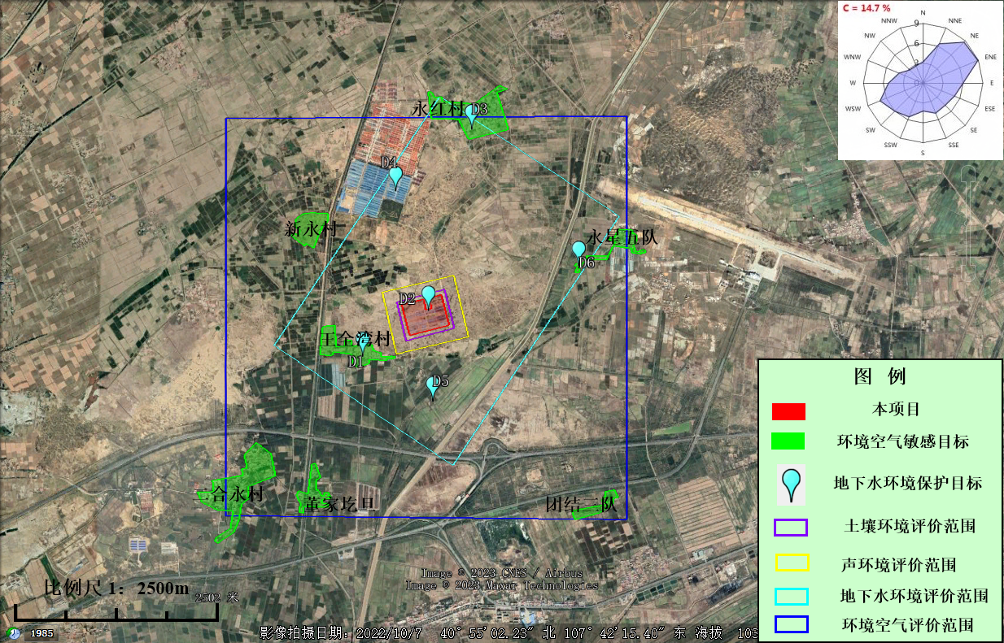

图2.6-1 环境保护目标及评价范围图
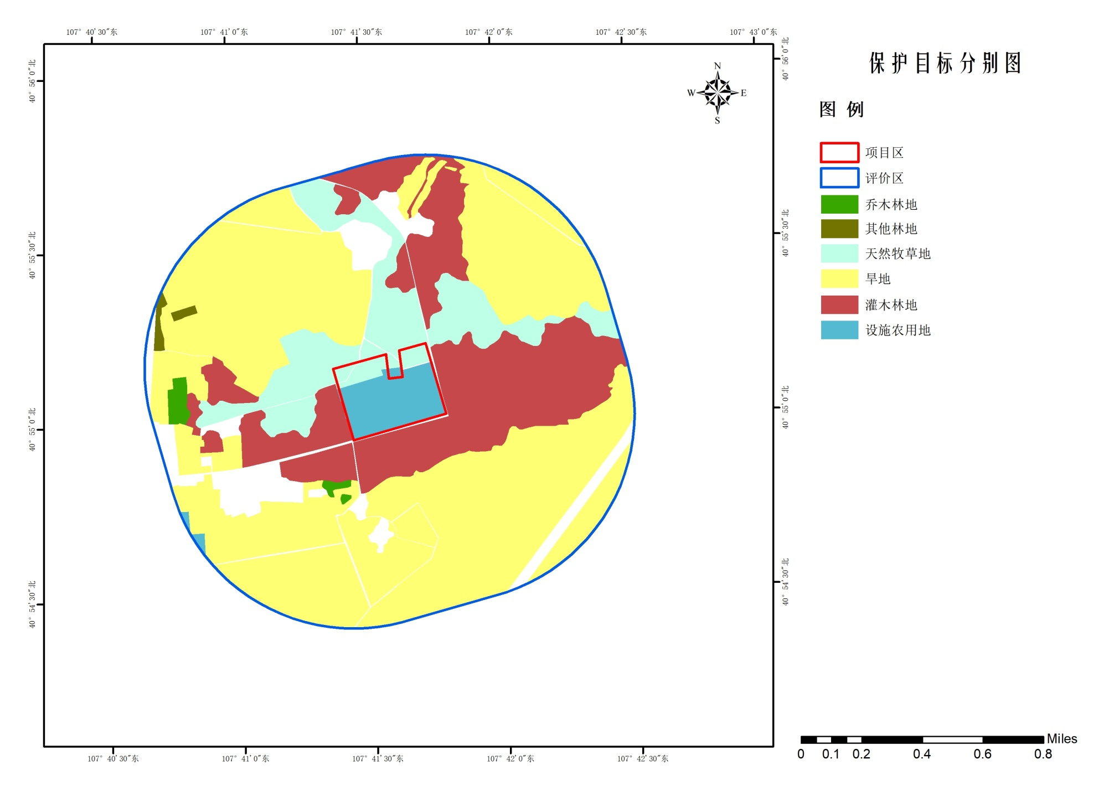

图2.6-2 生态保护目标分布及评价范围图

2.7项目符合性分析

2.7.1产业政策符合性
项目为肉牛养殖，根据《产业结构调整指导目录（2024年本）》（中华人民共和国国家发展和改革委员会令第7号），项目不属于“鼓励类”、“限制类”、“淘汰类”，符合产业政策要求。对照《关于发布实施<限制用地项目目录（2012年本）>和<禁止用地项目目录（2012年本）>的通知》，该项目也不属于限制及禁止用地项目目录范畴，项目利用荒地进行建设，用地符合国家产业政策。
因此，本项目的实施符合国家现行产业政策要求。

2.7.2国土空间规划符合性分析
《五原县国土空间总体规划（2021-2035年）》提出“构建“一心三轴、一廊三核三区”的总体空间格局；强化底线约束，依托五原县特色生态文化优势，推进全域资源要素连通，推进城乡协同共荣，构建“一心三轴、一廊三核三区”的开放式、网络化、集约型总体空间格局”、“构建“一环四区”的农业空间格局，依托以生态为支撑的特色农业，结合五原县的区域优势、农业结构、产业特色与空间布局等，塑造地理标志农产品，放大品牌价值，构建“一环四区”现代特色农业空间布局。建设高效农业，实现农业农村绿色、协调、高效、融合发展”。
项目位于天吉泰镇，属于国土空间规划中的次级城镇发展核以及特色农业生产区，本项目为种养结合的肉牛养殖，符合该规划提出的以玉米、葵花等农业种植与肉羊、奶牛等生态养殖相结合的发展定位。

2.7.3禁养区符合分析
根据《五原县畜禽禁养区划定工作方案》，五原全县共划定禁养区面积16.04平方公里，限养区12.43平方公里。其中饮用水源保护区禁养区0.01平方公里，限养区2.5平方公里；城镇居民区禁养区10.95平方公里，限养区6.33平方米公里；文化教育科学研究区禁养区0.18平方公里，限养区0.27平方公里；工业园区禁养区4.9平方公里，限养区3.33平方公里。
本项目距离最近的禁养区为景阳林村饮水水井，直线距离7.2km，距离塔尔湖镇禁养区、套海镇禁养区、隆兴昌镇禁养区、工业禁养区直线距离分别为23.7km、27.6km、48.1km、48.5km。因此，本项目不在五原县划定的禁养区和限养区范围内。

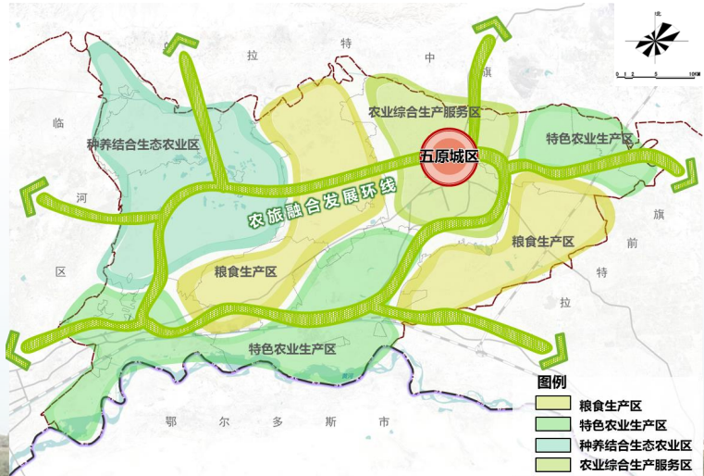
图2.7-1 本项目在国土空间规划的位置
本项目

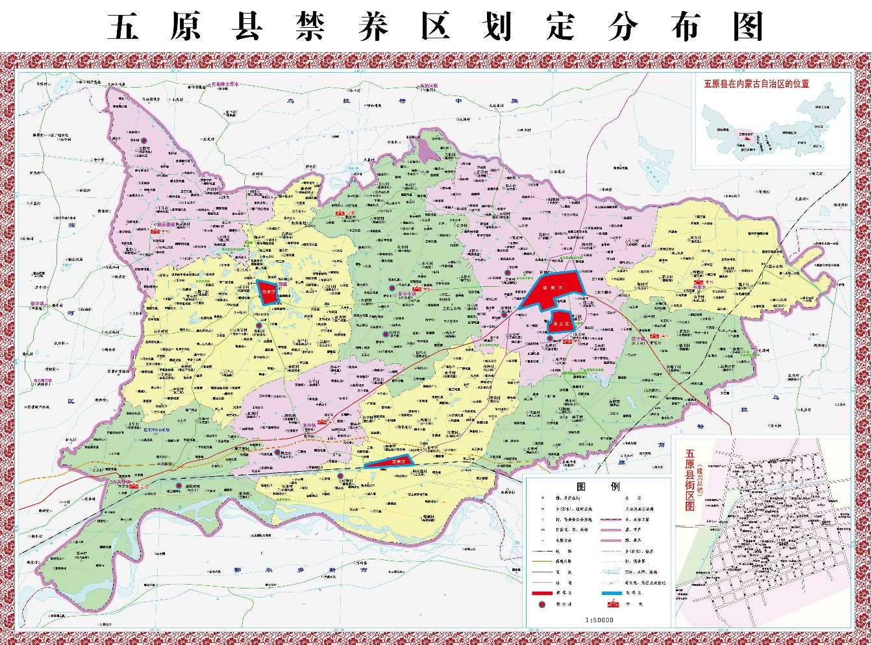
本项目

图2.7-2 本项目与五原县禁养区位置关系图

2.7.4“三线一单”符合性分析
根据《巴彦淖尔市人民政府办公室关于巴彦淖尔市2023年生态环境分区管控成果动态更新的通知》（巴政办字[2023]106号），巴彦淖尔市全市共划定环境管控单元256个，包括优先保护单元、重点管控单元、一般管控单元三类，实施分类管控。本项目位于天吉泰镇二合永村，项目不在名胜古迹、风景名胜区、自然保护区、饮用水源保护区等优先保护单元内，本项目在“三线一单”管控单元查询结果如下图所示。

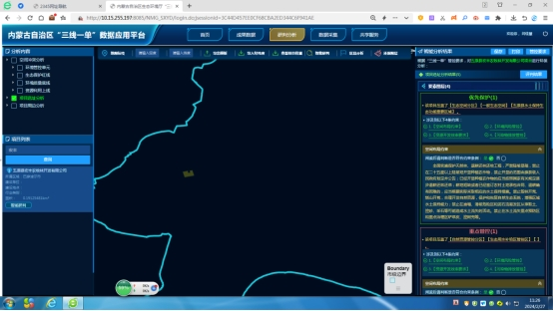

图2.7-3 三线一单查询结果
根据查询结果可知：项目所在地环境管控单元编码ZH15082110016，环境管控单元名称：五原县一般生态空间-水土保持，管控单元类别为：优先保护单元。该项目用地符合“三区三线”等国土空间规划管控规则，不占用生态保护红线。
本项目与巴彦淖尔市生态环境总体准入清单符合性见下表。

表2.7-1 本项目与巴彦淖尔市总体准入要求符合性分析表
管控类型 | 管控要求 | 本项目情况 | 符合性
总体要求 | 1、除现有化工园区外，不再布局新的化工园区。现有园区扩大面积的，要与黄河中上游流域巴彦淖尔段及主要支流岸线至少保持1公里距离。  2、新建、改建、扩建“两高”项目须符合生态环境保护法律法规和相关法定规划，满足重点污染物排放总量控制、碳排放达峰目标、生态环境准入清单、相关规划环评和相应行业建设项目环境准入条件、环评文件审批要求。新建、扩建石化、化工、焦化、有色金属冶炼、平板玻璃项目应布设在依法合规设立并经规划环评的产业园区。  3、建设项目应满足区域、流域控制单元环境质量改善目标管理要求。所在区域、流域控制单元环境质量未达到国家或者地方环境质量标准的，建设项目应提出有效的区域削减方案，主要污染物实行区域倍量削减，确保项目投产后区域环境质量有改善。所在区域、流域控制单元环境质量达到国家或者地方环境质量标准的，原则上建设项目主要污染物实行区域等量削减，确保项目投产后区域环境质量不恶化。  4、各类园区及建设项目选址必须符合当地国土空间规划。新建工业企业原则上应在工业园区内建设并符合相关规划和园区定位。  5、新建矿山要全部达到绿色矿山建设标准，生产矿山要按照绿色矿山建设标准加快改造升级，限期达到绿色矿山建设标准。2025年底前，全部矿山达到国家或自治区绿色矿山建设标准，不符合绿色矿山建设标准的矿山企业依法逐步退出市场。  6、国家重点生态功能区要严格落实产业准入负面清单要求，在严格保护生态安全的前提下，鼓励和支持市场主体集约高效有序地发展符合主体功能定位的适宜产业；限制类产业要在规模产量、生产工艺、区位布局、清洁生产水平等方面严格执行有关规定，鼓励和引导市场主体对既有项目改造升级、入园入区；禁止类产业要严禁市场主体准入，行政机关不予审批、核准，不得办理有关手续。其他重点开发的城镇和重点生态功能区点状开发的城镇，新建矿产资源开采加工、火电、化工、冶金、有色等重大项目，应实行更加严格的环境标准，相关项目必须符合相应领域的专项规划，必须开展环境影响评价和社会稳定风险评估等，不得损害生态系统的稳定性和完整性。  7、畜禽养殖禁养区内不得新建、扩建和改建各类畜禽养殖场，限养区内严格限制新建和扩建各类规模化畜禽养殖场。适养区内现有的各类畜禽养殖场必须落实污染防治措施，对污水、废渣和恶臭应进行定期监测，确保排放的污染物达到《畜禽养殖业污染物排放标准》（GB18596-2001）的限值要求，并符合污染物排放总量控制要求。禁养区范围内的已建成的畜禽养殖场（小区）和养殖专业户，由所在地人民政府负责责令限期搬迁、关闭或取缔。  8、建设对环境有影响的项目，建设单位应当根据国家关于建设项目环境保护分类管理的规定，按照对环境造成影响的程度，组织编制环境影响报告书、环境影响报告表或者填写环境影响登记表。严格落实排污许可管理要求，加强排污许可证实施监管，督促企业采取有效措施控制污染物排放，达到排污许可证规定的许可排放量要求。 | 1、本项目为规模化牛的饲养，不涉及新化工园区布局。  2、本项目为规模化牛的饲养，不属于“两高”项目；同时不属于石化、化工、焦化、有色金属冶炼、平板玻璃项目。  3、本项目各污染物排放量较小，并且再采取相应环保措施后，各污染物均可达标排放，不会造成区域环境质量恶化，满足区域控制单元环境质量改善目标管理要求；无需倍量削减或等量削减。  4、本项目选址符合五原县国土空间总体规划（2021-2035年）。  5、本项目不属于矿山企业。  6、本项目不在国家重点生态功能区内，项目选址五原县天吉泰镇二合永村，符合主体功能定位的适宜产业，不属于限制产业，项目不在其他重点开发城镇和重点生态功能区点状开发城镇。本项目不属于矿产资源开采加工、火电、化工、冶金、有色等重大项目。  7、本项目为规模化自繁自育肉牛养殖项目，不在五原县划定的禁养区和限养区范围内；项目拟定的各项环保措施可行有效，项目所产生的污染物均能合规利用或达标排放并满足总量控制要求，对周边环境影响较小。  8、根据《建设项目环境影响评价分类管理名录（2021年版）》，本项目应编制环境影响报告书，本次评价要求取得环境影响批复后依法履行排污许可管理要求。 | 符合

表2.7-2 本项目与环境管控单元的生态环境准入清单符合性分析表
环境管控要求 |  | 本项目情况 | 符合性
空间布局约束 | 全面实施保护天然林、退耕还林还牧工程，严禁陡坡垦殖，禁止在二十五度以上陡坡地开垦种植农作物，禁止开垦的范围由旗县级人民政府划定并公告；已经开垦种植农作物的应当按照国家有关规定逐步退耕还林还草；耕地短缺或者已经签订农村土地承包合同、退耕确有困难的，应当根据实际采取相应的水土保持措施。禁止毁林开荒、烧山开荒，合理开发自然资源，保护和恢复自然生态系统，增强区域水土保持能力；禁止在崩塌、滑坡危险区和泥石流易发区从事取土、挖砂、采石等可能造成水土流失的活动。禁止在水土流失重点预防区和重点治理区铲草皮、挖树等。 | 本项目不占用天然林及耕地，拟建地地势较为平坦，不存在毁林开荒、烧山开荒等活动，且不存在取土、挖砂、采石等行为。项目建设期及运营期加强水土保持各项措施，通过严格执行各项环保措施，环境影响及环境风险可控，满足相关管控要求。 | 符合
综上可知，本项目所在地不在生态保护红线内，不会突破环境质量底线，满足资源利用上线要求，符合生态环境准入清单要求，项目建设符合《巴彦淖尔市人民政府关于实施“三线一单”生态环境分区管控的意见》中相关要求。

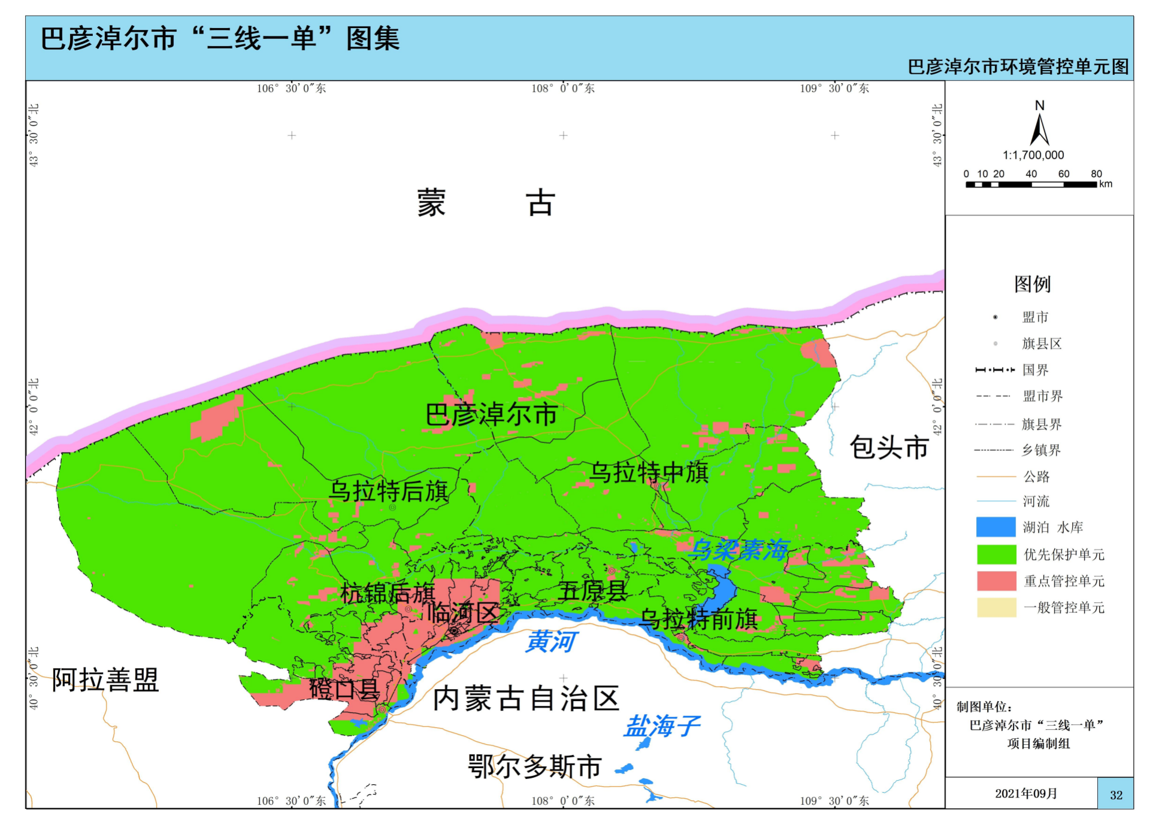
图2.7-4 本项目在巴彦淖尔市环境管控单元的位置
本项目

本项目
本项目

2.7.4相关法律、法规的符合性
本项目与目前我国有关畜禽养殖污染物防治的法律法规符合性分析见表2.7-3，根据该表分析结果可知，本项目建设满足养殖类相关法律、法规及相关政策的要求。

表2.7-3 本项目建设与畜禽养殖相关法律法规符合性分析
政策法规 | 相关条款及规定 | 符合性分析 | 符合  情况
《中华人民共和国水污染防治法》（2017） | 国家支持畜禽养殖场、养殖小区建设畜禽粪便、废水的综合利用或者无害化处理设施。  畜禽养殖场、养殖小区应当保证其畜禽粪便、废水的综合利用或者无害化处理设施正常运转，保证污水达标排放，防止污染水环境。 | 项目采用干清粪工艺，粪便堆肥后满足无害化要求用于农田施肥，项目不对牛舍进行清洗，不产生养殖废水。 | 符合
《中华人民共和国固体废物污染环境防治法》（2020） | 从事畜禽规模养殖应按照国家有关规定收集、贮存、利用或者处理养殖过程中产生的粪便，防止污染环境。 | 项目牛粪便经堆肥平台贮存好氧堆肥后，满足无害化要求还田利用，不污染环境。 | 符合
《中华人民共和国畜牧法》（2022） | 畜禽养殖场的选址、建设应当符合国土空间规划，并遵守有关法律法规的规定；不得违反法律法规的规定，在禁养区域建设畜禽养殖场；  畜禽养殖场应当保证畜禽粪污无害化处理和资源化利用设施的正常运转，保证畜禽粪污综合利用或者达标排放，防止污染环境。违法排放或者因管理不当污染环境的，应当排除危害，依法赔偿损失。  国家支持建设畜禽粪污收集、储存、粪污无害化处理和资源化利用设施，推行畜禽粪污养分平衡管理，促进农用有机肥利用和种养结合发展。 | 项目符合五原县国土空间规划，不在五原县划定的禁养区和限养区范围内；项目采用干清粪工艺，粪便堆肥后满足无害化要求用于农田施肥；符合农用有机肥利用和种养结合发展。 | 符合
《中华人民共和国农业法》（2013修正） | 从事畜禽规模养殖的单位和个人应对粪便、废水及废弃物进行无害化处理或者综合利用。 | 项目采用干清粪工艺，牛粪便经堆肥平台贮存好氧堆肥后。满足无害化要求还田利用。 | 符合
《畜禽规模养殖污染防治条例》（国务院令第643号） | 第十一条禁止在下列区域内建设畜禽养殖场、养殖小区：（一）饮用水水源保护区，风景名胜区；（二）自然保护区的核心区和缓冲区；（三）城镇居民区、文化教育科学研究区等人口集中区域；（四）法律、法规规定的其他禁止养殖区域。 | 项目建设区域无风景名胜区、世界文化和自然遗产地，也不在饮用水水源保护区范围内。项目位于农村地区，也不在城镇居民区、文化教育科学研究区等人口集中区域，不在禁养区范围内。 | 符合
《畜禽规模养殖污染防治条例》（国务院令第643号） | 第十三条畜禽养殖场、养殖小区应当根据养殖规模和污染防治需要，建设相应的畜禽粪便、污水与雨水分流设施，畜禽粪便、污水的贮存设施，粪污厌氧消化和堆沤、有机肥加工、制取沼气、沼渣沼液分离和输送、污水处理、畜禽尸体处理等综合利用和无害化处理设施。 | 项目全场采取雨污分流，设置堆肥平台等粪污处理设施，项目采用干清粪工艺，项目牛粪便经堆肥平台贮存好氧堆肥发酵后，满足无害化要求还田利用；畜禽尸体委托具有无害化处理资质第三方处理，符合要求。 | 符合
《畜禽规模养殖污染防治条例》（国务院令第643号） | 第十五条国家鼓励和支持采取粪肥还田、制取沼气、制造有机肥等方法，对畜禽养殖废弃物进行综合利用。 | 项目牛粪便经堆肥平台贮存好氧堆肥发酵后，满足无害化要求还田利用，符合要求。 | 符合
《畜禽规模养殖污染防治条例》（国务院令第643号） | 第十六条国家鼓励和支持采取种植和养殖相结合的方式消纳利用畜禽养殖废弃物，促进畜禽粪便、污水等废弃物就地就近利用。 | 项目配套消纳土地6500亩，生活污水经化粪池收集后定期拉运至塔尔湖污水处理厂处理，牛粪便经堆肥平台贮存好氧堆肥发酵后，满足无害化要求还田利用，符合要求。 | 符合

2.7.5相关政策符合性分析
本项目的建设与目前我国有关畜禽养殖污染物防治的政策符合性分析见表2.7-4，根据该表分析结果可知，本项目建设满足我国有关畜禽养殖污染物防治的要求。

表2.7-4 本项目与畜禽养殖相关政策符合性分析
相关政策 | 相关条款及规定 | 符合性分析 | 符合  情况
《关于做好畜禽规模养殖项目环境影响评价管理工作的通知》（环办环评[2018]31号） | 项目环评应结合环境保护要求优化养殖场区内部布置。畜禽养殖区及畜禽粪污贮存、处理和畜禽尸体无害化处理等产生恶臭影响的设施，应位于养殖场区主导风向的下风向位置，并尽量远离周边环境保护目标。 | 畜禽尸体委托具有无害化处理资质第三方处理；当地常年主导风向为ENE，堆肥平台布置在场内东南，位于养殖场侧风向；堆肥平台距离最近敏感目标全湾村720m。 | 符合
《关于做好畜禽规模养殖项目环境影响评价管理工作的通知》（环办环评[2018]31号） | 鼓励采取干清粪方式，采取水泡粪工艺的应最大限度降低用水量。场区应采取雨污分离措施，防止雨水进入粪污收集系统。 | 项目采用干清粪工艺，养殖场实行雨污分流，堆肥平台设置1.0m高挡水墙。 | 符合
《关于做好畜禽规模养殖项目环境影响评价管理工作的通知》（环办环评[2018]31号） | 采取粪污全量收集还田利用、污水肥料化利用、粪便垫料回用、异位发酵床、粪污专业化能源利用等模式处理利用畜禽粪污，促进畜禽规模养殖项目“种养结合”绿色发展。 | 项目采取粪污全量收集还田利用，形成“牛—肥—田”的生态养殖工艺，符合“种养结合”绿色发展。 | 符合
《关于做好畜禽规模养殖项目环境影响评价管理工作的通知》（环办环评[2018]31号） | 畜禽规模养殖项目配套建设沼气工程的，应充分考虑沼气制备及贮存过程中的环境风险，制定环境风险防范措施及应急预案。 | 项目不建设沼气工程。 | 符合
《关于做好畜禽规模养殖项目环境影响评价管理工作的通知》（环办环评[2018]31号） | 依据相关法律法规和技术规范，制定明确的病死畜禽处理、处置方案，及时处理病死畜禽。针对畜禽规模养殖项目的恶臭影响，可采取控制饲养密度、改善舍内通风、及时清粪、采用除臭剂、集中收集处理等措施，确保项目恶臭污染物达标排放。 | 本项目病死牛尸体交由有无害化处理资质单位进行无害化处理；养殖场拟采取控制饲养密度、饲料中添加微生物制剂、酶制剂制剂，改善舍内通风、及时清粪、定期喷洒除臭剂、集中收集处理等措施，减少氮排放量和粪产生量，减少污染物排放和恶臭气体产生，确保项目恶臭污染物达标排放。 | 符合
《内蒙古自治区畜禽养殖主要污染物减排工程项目建设技术指南（试行）》(2014) | 种养结合原则，养殖产生的污染物全部得到综合利用和土地利用；牧场需要采取雨污分流制度；粪便和污水/尿液土地利用可采用农田利用、林地利用或土地改造利用，但必须保证有足够土地面积消纳，消纳土地面积要求1头奶牛（0.5头肉牛）不少于1.25亩土地；粪便采取干清粪工艺，粪便进行堆肥发酵后土地消纳，粪便堆放场可有使用容积要求每头肉牛不低于0.25m³，每头奶牛不低于0.50m³。粪污处理区需采取防雨防渗措施”。 | 本项目全场实施雨污分流制度，粪便经堆肥发酵后满足无害化要求施用于农田，生活污水经化粪池收集后定期拉运至塔尔湖污水处理厂处理。养殖产生的污染物全部得到综合利用和项目配套消纳土地6500亩，满足土地消纳要求，项目堆肥平台面积为5000m²，满足粪便堆放暂存要求。 | 符合

2.7.6相关规范符合性分析
本项目与目前我国有关畜禽养殖污染物防治的相关规范符合性分析见表2.7-5，根据该表分析结果可知，本项目建设满足我国有关畜禽养殖污染物防治政策的要求。

表2.7-5 本项目建设与畜禽养殖相关规范符合性分析
类别 |  | 相关规定 | 本项目情况 | 符合情况
《畜禽养殖业污染治理工程技术规范》（HJ497-2009） | 场区布局与清粪工艺 | 4.1新建、改建、扩建的畜禽养殖场应实现生产区、生活管理区的隔离，粪便、污水处理设施和禽畜尸体焚烧炉应设在养殖场的生产区、生活管理区的常年主导风向的下风向或侧风向处。 | 项目生活管理区与生产区、生产辅助区、堆肥平台进行物理隔离；病死牛尸体交由有无害化处理资质单位进行无害化处理；堆肥平台位于生活管理区20年主导风向的侧风向 | 符合
《畜禽养殖业污染治理工程技术规范》（HJ497-2009） | 场区布局与清粪工艺 | 4.2养殖场的排水系统应实行雨水和污水收集输送系统分离，在场区内外设置的污水收集输送系统，不得采取明沟布设。 | 项目养殖场排水系统实施雨污分流，项目不对牛舍进行清洗，不产生养殖废水 | 符合
《畜禽养殖业污染治理工程技术规范》（HJ497-2009） | 场区布局与清粪工艺 | 4.3新建、改建、扩建的畜禽养殖场应采取干法清粪工艺，采取有效指施将粪及时、单独清出，不可与尿、污水混合排出，并将产生的渣及时运至贮存或处理场所，实现日产日清。采用水冲、水泡粪湿法清粪工艺的养殖场，要逐步改为干法清粪工艺。 | 项目采用干清粪工艺并及时清出，粪便堆肥发酵后满足无害化要求用于农田施肥；项目不对牛舍进行清洗，不产生养殖废水。 | 符合
《畜禽养殖业污染治理工程技术规范》（HJ497-2009） | 畜禽粪便的贮存 | ①畜禽养殖场产生的畜禽粪便应设置专门的贮存设施，其恶臭及污染物排放应符合《畜禽养殖业污染物排放标准》。②贮存设施的位置必须远离各类功能地表水体（距离不得小于400m)，并应设在养殖场生产及生活管理区的常年主导风向的下风向或侧风向处。③对于种养结合的养殖场，畜禽粪便，贮存设施的总容积不得低于当地农林作物生产用肥的最大间隔时间内本养殖场所产生粪便的总量。④贮存设施应采取设置顶盖等防止降雨(水)进入的措施。 | 项目设置堆肥平台，恶臭污染物排放满足《畜禽养殖业污染物排放标准》要求；项目所在区域500m范围内无地表水体，堆肥平台位于养殖区及生活区常年主导风向的侧风向。堆肥平台设置挡水墙，可防止降雨水进入。 | 符合
《畜禽养殖业污染治理工程技术规范》（HJ497-2009） | 污水的处理 | 畜禽养殖过程中产生的污水应坚持种养结合的原则，经无害化处理后尽量充分还田，实现污水资源化利用。 | 粪便堆肥发酵后满足无害化要求用于农田施肥；配套消纳土地6500亩，实现资源化利用。 | 符合
《畜禽养殖业污染治理工程技术规范》（HJ497-2009） | 固体粪肥的处理利用 | ①畜禽粪便必须经过无害化处理，并且须符合《粪便无害化卫生标准》后，才能进行土地利用，禁止未经处理的畜禽粪便直接施入农田。②经过处理的粪便作为土地的肥料或土壤调节剂来满足作物生长的需要，其用量不能超过作物当年生长所需养分的需求量。在确定粪肥的最佳使用量时需要对土壤肥力和粪肥肥效进行测试评价，并应符合当地环境容量的要求。③对高降雨区、坡地及沙质容易产生径流和渗透性较强的土壤，不适宜施用粪肥或粪肥使用量过高易使粪肥流失引起地表水或地下水污染时，应禁止或暂停使用粪肥。 | 项目牛粪无害化处理后符合《粪便无害化卫生标准》后没半年还田一次，用量不超过作物当年生长所需养分需求量，并符合当地环境容量要求；项目周边消纳土地不属于高降雨区、坡地及沙质容易产生径流土壤，项目配套消纳土地6500亩。 | 符合
《畜禽养殖业污染治理工程技术规范》（HJ497-2009） | 饲料和饲养管理 | ①畜禽养殖饲料应采用合理配方，如理想蛋白质体系配等，提高蛋白质及其它营养的吸收效率，减少氮的排放量和粪的生产量。②提倡使用微生物制剂、酶制剂和植物提取液等活性物质，减少污染物排放和恶臭气体的产生。③养殖场场区、畜禽舍、器械等消毒应采用环境友好的消毒剂和消毒措施(包括紫外线、臭氧、双氧水等方法)，防止产生氯代有机物及其它的二次污染物。 | ①项目采取科学饲养方式，饲料中添加微生物制剂、酶制剂制剂，减少氮排放量和粪产生量，减少污染物排放和恶臭气体产生。②本项目进入养殖场采用紫外线消毒，消毒剂主要有医用酒精、聚维酮碘溶液等，不会产生氯代有机物及其它二次污染物。 | 符合
《畜禽养殖业污染治理工程技术规范》（HJ497-2009） | 病死畜禽尸体的处理和处置 | ①病死畜禽尸体要及时处理，严禁随意丢弃，严禁出售或作为饲料再利用。②病死禽畜尸体处理应采用焚烧炉焚烧的方法，在养殖场比较集中的地区，应集中设置焚烧设施；同时焚烧产生的烟气应采取有效的净化措施，防止烟尘、一氧化碳、恶臭等对周围大气环境的污染。③不具备焚烧条件的养殖场应设置两个以上安全填埋井，填埋井应为混凝土结构，深度大于2m，直径1m，井口加盖密封。进行填埋时，在每次投入畜禽尸体后，应覆盖一层厚度大于10cm的熟石灰，井填满后，须用粘土填埋压实并封口。 | 项目病死畜禽尸体委托有无害化处理资质单位进行无害化处理，不随意丢弃，不出售或作为饲料再利用，产生后及时处理。 | 符合
《畜禽养殖业污染治理工程技术规范》（HJ497-2009） | 其他 | 养殖场防疫、化验等产生的危险废水和固体废弃物应按国家的有关规定进行处理。 | 项目场址内设危废暂存间，牛群防疫治疗废弃物暂存后委托交巴彦淖尔市维康环保有限公司处理。 | 符合
《畜禽规模化养殖场资源化利用设施建设规范（试行）》（农办牧〔2018〕2号） |  | 畜禽规模养殖场粪污资源化利用应坚持农牧结合、种养平衡，按照资源化、减量化、无害化的原则，对源头减量、过程控制和末端利用各环节进行全程管理，提高粪污综合利用率和设施装备配套率。 | 项目配套消纳土地6500亩，本项目养殖粪便经无害化处理后作为肥料施用消纳土地，项目粪污综合利用率100%。 | 符合
 |  | 畜禽规模养殖场应根据养殖污染防治要求，建设与养殖规模相配套的粪污资源化利用设施设备，并确保正常运行。 | 本项目建设与养殖规模相配套5000m²堆肥平台并能正常运行。 | 符合
 |  | 畜禽规模养殖场应建设雨污分离设施，污水宜采用暗沟或管道输送。 | 本项目全场实行雨污分流，项目不对牛舍进行清洗，不产生养殖废水。 | 符合
 |  | 畜禽规模养殖场宜采用干清粪工艺。采用水泡粪工艺的，要控制用水量，减少粪污产生总量。鼓励水冲粪工艺改造为干清粪或水泡粪。不同畜种不同清粪工艺最高允许排水量按照GB18596执行。 | 项目采用干清粪工艺，项目不对牛舍进行清洗，不产生养殖废水。 | 符合
 |  | 畜禽规模养殖场应及时对粪污进行收集、贮存，粪污暂存池（场）应满足防渗、防雨、防溢流等要求。固体粪便暂存池（场）的设计按照GB/T27622执行。污水暂存池的设计按照GB/T26624执行。 | 本项目建设堆肥平台，采用防雨、防渗、防溢流措施，设计均符合GB/T27622要求。 | 符合
畜禽养殖场（户）粪污处理设施建设技术指南》农办牧〔2022〕19号 |  | 畜禽养殖场（户）宜采用干清粪、水泡粪、地面垫料、床（网）下垫料等清粪工艺，逐步淘汰水冲粪工艺，合理控制清粪环节用水量。新建养殖场采用干清粪工艺的，鼓励进行机械干清粪。鼓励畜禽养殖场采用碗式或液位控制等防溢漏饮水器，减少饮水漏水。新建猪、鸡等养殖场宜采取圈舍封闭半封闭管理，鼓励有条件的现有畜禽养殖场开展圈舍封闭改造，对恶臭气体进行收集处理。  畜禽养殖场（户）可采用堆肥、沤肥、生产垫料等方式处理固体粪污。堆肥宜采用条垛式、强制通风静态垛、槽式、发酵仓、反应器或覆膜堆肥等好氧工艺，根据不同工艺配套必要的混合、输送、搅拌、供氧和除臭等设施设备满足要求进行还田。 | 本项目采用机械干清粪工艺，牛舍采用半封闭管理；项目牛粪采用条垛式好氧堆肥发酵后满足无害化要求还田利用，项目不对牛舍进行清洗，不产生养殖废水。 | 符合
2022年10月30日修订通过的《中华人民共和国畜牧法》提出：“国家支持畜牧业发展，发挥畜牧业在发展农业、农村经济和增加农民收入中的作用。县级以上人民政府应当将畜牧业发展纳入国民经济和社会发展规划，加强畜牧业基础设施建设，鼓励和扶持发展规模化、标准化和智能化养殖，促进种养结合和农牧循环、绿色发展，推进畜牧产业化经营，提高畜牧业综合生产能力，发展安全、优质、高效、生态的畜牧业。国家帮助和扶持民族地区、欠发达地区畜牧业的发展，保护和合理利用草原，改善畜牧业生产条件”
综上，本项目属于规模化标肉牛养殖项目，采用干清粪工艺，粪便堆肥后用于农田施肥，畜禽粪便综合利用率达100%，符合种养结合和农牧循环、绿色发展；本项目建设符合相关要求及政策导向要求。

2.7.7选址合理性分析
项目选址与各类规范符合性见下表。

表2.7-6 项目选址合理性对照表
名称 | 相关条文 | 项目情况 | 符合  情况
《畜禽规模养殖污染防治条例》（国务院令第643号，2014年1月1日施行） | 第十一条禁止在下列区域内建设畜禽养殖场、养殖小区：  （一）饮用水水源保护区、风景名胜区；  （二）自然保护区的核心区和缓冲区；  （三）城镇居民区、文化教育科学研究区等人口集中区域；  （四）法律、法规规定的其他禁止养殖区域。 | 本项目不在饮用水水源保护区、风景名胜区、自然保护区的核心区和缓冲区，不在城镇居民区、文化教育科学研究区等人口集中区域，不在法律、法规规定的其他禁止养殖区域。 | 符合
《畜禽养殖业污染治理工程技术规范》（HJ497-2009） | 5.3 选址要求  5.3.1畜禽养殖业污染治理工程应与养殖场生产区、居民区等建筑保持一定的卫生防护距离，设置在畜禽养殖场的生产区、生活区主导风向的下风向或侧风向处。 | 本项目堆肥平台设置在畜禽养殖场的生产区、生活区主导风向的侧风向处。 | 符合
《畜禽养殖业污染防治技术规范》（HJ/T81-2001） | 3选址要求  3.1禁止在下列区域内建设畜禽养殖场：  3.1.1生活饮用水水源保护区、风景名胜区、自然保护区的核心区及缓冲区；  3.1.2城市和城镇居民区，包括文教科研区、医疗区、商业区、工业区、游览区等人口集中地区；  3.1.3县级人民政府划定的禁养区域；  3.1.4国家或地方法律、法规规定需特殊保护的其他区域。  3.2新建、扩建、改建的畜禽养殖场应避开3.1规定的禁建区域，在禁建区域附近建设的，应设在3.1规定的禁建区域常年主导风向的下风向或侧风向处，场界与禁建区域边界的最小距离不得小于500m。  5畜禽粪便的贮存  5.2贮存设施的位置必须远离各种功能地表水体（距离不得小于400m），并应设在其下风向或侧风向处。 | ①项目不在生活饮用水水源保护区、风景名胜区、自然保护区的核心区和缓冲区；  ②项目位于农村地区，不在城市和城镇居民区，包括文教科研区、医疗区、商业区、工业区等人口集中地区；  ③项目所在地不在五原县级人民政府划定的禁养区域；  ④项目所在区域无国家或地方法律、法规规定需特殊保护的其它区域。  ⑤堆肥平台距离厂界外的丰济渠830m，满足要求。 | 符合
《畜禽场区设计技术规范》（NY/T682-2023） | 4.1畜禽场选址应具备相应土地使用协议或国土部门颁发的土地使用证书，且符合当地土地利用发展规划、城乡建设发展规划和环境保护规划的要求。  4.2场址选址应符合动物防疫条件，并对周边的天然屏障、人工屏障、行政区划、饲养环境、动物分布等情况，以及动物疫病的发生、流行状况等因素进行风险评估，根据评估结果确认选址。  4.3场址应水源充足，水质符合生产生活用水要求，排水畅通，供电可靠，交通便利，地质条件能满足工程建设要求。  4.4场址周围宜具备类污消纳条件，畜禽场建设需通过环境影响评价。  4.5以下地区或地段不应建场：  a）生活饮用水的水源保护区，风景名胜区，以及自然保护区的核心区和缓冲区；  b）城镇居民区、文化教育科学研究区等人口集中区域；  c）受洪水或山洪威胁及泥石流,滑坡等自然灾害多发地带；  d）法律法规规定的其他禁养区域 | ①项目场地已完成农业设施用地备案，选址符合五原县土地利用发展规划、城乡建设发展规划和环境保护规划要求；  ②选址符合符合动物防疫条件，本次评价要求建设单位合规完成选址动物防疫条件风险评估。  ③场址水源充足，水质符合生产生活用水要求，排水通畅，供电可靠，交通便利，地质条件能满足工程建设要求；  ④项目配套6500亩消纳土地，可满足消纳条件；  ⑤项目不在自然保护区、水源保护区、自然保护区的核心区和缓冲区；同时选址不在洪水或山洪威胁及泥石流、滑坡等自然灾害多发地带以及法律法规规定的其他禁养区域。 | 符合
《畜禽粪便无害化处理技术规范》  （GB/T36195-2018） | 5处理场地的要求  5.1新建、扩建和改建畜禽养殖场或养殖小区必须配置畜禽粪便处理设施或畜禽粪便处理场。已建的畜禽场没有设施或处理场的，应及时补上。畜禽养殖场的选址禁止在下列区域内建设畜禽粪便处理场：  5.1.1生活饮用水水源保护区、风景名胜区、自然保护区的核心区及缓冲区。  5.1.2城市和城镇居民区，包括文教科研区、医疗区、商业区、工业区游览区等人口集中地区。  5.1.3县级人民政府依法划定的禁养区域。  5.1.4国家或地方法律、法规规定需特殊保护的其他区域。  5.2在禁建区域附近建设畜禽粪便处理设施和单独建设的畜禽粪便处理处，应设在5.1规定的禁建区域常年主导风向的下风向或侧风向处，场界与禁建区域边界的最小距离不得小于500m  8.2畜禽养殖场、养殖小区或畜禽粪便处理场应分别设置液体和固体废弃物贮存设施，畜禽粪便贮存设施位置必须距离地表水体400m以上。 | ①项目采用干清粪工艺，并配套建设堆肥平台；  ②项目不在生活饮用水水源保护区、风景名胜区、自然保护区的核心区及缓冲区；  ③项目位于农村地区，不在城市和城镇居民区，包括文教科研区、医疗区、商业区、工业区等人口集中地区；  ④项目不在五原县人民政府划定的禁养区域；  ⑤项目所在区域无国家或地方法律、法规规定需特殊保护的其它区域；  ⑥项目选址周边500范围无禁建区；  ⑦堆肥平台距离东南侧的丰济渠830m，满足规范要求。 | 符合
《关于做好畜禽规模养殖项目环境影响评价管理工作的通知》（环办环评[2018]31号） | 项目环评应充分论证选址的环境合理性，选址应避开当地划定的禁止养殖区域，并与区域主体功能区规划、环境功能区划、土地利用规划、城乡规划、畜牧业发展规划、畜禽养殖污染防治规划等规划相协调。当地未划定禁止养殖区域的，应避开饮用水水源保护区、风景名胜区、自然保护区的核心区和缓冲区、村镇人口集中区域，以及法律、法规规定的禁止养殖区域。 | 项目选址不在五原县禁养区范围内，并与主体功能区规划等规划协调，建设区域无风景名胜区、世界文化和自然遗产地，也不在饮用水水源保护区范围内。本项目位于农村地区，也不在城镇居民区、文化教育科学研究区等人口集中区域，以及 及法律、法规规定的禁止养殖区域 | 符合
《关于做好畜禽规模养殖项目环境影响评价管理工作的通知》（环办环评[2018]31号） | 项目环评应结合环境保护要求优化养殖场区内部布置。畜禽养殖区及畜禽粪污贮存、处理和畜禽尸体无害化处理等产生恶臭影响的设施，应位于养殖场区主导风向的下风向位置，并尽量远离周边环境保护目标。 | 堆肥平台位于养殖场生活区20年主导风向侧风向位置，堆肥平台距离最近敏感目标王全湾村超过720m。 | 符合

《促进规模化畜禽养殖有关用地政策的通知》中明确指出：“规模化畜禽养殖用地的规划布局和选址，应坚持鼓励利用废弃地和荒山荒坡等未利用地、尽可能不占或少占耕地的原则，禁止占用基本农田。各地在土地整理和新农村建设中，可以充分考虑规模化畜禽养殖的需要，预留用地空间，提供用地条件。任何地方不得以新农村建设或整治环境为由禁止或限制规模化畜禽养殖。积极推行标准化规模养殖，合理确定用地标准，节约集约用地。”。
根据自然资源部、农业农村部《关于设施农业用地管理有关问题的通知》（自然资规〔2019〕4号）“设施农业用地包括农业生产中直接用于作物种植和畜禽水产养殖的设施用地。畜禽水产养殖设施用地包括养殖生产及直接关联的粪污处置、检验检疫等设施用地，不包括屠宰和肉类加工场所用地等。”
本项目位于天吉泰镇二合永村，不在五原县划定的禁养区和限养区内，项目用地现状主要为设施农业用地、天然牧草地，不占基本农田，用地符合要求；同时不在《畜禽养殖业污染防治技术规范》（HJ/T81-2001）等法律法规所述的禁建区内。建设区域不存在饮用水水源保护区，风景名胜区，自然保护区的核心区和缓冲区，城镇居民区、文化教育科学研究区等人口集中区域及法律法规规定的其他禁止养殖区域。
综上，本项目选址符合相关法律、法规及相关行业规范要求，项目选址合理。

3工程分析
五原县宏丰农牧林开发有限公司，成立于2009年8月12日，2009年8月与五原县防沙林场签订5060亩土地承包协议，承包期限50年，2010年11月建设牛舍3栋及办公楼1座，养殖肉牛300头，2011年9月建设牛舍5栋，养殖肉牛700头，2012年10月资金链断裂，进入歇业状态。2014年4月引入新的战略资方盘活现有资产，因资金原因2014年~2022年一直未进行养殖，2022年7月，开始养殖鸵鸟、肉牛，截止到2023年12月，养殖肉牛480头；该建设内容一直未办理履行环境影响评价手续，本次评价通过现场踏勘，梳理现有环境问题并提出整改措施，并全部纳入本次评价。
养殖场内目前主要包括8栋牛舍及运动场、草料间4座、青贮平台1座、宿舍2栋，堆肥平台1座，
目前养殖场主要采取以下环保措施：
1、厂区无组织恶臭气体主要通过日粮设计，通过添加微生物制剂、酶制剂等饲料添加剂和低氮低磷低矿物质饲料配方，提高饲料转化效率；项目采用干清粪工艺，堆肥过程使用堆肥发酵菌剂和除臭复合菌剂；厂界污染物浓度满足《恶臭污染物排放标准》（GB14554-93）厂界二级标准及《畜禽养殖业污染物排放标准》（GB18596-2001）臭气浓度限值要求。
2、牛粪清理采用干清粪工艺，不对牛舍进行清洗，生活污水排入现有化粪池，定期拉运至塔尔湖污水处理厂处理。
3、噪声防治主要通过合理布局、优先选择低噪声设备，将设备置于室内，并进行基础减振，采取降噪措施后厂界噪声满足《工业企业厂界环境噪声排放标准》（GB12348-2008）2类区标准限值。
4、养殖场配套还田土地5060亩，牛粪好氧堆肥后还田利用；病死动物尸体截止目前未产生也未建设暂存场所；牛群防疫治疗废弃物交巴彦淖尔市维康环保有限公司处理。
通过现场踏勘，本项目存在以下问题并提出整改措施，纳入本次评价要求。

表3-1 存在的环境问题及整改要求
序号 | 存在环境问题 | 整改要求
1 | 未设置地下水监控井 | 根据地下水流向（由西南向东北），在养殖场地下水下游（场址东侧）距离厂界10m范围内设置地下水监控井1眼。
2 | 堆肥平台场地未硬化，未设置挡水墙，且暂存面积不能10000头贮存需求 | 废弃现有场地，新建1座5000m²堆肥平台用于牛粪暂存堆肥发酵，并在四周设置1.0m高挡水墙，底部防渗，渗透系数≤10⁻⁷cm/s。
3 | 病死动物尸体及牛群防疫治疗废弃物无暂存场所 | 新建20m²病死畜冷藏间1座暂存病死牛，新建10m²危险废物暂存间1座，暂存牛群防疫治疗废弃物。

3.1项目基本情况

3.1.1项目基本概况
项目基本情况见下表。

表3.1-2 项目基本情况表
项目名称 | 五原县宏丰农牧林开发有限公司10000头肉牛养殖建设项目
建设单位 | 五原县宏丰农牧林开发有限公司
建设性质 | 新建
建设地点 | 天吉泰镇二合永村，养殖场中心坐标N40°55'3.83"、E107°41'34.97"
占地面积 | 287.016亩（191343.84m²）
工程投资 | 总投资5425.83万元，环保投资192万元，占总投资比例为3.54%
项目规模 | 年存栏肉牛10000头，年出栏3000头
行业类别 | A0311 牛的饲养
劳动定员 | 劳动定员10人
工作制度 | 全年有效生产天数为365天，实行两班制，每班8小时工作制度；
建设地点：天吉泰镇二合永村，项目用地为287.016亩，养殖场中心坐标N40°55'3.83"、E107°41'34.97"。
项目厂址四邻关系为：项目东侧、南侧隔村道为灌木林地，西侧紧邻灌木林地，北侧紧邻天然牧草地，项目厂界距离西南侧王全湾村320m，距东南侧丰济渠830m。
具体地理位置如图3.1-1所示，项目四邻关系如图3.1-2所示。

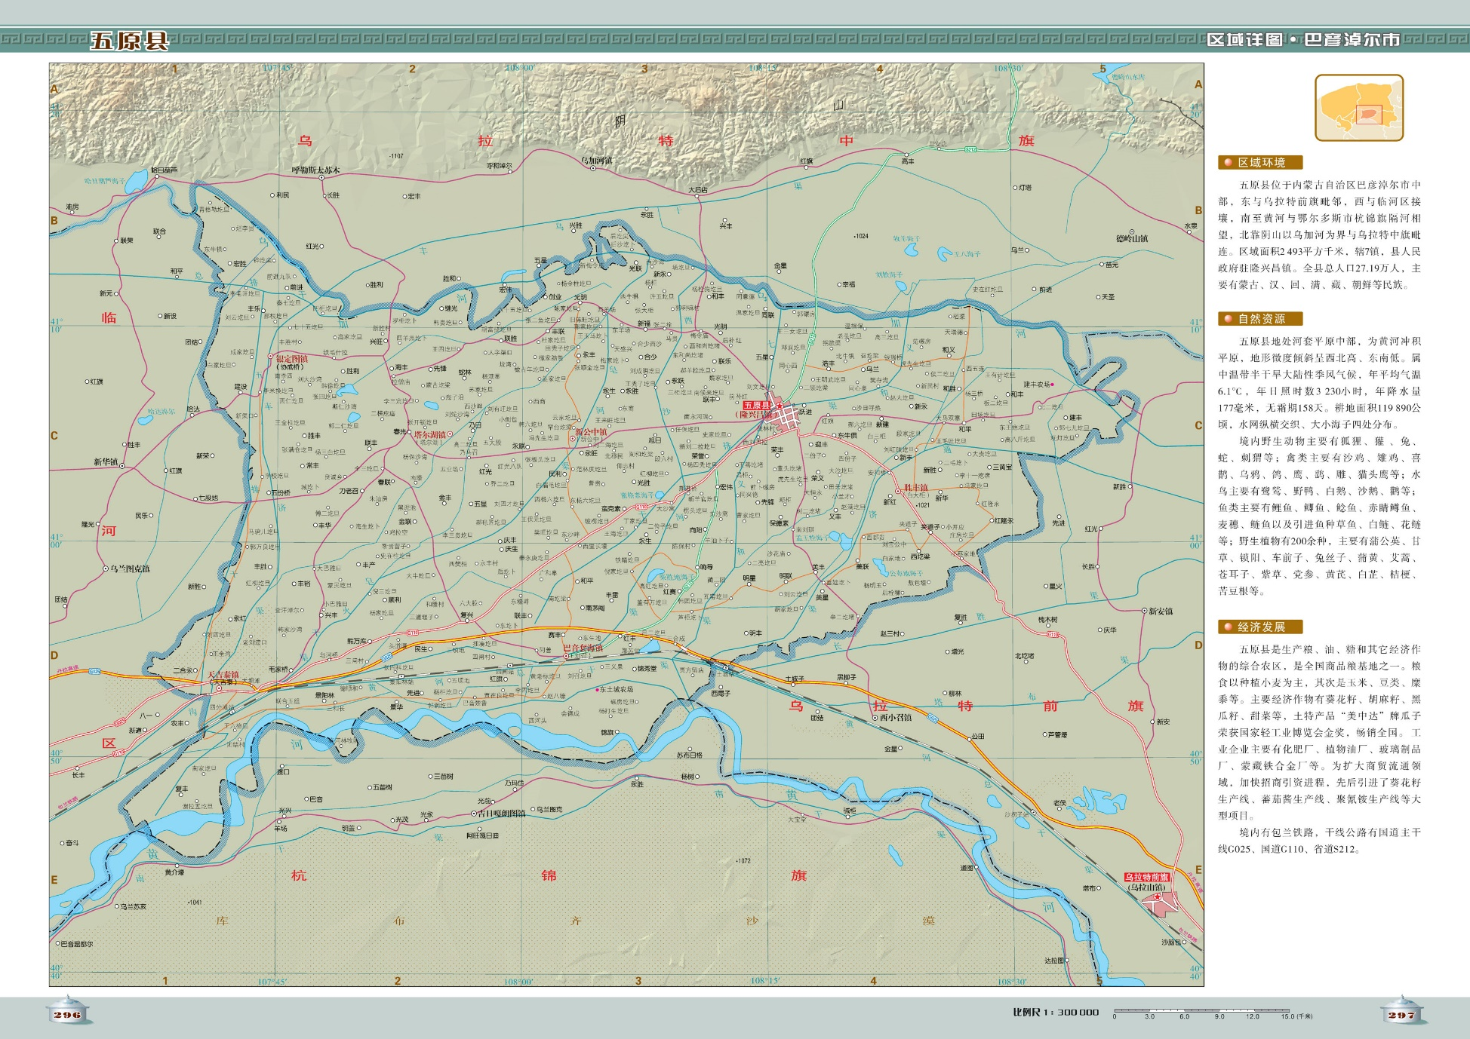
本项目

图3.1-1 项目地理位置图

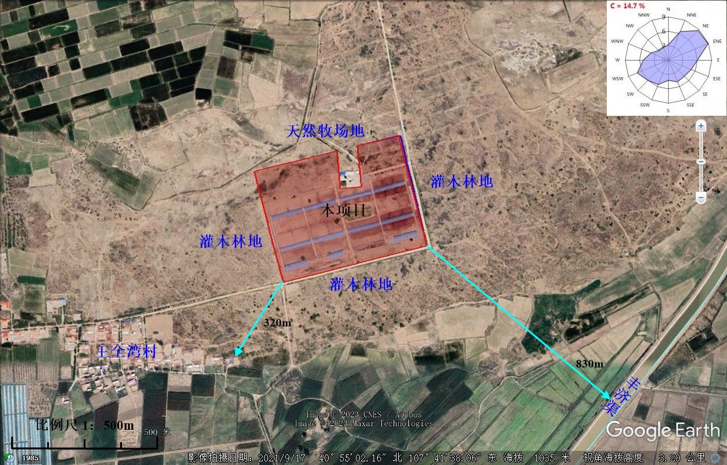

图3.1-2 项目四邻关系图

3.1.2项目组成及建设内容
本项目为肉牛养殖，本次建设内容主要是育肥牛舍等主体工程，青贮平台、草料间等储运工程，并配套建设堆肥平台等环保工程，项目组成见下表。

表3.1-3 项目组成及建设内容一览表
类别 | 项目名称 |  | 建设内容 | 备注
主体工程 | 1~8#育肥牛舍 |  | 现有育肥牛舍8座，1F，牛舍建筑面积分别为1475.37 m²、1474.47m²、2058.21m²、1475.39m²、1470.85m²、1483.03m²、1471.20m²、1475.39m²，每座配运动场，总占地面积约为68620m²，牛舍内设1条饲料通道，饲料通道全部硬化。 | 现有
主体工程 | 9#~11#育肥牛舍 |  | 新建育肥牛舍3座，1F，牛舍建筑面积分别为1400m²（14m×100m）、2900m²（14m×207m）、2700m²（14m×193m），每座配运动场，总占地面积为49000m²，牛舍内设1条饲料通道，通道全部硬化。 | 新建
辅助  工程 | 办公楼 |  | 办公依托现有北侧1栋办公楼，设有办公室、会议室、停车场等。 | 依托
辅助  工程 | 宿舍 |  | 养殖场东西两侧设置1栋宿舍，1F，东侧宿舍建筑面积588m²，西侧宿舍建筑面积590m²。 | 现有
储运工程 | 草料间 |  | 养殖场南侧设草料间4座，1F，建设面积分别为1467.40m²、921.04m²、2058.21m²、1466.76m²，存储饲料及混合牧草，地面硬化。1#草料间内设全封闭TMR操作间，设置1台TMR等搅拌、粉碎设备。 | 现有
储运工程 | 青贮平台 |  | 对养殖场南侧青贮平台1处进行扩大，占地面积由316.69m²扩到3500m²，地面硬化。 | 新建
储运工程 | 道路工程 |  | 场内新建水泥硬化道路1000m，宽7m。 | 新建
公用  工程 | 供水 |  | 生产用水采用地下水。 | 现有
公用  工程 | 供电 |  | 当地供电网络提供电源 | 现有
公用  工程 | 供暖 |  | 项目宿舍冬季采用电暖气采暖 | 现有
环保  工程 | 废气 | 恶臭污染物 | 通过日粮设计，通过添加微生物制剂、酶制剂等饲料添加剂和低氮低磷低矿物质饲料配方，提高饲料转化效率；项目采用干清粪工艺，堆肥过程使用堆肥发酵菌剂和除臭复合菌剂，加速粪污无害化处理过程，减少氮磷和臭气排放。 | 新建
环保  工程 | 废气 | 搅拌破碎 | TMR日粮搅拌、草料破碎位于全封闭草料间内，搅拌、破碎过程加入定量水，过程中产生的颗粒物在封闭工作间内沉降。 | 新建
环保  工程 | 废水 | 生产废水 | 本目排水系统采用雨污分流制，项目牛粪清理采用干清粪工艺，不对牛舍进行冲洗，因此不产生养殖废水。 | 现有
环保  工程 | 废水 | 生活废水 | 生活污水排入现有化粪池，定期拉运至塔尔湖污水处理厂处理。 | 现有
环保  工程 | 固体废物 | 牛粪  垫料 | 新建堆肥平台1座用于牛粪暂存堆肥发酵，建筑面积5000m²，并在四周设置1.0m高挡水墙，底部防渗，渗透系数≤10⁻⁷cm/s。 | 新建
环保  工程 | 固体废物 | 病死牛 | 新建20m²病死畜冷藏间1座暂存病死牛，交由有无害化处理资质单位进行无害化处理。采用R404A进行制冷。 | 新建
环保  工程 | 固体废物 | 生活垃圾 | 养殖场设置垃圾桶分类收集，清运到环卫部门指定的地点集中处理 | 现有
环保  工程 | 固体废物 | 牛群防疫治疗废弃物 | 新建10m²危险废物暂存间1座，建筑面积。项目运营过程产生的牛群防疫治疗废弃物封闭包装后分区存放危险废物暂存间后交交巴彦淖尔市维康环保有限公司处理。 | 新建
环保  工程 | 噪声 |  | 采取减振、隔声、合理布局等降噪措施 | 新建
环保  工程 | 地下水 | 地下水监控井 | 根据地下水流向（由西南向东北），在养殖场地下水下游（场址东侧）距离厂界10m范围内设置地下水监控井1眼。 | 新建
环保  工程 | 地下水 | 重点防渗区 | 危险废物暂存间按照《危险废物贮存污染控制标准》（GB18597-2023）铺设2mm厚HDPE土工膜进行基础防渗，或可参照《环境影响评价技术导则 地下水环境》（HJ610-2016）相关要求进行防渗，渗透系数≤10⁻¹⁰cm/s。 | 新建
环保  工程 | 地下水 | 一般防渗区 | 堆肥平台、牛舍粪污通道等构筑物，均参照《一般工业固体废物贮存和填埋污染控制标准》（GB18599-2020）相关要求进行防渗，渗透系数≤10⁻⁷cm/s。 | 新建
环保  工程 | 生态 |  | 绿化面积2000m²，占用地总面积的2.73%。

3.1.3产品方案及技术指标

3.1.3.1产品方案
项目肉牛总存栏量为10000头，年出栏育肥牛3000头，项目产品方案见下表。

表3.1-4 项目产品方案一览表
序号 | 产品名称 | 单位 | 产量 | 单头重量（kg） | 备注
1 | 育肥牛 | 头 | 3000 | 700 | 外售

3.1.4主要原辅料消耗能源消耗

3.1.4.1原辅料消耗
项目青贮饲料、混合牧草从周边外购，青贮玉米通过机器收割打碎后送至养殖场青贮平台进行发酵处理；部分精料及其他辅料直接购买成品。本项目饲料消耗见下表。

表3.1-5 饲料消耗一览表
名称 | 单位 | 消耗量 | 来源 | 存储位置 | 备注
精饲料（玉米、辅助饲料） | t/a | 7950 | 外购 | 草料间 | /
混合牧草 | t/a | 3100 | 外购 | 草料间 | /
青贮料 | t/a | 47700 | 外购 | 青贮平台 | /
合计 | t/a | 58750 | 外购 | / | /

3.1.4.2能源及原辅材料消耗
项目能源及辅材料消耗情况见下表。

表3.1-6 动力及辅料消耗一览表
名称 | 单位 | 消耗量 | 来源
新鲜水 | 万m³/a | 27.75 | 地下水井
电 | 万kwh/a | 65.7 | 外供
盐砖 | t/a | 3 | 外购
生物/植物除臭剂 | t/a | 0.5 | 外购

3.1.5主要设备
项目主要生产设备、设施见下表。

表3.1-7 主要生产设备、设施一览表
序号 | 仪器设备购置 | 单位 | 数量 | 备注
1 | 固定式TMR机 | 台 | 1
2 | 饮水槽 | 台 | 20
3 | 牛体刷 | 台 | 15
4 | 牛舍降温机 |  | 15
5 | 兽医器械 | 套 | 2
6 | 四轮翻斗车 | 台 | 1
7 | 装载机 | 台 | 2
8 | 撒料车 | 辆 | 12 | 非燃油
9 | 清粪车 | 辆 | 12 | 非燃油
10 | 辅助工器具 | 套 | 30
11 | 场内运输车 | 辆 | 5 | 非燃油
12 | 水泵 | 台 | 2

3.1.6公用工程

3.1.6.1给排水
1、水源
生产用水采用地下水水井，井深50米，出水量在40~50m³/h，水源充足，水质可满足牛群饮用水需求，本次评价要求建设单位按照水利部门要求办理取水许可。
2、水平衡分析
（1）牛群饮用水：项目存栏10000头肉牛，根据《内蒙古自治区行业用水定额标准》（2019）及结合实际养殖经验，采用集约化养殖，夏季饮水为70L/d头（按185天计），冬季饮水为50L/d头（按180天计），则项目牛饮水夏季为700m³/d，冬季为500m³/d；全年为219500m³/a。
（2）饲料用水：TMR拌合过程需洒水抑尘，用水量为20.0m³/d，7300.0m³/a。
（3）消毒给排水：项目平均每季度牛舍需进行一次消毒，平均每次消毒用水为0.15L/头，项目常年存栏量1万头，因此消毒一次用水量为1.5m³，一年按4次计，年消毒用水为6.0m³/a，平均每天用水量为0.016m³/d，全部蒸发消耗。
（4）职工生活用水，项目职工全部来自附近村庄，劳动定员10人，按100L/人·d计，生活用水量为1.0m³/d（365m³/a）。
（5）绿化用水：项目绿化面积为2000m²，夏季绿化时间6个月，绿化用水定额按1.1L/m²`d计，则绿化用水量为2.2m³/d（396m³/a），绿化用水全部被植物吸收，自然蒸发，不外排。

3.1.6.2排水
肉牛给水部分用于自身生长及运动消耗，其余全部以尿液和粪便形式排出。
（1）牛粪尿
根据《畜禽养殖业污染治理工程技术规范》（HJ 497－2009）附录A，肉牛粪便量产物系数为20.0kg/头•d，尿液量的产物系数为10.0kg/头•d，结合实际养殖经验，各牛群单元粪、尿含水量明细详见下表。

表3.1-7 牛群单元粪便/尿液产污量明细
牛群种类 | 数目 | 粪便产污系数（kg/头·d） | 粪便产生量 |  | 粪便含水量 |  | 尿液产污系数  （kg/头·d） | 牛尿产生量
牛群种类 | 数目 | 粪便产污系数（kg/头·d） | t/d | t/a | t/d | t/d | 尿液产污系数  （kg/头·d） | t/d | t/a
育肥牛 | 3000 | 20 | 60 | 21900 | 48 | 17520 | 10 | 30 | 10950
育成牛 | 4000 | 10 | 40 | 14600 | 32 | 11680 | 8 | 32 | 11680
犊牛 | 3000 | 5 | 15 | 5475 | 12 | 4380 | 5 | 15 | 5475
合计 | 10000 | / | 115 | 41975 | 92 | 33580 | / | 77 | 28105
注：湿牛粪含水率按80%计
本项目牛粪清理采用干清粪工艺，不对牛舍进行冲洗，无养殖废水产生，参考实际养殖经验，牛舍及运动场尿液无法进行收集，全部会被蒸发及垫料吸收。
（2）职工生活污水排放按用水量的80%计，排水量0.8m³/d、292m³/a。主要污染物浓度为COD：400mg/L、BOD₅：200mg/L、NH₃-N：25mg/L、SS：220mg/L；定期拉运至塔尔湖污水处理厂处理。
项目水平衡如图3.1-4、3.1-5所示。

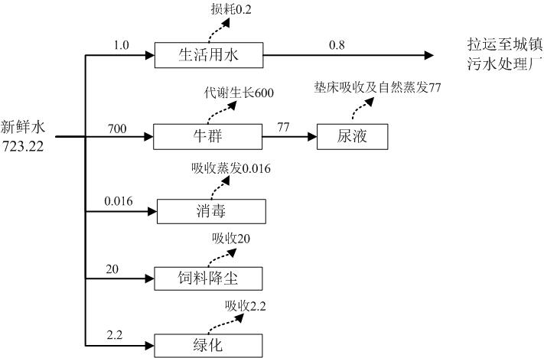
图3.1-4 项目夏季水平衡图（m³/d）
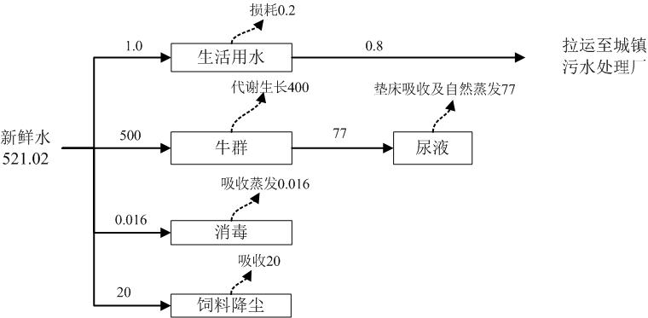

图3.1-5 项目冬季水平衡图（m³/d）

表3.1-9 项目用排水情况统计表
序号 | 用水项目 |  | 规模 |  | 定额 | 日用水量  （m³/d） | 年用水量  （m³/a） | 折减  系数 | 日排水量  （m³/d） | 年排水量  （m³/a） | 备注
一 | 生活用水
1 | 生活用水 |  | 10人 |  | 100L/人·d | 1.0 | 365 | 0.80 | 0.8 | 292 | 使用新鲜水
二 | 生产用水
2 | 牛群饮水 | 育肥牛 | 10000头 | 70L/头·d（夏）  50L/头·d（夏） |  | 夏700  冬500 | 219500.0 | / | 77 | 28105 | 用水量为牛饮水新鲜水量，排水量为牛尿
 |  |  |  |  |  |  |  | / | 92 | 33580 | 新鲜牛粪含水量80%
3 | 饲料降尘用水 |  | / | / |  | 20 | 7300 | / | / | / | 饲料吸收
4 | 消毒用水 |  | / | / |  | 0.016 | 6.0 | / | / | / | 蒸发吸收
5 | 绿化用水 |  | 2000m² | 1.1L/m²`d |  | 2.2 | 396 | / | / | / | 蒸发吸收
合计 |  |  |  |  |  | 夏723.22  冬521.02 | / |  | 0.8 | 292

3.1.6.3雨污分流
（1）牛舍等构筑物屋面设置合适坡度和导流槽，以利雨水排出且不排入运动场，牛舍屋面雨水、道路雨水采用自流式排水，经雨水沟排出养殖场。
（2）运动场设置挡水坡道，堆肥平台四周设置1.0m高挡水墙及在墙外四周设置导流渠导流雨水，以上雨水经雨水沟排出场外，防止因雨水进入，形成二次污染。

3.1.6.4供电
本项目用电由当地电网提供电源，配电线路采用放射式方式敷设。

3.1.6.5供热
项目牛舍冬季不供暖。牛是恒温动物，在一般情况下，如果气温不适，牛体可通过自身的调节来保持体温的基本恒定。
项目宿舍冬季采暖使用电暖气。

3.1.7储运工程
（1）厂外运输
本厂主要采用公路运输方式，原料（饲料）、成品（育肥牛）运输主要由公路承担。
（2）场内运输
场内运输主要为仓库与牛舍之间的饲料运输，其特点是短距离，次数频繁，且多处于狭小空间内，因此场内原料输送主要采用厂内运输车。

3.1.8总平面布置
本项目生活区布置在养殖场北侧，养殖区位于厂址中部，堆肥平台及青贮平台位于场内最南端；如下图所示。
1、本项目办公区区处于养殖区当地20年主导风向侧风向处，符合《畜禽养殖业污染防治技术规范》（HJ/T81-2001）的规定。
2、本项目排水系统实行雨污分流，清净雨水沿养殖场雨水沟排出场外，符合《畜禽养殖业污染防治技术规范》（HJ/T81-2001）的相关规定。
3、项目牛粪清理采用干清粪工艺，符合《畜禽养殖业污染防治技术规范》（HJ/T81-2001）规定。
4、项目养殖场场址选择地势高燥、排水良好、空气流畅、非污染区域，并且避开城镇和乡村水源地；地面应相对平坦，坡度不大，背风向阳，未建在低凹、风口处，符合养殖场的选址要求。
5、项目建成投产后，养殖废气经处理达标后对周边环境影响较小，区域环境空气质量能满足《环境空气质量标准》（GB3095-2012）二级标准要求。
综上所述，本工程总平面布置充分利用现有地势，按照功能和工艺流程，总体上按由北向南方向布置，并用绿化树木和草地建立隔离带。场内道路闭合成环线，规划合理，饲养道和运粪道不交叉。从整体布局和环境影响上看，工程总平面布置合理。

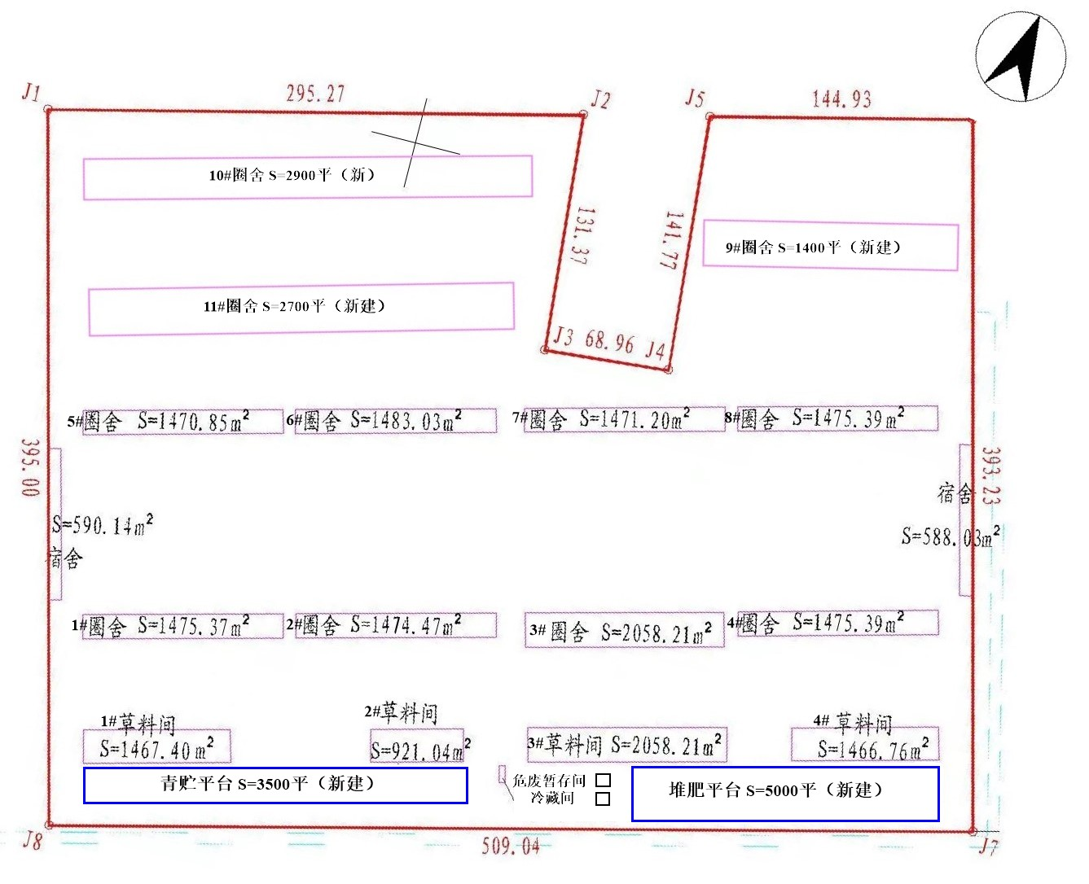
图3.1-3 项目总平面布置图

3.2项目污染影响因素分析
本项目主要进行肉牛圈养育肥，不进行放牧作业，主要产污节点包括饲料加工、肉牛饲养和排泄物处理过程。
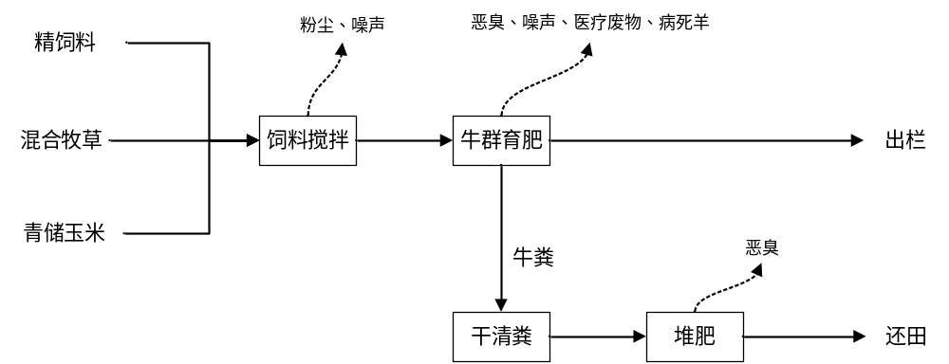

图3.2-1 肉牛养殖工艺流程及产污环节

3.2.1青贮饲料制作、饲料拌合工艺流程简述
（1）青贮原料
青贮原料为玉米秸秆，根据青储玉米的成熟程度，在乳熟后期至蜡熟前期进行及时收割，入平台时原料水分应控制在70%左右，一般以用手攥紧切碎的青贮原料有液体渗出而不下滴为宜，青贮玉米应含一定可溶性糖（>2%），含糖量不足时，应掺入含糖量较高的青绿饲料或添加适量淀粉、糖蜜等。以免影响原料产量或青贮质量，甚至导致青贮失败，在果穗达到乳熟期，收割全株青贮。
（2）切短
为便于装填、踩实和乳酸发酵、取喂，在收割时将青贮玉米破碎成2～3cm的长度。
（3）装填
养殖场在装填前先在平台底部铺上30cm厚垫草，然后将青贮原料迅速装入平台内。装时要边装料边用装载机或推土机层层压实，尽量排除空气。
（4）封闭
养殖场为地面式青贮平台，地面为水泥抹面，方便青储饲料储用。当青储饲料高出平台沿60cm时进行封闭，采用防老化双层塑料布（长度和宽度依平台的大小而定），从一端铺至另一端，塑料布宽度要余出平台30~40厘米，在出料口薄膜上加一定量土，以保证其密封性，最后在薄膜上放置废旧轮胎进行压覆，以保证薄膜不会被风吹起或刮烂。项目青贮玉米干物质大于35%，因此青贮过程无渗滤液产生。
（5）青贮饲料取用
饲料青贮后30～50d便可打开取喂。取料从平台口开始取用，并逐步向平台内推进，取料后随即盖严取料口。
（6）全混合日粮（TMR）搅拌工艺
全混合日粮（TMR）指根据牛群营养需要，把青储饲料、混合牧草、预混精饲料等按合理的比例及要求，利用TMR搅拌机进行搅拌，使之成为混合均匀营养平衡的日粮。日粮配制需按照牛群的不同阶段进行配制，每次搅拌时间为5~8分钟。
产污环节：日粮饲料粉碎、搅拌过程中产生的粉尘以及噪声。

3.2.2肉牛饲养
1、育肥牛的饲养管理
本项目采用的肉牛育肥技术为：购入3月龄西门塔尔犊牛育肥，育肥期18个月。
粗饲料喂量为每天每头牛10kg，其中混合牧草每天每头牛8kg，精饲料饲喂量为每天每头牛2.5kg，每天分3次饲喂，催肥3-6个月。
2、饲养管理
为了便于饲养管理，根据牛的年龄和饲养管理特点，将牛群划分为犊牛群、育成牛群和育肥牛群。
（1）犊牛的饲养管理
犊牛一般是指0-6月龄的小牛。10~15天后小犊牛会慢慢跟母牛一起来食粗饲料和精饲料，这个过程不需要人工干预，小犊牛会根据自己的需要采食。
犊牛在3~4月龄时，为保证饲料满足犊牛所需，要求犊牛草料的精粗饲料配比保持在1:1左右，可按照每100kg体重每天喂给1kg粗饲料和1kg精料，分2次进行。
（2）育成牛的饲养管理
育成牛是指6~18月龄的牛。
6~8月龄的饲养管理：6~8月龄是育成牛生长发育最快的时期，为了兼顾育成牛生长发育的营养需要和促进消化器官进一步发育完善，此时粗饲料应选择优质混合牧草，同时必须适当补充精饲料。一般来说，草料中干物质75%来自于粗饲料，25%来源于精饲料，可按每100kg体重每天喂给10kg粗饲料和5kg精饲料，分2次进行。
8月龄后饲养管理：每100kg体重每天饲喂20kg粗饲料和5kg精料，分2次饲喂。

3.2.3粪污清理工艺
根据《内蒙古自治区畜禽养殖主要污染物减排工程项目建设技术指南（试行）（内环发[2014]83号）》相关技术要求，本项目清粪方式采用干清粪工艺，使用刮粪机和铲车清刮，日产日清，粪污与牛舍定期清理的垫料（垫土、垫草）混合调节水份，采用好氧堆肥法进行堆肥处理，满足无害化要求用于项目周边种植青贮饲料和草料的农田。
干清粪工艺优点是粪便一经产生便分流，可保持舍内清洁，无臭味，不产生污水，且浓度低，易于净化处理，最大限度地减少废水的产生和排放。干粪直接分离，养分损失小，肥料价值高，经过适当堆肥后，可制作出高效生物活性农肥，是减少和降低畜禽生产给环境所造成严重污染重要措施之一。

3.2.4堆肥工艺
根据《畜禽养殖业污染治理工程技术规范》（HJ497-2009），本项目牛粪便及牛床垫料采用成熟的好氧堆肥工艺。处理流程为预处理、发酵等工段。堆肥平台占地面积5000m²，堆高2.5m，总容积为12500m³，底部防渗渗透系数≤10⁻⁷cm/s；堆肥平台四周设置1.0m高挡水墙及在墙外四周设置导流渠导流雨水，以上雨水经雨水沟排出场外。
堆肥时将需发酵牛粪按照宽度4.0m、高度2.5m铺成条垛状，条垛平行排列在堆肥平台内，料堆截面积为梯形。定期进行翻堆作业可改善粪堆通风供氧，以利于微生物繁殖生长，加快牛粪发酵腐熟和加快原料中水分蒸发。发酵时间一般为30～40d。
①初始发酵：堆肥过程初期，不需要对其做任何处理，静置观察，大概2～3天后，温度会很快上升到50℃以上，表明发酵已经开始。
②高温发酵：当温度达到60℃以后，堆体进入了高温发酵阶段。保持48h后开始翻堆，每3d~5d翻堆1次。在这个阶段严密监控温度，一旦温度超过70℃，立即进行翻堆，抑制温度上升。将堆体温度控制在50℃～55℃，保温5～7天，牛粪内病原体等被杀死。
③腐熟阶段：当温度低于35℃可以初步判断其已经进入了后处理腐熟阶段。夏天时该指标提高到42℃，从物料上可以看到大量白色斑点，部分还长有较长菌丝，物料含水量仍然较高，可以感觉到堆肥平台内有水汽蒸发，肥料的松散型不强。这些特征说明堆肥已进入了发酵后熟阶段，这时可适当降低对堆肥过程监控，3天翻堆一次，让微生物把剩余的可以降解物质继续降解，把物料中多余水分蒸发出去。
堆肥物质中含水率≤30%，肥料呈松散状态，颜色呈黑褐色或者黑色，无令人不愉快气味，堆肥完成。
根据项目流程及建设内容可知，项目主要污染物见下表。

表3.2-1 项目排污环节分析一览表
类别 | 编号 | 污染工序 | 主要污染物 | 处理措施/去向
废气 | G1 | 饲料粉碎搅拌 | 粉尘 | 采用具有一定粒度的成品饲料，饲料粉碎搅拌车间全封闭，配料过程洒水抑尘，配置过程中产生的颗粒物在封闭工作间内沉降，及时清扫至堆肥平台。
废气 | G2 | 牛舍 | 硫化氢、氨气、臭气浓度 | 通过日粮设计，添加EM微生物制剂、酶制剂等饲料添加剂，提高饲料转化效率，牛舍采用干清粪，加强通风；定期喷洒减少氨释放和保氮的臭气控制菌剂等措施减少恶臭污染物排放。
废气 | G3 | 堆肥平台 | 硫化氢、氨气、臭气浓度 | 堆肥平台暂存期间定期喷洒除臭剂，堆肥过程喷洒减少氨释放和保氮的复合菌剂
废水 | W1 | 牛尿 | COD、氨氮 | 尿液全部垫床吸收及自然蒸发。
废水 | W2 | 生活污水 | COD、BOD₅、氨氮、SS、动植物油 | 生活废水排入现有化粪池定期拉运至塔尔湖污水处理厂处理。
固废 | S1 | 牛舍粪便  牛床垫料 | 粪便 | 实行机械干清粪工艺，粪污运输至堆肥平台堆肥还田利用。
固废 | S2 | 牛群治疗防疫 | 牛群防疫治疗废弃物 | 牛群防疫治疗废弃物（废弃的消毒器具及针筒等）：密封装袋暂存于危险废物暂存间，暂存间按照《危险废物贮存污染控制标准》（GB18597-2023）要求管理、建设，定期由交巴彦淖尔市维康环保有限公司处理。
固废 | S3 | 病死畜 | 病死畜 | 设置病死畜冷藏间1座暂存病死牛，暂存周期不超过7天，交由有无害化处理资质单位进行无害化处理。
固废 | S4 | 职工 | 生活垃圾 | 生活垃圾集中收集后，送当地环卫部门指定地点进行处理
噪声 | N | 各工段 | 噪声 | 采取减振、隔声、合理布局等降噪措施

3.3项目污染源源强核算
根据工艺流程，通过产排污分析，本工程污染物产排情况按工序分别进行论述。

3.3.1大气污染物
1、饲料配料粉尘（G1）
项目精饲料主要为外购的成品袋装饲料，为按照一定比例将豆粕、棉籽、玉米粉、以及各种添加剂混合而成的预混料。本项目饲料用量58750t/a，项目饲料粉碎、搅拌粉尘产生量参照生态环境部2021年06月发布的《排放源统计调查产排污核算方法和系数手册》（2021年第24号）进行核算，详见下表。

表3.3-1 第二次全国污染源普查工业污染源系数手册系数
产品名称 | 原料名称 | 工艺名称 | 规模 | 污染物指标 |  | 系数单位 | 产污系数
配合饲料 | 玉米、蛋白质类原料（豆粕等）维生素等 | 粉碎+混合+制粒（可不制粒）+除尘 | ＜10万吨/年 | 废气 | 颗粒物 | 千克/吨-产品 | 0.043
项目混合牧草与精饲料、青贮料粉碎混合成牛群口粮，由于精饲料主要成分豆粕、棉籽、玉米粉等具有一定的粒度，而青贮、混合牧草等均为短段，各物料都有一定湿度，因此粉尘产生量不大，项目配料时间为12h/天，且草料间全密闭无通风口饲料配制期间门窗紧闭并在配制过程中喷水抑尘，排放粉尘98%沉降于车间内，2%排放于大气环境，项目粉尘产排情况见下表。

表3.3-2 项目粉尘产排污情况列表
产生速率kg/h | 产生量t/a | 无组织排放比例 | 排放速率kg/h | 排放量t/a
0.58 | 2.53 | 2% | 0.012 | 0.051
2、恶臭气体（G2）
（1）牛舍恶臭
养殖恶臭来自牛群粪便、垫料、饲料等腐败分解。新鲜粪便、消化道排出的气体、皮脂腺和汗腺的分泌物、畜体的外激素、粘附在体表的污染物以及呼出气中CO₂（含量比大气中高约100倍）也会散发特有的难闻气味，但恶臭主要来源为粪便排出体外之后的腐败分解。实验表明，只要加强牛舍管理，粪便及时清理干净等措施，可以很好的限制臭气产生。
牛舍本身是恶臭气体的产生源，由于粪污转移处置移增多了养殖场恶臭气体散发面，从而使恶臭气体排放源广泛分布在场内，恶臭污染物主要为NH₃和H₂S。
根据《畜禽养殖业产污系数与排污系数-氨氮》中规模化畜禽养殖场华北地区牛养殖污染物TN排污系数为66.6g/头-天，本项目日常存栏10000头牛，则项目牛舍TN产生量为666kg/d，氮挥发量约占总量的10％，其中氨态氮占氮挥发总量的25％，则本项目NH₃总产生量为16.66kg/d（即0.70kg/h）。氨态氮转化为氨气释放主要集中在一次发酵阶段完成，即主要在新鲜粪便产生后15d内转化。由于牛舍牛粪日产日清，氨气释放量按转化1d计，根据相关资料显示，牛粪中氨气释放速率呈对数函数形式递减，第1天释放量为总量的40%，其余14天释放量为总量的60%。本项目牛舍内粪便采取干清粪工艺，氨气释放速率按转化1天计，释放总氨气量的40%，则牛舍NH₃产生量为6.66kg/d，产生速率为0.28kg/h。
硫化氢产生量引用《中国乳制品》（2011年39卷第8期）中《奶牛粪尿中含氮量、NH₃和H₂S散发量的比较》文章中，奶牛粪便中硫化氢散发量为0.002mg/g，肉牛粪便硫化氢散发量一般略小于奶牛粪便硫化氢散发量，本次评价H₂S产生量以0.002mg/g计，本项目粪便产生量为200.0t/d，则H₂S产生量为0.40kg/d（0.017kg/h）。
根据2015年发布的《养猪场中恶臭控制及其处理技术》，EM制剂是一种新型的复合微生物制剂，其可增加畜禽消化道内有益微生物的数量，调节体内的微生物生态平衡，促进生长发育，提高饲料转化率，减少肠道内氨､吲哚等恶臭物质产生。据北京市环境保护监测中心对EM除臭效果进行测试的结果表明，使用EM一个月后，猪舍恶臭产生浓度下降了97%。另外根据《EM制剂在农业清洁生产上的应用》（福建省农业科学院）相关研究，使用EM制剂的养鸡场、养牛场等禽类养殖场，氨气及硫化氢等臭气浓度可以降低70-80%，本项目外购的饲料中已添加EM剂，本次评价从保守估计EM制剂除臭以70%计算。
本项目养殖饲料在采用TMR饲喂的同时，还采用理想蛋白质体系EM配方，使肠内的有益细菌增殖，使肠的活动能力增强，以提高蛋白质及其它营养的吸收效率，从而达到抑制粪便恶臭的目的。但值得注意的是，使用饲料添加剂时，应选择微生物、低聚糖等无公害添加剂，以保证畜产品的安全和无公害。
采取上述措施后，牛舍恶臭污染物NH₃排放速率为0.084kg/h，排放量为0.74t/a；H₂S排放速率为0.0051kg/h，排放量为0.045t/a。
本项目牛舍恶臭气体的排放源强详见下表。

表3.3-3 项目牛舍恶臭气体排放源强
排放方式 | 污染源 | 面源尺寸 | NH₃ |  | H₂S
排放方式 | 污染源 | 面源尺寸 | 速率(kg/h) | 排放量（t/a） | 速率(kg/h) | 排放量（t/a）
无组织 | 牛舍及运动场 | 480m×320m | 0.084 | 0.74 | 0.0051 | 0.045
（3）堆肥平台恶臭气体
根据相关资料显示，畜禽粪便中氨气释放速率呈对数函数形式递减，第1天释放量为总量的40%，其余14天释放量为总量的60%。则堆肥平台初始NH₃产生量为0.17kg/h（按氨气量的60%计），H₂S初始产生量为0.011kg/h；饲料中加入EM制剂，可从源头上减少约70%的粪污恶臭产生量，并投加减少氨释放和保氮的复合发酵剂同时在堆肥平台喷洒生物/植物除臭剂，综合除臭效率按80%计，因此采取源头控制及喷晒除臭剂后堆肥平台堆存过程中恶臭污染物NH₃排放速率为0.010kg/h，排放量为0.088t/a；H₂S排放速率为0.00066kg/h，排放量为0.0058t/a。

3.3.2水污染物
1、牛尿
牛尿液主要通过垫料吸收及自然蒸发。
2、职工生活污水
项目生活污水排水量0.8m³/d、292m³/a，生活废水排入化粪池定期拉运至塔尔湖污水处理厂处理。

3.3.3噪声
该项目噪声源主要为水泵、TMR搅拌机、牛叫声以及运输机械噪声等。噪声声级范围为60-85dB（A）。本项目的噪声产生源强情况见下表。

表3.3-6 噪声产生源强一览表
序号 | 噪声源 |  | 数量 | 治理措施 | 源强dB(A) | 排放强度dB(A)
1 | 饲料配料 | TMR搅拌机 | 1 | 基础减振、建筑隔声 | 80 | 60
2 | 饲料配料 | 铡草机 | 8 | 基础减振、建筑隔声 | 80 | 60
3 | 饲料配料 | 破碎机 | 2 | 基础减振、建筑隔声 | 85 | 65
4 | 移动声源 | 撒料车 | 12 | 选用低噪声设备，定期维护保养 | 85 | 75
4 | 移动声源 | 清粪车 | 12 | 选用低噪声设备，定期维护保养 | 75 | 60
4 | 移动声源 | 运输车 | 5 | 选用低噪声设备，定期维护保养 | 75 | 60
5 | 水泵室 | 水泵 | 2 | 基础减振、建筑隔声 | 85 | 65
本项目在选用低噪声新型设备基础上，将生产设备安置在厂房内，并对设备进行基础减振、封闭门窗等，可使噪声排放减少20~25dB(A)。

3.3.4固体废物
项目产生的固体废物主要包括牛群防疫治疗废弃物、病死牛、牛粪、生活垃圾等。

3.3.4.1一般固废
1、牛舍粪便与牛床垫料
本项目清粪采用干清粪工艺，根据《畜禽养殖业污染治理工程技术规范》（HJ497－2009）附录A牛粪产生量以20kg/头•d计并结合实际养殖经验，项目牛粪产生为41975t/a。牛床垫料每3个月更换一次，产生量600t/a；以上合计42575t/a，项目粪便日产日清，采用好氧堆肥处理后，满足无害化要求还田利用。
2、病死牛
项目运营过程中不可避免的产生部分病死畜，病死牛年生产量50头/年，年产生量为2.5t/a，设置1座20m²的病死畜冷藏间1座，暂存时间不超过7天，交由有无害化处理资质单位进行无害化处理。本项目按照动物卫生防疫部门管理要求进行安全处理，同时需要满足《畜禽养殖业污染治理工程技术规范》（HJ497-2009）、《畜禽养殖业污染防治技术规范》（HJ/T81-2001）、《病死及病害动物无害化处理技术规范的通知》（农医发〔2017〕25号）中关于病死畜禽尸体处理和处置要求。遇重大疫情立刻隔离病牛，并将疫情上报当地农牧业局动物疫病预防控制中心。

3.3.4.2危险废物
1、牛群防疫治疗废弃物
项目配套设置兽医室，负责日常保健及疾病治疗，运营期在检疫、治疗过程中会产生废弃医疗试剂、废纱布等牛群防疫治疗废弃物，参照《国家危险废物名录》的规定，危废类别为HW01医疗废物，编号为900-001-01，通过类比同类型养殖场牛群防疫治疗废弃物产生量约20kg/月（0.24t/a）。
牛群防疫治疗废弃物主要为一次性医疗用品及一次性医疗器械，携带有病原微生物，易引发感染性疾病的传播，应集中收集单独定点存放，本项目设置医疗废物临时储存间，医疗废物经临时储存后交巴彦淖尔市维康环保有限公司处理进行集中清运、处理。
项目危险废物暂存间面积设置为10m²，危废暂存间建设按照《危险废物贮存污染控制标准》（GB18597-2023）、《危险废物污染防治技术政策》要求设置。贮存间地面铺HDPE膜防渗，渗透系数≤1.0×10⁻¹⁰cm/s。临时贮存间的地面与裙脚要用坚固、防渗的材料建造，建筑材料必须与危险废物相容。危险废物垃圾集中收集暂存、转移委外处理过程中，建设单位须按照相关规定填报转移联单，做好台账。

3.3.4.3生活垃圾
生活垃圾按0.5kg/人﹒d计，项目劳动定员10人，产生量1.83t/a（5kg/d）。生活垃圾清运到环卫部门指定的地点集中处理。

表3.3-9 固体废物产生及处置情况一览表
序号 | 名称 | 类别 | 代码 | 产生量  （t/a） | 产生工序及装置 | 收集容器 | 处置措施
1 | 牛粪 | / | / | 41975 | 牛群饲养 | 干清粪 | 采用好氧堆肥后，满足无害化要求还田利用。
2 | 牛床垫料 | / | / | 600 | 牛群饲养 | 干清粪 | 采用好氧堆肥后，满足无害化要求还田利用。
3 | 动物尸体 | / | / | 2.5 | 牛群饲养 | / | 无害化处理
4 | 牛群防疫治疗废弃物 | HW01 | 900-001-01 | 0.24 | 卫生防疫 | 密闭包装 | 危废暂存间暂存，交巴彦淖尔市维康环保有限公司处理
5 | 生活垃圾 | / | / | 1.83 | 人员办公 | 垃圾桶 | 统一收集后交由环卫部门

3.4污染物排放清单
本项目污染物排放清单详见表3.4-1。

表3.4-1 污染物排放清单（排放浓度，大气mg/m³，废水mg/L）
类别 | 编号 | 污染源 |  |  |  |  | 排放参数 |  |  | 新增总量指标  t/a | 执行环境标准 | 达标  情况
类别 | 编号 | 名称 | 污染物 | 环保措施 | 排放浓度 | 排放量  t/a | H/Φ  （m） | 温度/℃ | 工作时间 | 新增总量指标  t/a | 执行环境标准 | 达标  情况
废气 | 1 | 牛舍及运动场 | NH₃ | 喂养添加EM制剂的饲料，日产日清，缩短粪污停留时间 | / | 0.74 | 480m×320m |  | 连续  8760 | / | 《恶臭污染物排放标准》（GB14554-93）中二级标准 | 达标
废气 | 1 | 牛舍及运动场 | H₂S | 喂养添加EM制剂的饲料，日产日清，缩短粪污停留时间 | / | 0.045 |  |  |  |  |  | 达标
废气 | 2 | 堆肥平台 | NH₃ | 定期喷洒减少氨释放和保氮的复合菌剂，可减少臭气的产生 | / | 0.088 | 167m×30m |  | 连续  8760 | / | 《恶臭污染物排放标准》（GB14554-93）中二级标准 | 达标
废气 | 2 | 堆肥平台 | H₂S | 定期喷洒减少氨释放和保氮的复合菌剂，可减少臭气的产生 | / | 0.0058 |  |  |  |  |  | 达标
废气 | 3 | 饲料配制粉尘 | 颗粒物 | 全封闭草料间内配制 | / | 0.051 | 80m×18m |  | 间断  4380 | 0.051 | 《大气污染物综合排放标准》（GB16297-1996）中新建污染源二级标准 | 达标
废水 | W1 | 牛尿 | COD、氨氮 | 通过垫料吸收及自然蒸发 | / | / | / | 常温 | 间断 | / | 定期拉运至城镇污水处理厂 | 达标
废水 | W2 | 生活污水 | COD、氨氮 | 生活废水排入化粪池定期拉运至塔尔湖污水处理厂处理。 | / | 292
噪声 | / | 设备运转  机械运输 | 噪声 | 车间密闭+基础减振 | / | / | 厂界监控 |  |  | / | 《工业企业厂界环境噪声排放标准》（GB12348-2008）2类 | 达标
固废 | / | 牛群防疫治疗废弃物 | 牛群防疫治疗废弃物 | 医疗废物密闭包装装暂存于危险废物暂存间。 | / | 0.24 | 交巴彦淖尔市维康环保有限公司处理 |  |  | / | 《危险废物贮存污染控制标准》（GB18597-2023） | 达标
固废 | / | 一般固废 | 牛粪 | 采用好氧堆肥处理后，满足无害化要求还田利用。 | / | 41975 | 资源化利用 |  |  | / | 《畜禽粪便无害化处理技术规范》（GB/T36195-2018）、《畜禽粪便还田技术规范》（GB/T25246-2010） | 合规  利用
固废 | / | 一般固废 | 牛床垫料 | 采用好氧堆肥处理后，满足无害化要求还田利用。 | / | 600 |  |  |  | / | 《畜禽粪便无害化处理技术规范》（GB/T36195-2018）、《畜禽粪便还田技术规范》（GB/T25246-2010） | 合规  利用
固废 | / | 一般固废 | 动物尸体 | 设置1座20m²病死畜冷藏间，暂存病死牛，交由有无害化处理资质单位进行无害化处理 | / | 2.5 | 无害化 |  |  | / | 《病死及病害动物无害化处理技术规范的通知》（农医发〔2017〕25号）等 | 达标
固废 | / | 生活垃圾 |  | 养殖场垃圾桶分类收集 | / | 1.83 | 设垃圾桶 |  |  | / | /

4环境现状调查及评价

4.1自然环境现状调查与评价

4.1.1地理位置
五原县位于内蒙古自治区巴彦淖尔市河套平原腹地，县域南临黄河（属黄河最北端），与鄂尔多斯市隔河相望，北有阴山横亘，和乌拉特中旗相连，东临包头和乌拉特前旗，西与临河区接壤。地理坐标为东经107°36′10″～108°37′50″，北纬40°46"30′～41°16″45′。县境东西最长82km，均长62.3km，南北最宽55.5km，均宽40km。总面积2492.9km²。

4.1.2地形地貌
五原县在大地构造单元上，属阴山天山纬向构造带，并受新华夏系构造的影响，形成内陆断陷盆地，整个辖区属河套平原，为第四纪松散的地层所覆盖，沉积了较厚的湖相地层。上部是冲积、风积层，主要岩性为细砂、粉砂和砂粘土互层。砂层层理清晰，厚度10～70米。中部为河湖交替层，主要岩性为淤泥质、粉砂与粘土互层。下部为巨厚的新老第四纪湖相沉积层，主要岩性为淤泥质砂粘土。土质膏腴肥美，适于农作物及各种植被的生长。

4.1.3气候气象
五原县地处中温带大陆性气候与季风气候的交界处，四季分明，冬季漫长寒冷，春季多风干燥，夏季炎热短促。降水集中，雨热同季，日照充足，年平均气温8.2℃，极端最高气温38.1℃（2013年7月26日），极端最低气温-29℃（2008年1月24日）。年平均日照时数3047.4小时，全年无霜期为127～213天，年平均风速1.9米/秒。降水量偏少，蒸发量大，年平均降水量177mm，年蒸发量2093.2mm，降水量由西向东逐渐增多。降水主要集中在6～9月，占全年降水量的75～80%，日最大降水量92mm。主要气象灾害有冰雹、霜冻、寒潮、大风、洪涝、沙尘暴等。

4.1.4水文
五原境内因黄河冲积层在长期风蚀作用下形成许多风蚀洼地和黄河改道时冲刷的天然壕沟。这些洼地与壕沟长年积水，形成大小不同的海子（湖泊，俗称泊尔洞）。全县有面积三亩以上的海子171个，总面积5.45万亩；其中千亩以上的海子5个，总面积1.06万亩；百亩以上的海子37个，总面积1.33万亩。海子水深大于1.5米的116个，面积2.71万亩。1986年已被利用的水面3.8万亩，占70%。

3.1.5土壤
五原县土壤类型可划分为灌淤土、盐土、碱土、风沙土、草甸土5个土类、8个亚类、26个土属、268个土种。灌淤土在全县分布广、面积大，是本县耕地的主要土类；盐土在本县面积较大，是荒地的主要土类，只生长一些碱蓬、盐蒿、猪尾巴等盐生植物；碱土在本县面积较少，土壤的物理性状差，结构不良，难以改造利用；草甸土全县面积较少，是天然牧场；风沙土在全县分布较少，是发展林业生产和基地和天然牧草场。

3.1.6动植物资源
全县天然野生植物约200余种，分属于15科99个属，其中药用植物有蒲公英、锁阳、甘草、车前草、蒲黄、艾、苍耳等60余种，纤维植物包括芨芨、芦苇、蒲草等，淀粉植物主要有灰菜、沙蓬、沙蒿、野豌豆等。野生动物资源主要有狐狸、兔、黄鼠狼。

4.2环境质量现状调查与评价

4.2.1环境空气质量现状

4.2.1.1区域空气环境达标区判定
本项目区域环境质量现状数据引用《巴彦淖尔市2022年度环境质量状况公报》中五原县隆兴昌镇监测数据平均值，六项基本污染物年均质量浓度和相应百分位数日平均或8h平均浓度，见下表。

表4.2-1 区域空气质量现状评价表
污染物 | 年评价指标 | 现状浓度  （μg/m³） | 标准值  （μg/m³） | 占标率（%） | 达标情况
SO₂ | 年平均质量浓度 | 12 | 60 | 20 | 达标
NO₂ | 年平均质量浓度 | 20 | 40 | 50 | 达标
PM₁₀ | 年平均质量浓度 | 56 | 70 | 80.0 | 达标
PM_{2.5} | 年平均质量浓度 | 27 | 35 | 77.14 | 达标
O₃ | 第90百分位数8小时平均 | 145 | 160 | 90.0 | 达标
CO | 第95百分位数日平均 | 1.4mg/m³ | 4mg/m³ | 35.0 | 达标
由上表可知，评价区六项基本污染物浓度均优于《环境空气质量标准》（GB3095-2012）二级限值，项目所在地为达标区。
根据《环境影响评价技术导则大气环境》（HJ2.2-2018）6.3条要求，本次评价对其他污染物HN₃、H₂S、臭气浓度、TSP进行补充监测，监测点位选择在厂址。
1、监测点位
根据建设项目所在的具体位置、当地气象、地形和环境功能等因素，按《环境影响评价技术导则大气环境》（HJ2.2-2018）的要求，主要考虑建设项目厂址对周围敏感区域大气环境质量的影响，本次大气环境质量现状监测设置1个监测点，详见下表，如图4.2-1所示。

表4.2-2 环境空气质量现状补充监测布点表
编号 | 监测点位名称 | 监测因子 | 位置坐标 | 相对于厂址
 |  |  |  | 方位 | 距离（km）
G1 | 项目厂址 | HN₃、H₂S、TSP、臭气浓度 | N 40°55'10.61"，  E 107°41'41.72" | / | /
2、监测项目
其他污染物：HN₃、H₂S、TSP、臭气浓度
同步观测风速、风向、气温、气压等常规气象参数。
3、监测时间和监测频率
2023年11月21日至11月27日连续监测7天，监测单位为内蒙古嘉誉检验检测有限公司；H₂S、NH₃、臭气浓度测小时均值，每天监测4次，每小时至少有45min的采样时间。
4、分析方法
采样方法按《环境监测技术规范》（大气部分）进行，监测分析方法按《环境空气质量标准》（GB3095-2012）中表2和《空气和废气监测分析方法》进行。具体监测方法及检出限见下表。

表4.2-3 环境空气监测分析方法
序号 | 检测项目 | 检测标准依据 | 检测仪器及编号 | 检出限
1 | 总悬浮颗粒物 | 《环境空气 总悬浮颗粒物的测定 重量法》HJ1263-2022 | SQP-QUINTIX65-1CN电子天平（十万分之一）HJYQ-003 | 7μg/m³
2 | 氨气 | 《环境空气和废气 氨的测定 纳氏试剂分光光度法》HJ 533-2009 | P9紫外-可见分光光度计HJYQ-001 | 0.01mg/m³
3 | 硫化氢 | 《空气和废气监测分析方法》（第四版）国家环境保护总局 （2003年）第三篇 第一章十一 (二)亚甲基蓝分光光度法 | P9紫外-可见分光光度计HJYQ-001 | 0.001mg/m³
4 | 臭气浓度 | 《环境空气和废气 臭气的测定 三点比较式臭袋法》HJ 1262-2022 | ZR-3730污染源真空箱气袋采样器HJWYQ-022 | /
5、环境空气质量现状评价
（1）评价标准
TSP执行《环境空气质量标准》（GB3095-2012）二级标准，HN₃、H₂S执行《环境影响评价技术导则 大气环境》（HJ2.2-2018）附录D。
（2）评价方法
大气环境现状评价采用单因子指数法。单因子指数法公式如下：
Pi=C_{i}/C_{0i}
式中：
P_{i}—i污染物的单因子指数；
C_{i}—i污染物的浓度，mg/m³；
C_{0i}—i污染物的评价标准，mg/m³。
6、监测结果及评价结果
（1）气象条件
监测期间气象条件见下表。

表4.2-4 监测期间气象条件
采样日期 | 检测项目 | 时次 | 气温（℃） | 气压(kPa) | 风向 | 风速（m/s)
11月21日 | 总悬浮颗粒物 | 09:00-次日09:00 | 7.6 | 90.15 | 西风 | 1.4
11月21日 | 氨气 | 09:00-09:45 | 2.7 | 90.25 | 西风 | 1.2
11月21日 | 氨气 | 11:00-11:45 | 6.8 | 90.12 | 西风 | 1.4
11月21日 | 氨气 | 13:00-13:45 | 9.1 | 89.96 | 西风 | 1.5
11月21日 | 氨气 | 15:00-15:45 | 8.4 | 89.96 | 西风 | 1.5
11月21日 | 硫化氢 | 09:00-10:00 | 3.1 | 90.24 | 西风 | 1.2
11月21日 | 硫化氢 | 11:00-12:00 | 7.1 | 90.09 | 西风 | 1.4
11月21日 | 硫化氢 | 13:00-14:00 | 9.4 | 89.96 | 西风 | 1.5
11月21日 | 硫化氢 | 15:00-16:00 | 8.4 | 89.96 | 西风 | 1.5
11月21日 | 臭气浓度 | 09:18 | 2.7 | 90.25 | 西风 | 1.2
11月21日 | 臭气浓度 | 11:16 | 6.8 | 90.12 | 西风 | 1.4
11月21日 | 臭气浓度 | 13:12 | 9.1 | 89.96 | 西风 | 1.5
11月21日 | 臭气浓度 | 15:18 | 8.4 | 89.96 | 西风 | 1.5
11月22日 | 总悬浮颗粒物 | 10:00-次日10:00 | -2.2 | 91.36 | 西南风 | 1.6
11月22日 | 氨气 | 10:00-10:45 | 5.0 | 90.31 | 西南风 | 1.3
11月22日 | 氨气 | 12:00-12:45 | 5.9 | 90.37 | 西南风 | 1.7
11月22日 | 氨气 | 14:00-14:45 | 3.7 | 90.61 | 西南风 | 1.6
11月22日 | 氨气 | 16:00-16:45 | 3.2 | 90.60 | 西南风 | 1.6
11月22日 | 硫化氢 | 10:00-11:00 | 5.0 | 90.31 | 西南风 | 1.3
11月22日 | 硫化氢 | 12:00-13:00 | 5.6 | 90.39 | 西南风 | 1.7
11月22日 | 硫化氢 | 14:00-15:00 | 3.5 | 90.62 | 西南风 | 1.6
11月22日 | 硫化氢 | 16:00-17:00 | 3.2 | 90.60 | 西南风 | 1.6
11月22日 | 臭气浓度 | 10:15 | 5.0 | 90.31 | 西南风 | 1.3
11月22日 | 臭气浓度 | 12:13 | 5.9 | 90.37 | 西南风 | 1.7
11月22日 | 臭气浓度 | 14:20 | 3.7 | 90.61 | 西南风 | 1.6
11月22日 | 臭气浓度 | 16:18 | 3.2 | 90.60 | 西南风 | 1.6
11月23日 | 总悬浮颗粒物 | 10:00-次日10:00 | -3.5 | 91.32 | 西南风 | 1.4
11月23日 | 氨气 | 10:00-10:45 | -5.9 | 91.74 | 西南风 | 1.4
11月23日 | 氨气 | 12:00-12:45 | 5.7 | 91.35 | 西南风 | 1.6
11月23日 | 氨气 | 14:00-14:45 | -2.2 | 91.28 | 西南风 | 1.6
11月23日 | 氨气 | 16:00-16:45 | -2.8 | 90.60 | 西南风 | 1.6
11月23日 | 硫化氢 | 10:00-11:00 | -4.7 | 91.71 | 西南风 | 1.4
11月23日 | 硫化氢 | 12:00-13:00 | 5.3 | 91.33 | 西南风 | 1.6
11月23日 | 硫化氢 | 14:00-15:00 | -2.3 | 91.27 | 西南风 | 1.6
11月23日 | 硫化氢 | 16:00-17:00 | -2.8 | 90.60 | 西南风 | 1.6
11月23日 | 臭气浓度 | 10:09 | -5.9 | 91.74 | 西南风 | 1.4
11月23日 | 臭气浓度 | 12:13 | 5.7 | 91.35 | 西南风 | 1.6
11月23日 | 臭气浓度 | 14:14 | -2.2 | 91.28 | 西南风 | 1.6
11月23日 | 臭气浓度 | 16:15 | -2.8 | 90.60 | 西南风 | 1.6
11月24日 | 总悬浮颗粒物 | 10:00-次日10:00 | 0.7 | 90.79 | 西风 | 1.6
11月24日 | 氨气 | 10:00-10:45 | 5.1 | 91.04 | 西风 | 1.3
11月24日 | 氨气 | 12:00-12:45 | 4.0 | 90.80 | 西风 | 1.7
11月24日 | 氨气 | 14:00-14:45 | 2.4 | 90.76 | 西风 | 1.6
11月24日 | 氨气 | 16:00-16:45 | 2.0 | 90.74 | 西风 | 1.6
11月24日 | 硫化氢 | 10:00-11:00 | 5.3 | 91.02 | 西风 | 1.3
11月24日 | 硫化氢 | 12:00-13:00 | 3.5 | 90.79 | 西风 | 1.7
11月24日 | 硫化氢 | 14:00-15:00 | 2.5 | 90.76 | 西风 | 1.6
11月24日 | 硫化氢 | 16:00-17:00 | 2.0 | 90.74 | 西风 | 1.6
11月24日 | 臭气浓度 | 10:15 | 5.1 | 91.04 | 西风 | 1.3
11月24日 | 臭气浓度 | 12:22 | 4.0 | 90.80 | 西风 | 1.7
11月24日 | 臭气浓度 | 14:17 | 2.4 | 90.76 | 西风 | 1.6
11月24日 | 臭气浓度 | 16:22 | 2.0 | 90.74 | 西风 | 1.6
11月25日 | 总悬浮颗粒物 | 10:00-次日10:00 | 5.1 | 90.49 | 西风 | 1.7
11月25日 | 氨气 | 10:00-10:45 | 6.1 | 90.75 | 西风 | 1.5
11月25日 | 氨气 | 12:00-12:45 | 6.9 | 90.75 | 西风 | 1.8
11月25日 | 氨气 | 14:00-14:45 | 7.5 | 90.75 | 西风 | 1.7
11月25日 | 氨气 | 16:00-16:45 | 5.8 | 90.74 | 西风 | 1.7
11月25日 | 硫化氢 | 10:00-11:00 | 6.1 | 90.74 | 西风 | 1.5
11月25日 | 硫化氢 | 12:00-13:00 | 6.9 | 90.75 | 西风 | 1.8
11月25日 | 硫化氢 | 14:00-15:00 | 7.6 | 90.76 | 西风 | 1.7
11月25日 | 硫化氢 | 16:00-17:00 | 5.8 | 90.74 | 西风 | 1.7
11月25日 | 臭气浓度 | 10:11 | 6.1 | 90.75 | 西风 | 1.5
11月25日 | 臭气浓度 | 12:08 | 6.9 | 90.75 | 西风 | 1.8
11月25日 | 臭气浓度 | 14:16 | 7.5 | 90.75 | 西风 | 1.7
11月25日 | 臭气浓度 | 16:20 | 5.8 | 90.74 | 西风 | 1.7
11月26日 | 总悬浮颗粒物 | 10:00-次日10:00 | 3.9 | 90.48 | 西南风 | 1.7
11月26日 | 氨气 | 10:00-10:45 | 5.7 | 90.68 | 西南风 | 1.4
11月26日 | 氨气 | 12:00-12:45 | 5.9 | 90.71 | 西南风 | 1.7
11月26日 | 氨气 | 14:00-14:45 | 6.2 | 90.73 | 西南风 | 1.7
11月26日 | 氨气 | 16:00-16:45 | 5.4 | 90.71 | 西南风 | 1.7
11月26日 | 硫化氢 | 10:00-11:00 | 5.6 | 90.68 | 西南风 | 1.4
11月26日 | 硫化氢 | 12:00-13:00 | 5.9 | 90.71 | 西南风 | 1.7
11月26日 | 硫化氢 | 14:00-15:00 | 6.2 | 90.74 | 西南风 | 1.7
11月26日 | 硫化氢 | 16:00-17:00 | 5.4 | 90.71 | 西南风 | 1.7
11月26日 | 臭气浓度 | 10:09 | 5.7 | 90.68 | 西南风 | 1.4
11月26日 | 臭气浓度 | 12:11 | 5.9 | 90.71 | 西南风 | 1.7
11月26日 | 臭气浓度 | 14:15 | 6.2 | 90.73 | 西南风 | 1.7
11月26日 | 臭气浓度 | 16:24 | 5.4 | 90.71 | 西南风 | 1.7
11月27日 | 总悬浮颗粒物 | 10:00-次日10:00 | 0.7 | 90.79 | 西南风 | 1.6
11月27日 | 氨气 | 10:00-10:45 | 1.5 | 91.08 | 西南风 | 1.3
11月27日 | 氨气 | 12:00-12:45 | 4.9 | 91.12 | 西南风 | 1.6
11月27日 | 氨气 | 14:00-14:45 | 9.8 | 91.05 | 西南风 | 1.7
11月27日 | 氨气 | 16:00-16:45 | 7.5 | 91.01 | 西南风 | 1.7
11月27日 | 硫化氢 | 10:00-11:00 | 1.9 | 91.08 | 西南风 | 1.3
11月27日 | 硫化氢 | 12:00-13:00 | 5.7 | 91.11 | 西南风 | 1.6
11月27日 | 硫化氢 | 14:00-15:00 | 8.9 | 91.06 | 西南风 | 1.7
11月27日 | 硫化氢 | 16:00-17:00 | 7.5 | 91.01 | 西南风 | 1.7
11月27日 | 臭气浓度 | 10:05 | 1.5 | 91.08 | 西南风 | 1.3
11月27日 | 臭气浓度 | 12:15 | 4.9 | 91.12 | 西南风 | 1.6
11月27日 | 臭气浓度 | 14:16 | 9.8 | 91.05 | 西南风 | 1.7
11月27日 | 臭气浓度 | 16:17 | 7.5 | 91.01 | 西南风 | 1.7
（2）环境空气质量现状
项目其他污染物环境空气质量现状，见下表。

表4.2-5 项目其他污染物环境质量现状表
污染物 | 有效天数 | 浓度范围 | 标准 |  | 最大占标率 | 超标率 | 最大超标倍数
NH₃ | 7 | 10～50ug/m³ | 一次 | 200µg/m³ | 25% | 0% | 0%
H₂S | 7 | 3～7µg/m³ | 一次 | 10µg/m³ | 70% | 0% | 0%
臭气浓度 | 7 | 11~14（无量纲） | 小时 | / | / | / | /
TSP | 7 | 145~206µg/m³ | 日均 | 300µg/m³ | 68.67% | 0% | 0%
由结果可知，当地的H₂S、NH₃浓度符合《环境影响评价技术导则 大气环境》（HJ2.2－2018）附录D其他污染物空气质量浓度参考限值；TSP满足《环境空气质量标准》（GB3095-2012）二级标准。

4.2.2土壤环境质量现状调查与评价
本次评价委托内蒙古嘉誉检验检测有限公司于2023年11月21日（采样一次）进行土壤环境质量现状监测。

4.2.2.1监测布点
本次评价土壤监测在项目占地范围内布置3个监测点位，布点满足《环境影响评价技术导则 土壤环境（试行）》（HJ964-2018）要求。监测点位及监测项目设置情况见下表，监测点位如图4.2-1所示。

表4.2-6 土壤监测布点表
序号 | 位置 | 坐标 | 采样点 | 监测因子
T1 | 养殖场西北部 | N40°55'7.39"，E 107°41'26.33" | 表层样(0-20cm) | pH、镉、铅、汞、砷、铜、铬、镍、锌
T2 | 养殖场中部 | N40°55'3.85"，E107°41'35.07" | 表层样(0-20cm) | pH、镉、铅、汞、砷、铜、铬、镍、锌
T3 | 养殖场东南角 | N40°55'0.65，E 107°41'44.35" | 表层样(0-20cm) | pH、镉、铅、汞、砷、铜、铬、镍、锌

4.2.2.2监测因子
镉、铅、汞、砷、铜、铬、镍、锌；满足《环境影响评价技术导则 土壤环境（试行）》（HJ964-2018）关于“特征因子：应至少开展1次现状监测”要求。

4.2.2.3监测方法
采样和分析方法按《土壤环境监测技术规范》（HJ/T166－2004）及《土壤环境质量 农用地土壤污染风险管控标准（试行）》（GB15618-2018）中相关要求进行，见下表。

表4.2-7 土壤检测项目分析方法
检测项目 | 检测标准依据 | 检测仪器及编号 | 方法检出限（mg/kg)
pH | 《土壤 pH 值的测定 电位法》HJ 962-2018 | PHS-3C PH计  HJYQ-006 | /
汞 | 《土壤和沉积物 汞、砷、硒、铋、锑的测定 微波消解/原子荧光法》HJ680-2013 | AFS-10A原子荧光光度计 HJYQ-019 | 0.002mg/kg
砷 | 《土壤和沉积物 汞、砷、硒、铋、锑的测定 微波消解/原子荧光法》HJ680-2013 | AFS-10A原子荧光光度计 HJYQ-019 | 0.01mg/kg
镉 | 《土壤质量 铅、镉的测定 石墨炉原子吸收分光光度法》GB/T 17141-1997 | AA-7020原子吸收分光光度计HJYQ-012 | 0.01mg/kg
铅 | 《土壤质量 铅、镉的测定 石墨炉原子吸收分光光度法》GB/T 17141-1997 | AA-7020原子吸收分光光度计HJYQ-012 | 0.1mg/kg
铜 | 《土壤和沉积物 铜、锌、铅、镍、铬的测定 火焰原子吸收分光光度法》HJ 491-2019 | AA-7020原子吸收分光光度计HJYQ-012 | 1mg/kg
锌 | 《土壤和沉积物 铜、锌、铅、镍、铬的测定 火焰原子吸收分光光度法》HJ 491-2019 | AA-7020原子吸收分光光度计HJYQ-012 | 1mg/kg
镍 | 《土壤和沉积物 铜、锌、铅、镍、铬的测定 火焰原子吸收分光光度法》HJ 491-2019 | AA-7020原子吸收分光光度计HJYQ-012 | 3mg/kg
铬 | 《土壤和沉积物 铜、锌、铅、镍、铬的测定 火焰原子吸收分光光度法》HJ 491-2019 | AA-7020原子吸收分光光度计HJYQ-012 | 4mg/kg

4.2.2.4评价标准
项目用地范围内为设施农业用地及农用地，土壤环境执行《土壤环境质量 农用地土壤污染风险管控标准（试行）》（GB15618-2018）表1中农用地土壤污染风险筛选值（基本项目）其他。

4.2.2.5监测结果
土壤环境质量现状监测结果见下表。

表4.2-8 项目土壤检测结果表（单位：mg/kg）
检测因子 | 检测结果 |  |  | GB15618-2018筛选值（其他用地）标准限值 | 是否达标
检测因子 | T1养殖场西北部 | T2养殖场中部 | T3养殖场东南角 | GB15618-2018筛选值（其他用地）标准限值 | 是否达标
pH | 9.06 | 8.68 | 8.25 | / | /
汞 | 0.076 | 0.114 | 0.054 | ≤3.4 | 达标
砷 | 7.11 | 8.41 | 9.68 | ≤25 | 达标
镉 | 0.24 | 0.23 | 0.03 | ≤0.6 | 达标
铅 | 1.2 | 1.4 | 1.4 | ≤170 | 达标
铜 | 3 | 8 | 8 | ≤100 | 达标
锌 | 46 | 49 | 49 | ≤300 | 达标
铬 | 31 | 63 | 38 | ≤250 | 达标
镍 | 3L | 3L | 14 | ≤190 | 达标

4.2.2.6评价结果
项目用地范围内各监测点监测值均满足《土壤环境质量 农用地土壤污染风险管控标准（试行）》（GB15618-2018）表1农用地土壤污染风险筛选值中其他用地，pH＞7.5的标准要求，项目所在地土壤环境质量良好。

4.2.2.7土壤理化性质
采样和分析方法按《土壤环境监测技术规范》（HJ/T166－2004）及《土壤环境质量 农用地土壤污染风险管控标准（试行）》（GB15618-2018）中相关要求进行，项目土壤理化性质调查见下表。

表4.2-9 土壤理化特性调查表
点位 |  | T1 | T2 | T3
层次 |  | 表层样 | 表层样 | 表层样
现场  记录 | 颜色 | 浅黄色 | 浅黄色 | 浅黄色
现场  记录 | 质地 | 砂土 | 砂土 | 砂土
现场  记录 | 砂砾含量％ | 95% | 90% | 95%
现场  记录 | 其他异物 | 无 | 无 | 无
现场  记录 | 结构 | 粒状 | 粒状 | 粒状
实验室  测定 | pH值 | 9.06 | 8.68 | 8.25
实验室  测定 | 阳离子交换量cmol/Kg | 9.3 | 7.8 | 8.9
实验室  测定 | 土壤容重（g/cm³) | 1.3 | 1.0 | 1.1

4.2.3声环境质量现状调查与评价
本次声环境质量现状委托内蒙古嘉誉检验检测有限公司，监测时间为2023年11月21日~11月22日。

4.2.3.1监测布点
建设项目东、南、西、北厂界外1m各布设1个噪声现状监测点，如图4.2-1所示，噪声监测点的编号依次为1﹟~4﹟。

4.2.4.2监测时间及频次
监测频次：监测时间选择昼间（6：00～22：00）和夜间（22：00～6：00）两个时段分别测2天，每次测量10分钟的连续等效A声级。

4.2.4.3监测方法
监测方法采用《声环境质量标准》（GB3096－2008）中要求的监测方法，测试仪器为AWA6288型声级计。

4.2.4.4监测结果
噪声监测数据统计结果见下表。

表4.2-10 噪声监测结果统计表
编号 | 检测点位置 | 昼间Leq dB(A) |  | 夜间Leq dB(A)
编号 | 检测点位置 | 11月21日 | 11月22日 | 11月21日 | 11月22日
1# | 厂址东侧 | 47.4 | 48.2 | 36.3 | 41.9
2# | 厂址南侧 | 51.3 | 52.0 | 34.8 | 38.0
3# | 厂址西侧 | 48.4 | 52.3 | 36.2 | 36.7
4# | 厂址北侧 | 44.1 | 50.1 | 37.9 | 37.6
GB3096-20082类标准限值 |  | 60 |  | 50

4.2.4.5声环境质量现状评价
1）评价标准
根据项目区域的环境特征，声环境现状评价依据《声环境质量标准》（GB3096－2008）2类区标准：昼间60dB（A），夜间50dB（A）
2）评价结果
根据监测结果厂界昼间等效声级值在44.1~52.3dB(A)、夜间在34.8~41.9dB(A)，四周厂界监测值均满足《声环境质量标准》(GB3096-2008)中2类标准限值要求。

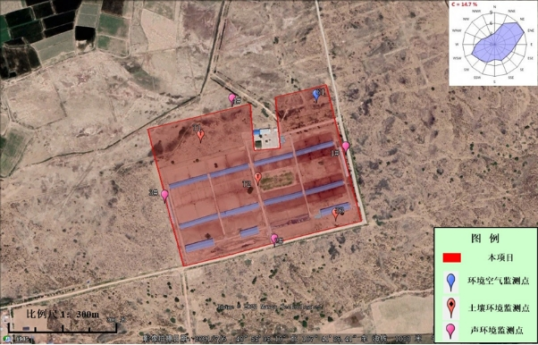
图4.2-1 环境质量现状监测布点图

4.2.4地下水质量现状调查与评价

4.2.4.1水质水位现状监测
本次评价共布设6个水位监测点，布设3个地下水水质监测点，监测时间为2023年11月21日，监测单位为内蒙古嘉誉检验检测有限公司，水位水质布点见下表，如图4.2-2所示。

表4.2-11 地下水水位监测布点图
序号 | 监测点位 | 方位 | 点位坐标 | 水井功能 | 监测内容
D1 | 上游 | SW，0.57km | N40°54'51.12"；E107°41'4.29"" | 养殖 | 水质、水位
D2 | 厂址 | / | N40°55'2.53"；E107°41'44.26" | 养殖 | 水质、水位
D3 | 下游 | NE，2.1km | N40°56'20.03；E107°41'59.15" | 养殖 | 水质、水位
D4 | 侧游 | NW，1.25km | N40°55'48.33"；E107°41'14.01" | 养殖 | 水位
D5 | 侧游 | S，0.95km | N40°54'29.11"；E107°41'38.62" | 养殖 | 水位
D6 | 下游 | NE，1.85km | N40°55'27.13"；E107°43'1.39" | 养殖 | 水位

4.2.4.2水质现状监测
1、水质监测因子
监测项目：Ka⁺、Na⁺、Ca²⁺、Mg²⁺、CO₃²⁻、HCO₃⁻、Cl⁻、SO₄²⁻；
pH、浑浊度、色、嗅和味、肉眼可见物、阴离子表面活性剂、总硬度、耗氧量、硫酸盐、氯化物、硝酸盐、氨氮、亚硝酸盐、挥发性酚类、氰化物、氟、溶解性总固体、六价铬、砷、汞、铅、镉、铁、锰、菌落总数、总大肠菌群。
2、监测时间及频次
监测时间为2023年11月21日，取样监测1次。
3、监测分析方法
样品的采集、保存及分析均按照相关的标准及规范进行，各水质监测项目的分析方法见下表。

表4.2-12 地下水监测分析方法及依据
序号 | 名称 | 检测标准依据 | 检测仪器及编号 | 方法检出限
1 | 色度 | 《水质 色度的测定 铂钴比色法》GB 11903-1989.4 | / | 5
2 | 浊度 | 《水质 浊度的测定》GB 13200-1991 | / | 1度
3 | 臭和味 | 《生活饮用水标准检验方法感官性状和物理指标》GB/T5750.4-2023 6.1臭和味嗅气和尝味法 | / | /
4 | 肉眼可见物 | 《生活饮用水标准检验方法感官性状和物理指标》GB/T5750.4-2023 7.1肉眼可见物 | / | /
5 | pH | 《水质pH的测定 电极法》  （HJ 1147—2020） | PHS-3C PH计  HJYQ-006 | /
6 | 溶解性总固体 | 《生活饮用水标准检验方法 第4部分感官性状和物理指标》GB/T 5750.4-2023（11.1 溶解性总固体 称量法） | BSA224S-CW电子天平（万分之一）HJYQ-002 | /
7 | 总硬度  （以CaCO₃计） | 《水质 钙和镁总量的测定 EDTA滴定法》 GB 7477-1987 | 25mL滴定管HJYQ-036 | 5mg/L
8 | 硫酸盐 | 《水质 硫酸盐的测定 铬酸钡分光光度法(试行)》HJ/T 342-2007 | P9紫外-可见分光光度HJYQ-001 | 8mg/L
9 | 氯化物 | 《水质 氯化物的测定 硝酸银滴定法》GB/T 11896-89 | 25mL滴定管HJYQ-036 | 10mg/L
10 | 氨氮(以N计) | 《水质 氨氮的测定 纳氏试剂分光光度法》HJ 535-2009 | P9紫外-可见分光光度HJYQ-001 | 0.025mg/L
11 | 硝酸盐氮  (以N计) | 水质 硝酸盐氮的测定 紫外分光光度法（试行）HJ/T 346-2007 | P9紫外-可见分光光度HJYQ-001 | 0.08mg/L
12 | 亚硝酸盐 | 《水质 亚硝酸盐氮的测定 分光光度法》GB 7493-1987 | P9紫外-可见分光光度HJYQ-001 | 0.003mg/L
13 | 挥发酚类 | 《水质 挥发酚的测定 流动注射-4-氨基安替比林分光光度法》HJ 825-2017 | BDFIA-7000全自动流动注射分析仪JYHJYQ-42 | 0.002mg/L
14 | 氰化物 | 《水质 氰化物的测定 容量法和分光光度法》HJ 484—2009 | P9紫外-可见分光光度HJYQ-001 | 0.001mg/L
15 | 铬（六价） | 《生活饮用水标准检验方法 第6部分：金属指标和类金属指标》GB/T5750.6-2023 13.1 铬（六价）二苯碳酰二肼分光光度法 | P9紫外-可见分光光度计HJYQ-001 | 0.004mg/L
16 | 氟化物 | 《水质 氟化物的测定 离子选择电极法》GB7484-1987 | PXSJ-216离子计HJYQ-005 | 0.05mg/L
17 | 总大肠菌群 | 《生活饮用水标准检验方法 微生物指标》GB/T5750.12-2023 5.1多管发酵法 | 生化培养箱BPC-150FHJYQ-011 | /
18 | 菌落总数 | 《生活饮用水标准检验方法 微生物指标》GB/T5750.12-2023 4.1平皿计数法 | 生化培养箱BPC-150FHJYQ-011 | /
19 | 高锰酸盐指数 | 《水质 高锰酸盐指数的测定》  GB 11892-1989 | 25mL滴定管HJYQ-036 | 0.5mg/L
20 | 铁 | 《水质 铁、锰的测定 火焰原子吸收分光光度法》GB 11911-1989 | AA-7020原子吸收分光光度计HJYQ-012 | 0.03mg/L
21 | 锰 | 《水质 铁、锰的测定 火焰原子吸收分光光度法》GB 11911-1989 | AA-7020原子吸收分光光度计HJYQ-012 | 0.01mg/L
22 | 钠 | 《水质 32种元素的测定电感耦合等离子体发射光谱法》（HJ776-2015） | ICAP7200DUO电感耦合等离子体发射光谱仪HJYQ-014 | 0.03mg/L
23 | 镉 | 《水和废水监测分析方法》（第四版 增补版）国家环境保护总局 （2002年）第三篇第四章七 （四）石墨炉原子吸收法测定镉、铜和铅（B） | A-7020原子吸收分光光度计HJYQ-012 | 0.1ug/L
24 | 铅 | 《水和废水监测分析方法》（第四版 增补版）国家环境保护总局 （2002年）第三篇第四章七 （四）石墨炉原子吸收法测定镉、铜和铅（B） | TAS-990G原子吸收分光光度计HJYQ-013 | 1ug/L
25 | 砷 | 《水质汞、砷、硒、铋和锑的测定原子荧光法》HJ694-2014 | AFS-10A原子荧光光度计 HJYQ-019 | 0.3ug/L
26 | 汞 | 《水质汞、砷、硒、铋和锑的测定原子荧光法》HJ694-2014 | AFS-10A原子荧光光度计 HJYQ-019 | 0.04ug/L
27 | 钾 | 《水质 钾和钠的测定 火焰原子吸收分光光度法》GB/T 11904-1989 | A-7020原子吸收分光光度计HJYQ-012 | 0.05mg/L
28 | 钙 | 《水质 钙和镁的测定 原子吸收分光光度法》GB/T 11905-1989 | A-7020原子吸收分光光度计HJYQ-012 | 0.02mg/L
29 | 镁 | 《水质 钙和镁的测定 原子吸收分光光度法》GB/T 11905-1989 | A-7020原子吸收分光光度计HJYQ-012 | 0.002mg/L
30 | 碳酸盐 | 《水和废水监测分析方法》（第四版）国家环境保护总局 （2002年）第三篇 第一章 十二 （一）酸碱指示剂滴定法 | 25mL滴定管HJYQ-036 | /
31 | 重碳酸盐 | 《水和废水监测分析方法》（第四版）国家环境保护总局 （2002年）第三篇 第一章 十二 （一）酸碱指示剂滴定法 | 25mL滴定管HJYQ-036 | /
32 | 阴离子表面活性剂 | 《水质 阴离子表面活性剂的测定 亚甲蓝分光光度法》GB/T 7494-1987 | P9紫外-可见分光光度计计HJYQ-001 | 0.05mg/L
5、监测结果
地下水水位监测结果见表4.2-13，地下水水质监测结果见表4.2-14。
表4.2-13 各地下水环境现状监测点井深水位一览表
检测点位 | 点位坐标 | 地表高程（m） | 井深（m） | 水位埋深（m） | 水位标高（m）
D1 | N40°54'51.12"；E107°41'4.29"" | 1033.9 | 18 | 10 | 977.9
D2 | N40°55'2.53"；E107°41'44.26" | 1034.8 | 40 | 10 | 986.8
D3 | N40°56'20.03；E107°41'59.15" | 1031.2 | 15 | 12 | 974.2
D4 | N40°55'48.33"；E107°41'14.01" | 1032.4 | 12 | 8 | 979.4
D5 | N40°54'29.11"；E107°41'38.62" | 1033.9 | 12 | 8 | 975.9
D6 | N40°55'27.13"；E107°43'1.39" | 1031.0 | 10 | 10 | 979.0

表4.2-14 评价区水质现状监测统计结果（单位：mg/L，PH无量纲）
监测项目 | D1 | D2 | D3 | 标准限值
K⁺(mg/L) | 4.10 | 3.64 | 2.82 | /
Na⁺(mg/L) | 273 | 79.6 | 164 | /
Ca²⁺(mg/L) | 176 | 76.7 | 158 | /
Mg²⁺(mg/L) | 48.6 | 15.3 | 52.2 | /
CO₃²⁻(mg/L) | 0 | 0 | 0 | /
HCO₃⁻(mg/L) | 512 | 317 | 372 | /
Cl⁻(mg/L) | 378 | 148 | 352 | /
SO₄²⁻(mg/L) | 262 | 120 | 201 | /
色度（铂钴色度单位） | 5L | 5L | 5L | ≤15
浑浊度/NTU | 1L | 1L | 1L | ≤3
臭和味 | 无任何异臭异味 | 无任何异臭异味 | 无任何异臭异味 | /
肉眼可见物 | 无 | 无 | 无 | /
pH（无量纲） | 7.6 | 7.9 | 7.8 | 6.5～8.5
溶解性总固体(mg/L) | 1495 | 541 | 1223 | ≤1000
总硬度（以CaCO₃计）(mg/L) | 649 | 265 | 603 | ≤450
硫酸盐(mg/L) | 262 | 120 | 201 | ≤250
氯化物(mg/L) | 378 | 148 | 352 | ≤250
氨氮(以N计)(mg/L) | 0.074 | 0.203 | 0.042 | ≤0.50
硝酸盐氮(以N计)(mg/L) | 8.31 | 0.43 | 8.25 | ≤20.0
亚硝酸盐(mg/L) | 0.160 | 0.011 | 0.039 | ≤1.00
挥发酚类(mg/L) | 0.002L | 0.002L | 0.002L | ≤0.002
氰化物(mg/L) | 0.001L | 0.001L | 0.001L | ≤0.05
铬（六价）(mg/L) | 0.007 | 0.005 | 0.008 | ≤0.05
阴离子表面活性剂(mg/L) | 0.06 | 0.05L | 0.05L | ≤0.3
氟化物(mg/L) | 0.47 | 0.51 | 0.41 | ≤1.0
耗氧量(mg/L) | 0.7 | 1.0 | 0.6 | ≤3.0
铁(mg/L) | 0.03L | 0.03L | 0.03L | ≤0.3
锰(mg/L) | 0.01L | 0.01L | 0.01 | ≤0.10
镉(mg/L) | 1.0×10⁻⁴L | 1.0×10⁻⁴L | 1.0×10⁻⁴L | ≤0.005
铅(mg/L) | 1×10⁻³L | 1×10⁻³L | 1×10⁻³L | ≤0.01
砷(mg/L) | 2.9×10⁻³ | 9.6×10⁻³ | 1.9×10⁻³ | ≤0.01
汞(mg/L) | 1.00×10⁻⁴ | 5.00×10⁻⁵ | 6.00×10⁻⁴ | ≤0.001
钠(mg/L) | 273 | 79.6 | 164 | ≤200
总大肠菌群（MPN/100L） | <2 | <2 | <2 | ≤3.0
菌落总数（CFU/mL） | 98 | 95 | 95 | ≤100
6、现状评价
（1）评价标准
本次地下水水质现状评价，检测项目均执行《地下水质量标准》（GB/T14848－2017）的III类标准。
（2）评价方法
采用单因子标准指数法进行评价。当水质参数的标准指数大于1时，表明该水质参数超过了规定的水质标准，已经不能满足相应的使用要求。标准指数值越大，超标越严重。标准指数计算公式分为以下两种情况：
1）对于评价标准为定值的水质因子，其标准指数计算公式如下：
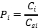
式中：
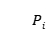—第i个水质因子的标准指数，量纲为1；
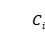—第i个水质因子的监测浓度值，mg/L；
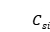—第i个水质因子的标准浓度值，mg/L。
2）对于评价标准为区间值的水质因子（如pH值），其标准指数计算公式如下：

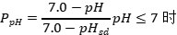
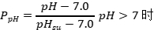
式中：
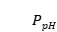—pH的标准指数，无量纲；
pH—pH监测值；
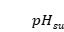—标准中pH的上限值；
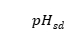—标准中pH的下限值。
地下水现状水质评价见下表。

表4.2-15 地下水水质评价结果
检测项目 | D1 | D2 | D3 | 达标情况 | 超标率
色度 | / | / | / | 达标 | --
浑浊度 | / | / | / | 达标 | --
pH | 0.4 | 0.6 | 0.53 | 达标 | --
溶解性总固体 | 1.50 | 0.54 | 1.22 | 超标 | 66.67%
总硬度（以CaCO₃计） | 1.44 | 0.59 | 1.34 | 超标 | 66.67%
硫酸盐 | 1.05 | 0.48 | 0.80 | 超标 | 33.33%
氯化物 | 1.51 | 0.59 | 1.41 | 超标 | 66.67%
氨氮(以N计) | 0.15 | 0.41 | 0.08 | 达标 | --
硝酸盐氮(以N计) | 0.42 | 0.02 | 0.41 | 达标 | --
亚硝酸盐 | 0.16 | 0.01 | 0.04 | 达标 | --
挥发酚类 | / | / | / | 达标 | --
氰化物 | / | / | / | 达标 | --
铬（六价） | 0.14 | 0.10 | 0.16 | 达标 | --
阴离子表面活性剂 | 0.20 | / | / | 达标 | --
氟化物 | 0.47 | 0.51 | 0.41 | 达标 | --
耗氧量 | 0.23 | 0.33 | 0.20 | 达标 | --
铁 | / | / | / | 达标 | --
锰 | / | / | 0.10 | 达标 | --
镉 | / | / | / | 达标 | --
铅 | / | / | / | 达标 | --
砷 | / | / | / | 达标 | --
汞 | / | / | / | 达标 | --
钠 | 1.37 | 0.40 | 0.82 | 超标 | 33.33%
总大肠菌群 | / | / | / | 达标 | --
菌落总数（ | 0.98 | 0.95 | 0.95 | 达标 | --
由于本项目位于内蒙古河套平原，阴山山脉狼山段低山丘陵区与山前冲洪积平原交接地带以南，当地天然水文地质特征造成项目区地下水钠、氯化物、硫酸盐、总硬度、溶解性总固体超标。
由上表可知，项目评价区除钠、氯化物、硫酸盐、总硬度、溶解性总固体外，各监测点监测因子均满足《地下水质量标准》（GB/T14848-2017）Ⅲ类标准的要求，地下水环境质量现状较好。项目区所在地下水虽有超标因子，但不影响项目养殖使用，可满足项目生产用水要求。

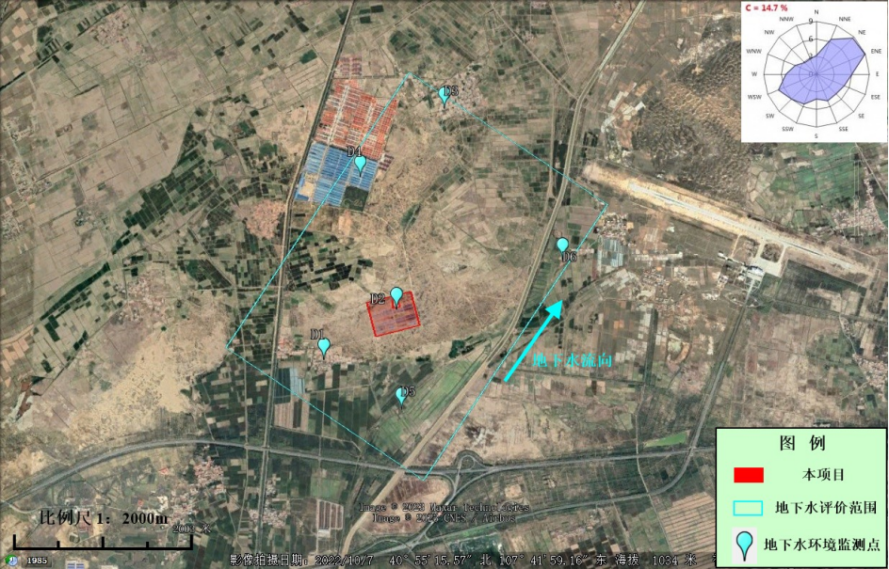
图4.2-2 地下水现状监测布点图

4.2.5生态环境现状调查与评价
1、遥感数据源的选择与解译
采用2021年7月31日landsat8 OLI影像543波段合成，分辨率15米；制图时间2023年11月28日。
通过遥感解译与地面调查相结合的方式获取评价范围土地利用、植被类型、土壤侵蚀、景观类型等数据，最终，利用GIS软件完成评价范围内各种生态图件的制作。
2、现场调查
地面调查主要采取以实地调查为主，收集资料为辅相结合的方法。实地调查掌握项目区范围内自然生态基本情况以及水土保持情况。
现场调查使用1/12100地形图和全球定位系统。在实地调查的基础上，结合卫星影像图，取得植被组成、土地利用现状等一手资料，最后利用REGIONMANAGER处理软件绘制评价区1/50000相关生态图件和数据统计表。
以项目区边界外扩1.0km，作为本次生态现状的评价范围。

4.2.5.1土地利用现状
评价区域地处内蒙古中西部，地貌以平原为主。生态环境评价范围内土地利用主要以耕地为主。本项目利用卫星遥感和GIS系统并且结合自然资源局土地利用规划对评价区域内的土地利用情况进行调查，评价范围土地利用现状见表4.2-14，项目范围土地利用现状见表4.2-15，土地利用类型图如图4.2-3所示。

表4.2-14 评价区土地利用现状
一级类型 | 二级类型 | 项目区 |  |  | 评价区
一级类型 | 二级类型 | 数量 | 面积（m²） | 占比（%） | 数量 | 面积（m²） | 占比（%）
耕地 | 旱地 |  |  |  | 26 | 2853560.14 | 55.47
林地 | 乔木林地 |  |  |  | 5 | 33480.09 | 0.65
林地 | 灌木林地 | 5 | 786.59 | 0.41 | 11 | 1101085.74 | 21.40
林地 | 其他林地 |  |  |  | 5 | 18122.09 | 0.35
草地 | 天然牧草地 | 6 | 43374.49 | 22.67 | 15 | 596279.48 | 11.59
草地 | 其他草地 |  |  |  | 7 | 116979.22 | 2.27
住宅用地 | 农村宅基地 |  |  |  | 7 | 124455.23 | 2.42
公共管理与公共服务用地 | 机关团体用地 |  |  |  | 1 | 3072.83 | 0.06
交通运输用地 | 公路用地 |  |  |  | 1 | 6698.09 | 0.13
交通运输用地 | 农村道路 | 4 | 1907.93 | 1.00 | 8 | 68150.18 | 1.32
水利及水利设施用地 | 沟渠 |  |  |  | 2 | 63530.64 | 1.24
其他土地 | 设施农用地 | 3 | 145274.84 | 75.92 | 7 | 158752.16 | 3.09
总计 |  | 18 | 191343.84 | 100.00 | 95 | 5144165.91 | 100.00
本项目占地190259.20m²，项目区土地利用类型主要为设施农业用地、天然牧草地及少部分的灌木林地及农村道路。
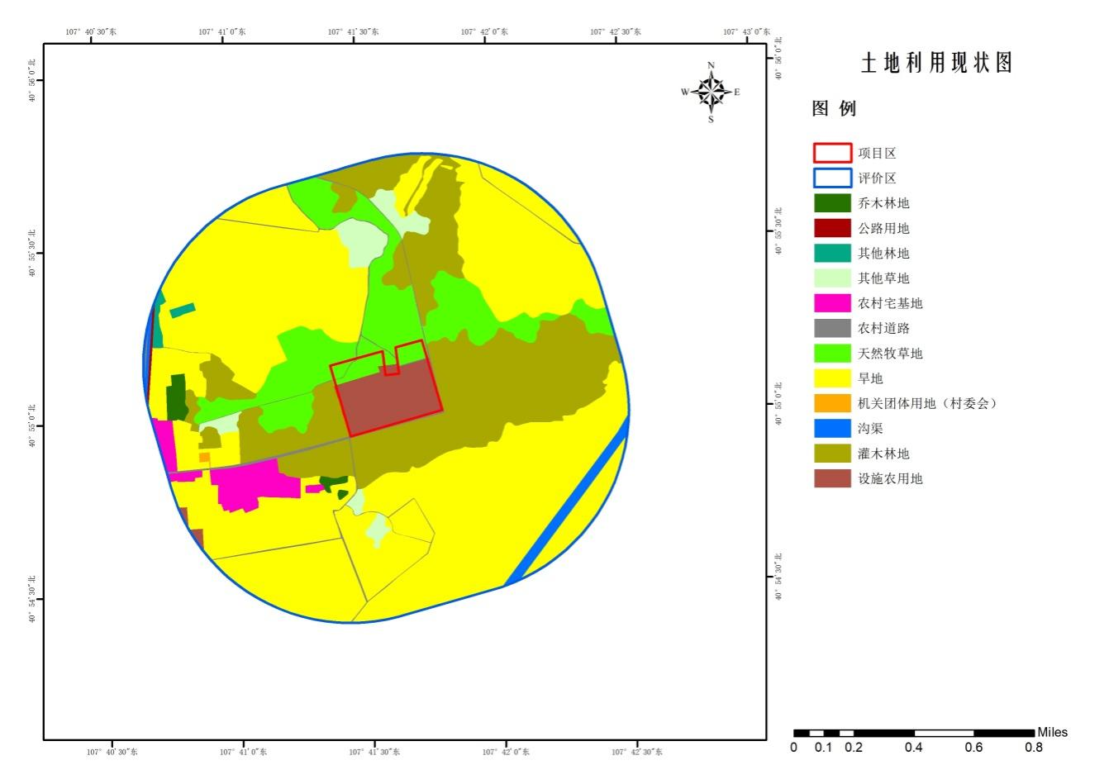

图4.2-3 项目土地利用现状图

4.2.5.2植被类型现状
植被类型以克氏针茅，碱草，羊草群落、柠条+油蒿灌丛为主。林地植被以杨树为主。乔木物种单一，分布范围较为集中，多为落叶乔木种类，种类少。草本层种类少，受当地气候的影响，草本植物更趋旱生和中旱生。草种主要有克氏针茅、羊草、沙蒿等。

表4.2-16 植被分布类型统计表
一级类型 | 二级类型 | 项目区 |  |  | 评价区
一级类型 | 二级类型 | 数量 | 面积（m²） | 占比（%） | 数量 | 面积（m²） | 占比（%）
温带阔叶林 | 杨树群落 |  |  |  | 10 | 51602.19 | 1.00
干草原植被 | 芨芨草+碱草+羊草群落 | 6 | 43374.49 | 22.67 | 15 | 596279.48 | 11.59
干草原植被 | 猪毛菜+百里香群落 |  |  |  | 7 | 116979.22 | 2.27
温带灌丛 | 柠条灌丛 |  |  |  | 4 | 100146.98 | 1.95
温带灌丛 | 柠条+油蒿灌丛 | 5 | 786.59 | 0.41 | 7 | 1000938.76 | 19.46
人工植被 | 旱地 |  |  |  | 26 | 2853560.14 | 55.47
人工植被 | 农村宅基地 |  |  |  | 7 | 124455.23 | 2.42
人工植被 | 机关团体用地 |  |  |  | 1 | 3072.83 | 0.06
人工植被 | 公路用地 |  |  |  | 1 | 6698.09 | 0.13
人工植被 | 农村道路 | 4 | 1907.93 | 1.00 | 8 | 68150.18 | 1.32
人工植被 | 沟渠 |  |  |  | 2 | 63530.64 | 1.24
人工植被 | 设施农用地 | 3 | 145274.84 | 75.92 | 3 | 158752.16 | 3.09
总计 |  | 18 | 191343.84 | 100.00 | 91 | 5144165.91 | 100.00

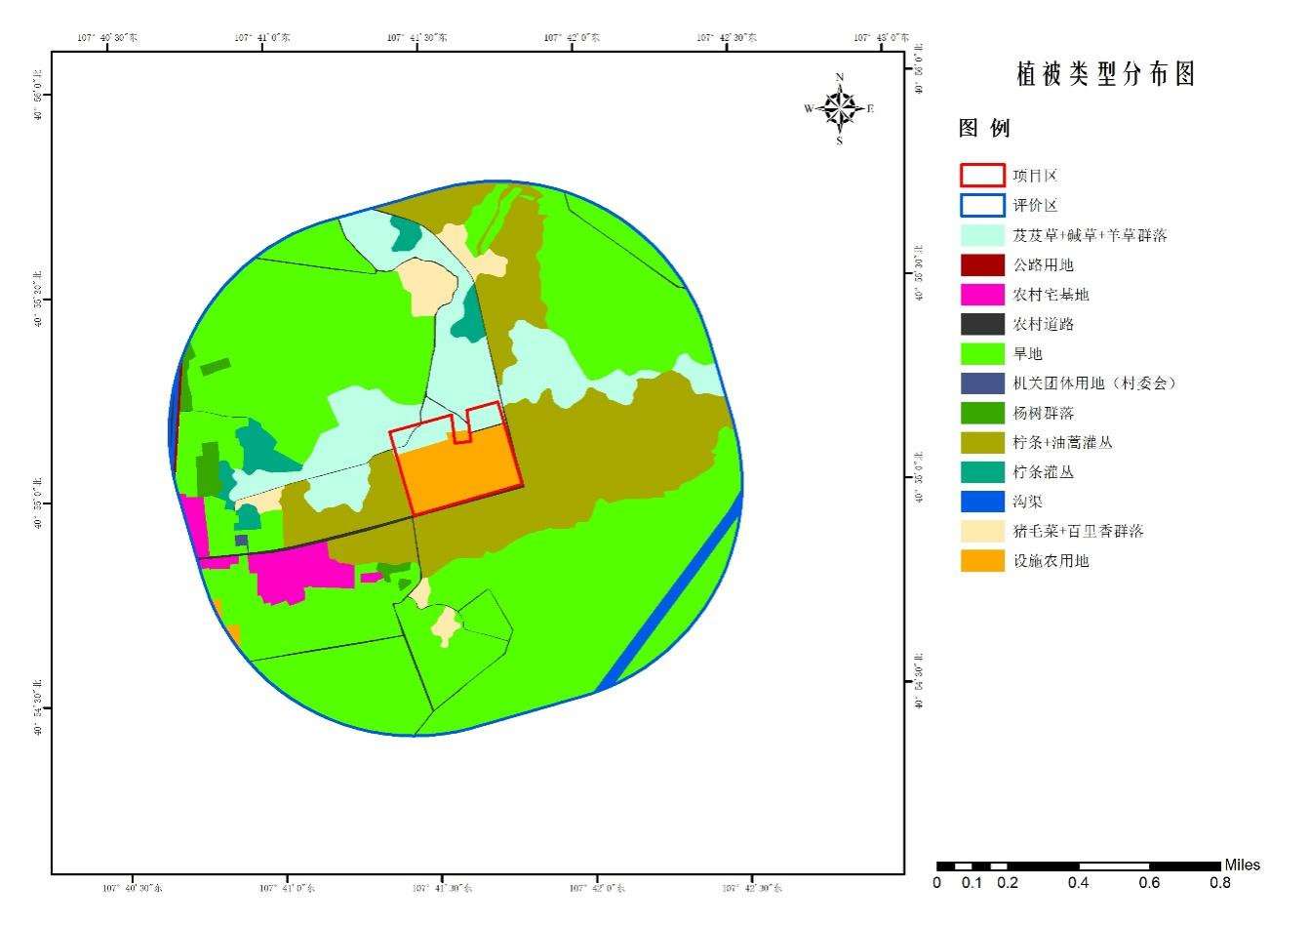
图4.2-4 植被类型图

4.2.5.3植被覆盖度
项目植被覆盖度见下表。

表4.2-16 植被覆盖度统计表
二级类型 | 项目区 |  |  | 评价区
二级类型 | 数量 | 面积（m²） | 占比（%） | 数量 | 面积（m²） | 占比（%）
<10% | 3 | 146098.13 | 76.79 | 17 | 424659.14 | 8.26
10%-30% | 3 | 43374.49 | 22.80 | 12 | 713258.70 | 13.87
30%-40% | 1 | 786.59 | 0.41 | 9 | 1101085.74 | 21.40
>40% |  |  |  | 21 | 2905162.32 | 56.47
 | 7 | 190259.20 | 100.00 | 59 | 5144165.91 | 100.00

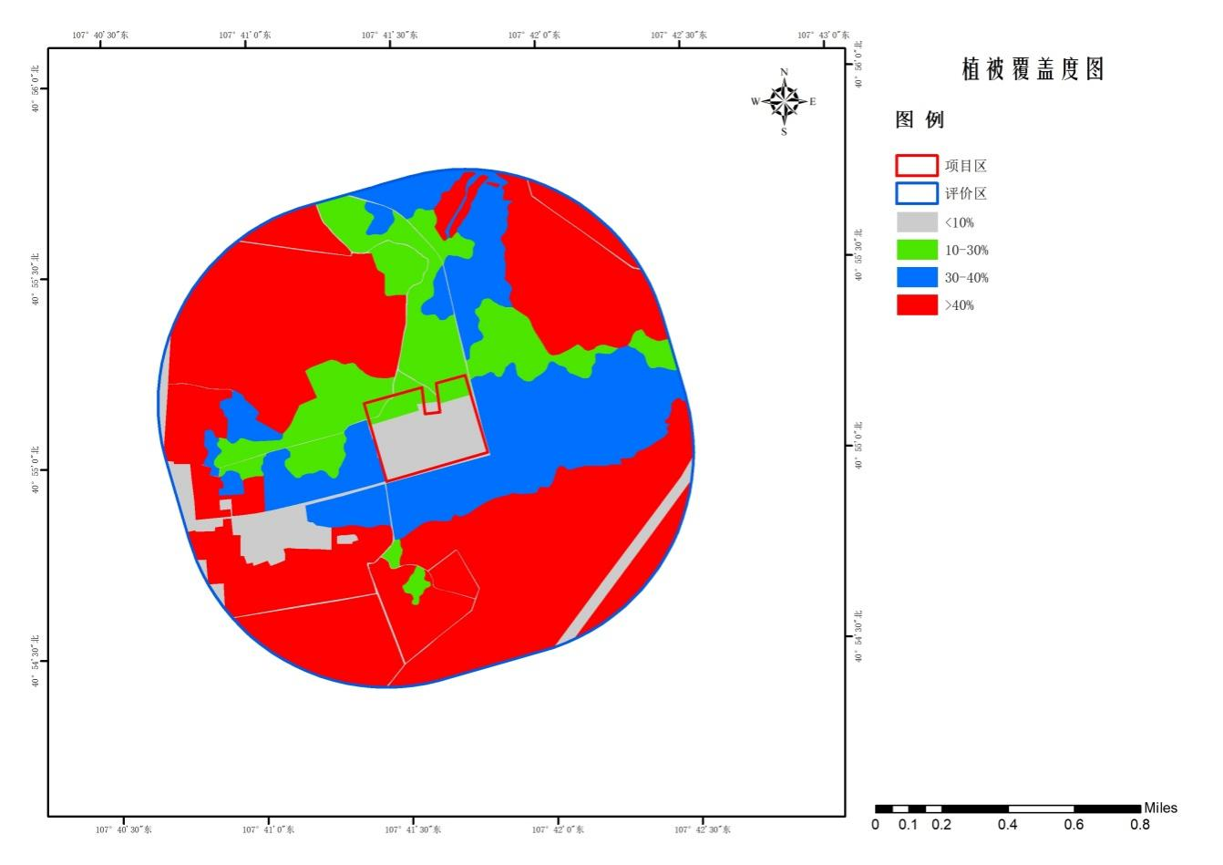

图4.2-5 项目植被覆盖图

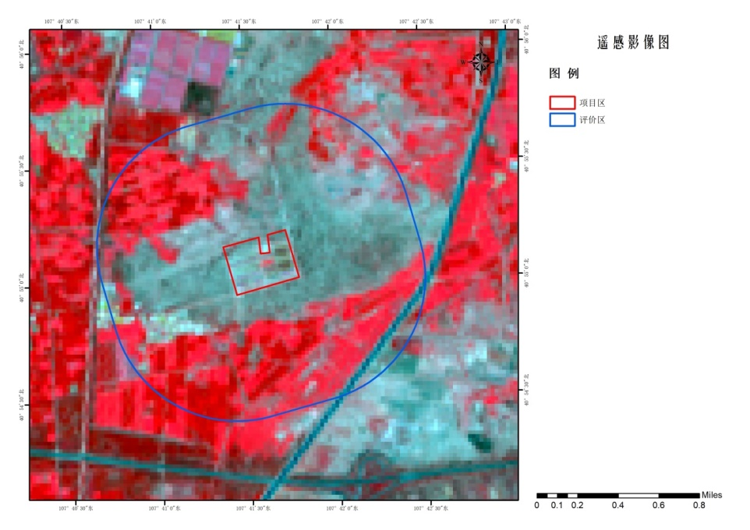
图4.2-6 项目遥感影像图

4.2.5.3动物类型
项目所在地栖息的动物资源较为稀少。根据现场调查及资料记载，但近年来由于人为活动的干扰，所在区域野生动物的种类和数量较少，常见的哺乳类动物有蒙古兔、狐狸、獾、刺猬、荒漠猫、兔狲等；爬行动物有蜥蜴类、蛇类等；鸟类有苍鹰、雉鸡、石鸡、沙鸡；啮齿类动物有黄鼠、松鼠等。优势动物为中小型哺乳类动物和啮齿类动物，如蒙古兔、狐狸、獾、刺猬、黄鼠等。

5环境影响预测与评价

5.1施工期环境影响分析
由于建筑施工的每个施工阶段所进行的项目内容和采用的机械设备不同，对周围环境要素在不同程度上将产生一定影响。建筑施工对周围环境的影响主要表现在生态破坏、水土流失、扬尘、噪声、固体废物及废水等方面，其中以扬尘和噪声对环境的影响较为显著。施工期的环境影响属短期的、可恢复和局部的。
本项目新建牛舍时，施工期间应加强管理，严格执行国家的有关规定，减少对周围环境的影响。下面将结合本工程的特征和当地的环境状况，就项目施工过程中对环境的影响进行分析，并在此基础上提出减少影响的措施和建议。

5.1.1大气环境影响分析

5.1.1.1施工扬尘的影响
施工现场扬尘的主要来源是场地清理及平整、施工建筑材料（水泥、石灰、砂石料）的装卸、运输、堆砌过程及运输过程中造成扬起和洒落引起的扬尘，施工现场道路扬尘。另外运输汽车、施工机械等燃油会排放少量尾气，对空气环境也有一定的影响。
（1）施工扬尘
施工现场扬尘的主要来源是工程建设产生的扬尘，主要集中在土建施工阶段，土地平整、表土剥离、建材运输、露天堆放、装卸和搅拌等过程。扬尘的排放与施工场地的面积和施工活动频率成比例，还与风速与粒径和含水率有关，因此减小露天堆场和保证一定的含水率及减少裸露地面是减少风力起尘的有效手段。粉尘在空气中扩散稀散与风速等气象条件有关，也与粉尘的沉降速度有关。不同粒径的沉降速度见下表。

表5.1-1 不同粒径尘粒的沉降速度一览表
粉尘粒径（μm） | 10 | 20 | 30 | 40 | 50 | 60 | 70
沉降速度（m/s） | 0.003 | 0.012 | 0.027 | 0.048 | 0.075 | 0108 | 0.147
粉尘粒径（μm） | 80 | 90 | 100 | 150 | 200 | 250 | 350
沉降速度（m/s） | 0.158 | 0.170 | 0.182 | 0.239 | 0.804 | 1.005 | 1.829
粉尘粒径（μm） | 450 | 550 | 650 | 750 | 850 | 950 | 1050
沉降速度（m/s） | 2.211 | 2.614 | 3.016 | 3.418 | 3.820 | 4.222 | 4.624
从上表中可知，粉尘的沉降速度随着粒径的增大而迅速增大，当粒径大于250μm时，主要影响范围在扬尘产生点下风向近距离范围内，而对外环境影响较大的是一些粒径微小的粉尘。
根据有关资料，施工扬尘的影响范围一般在下风向50m范围内为重污染带、50m～100m为中污染带、100m～150m为轻污染带、150m以外基本不受影响。
通常施工扬尘中粒径大于10μm的颗粒物（降尘）会降落在植物叶片上，使植物叶片表面积尘成层而抑制植物的光合作用、呼吸作用和蒸腾作用，不利于植物的生长。根据类比，施工扬尘对周围植物的影响范围为扬尘点下风向100m范围内，施工场地采取勤洒水等防尘抑尘措施后，施工扬尘对周围植物的影响范围可以被控制在20～50m范围内，且施工对植物造成的这种影响是局部和暂时的，施工结束，这些影响也随即消失。
如果施工阶段对汽车行驶路面勤洒水（4～5次/天），可以使空气中扬尘产生量减少70%左右，收到很好的降尘效果，施工扬尘造成的TSP污染距离可缩小到20~50m范围内。施工阶段洒水试验资料见下表。

表5.1-2 施工阶段使用洒水降尘试验结果一览表
距路边距离（m） |  | 0 | 20 | 50 | 100 | 200
TSP浓度 | 不洒水 | 11.03 | 2.89 | 1.15 | 0.86 | 0.56
TSP浓度 | 洒水 | 2.11 | 1.40 | 0.68 | 0.60 | 0.29
降尘效果（%） |  | 80.2 | 51.6 | 41.7 | 30.2 | 48.2
从上表可知，洒水抑尘可以使扬尘在20~50m的距离内达到《大气污染物综合排放标准》（GB16297-1996）中无组织排放监控浓度限值要求（周界外浓度最高点10mg/m³）。
（2）车辆行驶扬尘
根据有关文献资料介绍，施工过程中，车辆行驶产生的扬尘占总扬尘的60%以上。
车辆行驶产生的扬尘，在完全干燥的情况下，可按以下经验公式计算：
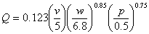
式中：
Q—汽车行驶的扬尘量，kg/km·辆；
V—汽车速度，km/h；
W—汽车载重量，T；
P—道路表面粉尘量，kg/m²。
下表为一辆10t卡车，通过一段长为1km的路面时，不同路面清洁程度，不同行驶速度情况下的扬尘量。

表5.1-3 在不同车速和地面清洁程度的汽车扬尘量单位：kg/km·辆
P（kg/m²）  车速（km/h） | 0.1 | 0.2 | 0.3 | 0.4 | 0.5 | 1.0
5 | 0.051 | 0.086 | 0.116 | 0.144 | 0.171 | 0.287
10 | 0.102 | 0.171 | 0.232 | 0.289 | 0.341 | 0.574
15 | 0.153 | 0.257 | 0.349 | 0.433 | 0.512 | 0.861
20 | 0.255 | 0.429 | 0.582 | 0.722 | 0.853 | 1.435
从上可见，在同样路面条件下，车速越快，扬尘量越大，在同样车速情况下，路面粉尘越大，扬尘量越大。因此，限制车辆速度和保持路面清洁是减小扬尘的有效手段。
施工过程中对车辆加盖苫布及减速慢行之后，对运输道路两侧环境空气影响较小。

5.1.1.2施工期焊接烟尘的影响
本项目施工在进行设备固定、辅助设施建设过程会采取焊接工艺，焊接过程中会有少量焊接烟尘和烟气产生。焊接烟尘是由金属及非金属物质在过热条件下产生的蒸气经氧化和冷凝而形成，其成分主要取决于焊接材料（焊丝、焊条、焊剂）成分及其蒸发的难易，焊接烟尘的产生量主要取决于焊料的材质和焊接方式。项目焊接工艺主要为二氧化碳焊，对焊接场所加强通风，产生的焊接烟尘对大气环境影响较小。

5.1.1.3施工机械废气
施工机械设备（如柴油机等）和运输及施工车辆的尾气排放属无组织排放，污染物排放量的大小与交通量成比例，与车辆的类型以及运行的工况有关。项目在建设过程中，随着各类机动车辆和施工机械进入施工地区，必然造成车辆尾气排放量的相应增加，释放出一定量的NO_{x}、CO、C_{m}H_{n}等大气污染物，且随着车辆行驶形成流动污染源，对区域环境空气造成污染。施工过程中应加强施工机械和车辆的维护保养，项目拟建地较开阔，空气流动性好，废气扩散快，对当地的空气环境影响较小。
根据同类工程的施工资料，燃油废气对大气影响很小，施工对环境空气质量的影响是临时的，只限于施工期内，施工结束后，影响随之消失。
机械尾气防治措施：
（1）禁止使用尾气污染物超标排放机动车；
（2）加强机动车检测与维修，在用车保持在良好的状态，以减少尾气污染物的排放；
（3）施工车辆采用清洁柴油或汽油。

5.1.2水环境影响分析
项目施工期排水主要为生活污水和生产废水。

5.1.2.1生活污水
经估算施工期施工人员最多可达15人。按每人每天排放污水0.01m³计算，施工人员每天共排放生活污水1.5m³。
生活污水中污染物浓度为：COD350mg/L，BOD₅250mg/L，SS300mg/L，NH₃-N30mg/L。本项目施工期排放生活污水中主要污染物的排放量见下表。

表5.1-4 施工期生活污水排放的污染物高峰负荷
项目 | 污水量（m³/d） | 污染物污染负荷（kg/d）
项目 | 污水量（m³/d） | COD | BOD₅ | SS | NH₃-N
养殖场 | 1.5 | 0.35 | 0.25 | 0.3 | 0.03
施工人员的生活污水中各污染物负荷量较小，依托场内现有生活污水系统进行收集排放，施工结束后其影响也就随之消除，对水环境影响很小。

5.1.2.2施工废水
施工期生产废水包括砂石料加工冲洗水、车辆冲洗废水。
砂石料加工废水污染物以SS为主，浓度预计约10000mg/L，经集中收集并沉淀处理后可重新回用作为砂石料加工冲洗水。项目施工场地不设置机械、车辆维修点，不产生机械维修养护废水，车辆和设备冲洗在专有场地进行冲洗，并建临时处理系统，产生的废水经隔油、沉淀处理后回用。
因此，施工期生产废水均在施工场地循环利用，不外排，对水环境影响较小。

5.1.3声环境影响分析
施工期噪声主要指建筑施工噪声和交通运输噪声两类。
在施工过程中，各种施工机械设备的运转以及各类车辆的运行将不可避免地产生噪声污染，各种施工机械、运输车辆等均属噪声源。常使用的施工机械有挖掘机、装载机、混凝土搅拌机、振捣棒、吊车、电锯、运输车辆等设备，在正常情况下这些设备产生的声压级在80～95dB(A)的之间，且施工期间噪声源都处于露天状态，按声源距离衰减公式计算，以不利状态95dB(A)施工噪声计算，施工期间噪声影响范围见下表。

表5.1-5 施工噪声影响范围单位：dB(A)
预测点 | 30m | 50m | 60m | 70m | 80m | 100m | 120m | 140m | 180m
预测值 | 65.5 | 61.0 | 59.4 | 58.1 | 56.9 | 55 | 53.4 | 52.1 | 49.9
由表可见，在距源50m以外即低于昼间65dB(A)的标准限值，距源120m即可低于夜间55dB(A)的标准限值。本工程建设施工过程中噪声的影响主要在厂界内，对王全湾村等外环境造成影响比较小，属于可以接受水平。

5.1.4固废环境影响分析
施工期的固体废物包括建筑废料以及施工人员生活垃圾。建筑弃渣尽量回收利用，不可利用的少量建筑垃圾往政府指定的渣场处理；生活垃圾经分类收集后清运到指定地点委托环卫部门集中处理。
针对施工期固废，本次评价要求采取如下污染防治措施：
①根据施工产生的工程垃圾和渣土的量，分类管理，可利用的渣土尽量在场内周转，就地利用，不可利用的及时清运，以防污染周围水体水质和影响周围环境卫生；
②车辆运输散体物料和废物时，必须密闭、包扎、覆盖，不得沿途漏撒；运载土方的车辆必须在规定时间内，按指定路段行驶；
③生活垃圾与建筑垃圾分开，生活垃圾收集后清运到指定地点集中处理；
④在工程竣工以后，施工单位应立即拆除各种临时施工设施，并负责将工地的剩余建筑垃圾、工程渣土处理干净。
⑤生活垃圾按照15人估算，生活垃圾按每人每天1kg计，施工期每天生活垃圾发生量约为0.015t，施工期按120天计，整个施工期生活垃圾发生量约为1.8t。施工现场应设垃圾回收箱，将产生的生活垃圾和施工垃圾分别收集，并清运到指定地点委托环卫部门集中处理。
采取以上措施后，施工期固废均能得到合理处置，对周围环境的影响较小。

5.1.5生态影响分析
施工期生态影响主要是占地影响，植被破坏影响，水土流失影响，景观影响。
该区域植被稀疏，群落结构简单，生态环境景观以自然生态为主。项目所在地主要植物有克氏针茅、碱草、羊草群落等，均为乡间土种，无国家保护的珍稀濒危植物，动物有少量哺乳动物主要有黄鼠、野兔等；爬行动物主要为麻蜥、壁虎等；鸟类主要有喜鹊、啄木鸟、麻雀等，还有种类和数量众多的昆虫。

5.1.5.1占地影响
项目养殖用地面积287.016亩，土地利用现状主要为设施农业用地、天然牧草地，并已办理设施农业用地备案，项目建设将会改变土地的利用现状。
施工过程中各种机具车辆碾压和施工人员的践踏及土石堆放，也会对该区域植被造成破坏和影响。
保护生态环境降低项目建设对场地产生产干扰影响，本次评价要求建设单位做到如下几点：
①做到少取土，少弃土，少占地，搞好挖填土方平衡，最大限度的减少临时用地。
②在项目建设充分利用地块内原有地形地貌，尽量少破坏原有生态营造优美环境。

5.1.5.2植被破坏影响
本工程所在地植被结构以草本植被为主，无国家重点保护的野生植物物种及古树名木；施工期对植被影响主要有占地范围内原有植物剥离、清理及占压。在施工过程中，土壤开挖区范围内植物的地上部分与根系均被清除，施工带两侧的植被由于挖掘土石的堆放、人员的践踏、施工车辆和机具的碾压而受到不同程度破坏，会造成地上部分破坏甚至死亡。
由于项目区周边群落植物种类均为区域常见和广布种，因此工程施工对周边生物多样性的影响相对较小。
项目所在地无自然保护区、风景名胜区等。项目在此建设，会使场地植被覆盖率降低，动物栖息地受到破坏，占土范围内生长的陆生生物也将受到不可逆影响。由于该区域内受影响植被中无珍稀濒危种类，受影响的植被为评价区域内常见植被，因此，本项目工程占地对植被影响较小。

5.1.5.3水土流失影响分析
项目建设土石方工程量较小，施工过程中通过设临时截水沟等必要的防护措施，可以有效减少水土流失量，并且随着施工后期牛舍竣工，地面硬化，植被恢复，裸露地面将大大减少，水土流失量较建设前将大为减轻。因此，只要在施工过程中切实落实绿化等环保措施，该项目水土流失的影响很轻。

5.1.5.4对陆生动物的影响
施工期间，对两栖动物和爬行动物的活动有一定的影响，但它们会迁移到非施工区，但对其生存不会造成威胁。施工期间，邻近施工区域的鸟类和兽类，由于受到施工噪声的惊吓，将远离原来的栖息地。
本项目施工范围选择在永久占地范围内，在周围区域是同一个植被类型，因此，在永久占地范围外上有许多动物的替代生境，动物比较容易找到新的栖息场所。由于项目施工范围小，工程建设对野生动物影响的范围不大且影响时间较短，因此对动物不会造成大的影响。同时可随植被的恢复而缓解、消失。

5.1.5.5景观影响
施工中尚未竣工部分和工地内运转的建筑机械、无序堆放的建筑材料和建筑垃圾，也将造成杂乱现象，有些还会持续到运营初期；项目在施工期内将增加周围地区的扬尘量，给人空气污浊的感觉，也会严重影响美感。环评要求建设单位尽量规范建筑施工材料的堆放，避开植被密集区，保护好现有环境。
施工结束后，永久占用土地植被破坏是不可逆的，使其原自然生态系统功能完全损失，但本项目所在地为低覆盖度的草本植物，因此在施工期导致生物量损失较少，同时在本项目建成后养殖场内还要进行绿化，可使生物量有所补偿。而周边受施工影响区域的植被在自然状态下，2～3年可以恢复，因此本项目在施工期对生态环境影响是可接受。另外，从植物种类来看，施工破坏和影响的植物中没有国家重点保护珍稀植物，都是广布种和常见种，且分布也均匀，因此，工程施工不会引起某一植物种的消失。

5.2运营期大气环境影响分析

5.2.1.1区域气象特征
本次评价气象资料采用巴彦淖尔市五原县气象站数据，五原县气象站地理坐标为北纬108.16°，东经41.06°，观测场海拔高度1023.7m。该地区属于中温带大陆性气候区。其气候特征主要表现为冬季漫长寒冷、春季干旱多风、夏季短促温凉、秋季气温剧降。具有日照充足，降水量少，干燥多风的特点。

5.2.1.2地面气象要素
五原县近20年（2000-2020年）平均气温为8.2℃，1月份气温最低，平均-10.4℃，极端最低气温为-29℃（2008年1月24日），7月份气温最高，平均24.4℃，极端最高气温38.1℃（2013年7月26日）。日照总时数3047.4小时，无霜期短，为163天。年平均降水量177mm，降水多集中于7～9月，占全年总量的86.3%；蒸发量年均为2093.2mm，气候较为干燥。全年平均风速约为1.9m/s，其中4月份风速最大，平均风速2.6m/s；1月份风速最小，平均风速为1.4m/s。年最大风速为28.5m/s。各气象要素统计见下表。

表5.2-1 五原县近二十年（2000-2020年）气象要素特征表
项目 | 数值 | 项目 | 数值
年平均气温 | 8.2℃ | 年平均降水量 | 177mm
年极端最高气温 | 38.1℃ | 年极端最高降水量 | 503.9mm
年极端最低气温 | -29.7℃ | 年最大风速 | 28.5m/s
年平均气压 | 899.9hPa | 年最大冻土深度 | 1274cm
年平均相对湿度 | 50.3% | 年平均蒸发量 | 2093.2mm
年平均风速 | 1.9m/s

5.2.1.3地面气温的变化特征
2000-2020年五原气象站平均气温、平均最高气温、平均最低气温月际变化分别在-10.9～24.2℃、-4～30.5℃、-16.2～18.2℃之间，最高值均出现在7月，最低值均出现在1月。

表5.2-2 2000-2020年五原站月气温统计表(单位：hPa)
月份 | 1 | 2 | 3 | 4 | 5 | 6 | 7 | 8 | 9 | 10 | 11 | 12 | 全年
平均 | 906.5 | 904 | 901.1 | 898 | 895.6 | 892.3 | 891.5 | 895 | 899.9 | 904.2 | 905.2 | 907.1 | 900.0
平均 最高 | 909.2 | 906.7 | 904 | 900.8 | 898 | 894. 1 | 893. 1 | 896.5 | 901.8 | 906.5 | 908 | 910 | 902.4
平均 最低 | 903.9 | 901 | 897.7 | 894.3 | 892.3 | 889.7 | 889.3 | 892.8 | 897.4 | 901.5 | 902.3 | 904.3 | 897.2

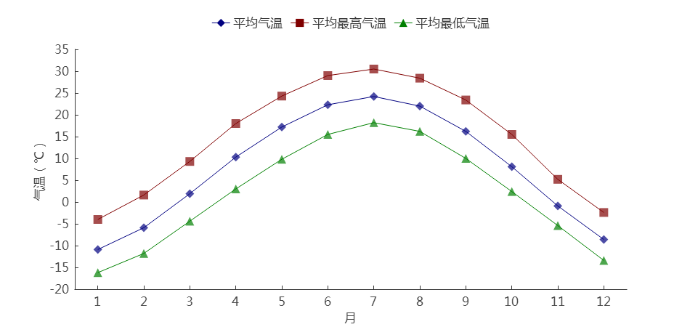

图5.2-1 2000-2020年五原站平均气温月际变化

5.2.1.4地面风向、风速的统计特征
五原县气象站地处内蒙古中部，该地地面风的变化规律：春季由于冷暖气团交绥，气旋活动频繁，地表覆盖度较差，故多风沙天气；夏季由于降水相对集中，当锋面过境可伴有雷雨和大风天气，瞬时风速较大；秋季虽为冷暖气团的交替时期，但此时气团活动远不如春季活动频繁，因此风沙天气较少；冬季常处于稳定的大气层结，风速较小。
（1）地面风向的基本特征
2000~2020年五原气象站累年最多风向为 ENE 风，风向频率为8.9%，次多风向为 NE，风向频率为8.7%。从季节和年主导风向看，全年静风频率较高，春季主导风向是WSW，频率为9.6%，夏季主导风向是NE，频率为9.4%，秋季主导风向是ENE 风向，频率为 9.1%，冬季主导风向是 ENE 风向，频率为11.2%，年主导风向为ENE。

表5.2-3 2000-2020年五原站四季及年各风向频率(%)
风向 | N | NNE | NE | ENE | E | ESE | SE | SSE | S | SSW | SW | WSW | W | WNW | NW | NNW | C
春 | 4.5 | 8.2 | 8.3 | 7.2 | 4.7 | 3.9 | 3.9 | 4.6 | 3.9 | 6.4 | 6.8 | 9.6 | 6.3 | 5.0 | 3.7 | 3.7 | 9.3
夏 | 2.9 | 6.6 | 9.4 | 8.2 | 6.0 | 7.6 | 7.0 | 7.2 | 5.7 | 5.8 | 5.9 | 5.5 | 4.1 | 2.9 | 2.2 | 2.6 | 10.4
秋 | 2.8 | 5.9 | 8.3 | 9.1 | 5.6 | 4.8 | 4.5 | 4.9 | 4.3 | 5.6 | 6.0 | 6.5 | 5.0 | 3.8 | 2.6 | 2.5 | 18.4
冬 | 2.5 | 4.8 | 8.7 | 11.2 | 7.8 | 4.3 | 3.3 | 3.0 | 2.9 | 4.3 | 5.2 | 6.3 | 5.3 | 4.1 | 2.7 | 2.4 | 20.9
年 | 3.2 | 6.4 | 8.7 | 8.9 | 6.0 | 5.1 | 4.7 | 4.9 | 4.2 | 5.5 | 6.0 | 7.0 | 5.2 | 3.9 | 2.8 | 2.8 | 14.7

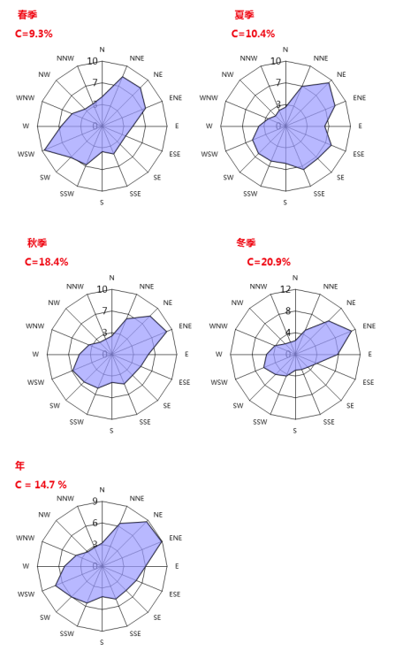
图5.2-2 2000-2020年五原四季及年各风向频率（%）
（2）地面风速变化
2000-2020年，五原气象站年平均风速为2.2m/s，在1.7～2.4m/s之间变化，风速年际变化呈上升趋势。其中2015 年、2016 年、2018 年平均风速最大，为2.4m/s。因五原气象站在2015年迁站，因此2015年以后的平均风速与前期数据趋势上有波动幅度。
五原气象站逐月平均风速均在1.5m/s以上。平均风速4月最大，为2.7m/s；1月、12月最小，为1.5m/s。从季节上看，春季风速较大，夏季、秋季、冬季风速较小。

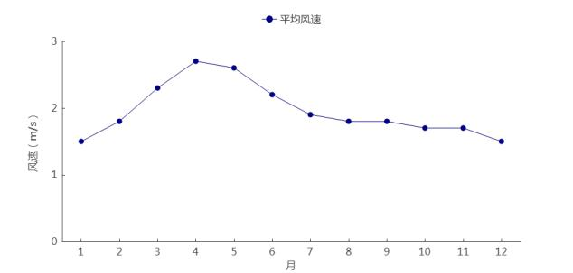

图5.2-3 2000-2020年五原站平均风速月际变化
五原气象站近10年（2011~2020 年）)风速日变化特征为白天风速大、夜间风速小。风速日变化在1.5m/s（5、6时）~3.1m/s（5时）之间。其中19时~次日9时是全天风速相对较小的时段，10~18时是全天风速相对较大的时段。
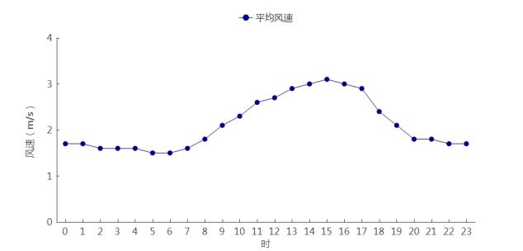

图5.2-4 2000-2020年五原站平均风速日变化

5.2.2大气环境影响预测

5.2.2.1评价等级及评价范围
本次评价大气环境为二级评价，评价范围为以项目区为中心，边长5km的矩形为大气环境评价范围。项目主要污染源估算模型计算结果见表2.5-5主要污染源估算模型计算结果表。根据《环境影响评价技术导则 大气环境》（HJ2.2-2018），二级评价项目不进行进一步预测与评价，本次评价对污染物排放量进行核算。

5.2.2.2污染物排放量核算
项目无有组织排口，本次评价核算无组织排放量，项目无组织排放量见下表。

表5.2-5 大气污染物无组织排放量核算表
序号 | 排放口编号 | 产污环节 |  | 污染物 | 主要污染  防治措施 | 国家或地方污染物排放标准 |  | 年排放量  （t/a）
 |  |  |  |  |  | 标准名称 | 浓度限值  （µg/m³） | 年排放量  （t/a）
1 | 1 | 牛舍及运动场 |  | NH₃ | 通过日粮设计，饲料添加EM复合微生物制剂，牛舍粪便日产日清、定期更换牛床垫料，加强牛舍通风 | 《恶臭污染物排放标准》（GB14554-93）中二级标准 | 1500 | 0.74
1 | 1 |  |  | H₂S | 通过日粮设计，饲料添加EM复合微生物制剂，牛舍粪便日产日清、定期更换牛床垫料，加强牛舍通风 | 《恶臭污染物排放标准》（GB14554-93）中二级标准 | 60 | 0.045
2 | 2 | 堆肥平台 |  | NH₃ | 堆肥平台贮存期间定期喷洒除臭剂，堆肥过程喷洒减少氨释放和保氮的复合菌剂，同时养殖场内加强绿化，可减少臭气的产生 | 《恶臭污染物排放标准》（GB14554-93）中二级标准 | 1500 | 0.088
2 | 2 |  |  | H₂S | 堆肥平台贮存期间定期喷洒除臭剂，堆肥过程喷洒减少氨释放和保氮的复合菌剂，同时养殖场内加强绿化，可减少臭气的产生 | 《恶臭污染物排放标准》（GB14554-93）中二级标准 | 60 | 0.0058
3 | 3 | 草料间 |  | 颗粒物 | 全封闭精料库 | 《大气污染物综合排放标准》（GB16297-1996）中新建污染源二级标准 | 1000 | 0.051
无组织排放总计
无组织排放总计 |  |  | 氨气（NH₃） |  |  |  |  | 0.828
 |  |  | 硫化氢（H₂S） |  |  |  |  | 0.0508
 |  |  | 颗粒物 |  |  |  |  | 0.051
项目大气污染物年排放量核算见下表。

表5.2-6 大气污染物年排放量核算表
序号 | 污染物 | 年排放量/（t/a）
1 | 氨气（NH₃） | 0.828
2 | 硫化氢（H₂S） | 0.0508
3 | 颗粒物 | 0.051

5.2.2.2大气环境防护距离
项目通过采取控制饲养密度、饲料添加EM微生物制剂、酶制剂等饲料添加剂，牛舍设置通风口，同时用生物/植物除臭剂喷洒牛舍、堆肥平台等除臭治理，加强养殖场绿化等恶臭污染物治理措施，通过估算模式结果，养殖场臭气NH₃、H₂S最大落地浓度占标率＜10%，拟建项目恶臭污染物对周围大气环境质量影响不大，本项目厂界外无超标点，且敏感点预测值能够满足环境功能区划要求，因此无需设置大气环境防护距离。

5.2.3大气环境影响评价结论与建议
（1）达标区环境可接受性
项目采取的污染防治措施有效、可行，大气污染物对环境影响较小，厂界外无超标点，项目正常情况排放的大气污染物对大气环境影响可接受。
（2）大气环境影响评价自查
本次评价对大气环境影响评价主要内容与结论进行自查，自查结果见下表。

表5.2-6 建设项目大气环境影响评价自查表
工作内容 |  | 自查项目
评价等级与范围 | 评价等级 | 一级□ |  |  |  | 二级 |  | 三级□
评价等级与范围 | 评价范围 | 边长=50km□ |  |  |  | 边长=5~50km□ |  | 边长=5km
评价因子 | SO₂+NOx排放量 | ≥2000t/a□ |  | 500~2000t/a□ |  |  | <500t/a
评价因子 | 评价因子 | 基本污染物（SO₂、NO_{X}、O₃、CO、PM₁₀、PM_{2.5}）  其他污染物（氨气、硫化氢、TSP） |  |  |  |  | 包括二次PM2.5□  不包括二次PM2.5
评价标准 | 评价标准 | 国家标准 |  |  | 地方标准□ |  | 附录D | 其他标准
现状评价 | 评价功能区 | 一类区□ |  |  |  | 二类区 |  | 一类区和二类区□
现状评价 | 评价基准年 | （/）年
现状评价 | 环境空气质量现状调查数据来源 | 长期例行监测数据□ |  |  |  | 主管部门发布的数据□ |  | 现状补充监测
现状评价 | 现状评价 | 达标区 |  |  |  |  | 不达标区□
污染源调查 | 调查内容 | 本项目正常排放源  本项目非正常排放源□  原批复污染源□ |  |  | 拟替代的污染源□ |  | 其他在建、拟建项目污染源□ | 区域污染源□
大气环境影响预测与评价 | 预测模型 | AERMOD  □ | ADMS  □ | AUSTAL2000  □ |  | EDMS/AEDT  □ | CALPUFF  □ | 网格模型  □ | 其他  □
大气环境影响预测与评价 | 预测范围 | 边长≥50km□ |  |  |  | 边长5~50km□ |  | 边长=5km□
大气环境影响预测与评价 | 预测因子 | 预测因子（/） |  |  |  |  | 包括二次PM_{2.5}□  不包括二次PM_{2.5}□
大气环境影响预测与评价 | 正常排放短期浓度贡献值 | C本项目最大占标率≤100%□ |  |  |  |  | C本项目最大占标率>100%□
大气环境影响预测与评价 | 正常排放年均浓度贡献值 | 一类区 |  | C_{本项目}最大占标率≤10%□ |  |  | C_{本项目}最大占标率>10%□
大气环境影响预测与评价 | 正常排放年均浓度贡献值 | 二类区 |  | C_{本项目}最大占标率≤30%□ |  |  | C_{本项目}最大占标率>30%□
大气环境影响预测与评价 | 非正常1h浓度贡献值 | 非正常持续时长（ ）h |  |  | C_{非正常}占标率≤100%□ |  |  | C_{非正常}占标率>100%□
大气环境影响预测与评价 | 保证率日平均浓度和年平均浓度叠加值 | C_{叠加}达标□ |  |  |  |  | C_{叠加}不达标□
大气环境影响预测与评价 | 区域环境质量的整体变化情况 | k≤-20%□ |  |  |  |  | k>-20%□
环境监测计划 | 污染源监测 | 监测因子：（氨气、硫化氢、臭气浓度、颗粒物） |  |  |  | 有组织废气监测□  无组织废气监测 |  | 无监测□
环境监测计划 | 环境质量监测 | 监测因子：（） |  |  |  | 监测点位数（） |  | 无监测
评价结论 | 环境影响 | 可以接受 不可以接受□
评价结论 | 大气环境防护距离 | 距（ ）厂界最远（ ）m
评价结论 | 污染源年排放量 | SO₂:（ ）t/a |  |  | NOx:（ ）t/a |  | 颗粒物:（0.051）t/a | VOCs:（ ）t/a
注：“□”，填“√”；“（ ）”为内容填写项

5.3运营期地表水环境影响分析
本项目不对牛舍进行清洗；生活污水经管道排入现有化粪池处理，定期拉运至塔尔湖污水处理厂处理。
项目采用雨污分流排水。
（1）牛舍等构筑物屋面设置合适坡度和导流槽，以利雨水排出且不排入运动场，牛舍屋面雨水、道路雨水采用自流式排水，经雨水沟排出养殖场。
（2）运动场设置挡水坡道，堆肥平台底部、池壁进行硬化防渗处理，堆肥平台四周设置1.0m高挡水墙及在墙外四周设置导流渠导流雨水，以上雨水经雨水沟排出场外，防止因雨水进入，形成二次污染。
综上所述，本项目采用雨污分流，养殖场清净雨水通过雨水沟自流式排出场外，项目不对牛舍进行清洗；生活污水经管道排入现有化粪池处理，定期拉运至污水处理厂处理，项目对初期雨水及生活废水控制减缓措施是有效的。

5.4运营期地下水环境影响

5.4.1环境水文地质条件

5.4.1.1区域水文条件
①水文地层及构造
五原所处区域主要含水层为上更新统～全新统砂层，其下部中更新统为隔水底板。上述地层由老至新描述如下：
I中更新统（Q2）
岩性为黑灰色、兰灰色、青灰色厚层淤泥、淤泥质粘土或砂粘土，微层理明显，富含腐植质，属湖相沉积。揭露最大厚度 8.27m。其顶板产状与区域产状相一致，大体向北及西北倾斜。
II上更新统（Q3）
据钻孔揭露，上更新厚度为 59.72～90.93m，由于沉积岩相和岩性的不同，可分为上下两个岩性段。
i下岩段（Q31）：岩性以黄灰色、灰色细砂、细粉砂、粉砂为主，夹2～3层粘性土薄层，粘性土层分布较广，局部地区相对较稳定。区内该岩段厚为22.07～48.11m，夹层厚度一般＜3m。局部地段底部淤泥质成份增高。该段以湖相沉积为主，整合覆盖于中更新统（Q2）之上。
ii上岩段（Q32）：岩性以黄色、灰黄色细砂、中细砂、粉细砂为主，夹1～2层粘性土薄层。该段厚24.4～43.9m，夹层厚一般＜2m。该岩段是在湖水逐渐退缩，由湖相沉积逐渐过渡为河流相沉积的过程中形成的以河流冲积相为主的河湖相沉积。
无论上岩段或下岩段，上更新统岩性均较为单一，以中厚砂层为主。上岩段与下岩段相比较，上岩段颜色较浅，岩性较粗，粘性土夹层较少。区内上更新统沉积厚度在水平方向上的变化是：南薄北厚，南部厚约50～60m，向北增厚，北部最厚达90.93m。在东西方向上变化不明显。
III全新统（Q4）
全新世沉积物在地表普遍分布，最大厚度达25.26m。岩性上部为黄色、桔黄色粘砂土、砂粘土、粘土或夹薄层粉砂互层，形成粘砂土覆盖层；下部为粉细砂、中细砂，局部含砾。沉积物主要为河流冲积形成，具上细下粗的二元结构特征。覆盖层以粘砂土为主，最厚达4.6m。
项目区范围内浅层地下水全区赋存，其含水层由上更新统至全新统所组成，并构成含水层组。分述如下：
i全新统含水层
分布于该含水层组最上部，厚度6.1～24.91m，岩性为黄、枯黄色中细砂、细中砂，局部含砾，结构松散，分选均匀。其顶部绝大部分地区为粘砂土或砂粘土与粉砂互层所覆盖，形成上细下粗的二元结构，粘砂土覆盖层厚一般3～5m。由于绝大部分地区含水层顶部有粘性土覆盖层，使本区地下水具微承压性质，但压力水头不高，一般称为半承压水。
ii上更新统含水层
厚度 57.24～85.39m，依据岩相及岩性特征的不同，可分两段：
A上段（Q32）
岩性以黄、灰黄色细砂、中细砂、细中砂为主，结构松散，分选均匀，厚度23.47～41.70m，其间偶夹1～2层薄层粘土或砂粘土、粘性土透镜体，夹层厚度一般＜2m。
B下段（Q31）
岩性主要为黄灰、灰色细砂、粉细砂、粉砂或粉砂，厚度18.34～35.77m，其间夹2～3 层薄层粘性土透镜体，夹层厚度一般＜3m。局部地段底部淤泥质成份增高。
下段含水层直接覆盖于中更新统厚层湖积淤泥质粘土之上，由于淤泥质粘土厚度大、分布广，其隔水性又很强，成为底部隔水边界，使浅层地下水与深层地下水无水力联系，亦不存在越流现象。
全新统及上更新统上、下段含水层之间，虽有薄层粘性土夹层，但夹层多呈透镜状，分布不稳定，全新统及上更新统上、下段含水层在区域上成为具有水力联系的统一水位的含水层组，故称作上更新统～全新统含水层组。
上更新统～全新统含水层组，其岩性以细砂为主，含水层组厚度，由南向北逐渐增厚，在黄河边为50～60m，在县城区附近含水层组厚度55.24～85.39m；水位埋深0.5～2.5m；砂厚率由南向北逐渐增高，南部黄河边＜70%。

5.4.1.2区域水文地质特征
本项目区域地下水的分布、循环受地质构造、古地理、地形条件的控制。河套灌区处于干旱气候带，在地质构造上为长期下沉的封闭构造断陷盆地，在漫长的地质时期中一直为水所占据，这种自然条件控制着地下水的形成与分布。因此，使河套平原具有明显的干旱气候带沉降盆地型水文地质特征。
区域按照含水层埋藏条件分为两个含水层组。第一含水组为冲湖积潜水，位于冲湖积层上部，岩性为湖积粉细砂，其颗粒细、埋藏稳定，含水层主要由第四系上更新统——全新统含水层组构成，岩性为中细砂、细粉砂，平均厚度70m左右，水位埋深一般0.4~3.0m，单井涌水量200~1800m³/d，渗透系数在5m/d左右，给水度0.044，矿化度l~10g/L，水化学类型HCO₃·SO₄·Cl-Na·Mg型水。
第二含水层组为湖积承压水，此含水层组受古地理条件控制，含水层情况变化较大，因地区而异，普遍来说，单井涌水量较小、水质较差，供水意义不大。
（2）地下水补排规律及水化特征
地下水补给、径流主要受气候、地貌、水文地质条件和人为活动的控制。河套平原是一个地处干旱气候带的引黄灌区，地形平缓，含水层颗粒细，降水稀少，蒸发强烈，引黄量大。这些因素对地下水的形成和运动有深刻影响。
①地下水的补给条件
在地下水的形成条件上，具有区域性的主要补给是引黄水量的入渗补给，其次为降水入渗补给。同时还有来自山区地下径流和黄河侧向补给，但是这两项补给具有一定的地带性。
②地下水的径流条件
地下水的径流条件主要受地貌、气候和含水层地质特征的影响。因此，地下水的运动以垂直交替为主要特征。河套地区在地形及地质构造上为一个封闭的盆地，其地形平缓、含水层颗粒细、水力坡度小，地下水径流条件较差，地下水没有水平的排泄出路，主要是垂直入渗补给，而以垂直蒸发消耗。区域地下水流向自西南向东北折向东。
③区域水化学特征
本区水化学特征总体受地形、地层、构造及地下水循环条件的制约，不同地貌的地下水化学特征各不相同。河套平原的咸水带大致分为三部分：南部潜伏隆起咸水带；三湖河南部咸水带；扇前洼地咸水带。本区域为河套灌区中南部，在垂向上为上淡下咸型，是中部淡水带的东段和咸水带外围向淡水过渡带，水化学类型以Cl-Na和Cl-Na·Ca为主。

5.4.1.3地下水赋存条件
根据已有资料显示，工作区所处黄河流域北岸冲洪（湖）积平原，赋存第四系松散岩类孔隙潜水及承压水，平原区北侧为阴山山脉，赋存基岩裂隙水，现分述如下：
（1）第四系松散岩类孔隙水（QP3-h）
①狼山山前冲洪积扇裙孔隙潜水、承压水富集地段
总体呈条带状分布于狼山山前一带，由一系列冲洪积扇组曾，含水层岩性未砂砾卵石层，由于受伸向山麓的稳定淤泥层的分隔，形成潜水和承压水。潜水为冲洪积含水组（Qh），其水位埋深由北向南一般为10~30m变为10m，个别扇顶部达30~70m，至扇的前缘洼地则变浅为＜3m，含水层由扇顶部向扇的前缘和向 扇的两翼有粗变细，即由砂砾卵石层变为中细砂或粉细砂，其厚度由80~100m向扇边缘递减为＜20m。单井最大涌水量多＞100m³/h，水质一般较好，在狼山西段山前地带较差，矿化度多＜2g/L。承压水属下更新统湖积层含水组，它与后套盆地内部承压水层相连通，含水层岩性与厚度均由山前向盆地内部变细变薄，但层数增多，其顶板埋深多在110~120m，单层厚20~40m，含水层岩性为砂砾石和粉细砂，水位埋深4~5m，单井涌水量最大可达100m³/h以上，水质较差，矿化度2-5g/L。
②黄河冲湖积平原孔隙潜水富集地段
该地段统称之为后套平原，包括临河以东、乌梁素海以西一带，由第四系全新统—上更新统含水组构成的潜水，厚度大，平均厚度约60m，最厚可达120m，岩性为中细砂和粉细砂，而在黄河故道地带含水层岩性较粗，为中粗砂，水位埋深浅，一般多＜2m，水位及水量受灌溉、降雨等影响较大，单井涌水量在盆地中部可达100m³/h，在其余地段多＜50m³/h，大多地段水质较好，仅在五原县白银刀亥包兰铁路沿线附近和从五原县向东至乌梁素海间，矿化度＞2g/L，最大＞5g/L。
③风积沙丘孔隙潜水贫乏地段
分布于库布其沙漠北缘，为链状和垄状沙丘，丘间洼地偶见潜水汇集，水量较小，不足1m³/h。
（2）基岩裂隙水
分布于低山区，组成岩性以华力西中期花岗侵入岩为主，零星分布有侏罗系下统石拐群砂砾岩、砂岩、片岩等，赋存基岩裂隙水，其富水性受降雨量及裂隙发育情况影响，据钻探及泉眼流量观测，涌水量一般＜100m³/d。

5.4.1.4补给、径流、排泄条件
（1）第四系松散岩类孔隙潜水
潜水受大气降水垂直入渗补给，补给量受降水（雪）量控制，接受冲洪积扇的侧向径流补给，此外，还接受基岩山区裂隙侧向补给，在农灌区灌溉季节，存在沟渠水入渗补给地下潜水的情况；上游含水层颗粒较粗，径流补给条件较好，地下水沿周边向盆地中心汇聚；由于分布大量的村庄及农田，地下水排泄方式以人工开采为主，部分通过径流的方式补给黄河，由于水位埋深浅，受毛细作用的影响，存在蒸发排泄。
（2）基岩裂隙水
基岩裂隙水作为地下水的补给区，其补给来源为大气降水垂直入渗补给，补量受降水（雪）量及裂隙发育程度控制；径流情况受裂隙深度及裂隙宽度影响；裂隙水多补给与下游冲洪（湖）积平原中，部分裂隙发育较浅地段存在蒸发排泄，少数地段存在人工开采，但开采量不大。

5.4.2地下水环境影响分析
污染物对地下水的影响主要是由于降雨或废水排放等通过垂直渗透进入包气带，进入包气带的污染物在物理、化学和生物作用下经吸附、转化、迁移和分解后输入地下水。因此，包气带是联接地面污染物与地下含水层的主要通道和过渡带，既是污染物媒介体，又是污染物的净化场所和防护层。地下水能否被污染与土壤的渗透性密切相关，一般说来，土壤粒细而紧密，渗透性差，则污染慢；反之，颗粒大而松散，渗透性能良好则污染重。

5.4.2.1地下水污染途径
根据地下水地质条件、地下水补给、径流条件和排洪特点，分析本工程废水排放情况，拟建设项目可能造成地下水污染的途径主要有：青贮平台、堆肥平台、病死畜冷藏间、危险废物暂存间等地方出现渗漏现象而污染地下水；项目养殖场未采取防渗措施使固体废物产生二次污染，通过降雨渗透造成地下水污染。

5.4.2.2地下水保护措施
本项目需对青贮平台、堆肥平台、病死畜冷藏间、危险废物暂存间等进行地面防渗，杜绝废水渗入地下对土壤和地下水造成污染。
本项目危险废物暂存间等场地基础进行防渗设计，防渗层按照《危险废物贮存污染控制标准》（GB18597-2023）要求进行建设“防渗层为至少1m厚黏土层（渗透系数≤10⁻⁷cm/s），或2mm厚高密度聚乙烯，或至少2mm厚的其他人工材料，渗透系数≤10⁻¹⁰cm/s”。堆肥平台、病死畜冷藏间根据《畜禽养殖业污染治理工程技术规范》、《给排水工程构筑物结构设计规范》（GB50069-2002）要求实施防渗，或可参照《一般工业固体废物贮存和填埋污染控制标准》（GB18599-2020）进行防渗；在采取上述防渗措施条件下，本项目的建设对地下水的污染程度可降至最低，本项目对地下水影响较小。
为防止养殖场对地下水产生影响，在项目整体区域水流方向下游设置1口监测井，每年进行例行监测，防止对周边地下水产生影响。
项目采取上述分区防渗措施后，满足《环境影响评价技术导则 地下水环境》（HJ610-2016）中地下水环境保护措施及对策要求，项目分区防渗措施可行，项目建设对地下水的污染程度可降至最低，对地下水影响较小。

5.4.2.3非正常工况下地下水影响分析
①事故状况情景假设
考虑到项目区包气带及含水层岩性，在防渗措施不到位的情况下，污染物经地表下渗可进入地下水中。另一方面，污染物进入含水层后，会随着水流在水平方向上进行迁移和扩散，因此需对水平方向上污染物的运移进行预测。
综合考虑建设项目特征及废水的特征、装置情况以及项目区水文地质条件，本次环评主要预测堆肥平台粪便储存在非正常工况下污染物发生泄漏后，在含水层运移速率及可能对敏感点的影响。
②非正常工况情况假设
非正常工况是指污染单元—堆肥平台防渗层出现破损，出现粪污渗漏情况，在非可视部位发生渗漏时，才可能有粪污通过漏点，逐步渗入包气带并可能进入地下水。
③特征因子确定
根据工程分析，本项目产生的养殖废水参考《畜禽养殖业污染治理工程技术规范》（HJ497-2009）及《畜禽养殖污染防治最佳可行技术指南(试行)》，畜禽养殖废水中主要污染物浓度为：COD1050mg/L，氨氮60.4mg/L，总氮78.20mg/L，总磷20.4mg/L。根据项目特征、地下水评价标准及特征因子，根据采用标准指数法进行排序确定本次评价预测因子。

表5.4-1 预测因子选取一览表
类别 | 污染物 | 最大浓度mg/L | 标准值mg/L | 标准值来源 | 标准指数  （无量纲）
其他类别 | 氨氮 | 60.4 | 0.5 | GB/T14848-2017，Ⅲ类水质 | 120.8
其他类别 | COD | 1050 | 20 | 参照GB3838-2002，Ⅲ类 | 52.5
其他类别 | 总磷 | 20.4 | 0.2 | 参照GB3838-2002，Ⅲ类 | 102
其他类别 | 总氮 | 78.20 | 1.0 | 参照GB3838-2002，Ⅲ类 | 78.2
由上表可知，其他污染中氨氮标准指数最大，因此本次评价选择氨氮作为预测因子进行预测，预测结果也能代表本项目特征因子在地下水环境中的污染状况。
④非正常工况下源强估算
堆肥平台防渗层隐蔽，防渗层破损后容易发生持续泄漏，从而对地下水潜水造成污染。污染物进入潜水后，由于潜水含水层下部有隔水底板，污染物一般不会向下运移，而是随着水流向下游及四周扩散。项目含水粪便经过防渗处理堆肥平台进行贮存并自然降解陈化。因此主要污染物氨氮的最终浓度取养殖废水氨氮最大浓度为60.4mg/L。渗漏速度根据经验，取年降水量的20倍，即每年入渗6000mm/a（即0.016m/d）。则污染源强为：
污染物氨氮：5000m²×5%×0.016m/d×60.4mg/L=241.6g/d
⑤非正常工况下污染物泄漏时间确定
根据地下水相关监测规范，对于工业污染源的地下水监测频率应为每季度一次，确定非正常工况污染物持续泄漏时间为100天。
⑥预测方法及预测结果
根据本项目非正常工况下污染源分析及当地的水文地质条件，本次采用一维稳定流弥散方程对堆肥平台意外泄漏，导致对地下水可能产生的影响进行预测，公式见下式，预测结果见下表。
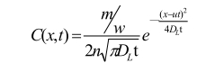
式中：x —距离污染源的距离（m）；
t —时间（d）；本次取污染发生后100天、1000天和7300天；
m —污染物源强（g）；
w —横截面面积（m²），本次取250m²；
n —有效孔隙度，0.25；
u —水流速度（m/d）；水流速度u=KI/n_{e}，K为渗透系数，根据经验值选取潜水含水层渗透系数为3m/d，I为水力梯度，保守取2‰，n_{e}为有效孔隙度取0.25，得出水流速度为0.024m/d；
D_{L}—纵向弥散系数（m²/d），本次取2m²/d。

表5.4-2 堆肥平台泄漏污染物氨氮对地下水影响预测结果
距污染源  距离（m） |  | 50 | 100 | 200 | 500 | 650 | 最大增量值 | 最大增量值的距离(m) | 叠加背景值后最大含量（mg/L）
氨氮浓度（mg/L） | 100d | 0.0045 | 0.00 | 0.00 | 0.00 | 0.00 | 0.077 | 2 | 0.28
氨氮浓度（mg/L） | 1000d | 0.022 | 0.011 | 0.00 | 0.00 | 0.00 | 0.024 | 20 | 0.227
氨氮浓度（mg/L） | 7300d | 0.0069 | 0.0082 | 0.0089 | 0.0014 | 0.00 | 0.009 | 180 | 0.212

图5.4-1 污染物迁移示意图
由预测结果可知，在发生意外泄漏事故的情况下，在泄漏初期到中期，地下水中污染物浓度在距离污染源近处相对较大，也出现超标现象。随着时间的推移，污染物逐渐向下游运移扩散，而污染物浓度峰值呈下降趋势。在长期时间内（100天），污染物氨氮最大值出现在距离泄漏点下游20m处，此时浓度为0.024mg/L，除场界内小范围以外地区均能满足GB/T14848地下水质量Ⅲ类水的标准。
同时为能够及时发现养殖场对地下水产生影响，根据地下水流向（由西南向东北），养殖场地下水下游（场址东侧）距离厂界10m范围内设置1口监控井，进行例行监测，防止对周边地下水产生影响。
3）对周围村庄饮水井的影响分析
项目地下水评价范围内距离养殖区下游东北侧2.1km处有养殖水井，项目建设不会对水井水质造成影响。根据现状监测数据，该水井除氯化物、总硬度、溶解性总固体超标外其他各监测指标未超标，如果本项目在防渗出现问题时，有可能对其产生污染，因此建设单位应委托有资质监测公司对该井进行监测，并将数据留存以作对比，如本项目污染因子本底值出现持续上升现象，则可能是养殖场防渗出现问题，建设单位应及时查找问题，并予以补救。

5.4.3地下水影响小结
综上分析，正常状况下建设单位严格按照防渗等级对各区设置防渗，本项目各区不会发生泄漏，本项目对可能产生地下水影响的各项途径均进行了有效预防，在确保各项防渗措施得以落实，并加强维护和养殖场环境管理的前提下，可有效控制养殖场内废水污染物下渗现象，避免污染地下水，不会对地下水造成污染。非正常泄漏状况，本次评价要求企业加强日常巡视防渗措施和跟踪监测，发现泄漏及时切断污染物向含水层的迁移途径，减少泄漏量和泄漏时间，可将泄漏引起的地下水污染控制在可接受的范围内；因此项目不会对区域地下水环境产生明显影响。

5.5运营期土壤环境影响分析

5.5.1环境影响识别

5.5.1.1项目类别
根据《环境影响评价技术导则 土壤环境》（试行）（HJ964-2018）附表A.1，本项目属于农林牧渔业，项目年出栏肉牛3000头，项目类别为Ⅲ类。

5.5.1.2影响类型及途径
营运期养殖粪污在事故状况下将下渗会对土壤造成垂直入渗影响，项目不涉及酸、碱、盐类物质，不会造成土壤酸化、碱化和盐化。

表5.5-1 建设项目土壤环境影响类型与影响途径表
不同时段 | 污染影响型 |  |  |  | 生态影响型
不同时段 | 大气沉降 | 地面漫流 | 垂直入渗 | 其他 | 盐化 | 碱化 | 酸化 | 其他
建设期
运营期 |  |  | √
服务期满后
由上表可知，拟建项目影响途径主要为运营期垂直入渗污染，因此拟建项目土壤环境影响途径为“污染影响型”。

5.5.1.3影响源及影响因子
拟建项目土壤环境影响源及影响因子识别结果参见下表。

表5.5-2 土壤环境影响源及影响因子识别表
污染源 | 工艺流程/节点 | 污染途径 | 全部污染物指标 | 特征因子 | 备注
堆肥平台 | 粪污存储 | 垂直入渗 | COD、SS、BOD₅、氨氮 | 氨氮 | 事故

5.5.2理化调查与评价

5.5.2.1调查范围
按照《环境影响评价技术导则 土壤环境》（试行）（HJ964-2018），结合项目特征，土壤现状调查范围为项目占地范围内及占地范围外0.05km范围。

5.5.2.2敏感目标
根据《环境影响评价技术导则 土壤环境》（试行）（HJ964-2018），本项目周边为存在天然牧草地、灌木林地，属于土壤环境敏感目标。

5.5.2.3土地利用现状
本项目位于五原县天吉泰镇二合永村，项目周边用地类型主要为灌木林地、天然牧草地；调查评价范围内土地利用现状主要为沙生植被其上生长植物种类多以灌木及多年生草本植物为主。

5.5.2.4影响源调查
调查评价范围内无其他工业企业，无与建设项目产生同种特征因子或造成相同土壤环境影响后果的影响源。
综上，拟建项目土壤影响途径主要为项目运营期养殖粪污垂直入渗影响，因此，本项目土壤环境影响评价主要针对粪污处理入渗影响进行分析。

5.5.3土壤环境影响预测与评价

5.5.3.1正常工况下土壤环境影响分析
项目确保各类废气污染物达标排放，可以有效减少废气污染物通过沉降或降水进入土壤的量。生活废水排入化粪池定期拉运至塔尔湖污水处理厂处理。本项目对养殖场采取分区防渗措施，可以有效减小废水对土壤的污染影响。项目生产过程中产生的危险固废经集中收集后委托有资质单位处理，项目养殖场建设1座危险废物暂存间，按照《危险废物贮存污染控制标准》（GB18597-2023）要求进行了防渗和封闭处理，临时贮存的危废采用袋装或桶装形式。通过以上分析可以看出，建设项目在正常运行工况下，不会对土壤环境质量造成较为明显影响。

5.5.3.2非正常工况下影响途径分析
在非正常工况或者事故情况下，建设项目可能对区域土壤造成影响。通过对建设项目建设内容分析，非正常工况下或事故情况下建设项目对土壤可能影响途径主要为：堆肥平台防渗层破损出现粪污泄漏，渗入地下从而引起土壤环境污染。本项目在确保养殖场各项预防措施得以落实并得到良好维护的前提下，项目生产在短期内不会对土壤造成明显的影响。

5.5.4土壤影响评价结论
正常工况下，不会有泄漏情况发生，也不会对土壤环境造成影响。项目危废暂存间、堆肥平台、病死畜冷藏间采取合格防渗的措施，对土壤和地下水造成污染的可能性更低。因此，可以推测本次项目正常工况下不会对周围土壤环境造成不良影响。事故状态下，假设堆肥平台粪污持续进入土壤中，则随着污染物持续泄漏，污染范围逐渐增大。故应做好日常土壤防护工作，环保设施及相关防渗系统应定时进行检修维护，一旦发现污染物泄漏应立即采取应急响应，截断污染源并根据污染情况采取土壤保护措施。
综上，项目土壤环境影响可接受。
建设项目土壤环境影响评价自查表见下表。

表5.5-3 土壤环境影响评价自查表
工作内容 |  | 完成情况 |  |  |  |  |  | 备注
影响识别 | 影响类型 | 污染影响型；生态影响型□；两种兼有□
影响识别 | 土地利用类型 | 建设用地□；农用地；未利用地□ |  |  |  |  |  | 土地利用类  型图
影响识别 | 占地规模 | （19.13）hm²
影响识别 | 敏感目标信息 | 敏感目标（天然牧草地）、方位（北侧）、距离（0m）
影响识别 | 影响途径 | 大气沉降□；地面漫流□；垂直入渗；地下水位□；其他（）
影响识别 | 全部污染物 | COD、SS、BOD₅、氨氮
影响识别 | 特征因子 | /
影响识别 | 所属土壤环境影响评价项目类别 | Ⅰ类□；Ⅱ类□；Ⅲ类；Ⅳ类□
影响识别 | 敏感程度 | 敏感；较敏感□；不敏感□
评价工作等级 |  | 一级□；二级□；三级
现状调查内容 | 资料收集 | a）；b）；c）；d）
现状调查内容 | 理化特性 | 见表4.2-9 |  |  |  |  |  | 同附录C
现状调查内容 | 现状监测点位 |  |  | 占地范围内 | 占地范围外 |  | 深度 | 点位布置图
现状调查内容 | 现状监测点位 | 表层样点数 |  | 3 | 0 |  | 0.2m | 点位布置图
现状调查内容 | 现状监测点位 | 柱状样点数 |  | 0 | 0 |  | 3m | 点位布置图
现状调查内容 | 现状监测因子 | pH、铜、锌、铅、镉、砷、铬、汞、镍等
现状评  价 | 评价因子 | pH、铜、锌、铅、镉、砷、铬、汞、镍等
现状评  价 | 评价标准 | GB 15618；GB 36600□；表D.1□；表 D.2□；其他（）
现状评  价 | 现状评价结论 | 满足《土壤环境质量 农用地土壤污染风险管控标准（试行）》（GB15618-2018）表1中农用地土壤污染风险筛选值（基本项目）其他，pH＞7.5标准要求
影响预测 | 预测因子 | /
影响预测 | 预测方法 | 附录 E□；附录 F□；其他（定性分析）
影响预测 | 预测分析内容 | 影响范围（本养殖场内）  影响程度（较小）
影响预测 | 预测结论 | 达标结论：a）；b）□；c）□  不达标结论：a）□；b）□
防治措  施 | 防控措施 | 土壤环境质量现状保障；源头控制；过程防控；其他（）
防治措  施 | 跟踪监测 | 监测点数 | 监测指标 |  |  | 监测频次
防治措  施 | 跟踪监测 | 1 | pH、氨氮、砷、镉、六价铬、铜、铅、汞、镍等 |  |  | 必要时
防治措  施 | 信息公开指标 | 项目土壤监测计划
评价结论 |  | 本项目对土壤环境影响较小，在可接受范围内，建设可行
注 1：“□”为勾选项，可√；“（ ）”为内容填写项；“备注”为其他补充内容。
注 2：需要分别开展土壤环境影响评级工作的，分别填写自查表。

5.6运营期声环境影响分析

5.6.1主要声源源强
项目噪声源主要为泵类、风机、运输车辆等，噪声声级范围为55~90dB（A），项目降噪措施主要是选用低噪声设备、设备基础减振、设备安装在全封闭车间内等措施，采取以上措施后可使噪声下降25~30dB(A)左右，噪声声级范围为60~75dB（A）之间，项目主要噪声源见下表。

表5.6-1 主要设备噪声源强
序号 | 噪声源 |  | 数量 | 治理措施 | 源强dB(A) | 排放强度dB(A)
1 | 饲料配料 | TMR搅拌机 | 1 | 基础减振、建筑隔声 | 80 | 60
2 | 饲料配料 | 铡草机 | 8 | 基础减振、建筑隔声 | 80 | 60
3 | 饲料配料 | 破碎机 | 2 | 基础减振、建筑隔声 | 85 | 65
4 | 移动声源 | 撒料车 | 12 | 选用低噪声设备，定期维护保养 | 85 | 75
4 | 移动声源 | 清粪车 | 12 | 选用低噪声设备，定期维护保养 | 75 | 60
4 | 移动声源 | 运输车 | 5 | 选用低噪声设备，定期维护保养 | 75 | 60
5 | 水泵室 | 水泵 | 2 | 基础减振、建筑隔声 | 85 | 65

5.6.2声环境预测方法
根据《环境影响评价技术导则 声环境》（HJ2.4-2021）的技术要求，本次评价采取导则上推荐的点声源预测模式。
（1）室外的点声源在预测点产生的声级计算公式
L_{p}(r)＝L_{w}+D_{C}－(A_{div}＋A_{atm}＋A_{gr}＋A_{bar}＋A_{misc})
式中：
L_{p}(r)—预测点处声压级，dB；
L_{w}—由点声源产生的声功率级（A计权或倍频带），dB；
D_{C}—指向性校正，它描述点声源的等效连续声压级与产生声功率级L_{w}的全向点声源在规定方向的声级的偏差程度，dB；
A_{div}—几何发散引起的衰减，dB；
A_{atm}—大气吸收引起的衰减，dB；
A_{gr}—地面效应引起的衰减，dB；
A_{bar}—声屏障引起的衰减，dB；
A_{misc}—其他多方面效应引起的衰减，dB。
（2）室内声源等效室外声源声功率级计算方法
室外的倍频带声压。
式中：
L_{p1}—靠近开口处（或窗户）室内某倍频带的声压级或A声级，dB；
L_{p2}—靠近开口处（或窗户）室外某倍频带的声压级或A声级，dB；
TL—隔墙（或窗户）倍频带或A声级的隔声量，dB。
计算某一室内声源靠近围护结构处产生的倍频带声压级或A声级。
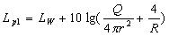
式中：
L_{p1}—靠近开口处（或窗户）室内某倍频带的声压级或A声级，dB；
L_{w}—点声源声功率级（A计权或倍频带），dB；
Q—指向性因数；通常对无指向性声源，当声源放在房间中心时，Q=1；当放在一面墙的中心时，Q=2；当放在两面墙夹角处时，Q=4；当放在三面墙夹角处时，Q=8；
R—房间常数；R=Sα/（1-α），S为房间内表面面积，m²；α为平均吸声系数；
r—声源到靠近围护结构某点处的距离，m。
计算出所有室内声源在围护结构处产生的i倍频带叠加声压级。
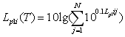
式中：
L_{pli}（T）—靠近围护结构处室内N个声源i倍频带的叠加声压级，dB；
L_{p1ij}—室内j声源i倍频带的声压级，dB；
N—室内声源总数。
将室外声源的声压级和透过面积换算成等效的室外声源，计算出中心位置位于透声面积（S）处的等效声源的倍频带声功率级。
L_{w}=L_{p2}（T）+10lgS
式中：
Lw—中心位置位于透声面积（S）处的等效声源的倍频带声功率级，dB；
L_{p2}（T）—靠近围护结构处室外声源的声压级，dB；
S—透声面积，m²。
然后按室外声源预测方法计算预测点处的A声级。
（3）预测内容
根据工程建设内容，主要预测项目实施后厂界噪声环境影响。本次预测点高度为1.5m，预测范围为厂界外200m范围内。

5.6.3声环境预测结果及结论
根据《环境影响评价技术导则声环境》（HJ2.4-2021）规定，本项目为新建项目，预测厂界噪声时直接以工程噪声贡献值为评价量，不在叠加现状噪声背景值。
结合养殖场平面布置图，经噪声衰减和叠加公式计算，运营期主要噪声源对厂界影响结果见下表。

表5.6-2 设备噪声预测结果 单位：dB（A）
项目名称 | 预测内容 | 东厂界 | 南厂界 | 西厂界 | 北厂界
养殖区 | 距离 | 23 | 36 | 20 | 15
养殖区 | 贡献值 | 40.61 | 45.36 | 40.18 | 43.63
《工业企业厂界环境噪声排放标准》（GB12348-2008）2类标准 |  | 昼间：60 |  | 夜间：50
由上表可以看出，建设项目投产后，项目噪声经隔声及距离衰减后，项目运营期四周厂界的噪声预测值为40.61~45.36dB（A），项目厂界均能满足《工业企业厂界环境噪声排放标准》（GB12348-2008）中2类标准要求。
声环境影响评价自查见下表。

表5.6-3 声环境影响评价自查表
工作内容 |  | 自查项目
评价等级与范围 | 评价等级 | 一级□ 二级 三级
评价等级与范围 | 评价范围 | 200m 大于200m□ 小于200m□
评价因子 | 评价因子 | 等效连续A声级 最大A声级□ 计权等效连续感觉噪声级□
评价标准 | 评价标准 | 国家标准 地方标准□ 国外标准□
现状评价 | 环境功能区 | 0类区□ | 1类区□ |  | 2类区 |  |  | 3类区 | 4a类区 |  |  | 4b类区□
现状评价 | 评价年度 | 初期□ |  | 近期 |  |  |  | 中期□ |  | 远期□
现状评价 | 现状调查方法 | 现场实测法□ 现场实测加模型计算法□ 收集资料
现状评价 | 现状评价 | 达标百分比 |  |  |  | 100%
噪声源调查 | 噪声源调查方法 | 现场实测□ 已有资料 研究成果□
声环境影响预测与评价 | 预测模型 | 导则推荐模型 其他□
声环境影响预测与评价 | 预测范围 | 200m 大于200m□ 小于200m□
声环境影响预测与评价 | 预测因子 | 等效连续A声级 最大A声级□ 计权等效连续感觉噪声级□
声环境影响预测与评价 | 厂界噪声贡献值 | 达标 不达标□
声环境影响预测与评价 | 声环境保护目标处噪声值 | 达标 不达标□
环境监测计划 | 排放监测 | 厂界监测 固定位置监测□ 自动监测□ 手动监测□ 无监测□
环境监测计划 | 声环境保护目标处噪声监测 | 监测因子：（无） |  |  |  |  | 监测点位数（0） |  |  |  | 无监测□
评价结论 | 环境影响 | 可行 不可行□
注：“□”为勾选项，可“√”；“（ ）”为内容填写项。

5.7运营期固体废物环境影响分析

5.7.1固体废物环境影响特点
固体废弃物除直接占用土地和空间外，其对环境影响将会通过水、气或土壤污染周围环境，因此，固体废弃物既是造成水、大气、土壤污染的“源头”，又是废水、废气处理的“终态物”。

5.7.2固体废物污染途径
运营过程中产生的固体废物如处置不当，将会对周围环境造成影响，本工程主要是牛粪对周围环境的影响，主要表现在以下方面：
1、氮磷的污染
牛粪中含有大量氮磷化合物，未经处理粪便中一部分氮以氨的形式挥发到大气中，增加了大气中氨含量，氨可转化为氮氧化物，使空气质量下降，严重时导致酸雨，危害环境。
畜禽粪便中氮磷流失量大于化肥氮磷流失量，是造成农村污染主要原因之一。若不及时清理，就会通过地表径流，汇入地表水体，大量的氮、磷流入会导致水体富营养化。
畜禽粪便长期堆放，粪便中所含大量含氮化合物在土壤微生物作用下，通过氨化、硝化等生物化学反应过程，导致土壤中硝酸盐含量增高，间接影响人体健康。
2、有害病原微生物的污染
粪便是微生物的主要载体。大量实践表明，由于畜禽粪便随意堆放，最终会导致畜禽传染病和寄生虫病的蔓延。

5.7.3固废影响分析
根据工程分析，牛群防疫治疗废弃物经危险废物暂存间暂存后，交交巴彦淖尔市维康环保有限公司处理；病死牛设置病死畜冷藏间1座暂存，交由有无害化处理资质单位进行无害化处理；牛粪及垫料采用好氧堆肥处理后还田利用；生活垃圾统一收集后交由环卫部门统一处理。
综合以上分析，拟建项目投产后固体废物均得到综合利用和有效处置和利用，拟建项目固体废物对周围环境产生的影响较小。

5.8运营期生态环境影响分析
项目运营期对生态环境影响主要表现为对土地利用格局的改变，对动植物的影响。

5.8.1土地利用影响评价
项目建设使土地利用格局发生了变化，这一变化将使区域内局部地块功能彻底发生改变。项目建设使得生态景观更加破碎化，区域内生态环境生产能力下降。

5.8.2对动植物的影响分析
本项目建设对部分陆生动物的活动区域、迁移途径、栖息区域、觅食范围等受到一定的限制。但评价区内无野生动物保护区、无国家级、省级保护动物，也不是动物迁徙地带，本项目建设不会对连通性造成影响，基本不会对动物的生存、迁徙、生育、繁殖产生影响。
随着工程投入生产，建设单位主要采取在养殖场周围及场内道路两侧种植对硫化氢等有害气体吸收能力较强的树木，如：杨树等乔木树种，以吸收有害气体，杀灭细菌，降低其在周围环境中浓度。通过对各区域绿化和植被恢复工作，项目区植被覆盖率明显增加，这将改善区域生态环境和局地小气候，减少风力，提高土壤蓄水保肥能力，有利于自然植被恢复和防止水土流失，对区域生态环境产生一定的有利影响。项目排放污染物类型较少，同时均采取相应的防治措施，能够达标排放，对周边农作物影响较小。
项目肉牛养殖实施集约化管理，并对肉牛养殖粪污进行减量化、无害化、资源化综合利用，构建肉牛养殖→肥料→还田还林，对改善项目区域农业生态环境将产生积极作用。

表5.8-1 生态影响评价自查表
工作内容 |  | 自查项目
生态  影响  识别 | 生态保护目标 | 重要物种；国家公园；自然保护区；自然公园；世界自然遗产；生态保护红线；重要生境；其他具有重要生态功能、对保护生物多样性具有重要意义的区域；其他
生态  影响  识别 | 影响方式 | 工程占用；施工活动干扰；改变环境条件；其他
生态  影响  识别 | 评价因子 | 物种（分布范围、种群数量、种群结构、行为）  生境（生境面积、质量、连通性）  生物群落（物种组成、群落结构）  生态系统（植被覆盖度、生产力、生物量、生态系统功能）  生物多样性（物种丰富度、均匀度、优势度）  生态敏感区（无）  自然景观（景观多样性、完整性）  自然遗迹（无）  其他（无）
评价等级 |  | 一级 二级 三级 生态影响简单分析
评价范围 |  | 路域面积：（0.191）km²；水域面积：（0）km²
生态现状  调查与  评价 | 调查方法 | 资料收集；遥感调查；调查样方、样线；调查点位、断面；专家和公众咨询法；其他
生态现状  调查与  评价 | 调查时间 | 春季；夏季；秋季；冬季  丰水期；枯水期；平水期
生态现状  调查与  评价 | 所在区域  的生态问题 | 水土流失；沙漠化；石漠化；盐渍化；  生物入侵；污染危害；其他
生态现状  调查与  评价 | 评价内容 | 植被/植物群落；土地利用；生态系统；生物多样性；重要物种；生态敏感区；其他
生态影响  预测与  评价 | 评价方法 | 定性；定性和定量
生态影响  预测与  评价 | 评价内容 | 植被/植物群落；土地利用；生态系统；生物多样性；重要物种；生态敏感区；生物入侵风险；其他
生态保护对策措施 | 对策措施 | 避让；减缓；生态修复；生态补偿；科研；其他
生态保护对策措施 | 生态监测计划 | 全生命周期；长期跟踪；常规；无
生态保护对策措施 | 环境管理 | 环境监理；环境影响后评价；其他
评价结论 | 生态影响 | 可行；不可行
注：“□”为勾选项，可√；“（ ）”为内容填写项。

6环境风险评价

6.1风险评价目的
环境风险评价目的是分析和预测建设项目存在的潜在危险、有害因素，建设项目可能发生的突发性事件或事故（一般不包括人为破坏和自然灾害），引起有毒有害和易燃易爆等物质泄漏，所造成的人身安全与环境影响和损害程度，提出合理可行的防范、应急与减缓措施，以使建设项目事故率、损失和环境影响达到可以接受水平。
按照《建设项目环境风险评价技术导则》（HJ169-2018），通过分析本工程主要物料的危险特性、毒理毒性及生产设施特点进行风险识别，分析事故源项和发生概率，提出有针对性的、操作性强的防范措施，为工程设计和环境管理提供资料和依据，以期达到规避风险，减少危害的目的。

6.2风险调查

6.2.1建设项目风险源调查
建设项目风险源调查内容主要包括：调查建设项目危险物质数量和分布情况、生产工艺特点，收集危险物质安全技术说明书（MSDS）等基础资料。本项目危险物质数量、分布情况和生产工艺特点见下表。

表6.2-1 本项目危险物质数量、分布情况和生产工艺特点一览表
序号 | 风险物质 | 规格 | 相态 | 存在（存储）场所 | 生产工艺特点
1 | 氨气 | / | 气态 | 养殖区  堆肥平台 | 畜禽养殖
2 | 硫化氢 | / | 气态 | 养殖区  堆肥平台 | 畜禽养殖
项目危险物质安全技术说明书见下表。

表6.2-3 危险物质主要理化性质及毒性效应一览表
序号 | 名称 | 主（次）危险性类别 | 危险特性
1 | H₂S | 易燃气体  （有毒） | 具有臭鸡蛋气味，其毒作用的主要靶器是中枢神经系统和呼吸系统，亦可伴有心脏等多器官损害，对毒作用最敏感的组织是脑和粘膜接触部位。  人吸入LC10:600ppm/30M，800ppm/5M。人（男性）吸入  LC50:5700ug/kg。  大鼠吸入LC50:444pp。小鼠吸入LC50:634ppm/1H。  接触高浓度硫化氢后以脑病表现为显著，出现头痛、头晕、易激动、步态蹒跚、烦躁、意识模糊、谵妄、癫痫样抽搐可呈全身性强直一阵挛发作等；可突然发生昏迷；也可发生呼吸困难或呼吸停止后心跳停止。眼底检查可见个别病例有视神经乳头水肿。部分病例可同时伴有肺水肿。脑病症状常较呼吸道症状的出现为早。可能因发生粘膜刺激作用需要一定时间。
2 | NH₃ | 有毒气体 | 对粘膜和皮肤有碱性刺激及腐蚀作用，可造成组织溶解性坏死。高浓度时可引起反射性呼吸停止和心脏停搏。  人吸入LC10:5000ppm/5M。  大鼠吸入LC50:2000ppm/4H。  小鼠吸入LC50:4230ppm/1H。  人接触553mg/m³可发生强烈的刺激症状，可耐受1-25分钟；3500～7000mg/m³浓度下可立即死亡。  短期内吸入大量氨气后可出现流泪、咽痛、声音嘶哑、咳嗽、痰可带血丝、胸闷、呼吸困难，可伴有头晕、头痛、恶心、呕吐、乏力等，可出现紫绀、眼结膜及咽部充血及水肿、呼吸率快、肺部罗音等。严重者可发生肺水肿、急性呼吸窘迫综合征，喉水肿痉挛或支气管粘膜坏死脱落致窒息，还可并发气胸、纵膈气肿。胸部X线检查呈支气管炎、支气管周围炎、肺炎或肺水肿表现。血气分析示动脉血氧分压降低。

6.2.2环境敏感目标调查
按照《建设项目环境风险评价技术导则》（HJ169-2018）附录D环境敏感程度（E）分级原则中要求调查5km范围内居住区、医疗卫生、文化教育、科研、行政办公等机构人口总数以及500m范围内人口总数。
项目选址五原县天吉泰镇二合永村，周边以灌木林地、天然牧草地为主，5km范围内环境敏感目标主要为村庄村民，人口总数小于1万人；500m范围内人口数小于500人。

6.3评价等级划分及评价范围

6.3.1危险物质及工艺系统危险性（P）的分级确定
1、危险物质数量与临界量比值（Q）
按照《建设项目环境风险评价技术导则》（HJ169-2018）附录B，本项目涉及的危险物质在厂界内最大存在总量与附录B中对应临界量的比值情况。
涉及多种危险物质，按下式计算物质总量与其临界量比值（Q）。
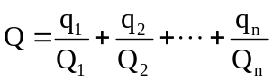
式中：
q₁、q₂、q_{n}——每种危险物质的最大存在总量，t；
Q₁、Q₂、Q_{n}——每种危险物质的临界量，t。
当Q＜1时，该项目环境风险潜势为I。
当Q≥1时，将Q值划分为：（1）1≤Q＜10；（2）10≤Q＜100；（3）Q≥100。
本项目不对氨气、硫化氢等有毒有害气体进行存储，根据《建设项目环境风险评价技术导则》（HJ169-2018），Q＜1时，项目环境风险潜势为I。

6.3.2环境影响评价等级及评价范围
根据《建设项目环境风险评价技术导则》（HJ169-2018），环境风险评价工作等级划分为一级、二级、三级、简单分析。根据建设项目涉及的物质及工艺系统危险性和所在地的环境敏感性确定环境风险潜势，按照下表确定评价工作等级。

表6.3-1 环境风险评价工作等级划分表
环境风险潜势 | IV、IV+ | III | II | I
评价工作等级 | 一 | 二 | 三 | 简单分析
简单分析是相对于详细评价工作内容而言，在描述危险物质、环境影响途径、环境危害后果、风险防范措施等方面给出定性的说明
本项目环境风险潜势I级，本次环境风险评价等级为简单分析，不设评价范围。根据《建设项目环境风险评价技术导则》（HJ169-2018）“简单分析是相对于详细评价工作内容而言，在描述危险物质、环境影响途径、环境危害后果、风险防范措施等方面给出定性的说明。

6.4风险事故环境影响途径及环境危害后果
（1）大气
粪污会散发出高浓度的恶臭气体，造成空气中含氧量下降，污浊度上升，轻则降低空气质量，产生异味妨碍人畜健康生长，重则引起呼吸系统疾病，造成人畜死亡。未经任何处理的养殖粪污含有大量的微生物，在风的作用下，极易扩散在空气中，可能引起口蹄疫和大肠埃希菌、炭疽、布氏杆菌、真菌孢子等引起的疫病传播，危害人畜健康。
（2）地表水
养殖粪污通过泄洪沟进入自然水体后，使水中有机物、固体悬浮物和微生物等含量增高，改变水体的物理、化学和生物组成群落，使水质变差。粪污中含有大量的病原微生物将通过水体或水生动植物进行扩散传播，危害人畜健康。此外，粪污中大量的有机物生物降解和水生生物的大量繁殖，消耗水体中溶解氧，使水体变黑发臭，最终造成水生生物大量死亡，产生水体富营养化，失去水体原有功能。
（3）土壤
粪污中高浓度的有机物和氨氮会使土壤环境质量恶化。当粪污直接外排量超过了土壤自净能力，便会出现降解不完成和厌氧腐化，产生恶臭物质和亚硝酸盐等有害物质，引起土壤组成和性状发生改变，破坏其原有的基本功能，造成农作物徒长、倒伏、晚熟或不熟，造成减产，甚至毒害作物，大面积地腐坏。此外，土壤对病原微生物的自净能力下降，不仅增加了净化难度，而且容易造成生物污染和疫病传播。
（4）地下水
养殖粪污直接排入土壤，废水中氮、磷以及其他有毒有害成分渗入地下污染地下水，导致地下水水质下降，严重时，造成地下水发黑发臭，一旦造成地下水污染，极难治理恢复，从而造成持久性污染。针对本项目堆肥平台等场地发生防渗层破损，即使粪污泄漏，对地下水造成潜在危害这一现象，按照目前管理规范，必须及时采取措施，防止粪污漫流渗漏，项目建设中针对不同区域采取相应防渗措施。对于泄漏初期短时间粪污暴露而污染的少量土壤，则会通过挖出进行处置，以免其渗入地下水。在堆肥平台非可视部位发生渗漏时，才可能有污染物通过漏点，逐步渗入包气带并可能进入地下水。
由地下水预测结果可知，只要防渗措施不出现问题，对地下水造成污染的风险较低，在非正常情况下防渗层破损，发生意外泄漏事故，污染物泄漏量增加，则对堆肥平台附近地下水造成影响，污染风险较大。由预测结果可知，增加防渗设施后能有效地降低对地下水环境的影响。因此，养殖场内实施严格的防渗措施、建立完善地下水监测，强化地下水应急排水措施。当发生污染物泄漏事故后，必须立即启动应急预案，参照预测结果，分析污染事故发展趋势，并提出下一步预防和防治措施，迅速控制或切断事件灾害链，对污水进行封闭、截流，抽出污水送污水处理厂集中处理，使污染地下水扩散得到有效抑制，最大限度地保护下游地下水水质安全，将损失降到最低限度。

6.5环境风险管理

6.5.1环境风险防范措施

6.5.1.1废水风险防范措施
（1）设备、管道按设计规定留有满足要求的安全系数，均按规范进行强度实验、严密性测试和防腐措施检验；工程抗震设防烈度8度。采取符合要求静电、雷击防护措施；
（2）养殖场排水系统应实行雨污分流，牛舍屋面设置合适坡度，以利雨水排出，牛舍屋面雨水、道路雨水采用自流式排水，经雨水沟排出养殖场；堆肥平台底部进行硬化防渗处理，四面设挡水墙，防止因雨水进入，形成二次污染。
（3）本项目危险废物暂存间按照《危险废物贮存污染控制标准》（GB18597-2023）要求采取防渗措施。具体防渗措施要求如下：
危险废物暂存间等重点防渗区铺设2mm厚HDPE土工膜进行防渗，或可参照《危险废物贮存污染控制标准》（GB18597-2023）中相关要求进行防渗，渗透系数≤1.0×10⁻¹⁰cm/s。
堆肥平台等构筑物，均参照《一般工业固体废物贮存和填埋污染控制标准》（GB18599-2020）相关要求进行防渗，渗透系数≤1.0×10 ⁻⁷cm/s；
（4）根据《环境影响评价技术导则 地下水环境》（HJ610-2016），本项目地下水为三级评价，根据当地水文地质资料，项目所在地地下水流向为西南向东北，本次评价要求在养殖场地下水下游（场址东侧）距离厂界10m范围内设置1口地下水监控井。
（5）加强事故监控。企业内部人员应定期巡检，对于堆肥平台要定期进行维护。及时发现各种可能引起下渗的异常情形，并在相关人员的配合下消除事故隐患。

6.5.1.2管理措施
①制定安全管理制度及建立有效安全管理组织，确保安全管理规定能在各个环节上得到充分落实，并改进与提高；
②在投产运行前，应制定出正常、异常或紧急状态下的操作手册和维修手册，并对操作、维修人员进行培训，避免因严重操作失误而造成的事故；
③加强对工作人员安全教育及训练，包括安全知识、安全技术、安全心理、职业卫生及排险与消防活动等，而且时常演练与考核；
④项目养殖区内草料间、青贮平台等易燃区，应设有醒目“严禁烟火”标志和并建立安全防火制度。

6.5.2突发环境事件应急预案编制要求
根据《建设项目环境风险评价技术导则》（HJ169-2018），按照国家、地方和相关部门要求，本次评价提出企业突发环境事件应急预案编制的原则要求：
建设单位按照国家、地方和相关部门要求，提出企业突发环境事件应急预案编制或完善的原则要求，包括预案适用范围、环境事件分类与分级、组织机构与职责、监控和预警、应急响应、应急保障、善后处置、预案管理与演练等内容。
应急预案明确企业、园区/区域、地方政府环境风险应急体系。企业突发环境事件应急预案应体现分级响应、区域联动的原则，与地方政府突发环境事件应急预案相衔接，明确分级响应程序。

6.6结论与建议

6.6.1结论
根据风险评价等级判定，本项目环境风险潜势为Ⅰ级，评价等级为简单分析。项目环境风险简单分析内容见下表。

表6.6-1 建设项目环境风险简单分析内容表
建设项目名称 | 五原县宏丰农牧林开发有限公司10000头肉牛养殖建设项目
建设地点 | （内蒙古）  自治区 | （巴彦淖尔）市 | （五原）旗县 | 天吉泰镇二合永村
地理坐标 | 经度 | E107°41'34.97" | 纬度 | N40°55'3.83"
主要危险物质及分布 | 无
环境影响途径及危害后果（大气、地表水、地下水等） | 本项目环境风险主要为堆肥平台防渗层出现破损，出现粪污渗漏
风险防范措施要求 | 从技术、工艺和管理三个方面入手，采取综合措施，预防泄漏事故，详见6.5环境风险防范措施及应急要求。

6.7.2建议
（1）要求建设单位针对可能发生的重大环境风险事故制定详细的环境风险应急预案，并经过专家评审，定期进行预案演练。
（2）建立企业环境风险应急机制，加强堆肥平台的巡查，监视力度，强化风险管理。
（3）建设单位须采取有效的防范、减缓措施，并制定突发性事故应急预案，强化安全管理，降低事故发生的可能性，使危险等级降低到可接受水平。

7环境保护措施及其可行性论证

7.1施工期环境保护措施

7.1.1施工期大气环境保护措施
根据施工期大气环境影响分析结果，按照相关法律法规确定本项目施工期大气环境保护措施，具体措施如下：
（1）整体防治措施：
①建设单位应当将防治扬尘污染费用列入工程造价，并在施工承包合同中明确施工单位扬尘污染防治责任。施工单位应当制定具体施工扬尘污染防治实施方案。
②施工单位应当在施工工地洒水抑尘、车辆等有效防尘降尘措施，对施工场地及施工道路每天洒水抑尘作业4～5次，可使扬尘量减少70%左右。
③加强施工现场运输车辆管理，注重车辆维护保养，严禁使用冒黑烟车辆，限制车速，严禁超高、超载运输；保证所运物品无撒漏、扬散，防止建筑材料、垃圾和尘土飞扬、洒落和流溢，有效抑制粉尘和二次扬尘污染；驶出工地车辆必须车身整洁，装载车厢完好，装载货物堆码整齐，不得污染道路。
④施工区不使用油耗高、效率低、废气排放严重的施工机械，对燃油设备合理配置，加强管理，工程运输车辆尾气达标。
⑤加快施工进度，尽量缩短工期。
（2）扬尘防治措施
①料场集中堆放的采取覆盖并保持其表面湿润或固化处理，并在堆场表面用防尘网进行遮盖，以防止风蚀防尘措施。
②对开挖等施工作业面（点）进行封闭施工或者采取洒水等控尘降尘措施。
③采取分段施工，分段恢复，减少裸露地面面积和土方堆置。
④当出现4级及以上风力天气情况时，禁止土方施工，并作好遮掩、洒水抑尘工作。
⑤施工完成后，及时进行表土覆盖和植被恢复，防止地表裸露。
⑥运输车辆严禁超限运输并在运输物料及土方上覆盖苫布，严禁物料散落和起尘；运输车辆速慢行，固定行车路线，干燥大风天气对途径敏感点路段运输道路洒水抑尘。
⑦对临时占地采取严格处理措施，取土过程中及时对取土面加盖，防止生成新尘源；对于临时堆土场及时洒水，并加盖，防止形成新尘源。
⑧施工垃圾应及时清运，集中堆放的采取覆盖并保持其表面湿润或固化处理，并在表面用防尘网进行遮盖，以防止风蚀。
⑨可能产生扬尘污染的建筑材料在库房存放，避免露天堆放，或者严密遮盖或采用洒水、遮盖物或喷洒遮盖剂等措施防止扬尘。
通过上述各项措施，可基本控制建筑施工扬尘产生，降低施工扬尘对周围环境影响。施工期间大气污染防治措施目前较成熟，实践表明只要管理和工程措施到位，完全能够满足环保要求。

7.1.2施工期水环境保护措施
（1）加强施工机械管理，防止油的跑、冒、滴、漏。
（2）项目施工期生活污水依托养殖场现有生活污水系统进行收集排放。
施工过程中贯彻“一水多用、重复利用、节约用水”的原则，尽量减少废水排放。施工期间废水污染防治措施可行，能够满足环保要求。

7.1.3施工期声环境保护措施
（1）在满足施工需要的前提下，尽可能选择低噪先进设备，并严格控制高噪声设备施工时间。
（2）加强施工设备维护保养，避免由于设备性能差而使机械噪声增大。
（3）施工单位应高度重视噪声影响，合理安排作业时间。
（4）加快施工进度，尽量缩短工期。
（5）加强环境宣传和教育，认真落实各项降噪措施，做到文明施工。
工程施工期噪声污染防治措施较为成熟，技术经济可行。

7.1.4施工期固体废物处理措施
（1）废包装物、建筑垃圾
工程建筑垃圾及时运至指定渣场规范处置。采用密闭车辆运输，并对进出工程场地运输车辆轮胎进行清洗，避免将泥土带入道路。
（2）生活垃圾
生活垃圾集中收集后交统一交环卫部门清运。
采取上述污染防治措施，施工期固体废物对环境的影响很小。

7.1.5施工期生态环境保护措施

7.1.5.1主体工程施工期生态保护措施
本项目施工期对生态环境的影响较小，但仍需采取如下措施：
（1）为消减施工队伍对植被影响，在工程施工区设置警示牌，标明施工活动区，严令禁止到非施工区域活动，非施工区严禁烟火等破坏性活动。
（2）在施工期间对施工人员加强施工区生态保护的宣传教育，以公告、宣传册发放等形式，教育施工人员，通过制度化禁止施工人员捕食蛙类、鸟类、兽类，以减轻施工对当地陆生动物的影响。
（3）工程施工结束后，养殖场内施工临时占地应采取绿化措施，进行植被恢复；同时对养殖场也尽可能进行绿化。

7.1.5.2水土流失保护措施
项目涉及区域水土保持的影响主要发生在施工期，由于表土开挖、植被破坏，使抵抗流失力强的表层土壤受到影响；遇到下雨天，将造成严重的水土流失。环评要求建设单位采取以下措施控制水土流失情况：
①优化主体工程设计，在既保证主体工程顺利施工的条件下，同时兼顾水土保持要求。
②规范施工程序，优化施工组织和施工工艺。合理安排施工时序，尽量缩短施工工期，减少疏松地面裸露时间；尽量避开雨季施工，适时开挖，减轻施工期造成水土流失。修建临时性围墙封闭施工，将水土流失尽量控制在项目区内进行防治。既有利于阻挡水、土外流，防止对周围环境造成危害，又有利于施工管理。
③划定表土临时堆置区。为了保护和充分利用不可再生的表土资源，提高工程绿化时的造林成活率，减少工程绿化的造林成本，须设置表土临时堆置区，并对其采取临时性水土保持措施防止水土流失。在项目场地平整前，剥离场内部分表层腐殖土并集中堆置，并采取必要的防护，待工程基本建成后将腐殖土覆盖在绿化区域。
④工程各处开挖裸露被建筑物、道路占用外，尽可能全部恢复植被，减少水土流失，做到水土流失治理与景观保护相互统一，通过采用乔、灌、草立体绿化、美化等措施防治水土流失，美化项目区环境，使景观得到优化，环境得到改善。

7.1.6小结
施工期环境影响是随着施工活动而产生的，因此施工期环境影响具有暂时性的特点，随施工活动结束影响逐渐消失，不会对区域产生长远影响。施工期环境保护工作是一项管理和措施并重的工作，施工单位若能强化管理，很多潜在的污染问题便不会出现；对于出现的环境影响采取必要的措施来消减其影响，使其降至最低。本次评价要求建设单位和施工单位在施工委托时明确施工期的环境保护工作内容和目标，明确责任，在施工过程中加强施工管理和环境保护工作。

7.2运营期大气污染防治措施及可行性
项目运营后废气主要有养殖区、堆肥平台恶臭污染物无组织废气源，为减少废气对周围环境的影响，需采取如下措施。

7.2.1恶臭污染防治措施

7.2.1.1养殖区恶臭防治措施
养殖场有味气体来源于多个方面，例如动物呼吸、饲料、动物粪便及粪污处理系统等，其中牛粪便会挥发出氨、硫化氢等恶臭物质。在国际上，通常根据嗅觉判别标准，将臭气强度划分为6级，恶臭强度分级见下表。

表7.2-1 恶臭强度分级法
强度 | 指标
0 | 无味
1 | 勉强能感觉到气味
2 | 气味很弱但能分辨其性质
3 | 很容易感觉到气味
4 | 强烈的气味
5 | 无法忍受的极强气味
据初步统计，与养殖场有关的恶臭物质多达23种，大多为氨、硫化氢、硫醇类、酮类、胺类、吲哚类和醛类，国内外研究出七种主要与养殖场有关恶臭物质的浓度与臭气强度之间的关系，见下表。

表7.2-2 恶臭物质浓度与臭气强度的关系 mg/m³
臭气强度 | 氨 | 硫醇 | 硫化氢 | 甲基硫 | 二甲硫 | 三甲胺 | 乙醛
1 | 0.1 | 0.0001 | 0.0005 | 0.0001 | 0.0003 | 0.0001 | 0.002
2 | 0.5 | 0.0007 | 0.006 | 0.002 | 0.003 | 0.001 | 0.01
2.5 | 1.0 | 0.002 | 0.02 | 0.01 | 0.009 | 0.005 | 0.05
3 | 2 | 0.004 | 0.06 | 0.05 | 0.03 | 0.02 | 0.1
3.5 | 5 | 0.01 | 0.2 | 0.2 | 0.1 | 0.07 | 0.5
4 | 10 | 0.03 | 0.7 | 0.8 | 0.3 | 0.2 | 1
5 | 40 | 0.2 | 8 | 2 | 3 | 3 | 10
臭气特征 | 刺激臭 | 刺激臭 | 蛋味 | 刺激臭 | 刺激臭 | 臭鱼味 | 刺激臭
在不采用任何措施的情况下，大型养殖场的恶臭气体氨浓度一般在15~30mg/m³之间，H₂S浓度在1.0~8.0mg/m³之间。由上表可知，其臭气强度为4~5级，属于无法忍受的强烈臭味。
本项目控制恶臭气体的主要措施是从饲料喂饲着手，合理调节饲料中蛋白质含量，可以减少因蛋白质过剩而产生过多的恶臭气体，同时针对牛舍进行规范管理，并采取相应除臭措施，具体措施如下：
（1）合理设计牛舍
资料表明，温度高时恶臭气体浓度高，牛粪在1~2周后发酵较快，粪便暴露面积大发酵率高。项目夏季加强牛舍通风，加速粪便干燥，可减少臭气产生。
（2）合理选用饲料
牛排泄物中恶臭组分复杂，但基本上可分为含硫化合物、酚类化合物、挥发性脂肪酸、氨和胺等四类。通过控制或使用饲料（全价饲料或添加生物抑制剂），粪便中粗蛋白含量可显著地降低，有效减少未消化蛋白质的分解物排放，提高日粮消化率、减少干物质（蛋白质）排出量是减少恶臭来源的有效措施。
本项目通过日粮设计，饲料添加EM微生物制剂、酶制剂等饲料添加剂，除可以提高畜禽生产性能外，还可以控制恶臭。①酶制剂，加入饲料中可以提高营养利用率；②EM液，是由光合细菌、乳酸菌群、酵母菌群等多种微生物组成的，饲料中长期添加益生菌原液或益生菌原液发酵料，有益微生物在大肠中产生氨基酸、氧化酶及硫化物分解酶，将产生臭气的吲哚类化合物完全氧化，将硫化氢氧化成无臭无毒的物质，可使养殖臭气、氨气含量显著下降；③酸化剂，低pH值可以使畜禽排泄粪便中氨处于非挥发性的NH₄⁺状态，这样就减少了空气中的氨。饲料在消化过程中，未消化吸收部分进入后段肠道，因微生物作用产生臭气，粪便被排出体外后，继续经微生物作用产生更多的臭气，因此减少饲料中的蛋白质含量是减少恶臭来源的有效措施。以满足其实际需要为原则，通过调控喂食量将不会导致因营养成分富余而使牛排泄物增加，同时也会使粪便中氨有效降低，从源头减少恶臭产生。
EM微生物是有效微生物群的英文缩写，它是光合细菌、乳酸菌群、酵母菌群、放线菌群、丝状菌群等5种10属80余种微生物组成的。向饲料中添加EM微生物菌群，不仅可以提高牛的免疫力，促进牛的生长，而且可以减少牛舍粪便恶臭。有关资料显示，使用EM微生物后，圈舍臭味明显减少，夏天苍蝇数量减少60%以上，氨气浓度降低了69.7%。根据北京环境监测中心对EM微生物除臭效果进行检测的结果，在生猪的饲料中添加EM微生物1个月后，恶臭浓度下降了90%，臭气强度下降到2.5级以下。

7.2.2.2堆肥平台废气防治措施
本项目堆肥平台恶臭主要来自粪便产生的NH₃、H₂S等恶臭有害气体，首先在饲喂过程中合理配制日粮，减少恶臭物质产生，即从源头减少；粪便堆肥不需要进行分选、破碎和混合等预处理工艺，项目采用敞开式堆肥，可有效减少臭气产生，并在发酵过程投加减少氨释放和保氮的复合发酵剂及生物/植物除臭剂，可以有效减少氨气等臭气的排放。
根据《中国论文科技在线》中《复合发酵剂在牛粪无害化处理中的应用效果》，在使用发酵过程中使用复合发酵剂时的臭味变化动态情况如下表：

表7.2-3 发酵过程中使用复合发酵剂时的臭味变化动态情况列表
臭味 | 1d | 2d | 3d | 4d | 5d | 6d | 7d | 8d | 9d | 10d | 11d | 12d
对照 | Ms5 | Ms5 | Ms5 | Ms5 | Ms4 | Ms4 | Ms4 | Ms4 | Ms4 | Ms4 | Ms3 | Ms3
处理 | Ms5 | Ms3 | Ms1 | Ms0 | Ms0 | Ms0 | Ms0 | Ms0 | Ms0 | Ms0 | Ms0 | Ms0
注：Ms0无臭味；Ms1勉强感觉到臭味；Ms2微弱的臭味；Ms3明显的臭味；Ms4很强的臭味；Ms5难以忍受的臭味。
从上表可以看出，在使用复合发酵剂后，堆肥平台产生的臭气可大幅减少。
在堆肥平台堆存期间每周喷洒生物/植物除臭剂，植物型除臭剂可以说是恶臭气体的天敌。从天然植物中分离提取的天然成分，具有抑菌、杀菌和除臭功效，对氨、硫化氢等无机物和低分子脂肪酸、胺类、醛类、酮类、醚类、卤代烃等有机物等恶臭有吸附、遮盖、良好的分解，或者与异味分子发生碰撞，进行反应，促使异味分子发生改变原有分子结构，使之失去臭味，达到去除臭味的效果。
本项目在堆肥发酵过程中投加减少氨释放和保氮的复合发酵剂与喷洒生物/植物除臭剂是可行的，采取上述措施后，场界排放浓度达到《恶臭污染物排放标准》（GB14554-93）二级新扩改建标准和《畜禽养殖业污染物排放标准》(GB18596-2001)中标准。
绿化工程对改善养殖场的环境十分重要，养殖场多种花草树木，场界边缘地带形成防护林带，可降低恶臭污染的影响。树种选用具有吸附恶臭功能的绿色植物，利用绿色植物的吸收作用，以减少恶臭气体逸散，减轻恶臭等对周围环境影响。

7.2.2饲料配置粉尘
项目精饲料为外购成品袋装饲料，是按照一定比例将豆粕、棉籽、玉米粉以及各种添加剂混合而成的精料。每日将精饲料以及青贮料、混合牧草投入TMR日粮机拌合成牛群日粮，由于精饲料具有一定的粒度，而青贮、混合牧草等均为短段，各物料一般都有一定的湿度，另外饲料配制工作间全封闭，搅拌及破碎过程中产生的颗粒物在封闭工作间内沉降，及时清扫至堆肥平台。因此粉尘产生量非常少，对环境影响也较小。

7.3运营期水污染防治措施及可行性

7.3.1水污染防治措施有效性分析
项目不对牛舍进行清洗；生活污水经管道排入现有化粪池处理，定期拉运至塔尔湖污水处理厂处理。
项目采用雨污分流排水：
（1）牛舍等构筑物屋面设置合适坡度和导流槽，以利雨水排出且不排入运动场，牛舍屋面雨水、道路雨水采用自流式排水，经雨水沟排出养殖场。
（2）运动场设置挡水坡道，堆肥平台底部、池壁进行硬化防渗处理，堆肥平台四周设置1.0m高挡水墙及在墙外四周设置导流渠导流雨水，以上雨水经雨水沟排出场外，防止因雨水进入，形成二次污染。
综上所述，本项目采用雨污分流，养殖场清净雨水通过雨水沟自流式排出场外，项目不对牛舍进行清洗；生活污水经管道排入现有化粪池处理，定期拉运至污水处理厂处理，采取上述措施是可行的。

7.3.2生活污水依托可行性
塔尔湖污水处理厂位于五原县塔尔湖镇，目前设计处理能力为500m³/d，实际处理规模为350m³/d；该工程于2013年9月17日取得《巴彦淖尔市环境保护局关于巴彦淖尔市五原县塔尔湖镇污水处理工程环境影响报告表的批复》（巴环审表[2013]73号）；工程于2015年5月5日开工建设，2015年9月18日竣工，2015年10月5日投入试运行；该项目于2015年取得《巴彦淖尔市环境保护局关于五原县塔尔湖镇污水处理工程竣工环境保护验收意见》（巴环验[2015]54号）；2021年开始对现有工程进行技术改造。本次改造现有A2/O污水处理工艺末端增加深度处理工艺，新建高效沉淀池、反硝化滤池进行脱磷脱氮，深度处理后满足《农田灌溉水质标准》，回用于暖棚蔬菜灌溉、园林绿化、植被恢复。
该污水处理厂目前废水处理量为350.0m³/d，剩余150.0m³/d，本项目生活污水排水量仅为0.8m³/d（292m³/a），剩余处理水量可完全满足本项目生活废水处理，且污水处理厂收水水质与本项目生活废水一致。该污水处理厂与本项目运输距离约为33.0km，本项目通过罐车定期拉运至塔尔湖污水处理厂处理，可避免运输途中的二次污染。
综上，本项目生活污水依托塔尔湖污水处理厂处理是可行的。

7.4运营期地下水防治措施可行性

7.4.1防治原则
地下水及土壤污染防治措施坚持“源头控制、末端防治、污染监控、应急响应相结合”的原则，即采取主动控制和被动控制相结合的措施。
（1）主动控制，即从源头控制措施，主要包括在危废暂存间、堆肥平台、病死畜冷藏间采取相应措施，防止和降低污染物下渗，将污染物泄漏的环境风险降到最低。
（2）被动控制，即末端控制措施，主要在污染区地面进行防渗处理，防止洒落污染物渗入地下，并把滞留污染物收集起来，按规范妥善处置。
（3）实施重点区域地下水污染监控系统，包括建立完善的监测制度，科学、合理设置地下水污染监控井，及时发现污染、及时控制。
（4）应急响应措施，一旦发现地下水、土壤污染事故，立即启动应急预案、采取应急措施控制地下水、土壤污染，并使污染得到治理。

7.4.2污染物控制对策
按照“源头控制、分区防控、污染监控、应急响应”原则，为了防止地下水和土壤受到污染，采取主要地下水防治措施如下：

7.4.2.1源头控制措施
项目运营后应加强管理，主要包括在危险废物暂存间、堆肥平台、病死畜冷藏间等区域，降低和防止污染物下渗，将污染物泄漏的环境风险降到最低，把工程分析中提到的各项废水利用措施落实到位，避免事故排放对地下水造成污染。
本次评价提出如下要求：
1）养殖场内任何废水皆禁止排入地下水中。
2）项目采取分区防渗，全厂根据不同区域潜在地下水污染风险性大小划分为：重点防渗区、一般防渗区和简单防渗区。
3）在拟建养殖场可能发生泄漏的装置下游布置1口地下水跟踪监测井，进行地下水污染监测，发现泄漏及时切断泄漏源，减小向地下水中的泄漏量。
5）项目采用雨污分流，堆肥平台设置挡水墙，养殖场洁净雨水经雨水沟排出场外。

7.4.2.2分区防渗措施
根据生产装置、辅助设施及公用工程可能泄漏特殊的性质将项目区分为重点防渗区、一般防渗区和非污染防治区。为防止运营过程对地下水造成污染，在工程设计中，将分区建设防渗漏设施。主要考虑重点防渗区和一般防渗区，分别采取不同等级防渗方案：
1、重点防渗区
重点防渗区指位于地下或者半地下的生产功能单元，污染地下水环境的污染物泄漏后不容易被及时发现或处理的区域/部位，该区域采取严格的防腐、防渗措施，重点防渗区包括危险废物暂存间，避免泄漏对地下水造成污染，防渗技术要求为渗透系数≤1.0×10⁻¹⁰cm/s。
2、一般防渗区
一般防渗区包括堆肥平台、病死畜冷藏间等，渗透系数按照≤1.0×10⁻⁷cm/s建设。
3、简单防渗区
主要为运输道路单元，铺设混凝土地面。
4、非防渗区
非污染防治区指没有污染物泄漏，不会对地下水环境造成污染的区域或部位，主要包括养殖场内绿化带、办公区域等。
根据防渗参照的标准和规范，结合目前施工可操作性和技术水平，针对不同防渗区域采用典型的防渗措施如下，在具体设计中应根据实际情况在满足防渗标准的前提下做必要的调整。本次评价所涉及防渗分区具体防渗要求如下，见下表。

表7.4-1 本项目地下水分区防渗表
序号 | 防渗项目 |  | 具体做法及要求 | 参照标准
1 | 重点防渗区 | 危险废物暂存间 | 防渗层为敷设不小于2mm的高密度聚氯乙烯（HDPE）人工防渗膜，膜上、膜下设置“长丝无纺土工布”保护层，并铺设混凝土保护层避免对土工膜破坏。混凝土抗渗系数不应低于P8，或其他材料可满足渗透系数≤1.0×10⁻¹⁰cm/s。 | 《危险废物贮存污染控制标准》（GB18597-2023）
2 | 一般防渗区 | 堆肥平台、病死畜冷藏间 | 防渗层为敷设不小于1.5mm的高密度聚氯乙烯（HDPE）人工防渗膜，膜上、膜下设置“长丝无纺土工布”保护层，并铺设混凝土保护层，或其他材料可满足渗透系数≤1.0×10⁻⁷cm/s。 | 参照《一般工业固体废物贮存和填埋污染控制标准》（GB18599-2020）
4 | 简单防渗区 | 消毒室  青贮平台  办公区  养殖场道路 | 铺设混凝土地面。 | 参照《一般工业固体废物贮存和填埋污染控制标准》（GB18599-2020）
危险废物暂存间建设要求：按照《危险废物贮存污染控制标准》（GB18597-2023）、《危险废物污染防治技术政策》建设，暂存间地面及裙角必须防渗，渗透系数≤1.0×10⁻¹⁰cm/s。
1）贮存场所地面须作硬化处理，以混凝土、砖、或经过防止腐化处理的钢材料进行建设，地面敷设2mm厚HDPE膜进行防渗处理，以防止渗漏和腐蚀。场所需要密闭且有通风口。
2）危废暂存间内四周如果不是水泥墙（主要指彩钢房搭建）时，四周要做高50cm，宽12cm的围堰（门口处围堰根据实际情况，可以降低高度，以便于搬运物品出入库），并用水泥抹好。危险废物暂存间的地面与裙脚要用坚固、防渗的材料建造，建筑材料必须与危险废物相容。
3）建筑材料必须与危险废物相容，防止鸟类和昆虫进入，照明和通风效果好；不得建在食堂或准备食物区域附近或宿舍楼附近。
4）必须设置防风、防雨、防晒、防扬散、防流失、防渗漏、泄漏液体收集等。

7.4.2.3地下水环境监测管理体系
建立地下水环境监测管理体系，包括制定地下水环境影响跟踪监测计划、建立地下水环境影响跟踪监测制度，以便及时发现问题，采取措施。
通过规范防渗施工、加强管理可使发生粪污渗漏可能性降到最低，为将本项目建设对地下水环境影响降到最低；对项目所在地周围的地下水水质进行监测，在地下水下游布设污染监控井，定期监测，以便及时准确地反馈地下水水质状况。当监测出水质异常时，应当立即采取相关检修措施，对渗漏发生区域进行防渗修补，确保污染物不进入到地下水系统中，可有效降低渗漏产生的影响。
1）地下水监测原则
①以浅层地下水及有开发利用价值的含水层监测为主；
②上、下游同步对比监测原则；
③水质检测项目参照《地下水质量标准》相关要求和潜在污染源特征污染因子确定。
2）跟踪监测
1、监测点布设：本项目设置地下水监控1眼，位于地下水下游即养殖场东侧，观测井设置遵循溶质迁移水流路径，兼顾考虑堆肥平台位置，以便一旦发生泄漏，可第一时间观测到地下水污染情况，最大程度地减少地下水污染范围。地下水监测井布置功能及监测计划见下表。
2、监测层位及井深：监测潜水含水层，设计监测井深度为30m，实际井深以现场施工为准。

表7.4-2 地下水监测孔相关参数
编号 | 经度 | 纬度 | 井深（m） | 监测层位 | 监测功能 | 备注
J1 | E107°41'46.76" | N40°55'2.69" | 30 | 潜水含水层 | 污染扩散监测点 | 监测可能产生的泄漏对下游潜水的污染
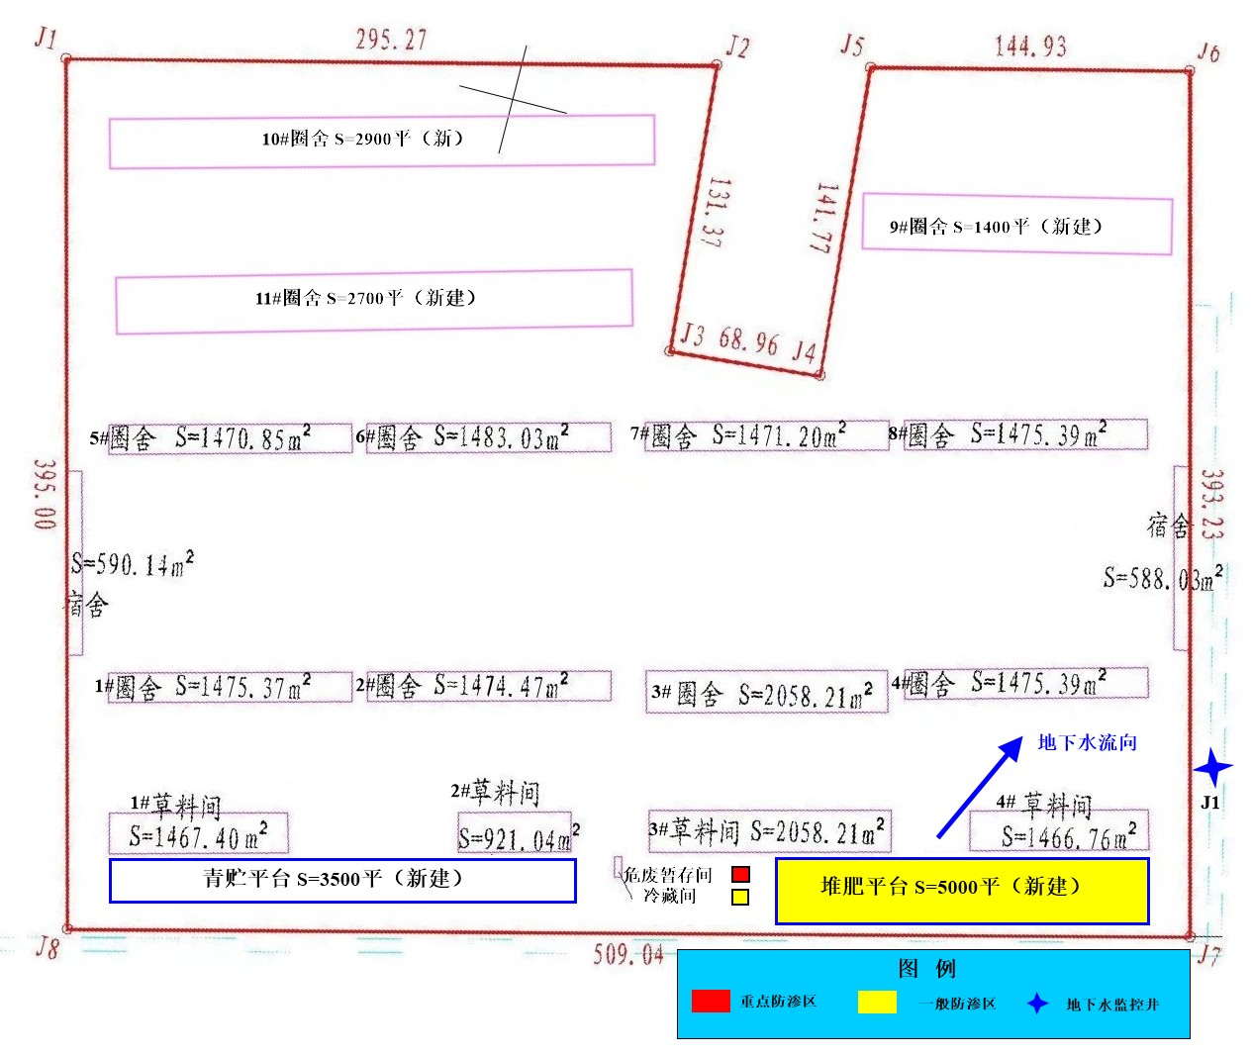

图7.4-1 项目分区防渗及地下水监控井布局示意图
3、监测频率：投入使用前监测一次本底值，投入使用后，在正常工况下，每半年监测1次，全年共监测2次。发生事故后应加密监测，每周监测1次，直到污染消除。
4、监测因子：根据《地下水环境监测技术规范》（HJ/T164-2004）及项目污染源情况，确定地下水监测项目为：水位、水温、pH值、电导率、浑浊度、氧化还原电位、色、嗅和味、肉眼可见物、耗氧量、溶解性总固体、氨氮、硝酸盐氮、亚硝酸盐氮、挥发性酚类、阴离子表面活性剂、硫酸盐、氰化物、氯化物、硫化物、氟化物、石油类、铁、锰、汞、镉、砷、六价铬、铅、总大肠菌群、菌落总数等，执行《地下水质量标准》（GB/T14848-2017）Ⅲ类标准。
上述监测结果应按项目有关规定及时建立档案，并抄送生态环境主管部门，对于常规检测数据应该进行公开，特别是对项目所在地村民公开，满足法律中关于知情权的要求。发现污染和水质恶化时，要及时进行处理，开展系统调查，并上报有关部门。

7.4.2.4应急响应措施
一旦发现地下水污染事故，立即启动应急预案、采取应急措施控制地下水污染，并使污染得到治理。
应急管理建议：
1）地下水污染具有不易发现和一旦污染很难治理的特点，因此地下水污染防控应遵循源头控制、防止渗漏、污染监测和事故应急处理的主动和被动防渗相结合进行。
2）地下水污染状况勘察是一项专业性很强的工作，一旦发生污染事故，应委托具有水文地质勘察资质单位以水文地质工作为基础开展地下水污染勘察工作。

7.4.3措施可行性
本次涉及地下水环境保护管理措施有构建地下水监测、局部防渗等，其中：
（1）地下水监测孔及地下防渗措施建设，可以依据国家相关标准实施，如《危险废物填埋污染控制标准》和《地下水环境监测技术规范》等。
（2）监测孔的建设费、维护费和水质测试费、防渗材料的购置与铺设等费用是环境保护措施中预算之一，建设单位应按预算执行。
上述分析可知，项目对地下水污染进行了严格的预防措施，不会造成污染物下渗到地下水中造成污染，本次评价提出的地下水环境保护管理措施具有可行性。

7.5运营期土壤环境防治措施
按照《环境影响评价技术导则土壤环境（试行）》（HJ964-2018）要求，土壤污染防治措施主要包括源头控制措施、过程控制措施以及跟踪监测计划。

7.5.1源头控制措施
本项目土壤污染源头控制措施主要是减少项目废气、废水、固废等污染物的产生及排放。本次评价主要提出如下措施：
（1）做好雨污分流工作。建设单位在运营过程中定期对危险废物暂存间、堆肥平台等进行检查，确保正常运行，从源头上减少污染物非正常排放。
（2）企业应加强对粪污治理措施的管理和维护，确保各污染物达标排放，有效减少污染物通过沉降进入土壤。
（3）企业应采用先进养殖工艺技术，减少固废产生量，并提高固废综合利用率，减少固废堆存量。

7.5.2过程控制措施
建设项目在占地范围内采取绿化措施，以种植具有较强吸附能力的植物为主，加大对废气污染物吸附量，减少最终进入土壤的污染物量，从而减小对土壤的污染。

7.5.3末端控制措施
采取分区防渗原则，主要包括对危险废物暂存间地面及裙角进行重点防渗，使其渗透系数≤1.0×10⁻¹⁰cm/s，防止污染物渗入地下。

7.5.4土壤污染监控体系
为及时了解项目及周边土壤环境质量状况和土壤中污染物的动态变化，根据《环境影响评价技术导则 土壤环境》（HJ964-2018）、《排污单位自行监测技术指南 总则》（HJ819-2017）要求，本项目拟制定土壤环境跟踪监测措施，包括制定跟踪监测计划，科学、合理地设置土壤监测点位，建立完善跟踪监测制度，以便及时发现并有效控制。

7.5.5应急响应措施
一旦发现土壤污染事故，立即采取应急措施控制土壤、地下水污染，并使污染得到治理。

7.6运营期声环境防治措施
项目营运期产生噪声源主要来源于牛群叫声、TMR、牛舍排气扇以及水泵、出入养殖场车辆等。为了减轻各类噪声对工人操作环境和周围声环境影响，因此本项目应加强噪声治理工作，主要从设备选型、阻隔传播途径和受声者保护三方面入手。
①优先选用低噪声设备，对强噪声设备如水泵和TMR等采取减振、隔声措施。水泵和TMR等均放单独的房间内，采用隔声门窗。
②牛舍内安装降温排风扇应安装牢固，并加减震圈（垫），减轻噪声对操作人员及牛只的危害和影响。
③牛群出栏时会产生突发性叫声，会对区域声环境产生一定的影响，但具有偶然性和间断性，影响短暂，应安排在白天。
④养殖场设围墙，建隔离带，降噪林，经过降噪和距离衰减后厂界噪声可满足《工业企业厂界环境噪声排放标准》（GB12348-2008）2类区排放限值；周边村庄可满足《声环境质量标准》（GB3096-2008）2类标准。
⑤根据生产实际情况，合理调度汽车运输；优化运输路线，使运输路线尽量选择距离村庄敏感点较远、地域较开阔地段。
⑥货物运输车辆在村庄、养殖场应做到缓速行驶，减少鸣笛或尽量避免鸣笛，以减轻交通噪声对外环境的影响。货物运输车辆夜间在途经村庄或在养殖场内时禁止鸣笛。
采取上述有效防治措施后，项目养殖场场界噪声可达到《工业企业厂界环境噪声排放标准》（GB12348-2008）2类标准，项目建设对周围声环境影响较小。

7.7运营期固体废物污染防治措施
本项目固体废物处理遵循环境健康风险预防、安全无害以及固体废物“减量化、资源化、无害化及生态化”原则进行，有效的解决集约化养殖环境污染问题，达到变废为宝、化害为利、综合利用的目的。

7.7.1固体废物处置合理性分析
项目产生的固体废物主要是牛舍粪便与牛床垫料、病死牛、牛群防疫治疗废弃物、生活垃圾等。
1、牛舍粪便与牛床垫料
肉牛粪便中含有大量的有机物和丰富的氮、磷、钾等营养物质，是农业可持续发展的宝贵资源。项目采用干清粪工艺，牛粪便经堆肥平台贮存堆肥发酵后，是优质农家肥，富含有机质、氮磷钾及植物生长及果实形成所需的各种中微量元素，且牛粪便含有各类氨基酸、维生素、蛋白质、赤酶素、生长素、糖类、核酸等，可以促进植物生长。
本项目牛粪便及垫料经堆肥平台贮存，堆肥发酵后满足无害化处理要求还田利用，牛粪及垫料处置措施合理可行。
（1）堆肥平台堆存容积可行性分析
依据农业部生态环境部印发《畜禽养殖场（户）粪污处理设施建设指南》“畜禽养殖场（户）建设畜禽粪污暂存池（场）的，固体粪污暂存场容积不小于单位畜禽固体粪污日产生量（立方米/天·头、只、羽）×暂存周期（天）×设计存栏量（头、只、羽），暂存周期按转运处理最大时间间隔确定。”查阅相关资料粪便密度为1.5~2t/m³，堆存过程随着水分蒸发牛粪密度逐渐增大，本次评价按照2.0t/m³计，项目粪便暂存周期按180天计，据此计算本项目所需暂存容积不小于10644m³；本项目堆肥平台暂存区占地面积5000m²，堆高2.5m（因水分蒸发后压实可增加堆放高度），有效容积为12500m³，可满足暂存需求。同时满足《内蒙古自治区畜禽养殖主要污染物减排工程项目建设技术指南》（试行）（内环发（2014）83号）的相关要求：“一般情况下，粪便堆场可有效使用容积要求每头猪不低于0.05m³”（折算后最大2500m³）要求，因此堆肥平台可满足暂存需要。
本项目每半年还田一次，因此堆肥平台可以满足贮存需求。处理过程采用机械搅拌混合、机械翻堆，以堆肥温度变化作为控制指标，通过测定堆肥温度、察看表观形状，了解发酵进行状况，确定翻堆时间和最终腐熟时间，禁止将未经处理的牛粪便直接施肥。
（2）堆肥过程控制要求
主要利用牛粪便在存储阶段同时进行好氧发酵过程。进行搅拌使其充分通风曝气供氧并进行机械翻堆，好氧发酵可对粪便有机物进行分解，同时也杀灭粪便中的有害微生物，如有害细菌、虫卵等。
本项目粪便堆肥不需要进行分选、破碎和混合等预处理工艺，堆肥发酵后可满足《畜禽粪便无害化处理技术规范》（GB/T36195-2018）表1中蛔虫卵死亡率≥95%，粪大肠菌群数≤10⁵个/kg、苍蝇：堆体周围不应有活的蛆、蛹或新羽化的成蝇。
（3）土地承载力分析
根据《畜禽规模养殖污染防治条例》第十八条规定：“将畜禽粪便、污水、沼渣、沼液等用作肥料的，应当与土地的消纳能力相适应，并采取有效措施，消除可能引起传染病的微生物，防止污染环境和传播疫病”。项目产生的粪便经堆肥发酵后满足无害化要求施于农田并不超过土地养分需求，不造成环境污染，即属于粪肥还田，而不是向环境排污。
《畜禽养殖业污染防治技术规范》提出原则性规定：畜禽养殖场的建设应坚持“农牧结合、种养平衡”的原则，根据本项目区域土地（包括与其他土地经营者签约承诺消纳本养殖场产生粪便污水的土地）对畜禽粪便的消纳能力，确定新建畜禽养殖场的养殖规模。对于无相应消纳土地的养殖场，必须配套建立具有相应加工（处理）能力的粪便污水处理设施或处理（处置）机制。
本次评价按照2018年1月22日农业部公布的《农业部办公厅关于印发<畜禽粪污土地承载力测算技术指南>的通知》（农办牧【2018】1号）中畜禽规模养殖场粪污消纳配套土地面积的测算公式进行计算。
1）养殖场粪肥养分供给量
粪肥养分供给量=∑（各种畜禽存栏量×各种畜禽氮（磷）排泄量）×养分留存率
根据《畜禽粪污土地承载力测算技术指南》“1头猪为1个猪当量。1个猪当量的氮排泄量为11kg，磷排泄量为1.65kg。按存栏量折算：100头猪相当于15头奶牛、30头肉牛。生猪、奶牛、肉牛固体粪便中氮素占氮排泄总量的50%，磷素占80%”，本项目折算后成年猪存栏量33333头，则猪当量为33333头，根据《畜禽粪污土地承载力测算技术指南》3.3节内容，猪当量的氮排泄量为11kg、磷排泄量为1.65kg。根据指南5.21节中关于留存率推荐情况，堆肥发酵后氮留存率推荐值为62%，磷留存率72%，则处理后固肥中氮总量为113667.24kg、磷总量7920.04kg。
2）区域植物养分需求量
项目消纳农田主要种植玉米，根据当地种植经验玉米亩产为1100kg，根据《农业部办公厅关于印发<畜禽粪污土地承载力测算技术指南>的通知》（农办牧[2018]1号）表1不同植物形成100kg产量需要吸收氮磷量推荐值可知，每产生100kg玉米所需的氮肥约2.3kg，所需的磷肥约0.3kg。施肥供给养分占比参照附表2取值55%，粪肥占施肥比例为1，粪肥当季利用率取值为氮30%（磷35%）。本项目按每亩土地玉米种植，经计算单位土地粪肥氮、磷养分需求量分别为46.38kg、5.19kg。
3）配套土地面积
规模养殖场配套土地面积计算公示如下：
配套土地面积=规模养殖场粪肥养分供给量/单位土地粪肥养分需求量
根据计算消纳本项目氮肥需要2451亩农田，消纳本项目磷肥需要1528亩农田消纳，本项目配套消纳土地6500亩，具有足够的消纳容量，可满足《畜禽养殖业污染治理工程技术规范》（HJ/497-2009）要求。
表7.7-2 规模养殖场配套土地面积一览表（单位：亩）
项目 | 需要农田面积 | 配套农田种植面积
氮素 | 2451 | 6500
磷素 | 1528 | 6500
综上，项目粪便经处理后达到《畜禽养殖业污染物排放标准》（GB18596-2001）及《畜禽粪便无害化处理技术规范》（GB/T36195-2018）要求后还田利用，同时消纳土地满足《内蒙古自治区畜禽养殖主要污染物减排工程项目建设技术指南（试行）》（内环发【2014】83号），消纳土地面积要求每存栏1头奶牛（0.5头肉牛）不少于1.25亩士地，计算后需6500亩，目前项目已签订5060亩土地承包协议用于发展种植业治理不毛沙丘，该土地可消纳年存栏肉牛8000头，待养殖规模发展到年存栏肉牛8000头后需再配置消纳土地1440亩；本项目达产后（即存栏10000头）整体配套消纳土地6500亩，可完全消纳粪便，春秋两季进行施肥不会有超过农田负荷的情况出现，因此项目养殖粪便作为肥料用于还田资源化利用可行。
项目粪污消纳土地集中在项目附近，运输距离为5km，项目产生的肥料采用翻斗车拉运至消纳农田施肥，项目采用20t翻斗车，每年需要拉运约2129车次，全年按照30天内进行施肥作业，施肥期间每天需要拉运71车次，作业及往返一次约0.5小时，每天平均作业16小时，则项目雇佣3台20t翻斗车即可满足要求。
综上，本项目牛粪经好氧堆肥后满足粪便无害化处理要求还田，处置措施合理可行。
2、病死牛
根据企业的养殖规范要求，兽医需随时关注全场牛群的身体健康状况，如出现单体病牛情况，兽医需进行跟踪，如在进行治疗后仍不能治愈，实施活体淘汰，将其送到当地定点屠宰场进行处理，如通过检疫，则可屠宰，如不满足检疫要求，则按照相关规定进行处理；因此在饲养过程中出现的死畜一般为病情发展较快而死亡的牛或死胎、死犊等，其中以体弱的犊牛死亡较为多见。养殖过程由于疾病等原因产生的病死牛交由有资质单位进行无害化处理，当疫情发展严重时，立刻隔离，并将疫情上报农牧业局动物疫病预防控制中心请求援助，并根据农牧业局动物疫病预防控制中心指定方式指定地点指定方式处置病死畜。
3、危险废物
1）牛群防疫治疗废弃物
牛群防疫治疗废弃物主要为一次性医疗用品及一次性医疗器械，携带有病原微生物，易引发感染性疾病传播，可参照感染性医疗废物，集中收集单独定点存放，参照《医疗废物管理条例》中要求，医疗废物经危废暂存间临时储存后交交巴彦淖尔市维康环保有限公司进行集中清运、处理。
综上所述，本项目牛群防疫治疗废弃物经临时储存后交交巴彦淖尔市维康环保有限公司进行集中清运处理，该措施是切实可行的。
4、生活垃圾
生活垃圾经分类收集后，定期清运至当地环卫部门指定地点集中处置。
根据以上的分析可知，本项目所采取的固体废物污染物防治措施是可行的。

7.7.2危险废物管理
牛群防疫治疗废弃物参照危险废物进行环境管理，应按照《中华人民共和国固体废物污染环境防治法》、《国家危险废物名录》、《危险废物贮存污染控制标准》、《危险废物污染防治技术政策》等相关规定执行。
项目建设单位必须执行国家的有关法律、法规，自觉接受生态环境部门监督和日常检查，在危险废物管理工作中应做到：
①在项目审批登记时应填写《危险废物申报单》，应输理危险废物申报登记手续，填写《危险废物申报登记》，当生产或废物产生情况与申报登记发生较大变化时应及时办理登记手续。
②必须按照有关危险废物包装、标识及贮存技术规范的要求建设危险废物污染防治设施。危废暂存间必须设置危险废物识别标志。
③制定危险废物管理计划：内容齐全，危险废物的产生环节、种类、危害特性、产生量、利用处置方式描述清晰：报生态环境部门备案。
④应建立危险废物岗位操作管理制度。
⑤必须交给有“危险废物经营许可证”的单位进行运输、利用、处理、处置，严禁擅自倾倒、混入生活垃圾中处置。
⑥与危险废物处理处置单位签订废物处理合同。
⑧转移危险废物时需严格按照要求填写《危险废物转移联单》、《危险废物管理手册》季报表。制定培训计划，并开展相关培训。
本项目在采取有效的措施后，能利用的废物均被有效利用，不能利用的固废也均能得到妥善处置，因此本项目排放的固体废物经上述处理后不会对周围环境产生影响。

7.8营运期人群健康保护措施
运行期为保护工作人员不受牛病疫情传染，项目在大门口设洗消池，配备消毒设备和消毒池，所有车辆及有关用具等均须进行彻底消毒后方准进入养殖区。严格控制外来人员进出牛群养殖区，外来人员经淋浴后穿戴消毒过的工作服经过消毒间后方可进入，要同时做好来访记录。本场人员进场前，要遵守生物防疫程序，经洗澡淋浴，更换干净的工作服（鞋）后方可进入养殖区。在养殖区内，工作人员和来访人员进出牛舍时，必须清洗消毒双手和鞋靴等。养殖场内要分设净道和污道，人员、动物和相关物品运转应采取单一流向，防止发生污染和疫病传播。饲养管理人员每年要定期进行健康检查，取得《健康证》后上岗。

7.9运营期生态环境保护措施
营运期生态环境保护措施，在养殖场四周及场内道路两侧种植对氨气、硫化氢等有害气体吸收能力较强的树木，如：杨树等乔木树种，以吸收有害气体，杀灭细菌，降低在周围环境中浓度。树木对粉尘也有明显的阻挡、过滤和吸附作用，树木的枝冠能降低风速，使灰尘下降，叶子表面不平，还分泌粘性的油汁和汁浆，能吸附空气中尘埃。一般情况下，绿化树木能使降尘量减少23~25%；而飘尘量减少37~60%。
加强养殖场的绿化工作、对改善养殖场内小环境有重要意义。绿化可以吸尘灭菌、降低噪声、净化空气、防疫隔离、防暑防寒。尤其是西侧靠近村庄厂界段要重点绿化，在养殖场周围设隔离林、养殖场之间、道路两旁进行遮荫绿化、养殖场裸露地面上种植花草。同时还应科学的选择园艺花卉品种，充分利用植物的环境修复功能。经研究发现，绿色植物对空气污染具有很好的净化作用，不光是叶子，植物的根以及土壤里的细菌都能有效清除有害气体。在养殖场周围栽种当地常见的较高大绿色植物，形成绿色屏障。
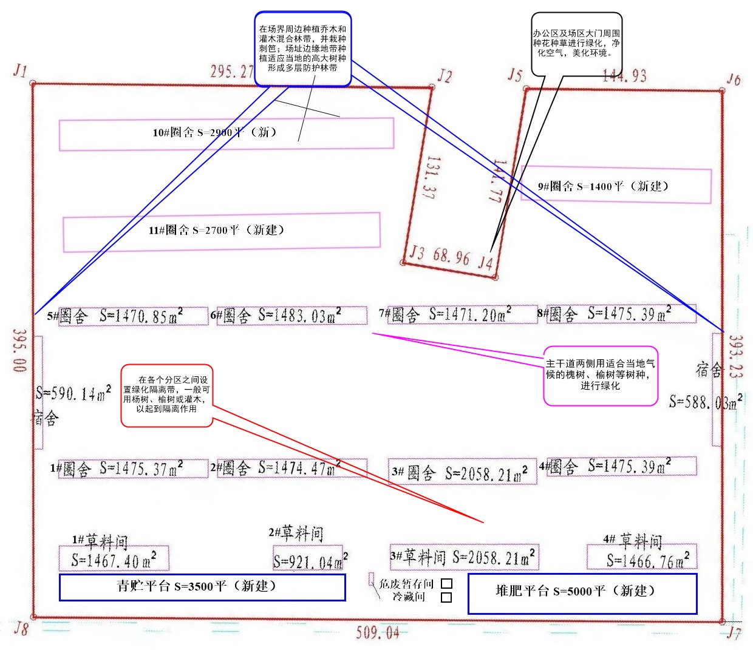
采取以上措施后，建设项目对区域生态环境影响很小。

图7.8-1 典型生态措施保护图

7.10运营期污染防治对策和措施及环保投资汇总
本项目所有污染源均采取有效地的污染防治措施。环保投资项目主要有废气治理、废水治理、防渗工程、噪声治理等。总投资5425.83万元，其中环保投资192万元，占总投资比例为3.54%，污染防治措施及环保投资见表7.10-1。

表7.10-1 项目环境保护措施一览表
类型 | 产污点 | 污染物 | 治理措施 | 治理效果 | 环保投资
废气 | 牛舍及运动场 | 氨气  硫化氢  臭气浓度 | 通过日粮设计，饲料添加EM微生物制剂、酶制剂等饲料添加剂，提高饲料转化效率，牛舍粪便日产日清、定期更换牛床垫料 | 《恶臭污染物排放标准》（GB14554-93）二级标准中氨气和硫化氢的浓度标准限值；《畜禽养殖业污染物排放标准》（GB18596-2001）中臭气浓度的限值要求 | 10
废气 | 堆肥平台 | 氨气  硫化氢  臭气浓度 | 堆肥平台暂存期间定期喷洒臭气控制菌剂，堆肥过程喷洒减少氨释放和保氮的堆肥发酵菌剂，同时加强场区内绿化 |  | 5
废气 | 草料间 | 颗粒物 | 饲料采用袋装成品饲料，操作间全封闭，配置过程中产生的颗粒物在封闭工作间内沉降，及时清扫至堆肥平台 | 《大气污染物综合排放标准》（GB16297-1996）表2中无组织排放监控浓度限值要求 | /
废水 | 生活污水 | COD、SS、NH₃-N | 排入现有化粪池定期拉运至塔尔湖污水处理厂处理。 | 《污水综合排放标准》（GB8978-1996）三级标准限值 | 2
废水 | 牛尿液 | COD、SS、NH₃-N | 主要通过垫床吸收及自然蒸发 | 不外排 | /
废水 | 初期雨水 | / | 牛舍屋面设置合适坡度，以利雨水排出，牛舍屋面雨水、道路雨水采用自流式排水，经雨水沟排出养殖场 | / | 5
废水 | 初期雨水 | / | 堆肥平台底部进行硬化防渗处理，设1m高挡水墙，防止进因雨水进入，形成二次污染。 | / | 5
土壤 | 运营过程 | / | 严格落实本次评价提出的源头防治措施，并加强土壤环境的监测和管理。 | GB15618-2018表1中农用地土壤污染风险筛选值 | 2
地下水 | 地下水监控井 | / | 根据地下水流向（由西南向东北），在养殖场地下水下游（场址东侧）距离厂界10m范围内设置地下水监控1眼，并设置标示等 | 《地下水质量标准》（GB/T14848-2017）中Ⅲ类标准 | 15
地下水 | 工程防渗要求 | / | 重点防渗区危险废物暂存间渗透系数要求≤1.0×10-¹⁰cm/s；一般防渗区堆肥平台、病死畜冷藏间等渗透系数应≤1.0×10⁻⁷cm/s；简单防渗区铺设混凝土地面进行防渗。 | 《危险废物贮存污染控制标准》（GB18597-2023）；参照《一般工业固体废物贮存和填埋污染控制标准》（GB18599-2020） | 20
固体废物 | 牛群防疫治疗废弃物 | / | 危险废物暂存间1座，建筑面积10m²，暂存牛群防疫治疗废弃物，暂存后交由有资质单位处理；  1）贮存场所地面须作硬化处理，以混凝土、砖、或经过防止腐化处理的钢材料进行建设，地面敷设2mm厚HDPE膜进行防渗处理，以防止渗漏和腐蚀。场所应有雨棚、围堰或围墙。场所需要密闭且有通风口。表面防渗材料应与所接触的物料或污染物相容，可采用抗渗混凝土、高密度聚乙烯膜、钠基膨润土防水毯或其他防渗性能等效的材料。  2）危废暂存间的地面与裙脚要用坚固、防渗的材料建造，建筑材料必须与危险废物相容。 | 《危险废物贮存污染控制标准》（GB18597-2023） | 5
固体废物 | 病死牛 | / | 设置1座20m²病死畜冷藏间1座暂存病死牛，交由有无害化处理资质单位进行无害化处理。 | 《畜禽养殖业污染防治技术规范》（HJ/T81-2001）；《病死及病害动物无害化处理技术规范》（农医发[2017]25号） | 10
固体废物 | 牛粪便、牛床垫料 | / | 日产日清，采用好氧堆肥后满足无害化要求还田利用；设置堆肥平台1座，占地面积5000m²，堆肥平台底部进行硬化防渗处理，四面设1.0m高挡水墙；堆肥平台内部设置自流坡道。 | 资源化利用，满足《畜禽养殖业污染物排放标准》（GB18596-2001） | 80
固体废物 | 人员 | 生活垃圾 | 养殖场设置垃圾桶分类收集，清运到环卫部门指定的地点集中处理 | / | /
噪声 | 风机和泵类 | 噪声 | 基础减振、全封闭操作间等措施 | 《工业企业厂界环境噪声排放标准》（GB12348-2008）2类标准值 | 2
农肥 | 农肥 | / | 牛粪便还田时采用封闭运输车辆；对农肥的无害化程度进行检测，主要检测蛔虫卵、粪大肠菌群数等，满足相关法规及规范关于无害化的要求。 | 满足《畜禽规模养殖污染防治条例》（第643号）有关畜禽粪便综合利用与治理相关要求及《畜禽养殖业污染物排放标准》（GB18596-2001）中表6畜禽养殖业废渣无害化环境标准关于无害化的要求，进行还田 | 2
农肥 | 消纳土地 | / | 目前已签订5060亩土地承包协议，待养殖规模发展到年存栏8000肉牛头后再配置消纳土地1440亩，达产后配套有效消纳土地不少于6500亩，消纳经好氧堆肥发酵后的粪便农肥。 |  | 10
绿化 | / |  | 在养殖场四周、建筑物及道路两侧要种植乔灌相间的树种，选择适宜的树种和草本植物，绿化面积为2000m²。。 | / | 20
环境监测 |  | 委托有资质的监测单位每年进行例行监测。 |  | 按相关操作规程进行 | 4
合计 |  |  |  |  | 192

8环境影响经济损益分析
环境经济损益分析主要任务是估算建设项目需要投入的环保投资和所能收到的环境保护效果。因此，在环境经济损益分析中，除需计算用于控制污染所需投资和费用外，还要同时核算可能收到的环境与经济实效。
经济效益比较直观，很容易用货币直接计算，而污染影响带来的损失一般是间接的，很难用货币直接计算。因此，目前环境影响经济定量化分析难度较大，本项目环境经济损益采用定性与半定量相结合的方法进行讨论。

8.1经济效益分析
项目总投资5425.83万元，资金来源企业自筹。项目投产运营，经济效益主要通过产品销售获得。根据项目实施方案，项目年运行成本及利润估算见下表。

表8.1-1 运行成本及利润估算表
序号 | 项目 | 单位（万元/年）
1 | 总投资 | 5425.83
2 | 总成本费用 | 8430.5
3 | 年销售收入 | 99600
4 | 年均利润总额 | 16325
从上表可见，本项目财务生存能力良好，工程财务指标较好，具有较强清偿能力和抗风险能力，因而从经济方面考虑本项目可行。

8.2社会效益分析
本项目建成投产后，不仅可以增加财税收入，同时可增加新就业岗位，带动相关产业发展，增加间接就业机会，对促进区域经济和社会发展具有重要意义。

8.3环境效益分析

8.3.1环保投资费用
环保投资主要包括废气处理工程、地下水防治工程、噪声处理工程和其它不可预见费用等。本工程总投资为5425.83万元，其中环保设施投资192万元，占总投资的3.54%。

8.3.2环保设施运行费用
（1）设备运行费用
①环保设施折旧费C1
本项目环保设施投资折旧费由下式计算：
C1=a×C0/n
式中：
a——固定资产形成率，取环保投资85%；
C0——环保总投资（万元）
n——折旧年限，取10年
环保设施投资折旧费计算结果为16.32万元/年。
②环保设施运行费用C2
参照国内外企业环保设施运行费相关资料，环保设施年运行费用可按环保投资5%计算。
C2=C0×5%=9.6（万元/年）
③环保管理费用C3
环保管理费用包括管理部门办公费、检测费、技术咨询、学术交流和科研等费用，按环保投资1%计算。
C3=C0×0.1%=1.92（万元/年）
④环保设施经营支出C
环保设施经营支出费用为折旧费、运行费和管理费之和，即：
C=C1+C2+C3=27.84（万元/年）
项目完成后，环保投资192万元，各项治理措施运行每年还需投入经营费用（即负效益）27.84万元。

8.3.3环保效益估算
环保效益即环保设施的环境经济效益，包括直接经济效益和间接经济效益。
（1）直接经济效益
直接经济效益是指实施污染治理措施后，循环利用及回收资源所产生的经济效益。对拟建项目而言，生产过程中固废进行了循环利用，既节约能源，又减少了污染物排放。类比同类项目，资源能源循环利用后产生直接经济效益约为20万元。
（2）间接经济效益
间接经济效益主要指环保设施带来的社会效益，包括环境污染损失减少，人体健康保护费用减少，控制污染物达标排放免交或少交排污费、罚款和赔偿费等。
就本项目而言，可量化的间接经济效益表现为因污染治理达标而免交排污费。根据排污费收取办法，本项目污染物治理全部达标排放后，预计达标排放每年可免交排污费约10万元。因此，拟建项目可挽回的经济损失共计约30万元/年。

8.3.4经济效益分析
经济损益（Zj）值计算采用因采取有效环保措施而挽回经济损失（产生的效益）与年环保费用之比方法来确定，即：
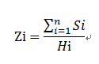
式中：
Sij——由于防止（或减少）损失而挽回的经济价值；
Hi——年环保费用。
根据以上分析，计算出拟建项目经济损益值为1.08，大于1，表明拟建项目投入环保治理经济效益较理想。

8.4小结
本项目建成投产后，不仅可以增加财税收入，同时可增加新就业岗位，带动相关产业发展，增加间接就业机会，对促进区域经济和社会发展具有重要意义。
综上所述，从保护环境角度出发，项目效益是显著的、可行的。

9环境管理与监测计划
环境管理及监测计划的制定和执行，为环境统计和环境定量评价提供科学依据，可以保证各项污染防治措施实施与落实，可以及时发现环保措施出现的问题并进行修正和改进。因此企业建立相应的环境管理计划与监测计划，才能确保企业环境设施正常运行和达标排放，预防风险事故并减低事故损失，使建设项目对环境危害控制在最小范围内。

9.1污染物总量控制分析
运行期项目不使用含硫原料，宿舍冬季采暖使用电暖气；同时不对牛舍进行清洗，牛尿液全部垫床吸收及自然蒸发；项目生活污水经管道排入现有化粪池，定期拉运至塔尔湖污水处理厂处理，不排入地表水环境中。
因此本项目无需申请废气污染物的SO₂、NO_{X}、颗粒物、TVOC及废水污染物的COD、NH₃-N总量指标

9.2环境管理

9.2.1环境管理制度及组织机构

9.2.1.1环境管理制度
企业应建立环境保护责任制度，设立环境保护部门，配备专职环境保护管理人员协调、落实环保工作。制定企业《环境保护管理制度》、《项目建设环境保护管理制度》、《环保节能设施管理制度》、《环保会议制度》、《环保统计制度》、《环保现场检查与“红黄牌”挂牌制度》、《环保标准化管理制度》等一系列环保管理制度。

9.2.1.2环境管理机构
根据国家有关建设项目环境保护规定，建议项目从施工期开始，在项目管理组中设置环境保护管理岗位；在营运期，配备1~2名环保专业人员。环境管理监督机构为各级生态环境主管部门，环境保护管理工作应接受各级生态环境主管部门监督和指导，同时还应接受公众监督。

9.2.1.3环境管理职责
1）认真贯彻执行国家、地方环境保护法规和标准。
2）建立和健全各项环境保护规章制度（岗位责任制、操作规程、安全制度、绿化管理规定等），并实施、落实环境监测制度。
3）加强“三废”治理设施监督管理，确保“三废”处理设施正常并高效运行。
4）建立污染源档案，并优化污染防治措施。按照上级生态环境部门的规范建立本企业有关“三废”排放量、排放浓度、噪声情况、固体废物综合利用、污染控制效果等情况档案，并按照有关规定编制各种报告与报表，负责向上级领导及生态环境部门呈报。
5）搞好环境保护工作宣传和职工环境意识教育及技术培训等工作，协同当地生态环境部门处理与项目有关环境问题，维护好公众利益。
6）为全面掌握企业环境保护工作情况，进一步了解管理体系中可能存在的问题，建议公司内部每年应举行一次内部评审，检查环境管理工作的问题和不足，对发现的问题和不足，提出改进意见。

9.2.2排污许可证申领
根据《排污许可管理办法（试行）》，项目在取得环境影响评价批复文件后，应当在投入生产或使用并产生实际排污行为之前向许可证核发机关提交申请材料，申领排污许可证。
企业申请排污许可证，应当在信息平台填报《排污许可证申请表》，签署《守法承诺书》，并同时向许可证核发机关提交排污许可证申请表、经生态环境主管部门批复的建设项目环境影响评价文件或排污单位经过整改并通过确认满足有关规定证明材料等。许可申请文件内容由生态环境部统一制定的《排污许可证申请表》确定。

9.2.3环保竣工验收
按照《建设项目竣工环境保护验收暂行办法》（国环规环评[2017]4号）中要求实施建设项目竣工环境保护验收。
竣工环境保护验收以现场调查与监测相结合方式对项目“三同时”建设情况进行验收，竣工环境保护验收主要内容包括以下几个方面：
（1）通过现场调查项目“三同时”建设情况，主要环保设施建设与环评批复文件符合性检查及验收；
（2）环保设施建设及运行情况，包括：废气、废水、噪声污染防治设施建设及运行情况及运行处理效果，防止固废废物污染环境及生态保护措施的落实情况；
（3）环保投资及环境管理机构设置情况。
验收范围：与项目有关的各项环保设施，包括为防治污染和保护环境所建成或配套建成的治理工程、设备、装置和监测手段，以及各项生态保护设施等；环境影响报告书及其批复文件和有关设计文件规定应采取环保措施。

9.2.4排污口规范化管理
根据原国家环境保护总局《关于开展排放口规范化整治工作的通知》（环发[1999]24号）规定，一切新建、扩建、改建的排污单位必须在建设污染治理措施的同时建设规范化排污口，作为落实环境保护“三同时”制度必要组成和项目验收内容之一。本评价对养殖场排污口建设提出以下要求：
1）项目应按《环境保护图形标志—排放口（源）》（GB15562.1-1995）及《环境保护图形标志-固体废物贮存(处置)场》(GB15562.2-1995)修改单规定图形，在声排污口(源)及固废暂存场所挂牌标识，做到各排污口（源）环保标志明显，便于企业管理和公众监督。根据《环境保护图形标志》实施细则，标志牌必须保持清晰、完整，发现形象损坏、颜色污染或有变化、退色等不符合图形标志标准的情况，应及时修复或更换，检查时间至少每年一次。环境保护图形标志牌设置位置应距污染物排放口处，设置高度一般为标志牌上缘距离地面约2m。
2）建设单位应如实填写《中华人民共和国规范化排污口标识登记证》有关内容，由生态环境主管部门签发登记证。《〈环境保护图形标志〉实施细则（试行）》（环监[1996]463号）中规定各类排放口环境保护图形标志牌要求如图9.2-1。

图9.2-1 项目污染源排放口图形标志
序号 | 标志名称及  标示位置 | 提示图形符号 | 警告图形符合 | 功能说明
1 | 噪声排放源  产噪设备 |  | 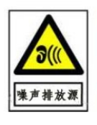 | 表示噪声向外环境排放
2 | 一般固废  一般固废暂存场所 |  | 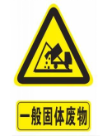 | 表示一般固体废物贮存、处置场
3 | 危险废物  危险废物暂存间 |  | 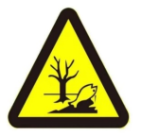 | 表示危险废物贮存、处置场
本项目排污口使用国家环保局统一印制的《中华人民共和国规范化排污口标志登记证》，并按要求填写有关内容。

9.2.5环境风险应急
企业必须建立风险事故应急方案，包括：（1）制定风险应急预案。（2）建立异常事件预警系统。（3）设立报告制度。（4）提出消除事故影响措施。（5）建立事故环境影响消除审核制度。

9.2.6向生态环境主管部门报告制度
建设单位应制定向生态环境主管部门报告制度，定期向生态环境部门报告防治地下水、大气污染、土壤等方面信息。
报告应由企业环保管理部门草拟，经总经理或环保工作领导小组确认后，以书面形式向生态环境主管部门报告。报告频次建议为至少每半年一次。
报告内容应包括：所在场地及其影响区域地下水环境、大气环境等监测数据，排放污染物种类、数量、浓度，以及排放设施、治理措施运行状况和运行效果等。

9.2.7企业环境信息公开
建设单位按照《企业环境信息依法披露管理办法》（生态环境部 部令第24号）、《关于加强污染源环境监管信息公开工作的通知》（环发[2013]74号）要求，在重点排污单位名录公布后九十日内，对以下内容进行公开：
1）建设单位名称、组织机构代码、法定代表人、生产地址、联系方式，以及生产经营和管理服务的主要内容、产品及规模；
2）污染物及特征污染物的名称、排放方式、排放口数量和分布情况、排放浓度和总量、超标情况，以及执行的污染物排放标准、核定的排放总量；
3）防治污染设施的建设和运行情况；
4）建设项目环境影响评价及其他环境保护行政许可情况；
5）突发环境事件应急预案。
公开方式：
1）企业网站及当地政府网站；
2）企业办公楼显示屏；
3）企业公告栏、公示栏。
同时，建设单位按照《关于加强企业环境信用体系建设的指导意见》（环发[2015]161号）要求，定期在政府网站公布自身污染物监测数据以及区域环境质量现状监测数据。

9.2.8日常环境管理台账
企业需建立环境管理台账制度，定期记录汇总生产报表、原燃料报表、监测数据、环保设施台账、固定污染源排放量核算报表等信息。企业应设置专职人员进行台帐记录、整理、维护和管理，并在排污许可证管理信息平台实时记录。企业应对台账记录结果的真实性、准确性、完整性负责。

9.3监测计划
本次评价按照《排污单位自行监测技术指南总则》（HJ819-2017）、《排污许可证申请与核发技术规范 畜禽养殖行业》（HJ1029-2019）以及各环境要素导则、相关标准要求制定项目运营期监测计划。
排污单位应在生产运行阶段对其排放的废水、废气、噪声以及对周边环境质量影响开展监测，本项目环境监测计划包括两部分：一为竣工验收监测，二为营运期常规监测。
竣工验收监测：本项目投入试生产后，建设单位应按规定对环保工程“三同时”设施组织竣工验收监测。
营运期常规监测：主要是对项目污染源进行监测，为掌握项目环保设施运行状况，对环保设施运行情况进行定期或不定期监测。

9.3.1废气监测计划

9.3.1.1环境空气质量监测计划
根据《环境影响评价技术导则 大气环境》（HJ2.2-2018）中规定，本项目为二级评价无需进行环境质量监测。

9.3.1.2污染源监测计划
无组织排放监测按照《大气污染物无组织排放监测技术导则（HJT55-2000）》、《排污单位自行监测技术指南 总则（HJ819-2017）》、《排污单位自行监测技术指南 畜禽养殖行业》（HJ1252-2022）、《排污许可证申请与核发技术规范 畜禽养殖行业（HJ1029—2019）》等标准设置无组织排放监测点位，本项目在厂界设置监测点，下风向设3个监控点，上风向设1个对照点。监测因子为臭气浓度。

9.3.2地下水监测计划
按照《环境影响评价技术导则 地下水环境》(HJ610-2016)、《地下水环境监测技术规范》（HJ164-2020）相关要求，提出本项目地下水监测计划。
本次评价要求地下水监控井沿地下水流向（由西南向东北），在养殖场地下水下游距离厂界东侧10m范围内设置监控井。
监测频率和监测因子要求如下：
①监测频率：投入使用前监测一次本底值，投入使用后，对照监测点采样频次宜不少于每年1次，发现有地下水污染现象时需增加采样频次。
②监测因子为：水位、水温、pH值、电导率、浑浊度、氧化还原电位、色、嗅和味、肉眼可见物、耗氧量、溶解性总固体、氨氮、硝酸盐氮、亚硝酸盐氮、挥发性酚类、阴离子表面活性剂、硫酸盐、氰化物、氯化物、硫化物、氟化物、石油类、铁、锰、汞、镉、砷、六价铬、铅、总大肠菌群、菌落总数等。
按照有关规定及时建立档案，并定期向生态主管部门汇报，对于常规监测数据应该进行公开，特别是对项目所在区域村民进行公开，满足法律中关于知情权的要求。

9.3.3土壤监测计划
按照《环境影响评价技术导则 土壤环境（试行）》(HJ964-2018)相关要求，制定土壤跟踪监测计划。结合项目特征，考虑潜在污染源、环境保护目标等，布置土壤监测点。
综上，土壤污染监测布置土壤监测点2个，取样深度为表层0~20cm。
（1）监测点位：设置2个监测点位分别为：堆肥平台及消纳土地内。
（2）监测频次：1次/五年，消纳土地应在农作物收割后开展。
（3）监测因子：土壤监测项目根据项目产生的特征污染物、反映当地地下水功能特征的主要污染物以及《土壤环境质量 农用地土壤污染风险管控标准（试行）》（GB15618-2018）中列出项目综合考虑。
堆肥平台周边监测因子：pH、镉、汞、砷、铅、铜、铬、镍、锌等因子；
消纳土地内监测因子：pH、土壤含盐量同时调查阳离子交换量、氧化还原电位、饱和导水率、土壤容重、孔隙度、有机质、全氮、有效磷、有效钾等。
（4）监测数据管理
监测计划应包括向社会公开信息，监测结果应按项目有关规定及时建立档案，并定期汇报，对于常规监测数据应该进行公开，满足法律中关于知情权要求。如发现异常或发生事故，加密监测点位和频次，改为每天监测一次，并分析污染原因，确定污染源，及采取应急措施。

9.3.3噪声监测计划
（1）监测点位：厂界外1m，场界四周共布置4个监测点位。
（2）监测指标：连续等效噪声A声级
（3）监测频次：每季度至少开展一次监测。

9.3.4农肥监测计划
1）监测点位：堆肥平台发酵后粪污，取样点不少于1处。
2）监测指标：蛔虫卵、钩虫卵、血吸虫卵、粪大肠菌群数。
3）监测频次：固态肥料每次施肥还田前，2次/年。
综上，本次项目运营期环境监测计划及内容见下表。

表9.3-1 本次项目环境监测计划一览表
阶段 | 类别 |  | 监测点位 | 监测指标 | 监测频次 | 执行标准 | 实施单位
运营期 | 环境质量监测 | 地下水 | 1口地下水监控井水质 | 水位、水温、pH值、电导率、浑浊度、氧化还原电位、色、嗅和味、肉眼可见物、耗氧量、溶解性总固体、氨氮、硝酸盐氮、亚硝酸盐氮、挥发性酚类、阴离子表面活性剂、硫酸盐、氰化物、氯化物、硫化物、氟化物、石油类、铁、锰、汞、镉、砷、六价铬、铅、总大肠菌群、菌落总数等 | 1次/年 | 《地下水质量标准》（GB/T14848-2017）中Ⅲ类标准 | 委托有资质单位
运营期 | 环境质量监测 | 土壤 | 堆肥平台周边 | pH、镉、汞、砷、铅、铜、铬、镍、锌、氨氮 | 1次/五年 | 《土壤环境质量 农用地土壤污染风险管控标准（试行）》（GB15618-2018）/ | 委托有资质单位
运营期 | 环境质量监测 | 土壤 | 粪污消纳土地 | pH、镉、汞、砷、铅、铜、铬、镍、锌、氨氮、土壤含盐量、阳离子交换量、氧化还原电位、饱和导水率、土壤容重、孔隙度、有机质、全氮、有效磷、有效钾 | 1次/五年 | 《土壤环境质量 农用地土壤污染风险管控标准（试行）》（GB15618-2018）/ | 委托有资质单位
运营期 | 污染源监测 | 废气 | 厂界 | 臭气浓度 | 1次/半年 | 《畜禽养殖业污染物排放标准》（GB18596-2001） | 委托有资质单位
运营期 | 污染源监测 | 噪声 | 厂界 | 等效A声级 | 1次/季度 | 《工业企业厂界环境噪声排放标准》（GB12348-2008）2类标准值 | 委托有资质单位
运营期 | 污染源监测 | 固态畜禽粪便 | 施肥还田前 | 蛔虫卵、钩虫卵、血吸虫卵、粪大肠菌群数 | 2次/年 | 满足《畜禽粪便无害化处理技术规范》（GB/T36195-2018）、《畜禽粪便还田技术规范》（GB/T25246-2010）无害化要求 | 委托有资质单位

表9.4-1 项目“三同时”环保验收一览表
类型 | 产污点 | 污染物 |  | 治理措施 | 监测因子及点位 | 治理效果 | 完成时间
废气 | 牛舍及运动场 | 氨气  硫化氢  臭气浓度 |  | 通过日粮设计，饲料添加EM微生物制剂、酶制剂等饲料添加剂，提高饲料转化效率，牛舍粪便日产日清、定期更换牛床垫料 | 检测因子：氨气、硫化氢、臭气浓度、颗粒物  监测点位：四周厂界4个点，厂界外上风向1个点，下风向3个点 | 《恶臭污染物排放标准》（GB14554-93）二级标准中氨气和硫化氢的浓度标准限值；《畜禽养殖业污染物排放标准》（GB18596-2001）中臭气浓度的限值要求 | “三同时”
废气 | 堆肥平台 |  |  | 堆肥平台暂存期间定期喷洒臭气控制菌剂，堆肥过程喷洒减少氨释放和保氮的堆肥发酵菌剂，同时加强场区内绿化 | 检测因子：氨气、硫化氢、臭气浓度、颗粒物  监测点位：四周厂界4个点，厂界外上风向1个点，下风向3个点 |  | “三同时”
废气 | 草料间 | 颗粒物 |  | 饲料采用袋装成品饲料，操作间全封闭，粉碎混合过程中产生的颗粒物在封闭工作间内沉降，及时清扫至堆肥平台 | 检测因子：氨气、硫化氢、臭气浓度、颗粒物  监测点位：四周厂界4个点，厂界外上风向1个点，下风向3个点 | 《大气污染物综合排放标准》（GB16297-1996）表2中无组织排放监控浓度限值要求 | “三同时”
废水 | 生活污水 | COD_{Cr}、SS |  | 生活废水排入现有化粪池定期拉运至塔尔湖污水处理厂处理。 | / | 不外排 | “三同时”
废水 | 牛尿 |  |  | 牛尿液通过垫料吸收及自然蒸发 | / | 不外排 | “三同时”
废水 | 养殖场雨水 | / |  | 牛舍屋面设置合适坡度，以利雨水排出，牛舍屋面雨水、道路雨水采用自流式排水，经过雨水沟排入场内排水沟排出 | / | 不外排 | “三同时”
土壤 | 运营过程 | / |  | 严格落实本次评价提出的地下水防治措施，并加强土壤环境监测和管理。 | / | GB15618-2018表1中农用地土壤污染风险筛选值（基本项目）其他 | “三同时”
地下水 | 地下水监控井 | / |  | 根据地下水流向（由西南向东北），在养殖场地下水下游（场址东侧）距离厂界10m范围内设置地下水监控1眼，并设置标示等 | / | 《地下水质量标准》（GB/T14848-2017）Ⅲ类标准 | “三同时”
地下水 | 防渗要求 | / |  | 重点防渗区危险废物暂存间渗透系数要求≤1.0×10⁻¹⁰cm/s；一般防渗区堆肥平台、病死畜冷藏间等渗透系数应≤1.0×10⁻⁷cm/s；简单防渗区铺设混凝土地面进行防渗。 | / | 《畜禽养殖业污染物排放标（GB18596-2001）》，《危险废物贮存污染控制标准》（GB18597-2023）；参照《一般工业固体废物贮存和填埋污染控制标准》（GB18599-2020） | “三同时”
固体废物 | 牛群防疫治疗废弃物 | / |  | 设危险废物暂存间1座，建筑面积10m²，暂存牛群防疫治疗废弃物，暂存后交巴彦淖尔市维康环保有限公司处理；  1）贮存场所地面须作硬化处理，以混凝土、砖、或经过防止腐化处理的钢材料进行建设，地面敷设2mm厚HDPE膜进行防渗处理，以防止渗漏和腐蚀。场所应有雨棚、围堰或围墙。场所需要密闭且有通风口。表面防渗材料应与所接触的物料或污染物相容，可采用抗渗混凝土、高密度聚乙烯膜、钠基膨润土防水毯或其他防渗性能等效的材料。  2）危废暂存间地面与裙脚要用坚固、防渗材料建造，建筑材料必须与危险废物相容。 | / | 《危险废物贮存污染控制标准》（GB18597-2023） | “三同时”
固体废物 | 牛粪 | / |  | 日产日清，收集后采用好氧堆肥后满足无害化要求还田利用；设置堆肥平台1座，占地面积5000m²，堆肥平台底部进行硬化防渗处理，四面设1.0m挡水墙。 | / | / | “三同时”
固体废物 | 牛粪 |  |  | 目前已签订5060亩土地承包协议，待养殖规模发展到年存栏8000肉牛头后再配置消纳土地1440亩，达产后配套有效消纳土地不少于6500亩，消纳经好氧堆肥发酵后的粪便农肥。 |  |  | “三同时”
固体废物 | 病死牛 | / |  | 设置1座20m²病死畜冷藏间暂存病死牛，交由有无害化处理资质单位进行无害化处理。 | / | 《畜禽养殖业污染防治技术规范》（HJ/T81-2001）；《病死及病害动物无害化处理技术规范》（农医发[2017]25号） | “三同时”
固体废物 | 人员 | 生活垃圾 |  | 垃圾桶分类收集，交由环卫部门处理 | / | / | “三同时”
噪声 | 风机和泵类 | 噪声 |  | 基础减振、全封闭操作间等措施 | 检测因子：Leq；  监测点：厂界四周4个点 | 《工业企业厂界环境噪声排放标准》（GB12348-2008）2类标准值 | “三同时”
绿化 | 绿化工程 |  |  | 在养殖场四周及道路两侧要种植乔灌相间树种，选择适宜树种和草本植物，绿化面积为2000m²。 | / | / | “三同时”
管理 | 环境监测 |  | 委托有资质的监测单位每年进行例行监测。 |  | / | 按相关操作规程进行 | “三同时”
管理 | 环境管理 |  | 设置环保机构，建立健全各项环境管理制度，提出管理要求。 |  | / | 按相关操作规程进行 | “三同时”

10结论及建议

10.1建设项目概况
五原县宏丰农牧林开发有限公司10000头肉牛养殖建设项目，位于天吉泰镇二合永村，属于五原县一般生态空间-水土保持环境管控单元（ZH15082110016），项目总投资5425.83万元，占地面积287.016亩，建设11座标准化牛舍并配套相应公辅工程、环保工程，建设完成后肉牛年存栏规模10000头，年出栏3000头。

10.2环境可行性结论

10.2.1产业政策符合性分析
根据《产业结构调整指导目录（2024年本）》（中华人民共和国国家发展和改革委员会令第7号），项目不属于“鼓励类”、“限制类”、“淘汰类”，符合产业政策要求。项目已于2009年11月在自治区发展和改革委员会完成备案（内发改农字[2009]2433号）。
因此，本项目建设符合国家产业政策。

10.2.2选址与相关规划符合性分析结论
项目选址与《畜禽养殖业污染治理工程技术规范》（HJ497-2009）和《畜禽规模养殖污染防治条例》（中华人民共和国国务院令第643号）等相关要求相符。
项目选址不在五原县划定的禁养区和限养区范围内，不占用永久基本农田，项目选址符合畜禽养殖相关规定。

10.2.3平面布局合理性分析结论
本项目养殖区和非养殖区功能分区布置进行分隔，通过合理组织功能分区，合理布置养殖区，合理组织交通运输方便快捷；保证生产工艺流程畅通。养殖场四周种植高大乔木，尽可能减轻恶臭气体对当地村民影响；养殖场平面布置符合环境保护、安全生产、卫生防疫、绿化与工业企业卫生要求。

10.3环境质量现状
（1）环境空气
根据2023年巴彦淖尔市大气公报，2022年五原县隆兴昌镇SO₂、NO₂、PM₁₀、PM_{2.5}年均浓度、CO（第95百分位浓度）、O₃（日最大8小时，第90百分位浓度）分别为12μg/m³、20μg/m³、56μg/m³、27μg/m³、1.4mg/m³、145μg/m³，各污染物平均浓度均优于《环境空气质量标准》（GB3095-2012）二级标准限值，项目所在地为达标区；TSP满足《环境空气质量标准》（GB3095-2012）二级标准限值，H₂S、NH₃均符合《环境影响评价技术导则 大气环境》（HJ2.2－2018）附录D其他污染物空气质量浓度参考限值。
（2）地下水环境
根据检测结果，除钠、氯化物、硫酸盐、总硬度、溶解性总固体外，各监测点各项监测指标均满足《地下水质量标准》（GB/T14848-2017）Ⅲ类标准要求，地下水环境质量现状良好。
（3）土壤环境
根据检测结果，用地范围内各监测点各项监测指标均满足《土壤环境质量 农用地土壤污染风险管控标准（试行）》（GB15618-2018）表1农用地土壤污染风险筛选值中其他用地，pH＞7.5标准要求，项目所在地土壤环境质量良好。
（4）声环境
根据噪声现状监测结果，厂界各监测点昼间、夜间噪声值均满足《声环境质量标准》（GB3096-2008）2类标准，区域声环境质量较好。

10.4环境影响分析结论

10.4.1施工期环境影响
施工期间各项施工活动产生噪声、废水、扬尘和固体废弃物，有可能对周围环境产生短期、局部的影响。施工期间对产噪机械设备采取减振、隔声措施，施工期生活废水依托养殖场现有生活污水系统，施工场地及运输道路定期洒水抑尘，材料堆放及运输粉状材料是采取遮盖等措施，生活垃圾运至环卫部门指定地点等措施后，本项目施工期对周围环境影响可以接受。

10.4.2运营期环境影响
（1）大气环境影响评价
根据估算模式计算可知，本项目大气污染物最大落地浓度占标率均未超过10%，其中颗粒物、H₂S、NH₃最大占标率分别为2.39%、9.37%、7.10%，因此大气污染对周围环境影响不大。
（2）地表水环境影响评价
养殖场运营期实行严格雨污分流；项目不对牛舍进行清洗，生活污水经管道排入现有化粪池，定期拉运至塔尔湖污水处理厂处理，因此对区域水环境影响很小。
（3）地下水环境影响评价
危险废物暂存间等重点防渗区渗透系数要求≤1.0×10⁻¹⁰cm/s；堆肥平台、病死畜冷藏间等一般防渗区渗透系数要求≤1.0×10⁻⁷cm/s，消毒室、青贮平台、办公区、养殖场道路等区域铺设混凝土地面，经防渗措施处理后该项目不会对附近地下水造成不良影响。
（4）声环境影响评价
本项目采取降噪措施后，厂界噪声昼夜间均可满足《工业企业厂界环境噪声排放标准》（GB12348-2008）2类区标准限值，声环境影响可接受。
（5）固体废物影响评价
项目养殖过程由于疾病等原因产生的动物尸体经病死畜冷藏间暂存交有无害化处理资质单位处理；牛群防疫治疗废弃物经危险废物暂存间暂存后交交巴彦淖尔市维康环保有限公司处理；牛粪堆肥发酵后满足《畜禽粪便无害化处理技术规范》（GB/T36195-2018）、《畜禽粪便还田技术规范》（GB/T25246-2010）要求还田；生活垃圾统一分类收集后清运到指定地点委托环卫部门集中处理。
本项目根据固体废物性质采取了不同处理措施，能利用废物均被有效利用，不能利用固废也均能得到妥善处置，本项目固体废物基本不会对周围环境产生影响。

10.5污染防治措施
（1）大气污染防治措施
本项目通过科学喂养、通风换气、粪污日产日清、控制圈养密度、喂养添加EM剂益生菌饲料等治理措施控制恶臭污染物，并对养殖场进行绿化，使厂界污染物浓度满足《恶臭污染物排放标准》（GB14554-93）厂界二级标准及《畜禽养殖业污染物排放标准》（GB18596-2001）臭气浓度限值要求；饲料配置过程中在封闭干草库内完成，颗粒物排放满足《大气污染物综合排放标准》（GB16297-1996）要求。
（2）水污染防治措施
员工生活废水排入现有化粪池定期拉运至塔尔湖污水处理厂处理。养殖场严格实行雨污分流制度，项目采取分区防渗措施并在场地下游设置1眼地下水监控井，项目水污染防治措施是可行的。
（3）噪声污染防治措施
主要通过合理布局、优先选择低噪声设备，将设备置于室内，并进行基础减振。对于水泵，在水泵底部安装减震垫、使用软性接头，设置于独立泵房内；将高噪声设备远离厂界，通过距离衰减降噪；同时在养殖场周围种植高大树木，起到吸声降噪效果。
（4）固体废物污染防治措施
固废按照“无害化、资源化、减量化”原则实行管理，牛粪堆肥发酵后还田；病死动物尸体交有资质单位进行无害化处理；牛群防疫治疗废弃物委托交巴彦淖尔市维康环保有限公司处理。本项目根据固体废物性质采取了不同的处理措施，能利用废物均被有效利用，不能利用固废也均能得到妥善处置，不会产生二次污染。

10.6总量控制指标
项目不涉及SO₂、NO_{X}、COD、NH₃-N等污染物总量排放，无需申请总量。

10.7环境影响经济损益分析
本项目总投资5425.83万元，环保投资192万元，占项目总投资的3.54%。项目建设具有良好的经济效益和社会效益，但对环境损害是存在的。建设单位要加强污染防治投资与环境管理，把污染控制在最低限度，保证项目经济效益、社会效益和环境效益同步发展。

10.8环境管理和监测计划
企业应配置环保管理机构、监测人员等。按本报告书要求严格落实环保要求，明确职责，专人管理，切实搞好环境管理和监测、验收工作，保证环保设施正常运行，规范各排污口。

10.9公众参与情况
建设单位按照《环境影响评价公众参与办法》，在本项目环境影响评价报告书编制阶段开展了公众参与工作，根据公众参与说明，2023年11月10日五原县宏丰农牧林开发有限公司在五原县人民政府网进行首次公众参与公告，2023年12月14日在五原县人民政府网进行环境影响评价征求意见稿网上公示，公示时间为十个工作日，同期在《巴彦淖尔日报》进行登报公示，并在建设地附近村庄存在张贴公示信息。
对于本项目建设，无公众不赞同项目建设，无公众提出文字性意见和建议。建设单位已编制公众参与说明，其相关内容详见该说明。

10.10总结论
（1）结论
五原县宏丰农牧林开发有限公司10000头肉牛养殖建设项目采用农业循环经济发展模式进行肉牛养殖并实现粪污资源化利用，符合国家当前产业政策及内蒙古自治区农业发展规划要求，其选址符合五原县国土空间规划，不在五原县划定的禁养区和限养区范围内，选址可行，具有良好的社会经济效益。
项目建设符合巴彦淖尔市“三线一单”管控原则，拟定的各项环保措施可行有效，项目所产生的污染物均能合规利用或达标排放并满足总量控制要求，对周边环境影响较小；项目发生环境风险事故概率较低，其潜在风险水平可以接受。因此，只要该项目在下一步建设和运行中，认真落实本报告提出的各项环保措施，并严格执行环保“三同时”制度，本次评价认为：从环境保护角度分析，该项目建设是可行的。
（2）建议
1）污染防治措施必须与项目主体工程同时设计、同时施工、同时投产使用。项目运行期间，需加强环保设施维护及管理，保证环保设施正常运行，提高其运行效率，确保污染物达标排放或合规利用，减少对环境影响。
2）养殖场全面实施除臭方案，加强养殖场厂界恶臭污染因子浓度监测，保证项目养殖场厂界及周围各敏感点恶臭污染因子浓度达标。
3）企业应建立健全环保规章制度，配备专职环保人员，加强管理。加强设备、管道、各项治污措施定期检修和维护工作。做好病死畜、危险废物管理制度。

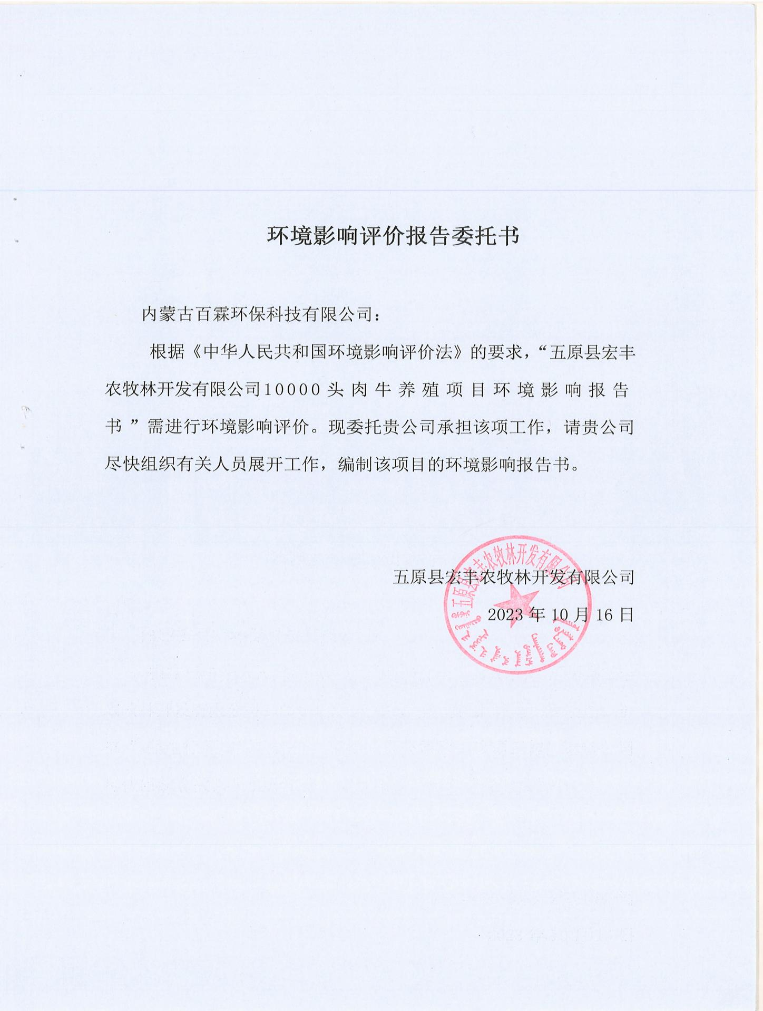
附件1 委托书

